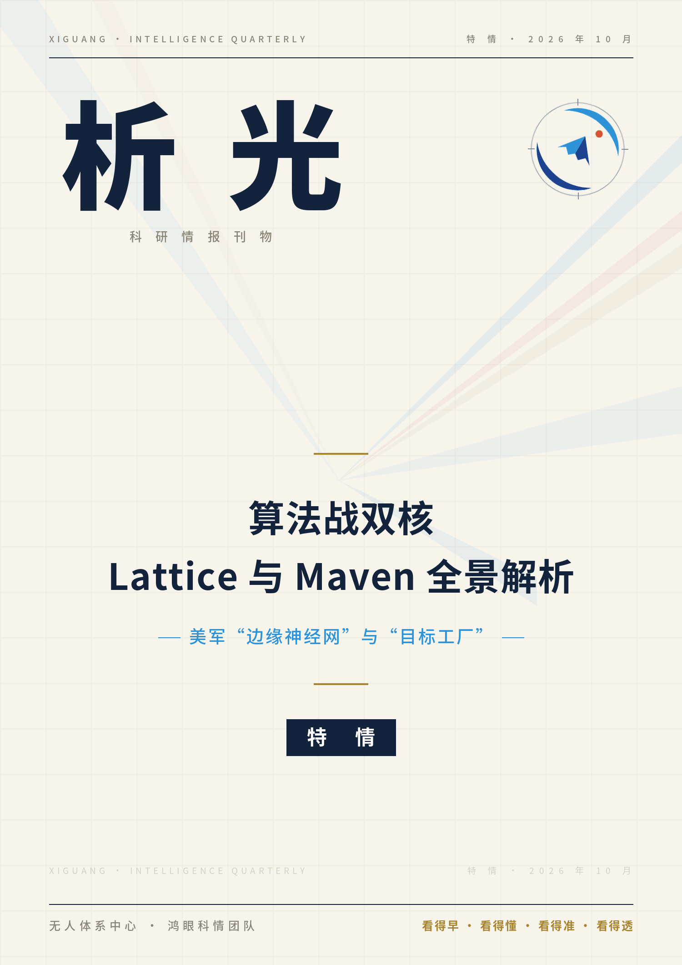

特 情 精 要
一、事件要点
2026 年 10 月，美国陆军以上限 18 亿美元的五年期合同，把以“Lattice（边缘）＋Foundry（云）”为数据层基线的下一代指挥控制（NGC2）从第 4 步兵师推向第 I 军 ^{[1,2]}。此前一个月，Palantir 承建的 Maven 智能系统（MSS）用户突破 10 万，3 月的 Feinberg 备忘录已要求其转为正式采购项目 ^{[3,4]}。我部研判，Lattice 与 Maven 已由试点工具上升为美军杀伤链的两个软件核心：MSS 负责目标提名与排序，Lattice 负责边缘传感器与效应器的调度执行。我部依据公开报道、合同公告与 Lattice 官方 SDK 源码，梳理了两系统的演进、架构、合作分工、83 项合同与典型作战流程。
二、核心判断
核心判断
① MSS 是政府项目，Lattice 是企业组件。MSS 有单列预算线，FY2027 与联合火力网合计申请 23 亿美元；Lattice 无单列预算，嵌入反无人机与指挥控制等多个项目 ^{[5,6]}。
② 两家分工稳定，合作不排他。“边缘与执行归 Anduril、企业与决策归 Palantir”已由 NGC2 固化为全军基线；北约 eAirC2 评估中两家正面竞争 ^{[7,8]}。
③ 合同形态转为“企业协议加任务订单”。陆军与两家分别签订上限 100 亿、200 亿美元的十年期协议，锁定加深、公开可见度下降 ^{[9,10]}。
④ MSS 已证实省人与提速，未证实更准。约 20 人目标单元达到 2,000 多人单元的效能，但测试识别正确率约 60％，低于人工约 84％ ^{[11,12]}。
⑤ Lattice 采购证据充分，效能证据薄弱。定量效能几乎全为公司口径，乌克兰实战结果总体负面；两系统扩张均先于独立评估 ^{[13,14]}。
三、关键数据
关键数据一览
项目 | 数值 | 出处
MSS 用户 | 2 万以上（2025-05）→ 10 万以上（2026-09） | ^{[3,15]}
MSS 主合同上限 | 约 12.75 亿美元 | ^{[16]}
FY2027 申请 | MSS 与联合火力网合计 23 亿美元 | ^{[5]}
陆军企业协议 | Palantir 100 亿、Anduril 200 亿美元 | ^{[9,10]}
陆军 NGC2 | 原型 9,960 万美元；扩展上限 18 亿美元 | ^{[1,17]}
目标单元效能 | 约 20 人≈2,000 多人；每小时 30 → 80 个 | ^{[11,12]}
识别正确率 | 约 60％（人工约 84％） | ^{[12]}
伊朗战役 | 38 天约 13,000 个目标（官方总量） | ^{[18]}
2025 年收入 | Palantir 美国政府 18.55 亿；Anduril 22 亿美元 | ^{[19,20]}
来源：本报告整理（金额均为可签约上限）
四、主要发现
两系统演进路径不同。Lattice 由边境监视塔起家，经 SOCOM 反无人机集成进入军种数据层；Maven 由探路者项目经演习孵化、2022 年拆分，走向全军正式项目（第一、二章）。
Lattice 把作战概念固化在数据结构中。SDK 以 30 余个组件描述实体，任务状态借用 WILCO 等战术确认语义，许可条款实行“开放接口、封闭实现” ^{[21,22]}（第一、四章）。
NGC2 是两家集成最深的项目。其间陆军 CTO 备忘录曾把原型评为“极高风险”，陆军称已缓解，未公开整改结论 ^{[23]}（第六章）。
“MSS 提名、Lattice 执行”的端到端管线仍是分析性构建。Minab 事件暴露出过期数据、自动化偏差与人工审查缩减叠加的失败链条 ^{[24]}（第八、十章）。
五、对我启示与建议
一是夯实无人体系数据底座，开展实体—任务模型与拒止环境网格协议的对比验证。二是建立独立的目标识别模型测评认证机制，把数据时效与恶劣条件识别率纳入指标。三是分级设计人机协同控制，感知机动人在回路上、武器释放人在回路中。四是把电子战压制与网络渗透列为韧性测试必备条件。五是推动开放接口与一致性测试，评估替换成本。六是围绕“中间层”开展对抗机理研究，为对抗性评估提供依据（第十章）。

摘 要
【研究背景】2017 年 4 月，美国国防部成立算法战跨职能小组（Project Maven），同年 12 月首个算法部署中东，用于识别 ScanEagle 无人机视频中的物体 ^{[25,26]}。同年 Anduril 公司成立，其 Lattice 软件最初运行在美墨边境监视塔上，2020 年监视塔成为 CBP 正式采购项目 ^{[27]}。此后九年，Maven 经谷歌退出、演习孵化和 2022 年拆分改组，演变为 Palantir 平台承载的 Maven 智能系统（MSS），2026 年 3 月 Feinberg 备忘录要求其转为正式采购项目，对伊朗作战后用户超过 10 万 ^{[3,4]}；Lattice 先后成为 SOCOM 反无人系统集成内核、CDAO 边缘数据网格和陆军 NGC2 通用数据层，2026 年 10 月随上限 18 亿美元合同推向第 I 军 ^{[1]}。2024 年 12 月两家宣布“边缘到企业”合作，陆军随后以十年期企业协议分别给予 Palantir、Anduril 100 亿、200 亿美元合同上限 ^{[9,10]}。MSS 承担目标发现、排序与资产配对，Lattice 承担边缘传感器与效应器的组网和调度，两者已构成美军 AI 杀伤链的主要软件支撑。
【研究对象】Anduril Lattice（含 Lattice Mesh、任务自主软件、SDK 及接入的硬件节点）与 Maven 项目线（NGA 主导的 GEOINT 模型流水线及 Palantir 提供平台的 MSS），时间跨度为 2017 年至 2026 年 10 月，涵盖演进历程、装备节点、架构与关键技术、合作与国家布局、合同与经费、作战流程及关键人物。
【研究方法】本报告依据公开来源汇编，大部分事实取自搜索结果摘要，引文属转述级；Lattice 实体、任务与许可条款等描述以官方公开的 Python SDK 源码为据 ^{[28]}。合同金额区分上限与拨付，冲突口径并列各说，正文按“确认”“报道”“弱源”“推断”分级标注，附录列出 15 项存疑事项。
核心判断
① 两系统本质区别是“项目与组件”。MSS 是有预算线的政府平台，Lattice 是嵌入众多项目的企业自有网格 ^{[5]}。
② 两家按“边缘与执行归 Anduril、企业与决策归 Palantir”分工，NGC2 定为基线，北约 eAirC2 中正面竞争 ^{[2]}。
③ 合同演进为“企业协议加任务订单”，两份协议合计上限 300 亿美元，锁定加深、可见度下降。
④ 已证实效益在流程组织与快速集成，MSS 识别正确率约 60％，低于人工约 84％；Lattice 定量数据多为公司口径 ^{[12]}。
⑤ 我部研判，主要风险为网络安全、自动化偏差、电子战可靠性与供应商锁定，陆军 CTO 曾评 NGC2 原型为“极高风险” ^{[23,24]}。
【报告结构】全文共十章。第一章梳理 Lattice 由边境监视软件到军种级数据层的演进。第二章梳理 Maven 由算法战小组到全军正式项目的演变。第三章绘制两系统接入的装备节点图谱。第四章剖析实体—任务模型、网格、本体与模型流水线等关键技术。第五章从六个维度对比两系统。第六章梳理两家合作与美国国家层面布局。第七章汇总两家合同并分析结构与口径冲突。第八章推演“MSS 提名、Lattice 执行”的作战流程。第九章介绍关键人物与机构。第十章研判能力边界、风险与关注节点，并提出对我启示与建议。
关键词：Lattice；Maven 智能系统；Anduril；Palantir；下一代指挥控制；企业协议；边缘数据网格；AI 杀伤链

目 录
一、Lattice：从边境监视塔到军种级战场数据层 1
（一）前世今生：九年间的四次身份转换 1
（二）功能设计：以实体为中心的作战图与军事化任务链 10
（三）架构设计：节点联邦、网状网格与 protobuf 内核 15
（四）能力评估：采购决策是硬证据，效能数据几乎全由公司提供 19
（五）案例：从边境到师级战场 23
二、Maven：从无人机视频识别到全军“目标工厂”与“万能应用” 28
（一）前世今生：从算法战跨职能小组到全军正式项目 29
（二）功能设计：多源融合、看板式目标工作流与大模型代理 37
（三）架构设计：本体驱动的平台、NGA 模型流水线与三个安全域 42
（四）能力评估：已证实省人、提速，未证实更准 45
（五）案例：从反 ISIS 视频识别到伊朗战役 47
三、装备与节点图谱：接入两系统的“传感器—射手”家族 53
（一）边境与基地防护传感节点 53
（二）反无人机效应器与火控 55
（三）小型无人机与巡飞弹 57
（四）协同作战飞机：YFQ-44A“狂怒”与 YFQ-42A 58
（五）水下与水面节点 60
（六）远程打击与工业基础 61
（七）边缘计算与指挥节点 62
（八）Maven 的数据源与平台侧“节点” 63
（九）装备—角色—合同总表 64
四、关键技术剖析：两系统的“硬核”在哪里 65
（一）边缘数据网格与 DDIL 通信 65
（二）多源融合与航迹关联 67
（三）AI 目标识别与模型管线 68
（四）本体与工作流 69
（五）人机协同与自主等级 70
（六）大模型代理在目标链中的角色与争议 72
（七）跨密级交付、部署与安全 73
（八）开放接口与生态 74
五、对比：两系统的本质区别 76
（一）起源与归属：政府项目与企业产品 76
（二）杀伤链层级与指挥层级 77
（三）数据模型：实体与本体 77
（四）部署形态：边缘与企业 78
（五）AI 角色与自主程度 78
（六）商业模式与规模 79
（七）全维度对比 79
（八）全球部署与案例分布 80
六、合作与布局：从“边缘到企业”的分工到国家级无人作战体系 81
（一）Anduril–Palantir 合作的来龙去脉 81
（二）分工详解：五个层级上的角色划分 82
（三）陆军 NGC2：两家集成最深之处 83
（四）金穹、CJADC2、Thunderforge、TITAN 与各军种：联合层级的组队 85
（五）北约与盟友：分工向外延伸与同场竞争 86
（六）国家层面无人/AI 作战布局 87
（七）人员、资本与“新主承包商”叙事 90
（八）“MSS→NGC2 数据层→Lattice 边缘”管线：分析性构建与薄弱环节 91
七、合同与任务：两条采购曲线的全景梳理 93
（一）Anduril 合同全表 93
（二）Lattice 明示合同子集与金额汇总 95
（三）Maven/Palantir 合同全表 95
（四）Maven 经费年度表 98
（五）合同结构演变：从试点到“企业协议加任务订单” 98
（六）口径冲突与重复计算提示 99
八、典型作战流程推演：从数据到效果的四条链路 100
（一）前沿基地反无人机：Lattice 单系统闭环 100
（二）师级火力打击：NGC2 中的 Lattice 与 Target Workbench 102
（三）战区联合打击：MSS 驱动的目标工厂 104
（四）海上与近岸无人拒止：“地狱景观”构想下的推演 107
（五）链路共性与断点：综合研判 109
九、关键人物与机构：谁在推动算法战 111
（一）Anduril 创始团队与资本 111
（二）Palantir 与 Maven 推动者 112
（三）国防部与军方推动者 113
（四）关键机构与职责 117
（五）旋转门与利益关联 118
十、研判与展望 120
（一）能力边界：已证实与仅属声称 120
（二）风险 121
（三）竞争格局 123
（四）未来 1—3 年关键观察节点 124
（五）研判要点 124
（六）对我启示与建议 125
附录 129
附录一 两系统大事年表 129
附录二 存疑事项与待核清单 131
附录三 术语与缩略语对照 132
附录四 资料来源与方法说明 134
参考文献 134

插 图 目 录
图1 联合创始人帕尔默·勒基，2025 年 4 月 TED 大会 2
图2 联合创始人、董事长特雷·斯蒂芬斯，2024 年 2
图3 圣迭戈边境州立公园内的 Sentry 自主监视塔，2024 年 3
图4 边境巡逻队在大本德地区运行的自主监视塔，2021 年 12 月 3
图5 2020 年 9 月 ABMS 演示中监控运行 Lattice 的计算机 3
图6 Anduril 历轮估值、融资额与营收（2017—2026） 6
图7 IDEX 2025 展出的 Roadrunner 拦截器，2025 年 2 月 7
图8 Anduril 主要合同金额（按时间，对数坐标） 9
图9 Lattice 实体组件模型与任务生命周期状态机 11
图10 Lattice 探测—评估七步交战流程与人机关系（推断） 14
图11 Lattice 六层架构与部署形态示意 16
图12 加州帝国县公路旁的 Sentry 塔（末端节点），2022 年 7 月 17
图13 陆战队 MADIS Mk2 与 Mk1 在尤马集成测试，2023 年 9 月 20
图14 陆军 IBCS 指挥帐篷，2021 年；Lattice 后入选 IBCS-M 20
图15 XQ-58A 在尤马试验场投放 ALTIUS-600，2021 年 3 月 22
图16 第 10 山地师官兵在罗马尼亚操作 Ghost-X，2024 年 11 月 22
图17 新墨西哥州卢纳县 9 号州道旁的 Sentry 塔，2022 年 24
图18 Ivy Sting 1 期间讲解 NGC2 火炮执行套件，2025 年 9 月 25
图19 第 4 步兵师 Ivy Sting 2 演习，2025 年 10 月 25
图20 PC-C6 期间第 4 步兵师士兵检查无人机，2026 年 7 月 25
图21 PC-C4 期间士兵与 Anduril 开展人机融合试验，2024 年 3 月 25
图22 YFQ-44A 挂载 AIM-120 进行系留挂飞试验，2026 年 2 月 26
图23 海军无人潜航器第 1 大队训练使用 Dive-LD，2024 年 12 月 26
图24 首艘“幽灵鲨”超大型无人潜航器原型，2024 年 4 月 26
图25 国防部常务副部长沃克，2017 年 4 月签署 Maven 立项备忘录 30
图26 空军中将沙纳汉，2017—2018 年指导 Maven，后任 JAIC 首任主任 30
图27 ScanEagle 无人机从特种作战艇发射，其视频为 Maven 首批识别对象 30
图28 伊拉克阿萨德空军基地弹射器上待发的 ScanEagle 无人机 30
图29 2018 年谷歌员工在桑尼维尔罢工抗议，同年谷歌宣布不再续签 Maven 合同 31
图30 NGA 总部夜景，NGA 自 2022 年起接管 Maven 约 80％ 业务 33
图31 NGA 局长惠特沃斯海军中将，多次公开披露 Maven 用户规模 33
图32 Maven 管理归属演变（2017—2026） 33
图33 首任首席数字与人工智能官马特尔，CDAO 于 2022 年成立 36
图34 MSS 用户数增长与 Palantir MSS 合同上限/预算 37
图35 Target Workbench 看板式目标工作流（按 F2T2EA 阶段对照） 39
图36 国民警卫局人员接受 MSS 培训，画面为 MSS 地图界面 41
图37 萨姆休斯顿堡合同人员在演习中使用 MSS 开展仿真 41
图38 Maven / MSS 七层架构 42
图39 “猩红之龙”26-1 演习中参演人员通过 MSS 共享目标数据 48
图40 XVIII 空降军在“猩红之龙”系列活动中开展反无人机训练 48
图41 2024 年 2 月 1 日戴斯基地的 B-1B，次日出击伊叙 85 处目标 49
图42 B-1B 执行中央司令部责任区任务（2026 年 5 月，仅作背景） 49
图43 2024 年 1 月 12 日美英对也门胡塞武装目标实施打击 49
图44 比利时蒙斯 SHAPE 主入口，MSS NATO 首批部署地点 51
图45 荷兰布林森北约联合部队司令部，MSS NATO 部署单位之一 51
图46 新墨西哥州卢纳县 9 号州道旁的 Sentry 塔及底座（2022 年） 54
图47 加州特卡特山脊上的 Sentry 塔远景（2022 年） 54
图48 Anduril 人员在二十九棕榈镇协助组装 Sentry（2020 年 1 月） 55
图49 ABMS“上匝道”演示中运行 Lattice 的屏幕（2020 年 9 月） 55
图50 Anduril Pulsar 电磁战系统（公司图，2024 年 5 月） 56
图51 陆战队 MADIS Mk1（JLTV 底盘）在测试中（2023 年 9 月） 56
图52 美陆军士兵在罗马尼亚为 Ghost-X 做起飞前准备（2024 年 11 月） 57
图53 ALTIUS-600 管射无人机在尤马试验场飞行（2020 年 3 月） 57
图54 Anduril Bolt-M 单兵巡飞弹（公司图，2024 年 10 月前后） 58
图55 YFQ-44A 生产代表型在科斯塔梅萨测试舱内地面试验（2025 年 5 月） 59
图56 2025 年 6 月巴黎航展上展出的 YFQ-44“狂怒” 59
图57 通用原子 YFQ-42A 试飞（2025 年 8 月 27 日），作对比参照 60
图58 Anduril Barracuda-500 地面发射构型试射（公司图） 61
图59 “美国金穹”示意图板（2025 年 5 月 20 日，白宫椭圆形办公室，裁切） 61
图60 第 4 步兵师“常春藤之刺”NGC2 演习（卡森堡，2025 年 12 月） 66
图61 “项目融合—顶点 6”演习现场（加州欧文堡，2026 年 7 月） 66
图62 “项目融合—顶点 4”中的 Ghost-X 试验（欧文堡，2024 年 3 月） 71
图63 陆军参谋长在“项目融合—顶点 4”听取 Ghost 简报（2024 年 3 月） 71
图64 YFQ-44A 在克里奇空军基地进行武器挂载（2026 年 7 月） 74
图65 空军与 Anduril 人员维护 YFQ-44A（爱德华兹，2026 年 4 月） 74
图66 Lattice 与 Maven 全球部署与案例分布 80
图67 Palantir（企业与决策）—Anduril（边缘与执行）分层分工 82
图68 陆军 NGC2 三层架构与里程碑 84
图69 特朗普在白宫宣布金穹导弹防御计划（2025 年 5 月 20 日） 85
图70 Anduril 创始人勒基访问太空系统司令部（2026 年 8 月） 85
图71 美国国家层面无人/AI 作战布局（五层 × 五项） 88
图72 时任国防部常务副部长希克斯（“复制者”计划提出者） 89
图73 “释放美军无人机主导权”演示现场的小型无人机（2025 年 7 月 10 日） 90
图74 赫格塞斯在波兰试用 Dronebuster 反无人机枪（2025 年 2 月） 90
图75 Palantir 首席执行官卡普出席英国 AI 安全峰会（2023 年 11 月） 91
图76 桑卡尔（左）与威尔在 201 支队授衔仪式上宣誓（2025 年 6 月 13 日） 91
图77 Maven 与 Palantir 防务主要合同（对数坐标，按时间） 95
图78 Palantir 美国政府收入（2019—2026H1） 97
图79 “猩红之龙 26-3”演习前的反无人机传感器评估（2026 年 8 月） 101
图80 “常春藤之刺 1”以 NGC2 套件操作 M777 射击（2025 年 9 月） 103
图81 特种部队在“常春藤之刺 IV”中接入 NGC2（2026 年 2 月） 103
图82 B-1B 起飞支援中央司令部任务（2026 年 5 月），仅作背景 106
图83 中央司令部发布的 2024 年 1 月 12 日对胡塞武装打击图片 106
图84 第 10 山地师训练使用 Ghost-X（德国，2025 年 1 月） 108
图85 “联合决心”演习中的 Ghost-X 训练（德国，2025 年 1 月） 108
图86 “联合决心 25-1”中运用新型无人机技术（2025 年 1 月） 109
图87 勒基在 Oculus 时期展示 Touch 控制器原型（2015 年 6 月） 111
图88 勒基出席 2026 年国际消费电子展（2026 年 1 月） 111
图89 Founders Fund 创始人彼得·蒂尔（2022 年 2 月） 113
图90 Palantir 首席执行官亚历克斯·卡普（2015 年 12 月） 113
图91 Maven 立项人罗伯特·沃克官方肖像（裁切，2014 年） 114
图92 Maven 执行者杰克·沙纳汉中将官方肖像（2015 年 8 月） 114
图93 JAIC 主任沙纳汉在 Billington 峰会发言（2019 年 9 月） 115
图94 马特尔博士“AI 现状与 CDAO”专场（2024 年 2 月） 115
图95 NGA 新总部大楼（斯普林菲尔德，约 2011 年），曾承担 MSS 系统管理 116
图96 国防部长（战争部长）皮特·赫格塞斯官方肖像（2025 年 1 月） 116
图97 勒基向太空系统司令部人员讲话（2026 年 8 月，洛杉矶空军基地） 119
图98 陆军 201 支队授衔仪式，陆军参谋长乔治上将讲话（2025 年 6 月） 119
图99 Lattice 与 Maven 竖排双栏大事记（2017—2026） 130

表 格 目 录
表1 来源明确提到 Lattice 的主要合同 9
表2 Lattice 能力评估：已证实、公司声称与存疑或反证 22
表3 Lattice 主要演示、演习与事故 27
表4 Palantir MSS 合同链条（2024—2026） 34
表5 MSS 功能与 F2T2EA 杀伤链对照 41
表6 MSS 能力评估：已证实、官方声称与存疑 46
表7 Maven / MSS 主要案例 51
表8 接入或依托两系统的装备与节点总表 64
表9 Lattice Mesh 面向 DDIL 的机制与证据 66
表10 两系统在杀伤链各环节的人机分工 71
表11 两系统开放性对照 75
表12 Lattice 与 Maven 智能系统全维度对比 79
表13 Palantir 与 Anduril 分层角色与交汇证据 83
表14 各军种与联合项目中两家的位置 86
表15 “MSS→C2 数据层→Lattice 边缘”管线各环节的证据等级 92
表16 Anduril 主要政府合同与任务（2020—2026.10） 93
表17 Maven 与 Palantir 主要防务合同（2016—2026.10） 96
表18 Project Maven / MSS 年度经费 98
表19 两份陆军企业协议对比 98
表20 合同数据口径冲突与重复计算提示 99
表21 想定一：前沿基地反无人机流程 101
表22 想定二：师级火力打击流程 103
表23 想定三：战区联合打击流程 105
表24 想定四：海上与近岸无人拒止流程（构想与推断） 108
表25 推动两系统的关键人物一览 116
表26 关键机构—职责—与两系统关系 117
表27 两家面对的竞争者与合作者 123
表28 未来 1—3 年关键观察节点 124
表29 Lattice、Maven 与联合/国家层面大事年表 130
表30 存疑事项与待核清单 132
表31 术语与缩略语对照 132

析光 XIGUANG ｜ 鸿眼·科研情报刊物 特情 · 2026年10月
◆ 体系研判｜SYSTEM
算法战双核
——美军“边缘神经网”与“目标工厂”：Anduril Lattice 与 Palantir Maven Smart System 全景解析（2017—2026）
文｜无人体系中心科技情报组（鸿眼）

一、Lattice：从边境监视塔到军种级战场数据层
Lattice 由边境监视塔融合软件演进为美陆军 NGC2 通用数据层。功能与架构依据官方 SDK 源码，效能数据多为公司口径。数据截至 2026 年 10 月 10 日。

（一）前世今生：九年间的四次身份转换
Lattice 历经边境监视软件、反无人机集成内核、命名产品族、开放平台与军种级数据层四个阶段，每个阶段对应一类新增用户和一次估值跃升。
公司缘起与边境起家（2017—2020）
Anduril Industries 成立于 2017 年，联合创始人为 Oculus 创始人 Palmer Luckey 及 Trae Stephens、Brian Schimpf、Matt Grimm、Joe Chen，其中三人出自 Palantir 公司^{[29]}。成立日期一说 4 月 20 日注册，TechCrunch 称 6 月低调成立，前者较可能为注册日^{[30]}。Stephens 兼任 Founders Fund 合伙人，该基金领投 2024 年 F 轮和 2025 年 G 轮。公司采取软件定义、硬件承载的路线，自研的传感器塔、无人机和拦截器均经同一软件内核 Lattice 完成感知、通信和任务接收；公司每进入一个新领域，Lattice 便增加一类可接入节点。
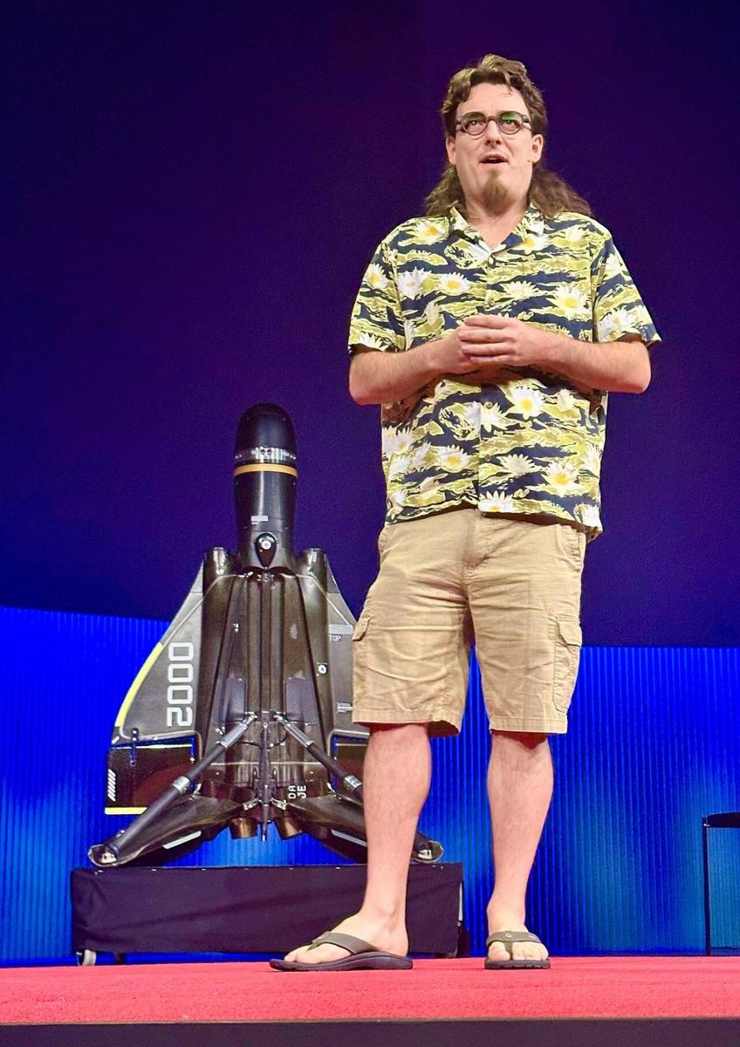  图1 联合创始人帕尔默·勒基，2025 年 4 月 TED 大会  来源：TED Conferences（经 Flickr），CC BY 2.0 |   图2 联合创始人、董事长特雷·斯蒂芬斯，2024 年  来源：TechCrunch（经 Flickr），CC BY 2.0

Lattice 的首个用例是为美国海关与边境保护局（CBP）构建美墨边境“虚拟墙”。2017 年 6 月 Anduril 向国土安全部加州办公室推介边境方案，2018 年 6 月在德克萨斯州私人牧场非正式测试监视塔^{[29]}。FedScoop 称 Anduril 同月获首个国土安全部合同，金额 480 万美元，在圣迭戈和尤马部署 10 座塔；该金额未能在官方记录中核实^{[31]}。
2020 年，自主监视塔（AST）成为边境巡逻队正式采购项目（Program of Record）^{[32]}。合同金额说法不一：AI Business 称 8,500 万美元；FedScoop 称未披露，高管仅称“数亿美元”；Privacy International 称 5 年 2.5 亿美元^{[33]}。采购对象是监视塔而非单独的软件。塔上的 Lattice 以 AI 处理雷达和光电/红外数据，识别潜在威胁并自动告警；CBP 官员称塔跟踪“物体和活动”，不做人脸识别。Lattice 自始即为与硬件无关的融合层，这是其日后扩展至反无人机、指挥控制和集群自主的基础。
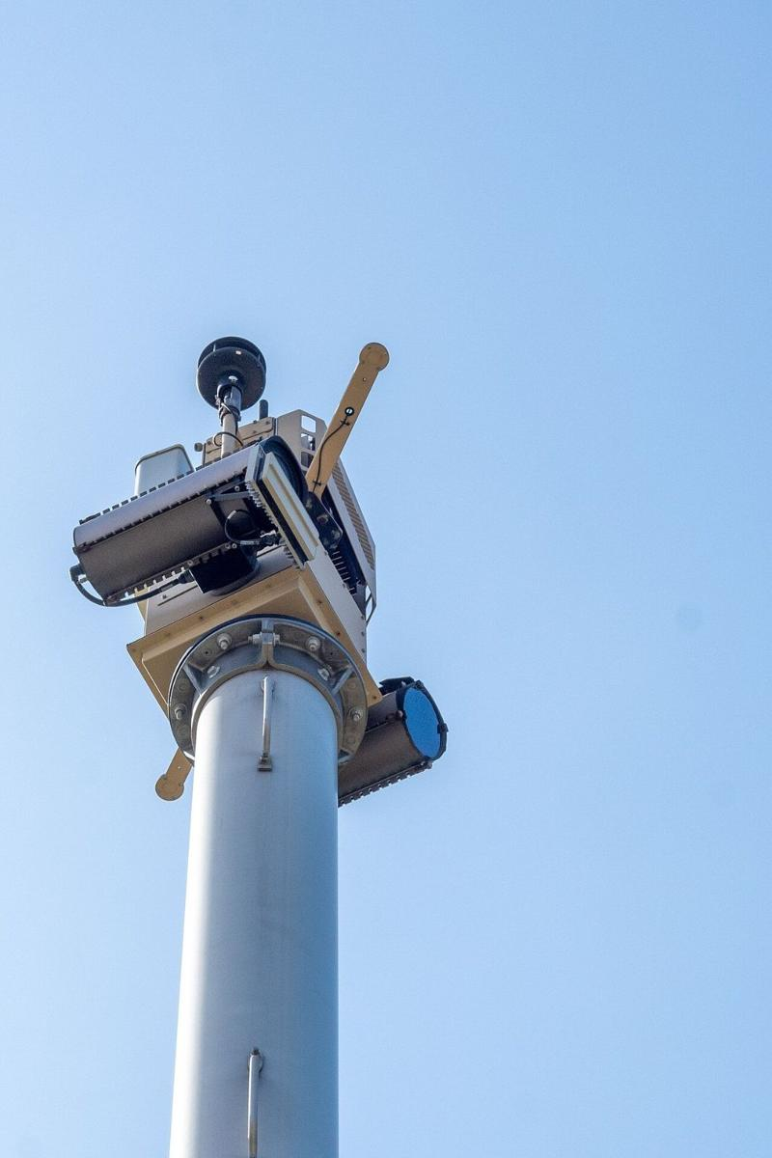  图3 圣迭戈边境州立公园内的 Sentry 自主监视塔，2024 年  来源：Toyonbro（Wikimedia Commons），CC0 | 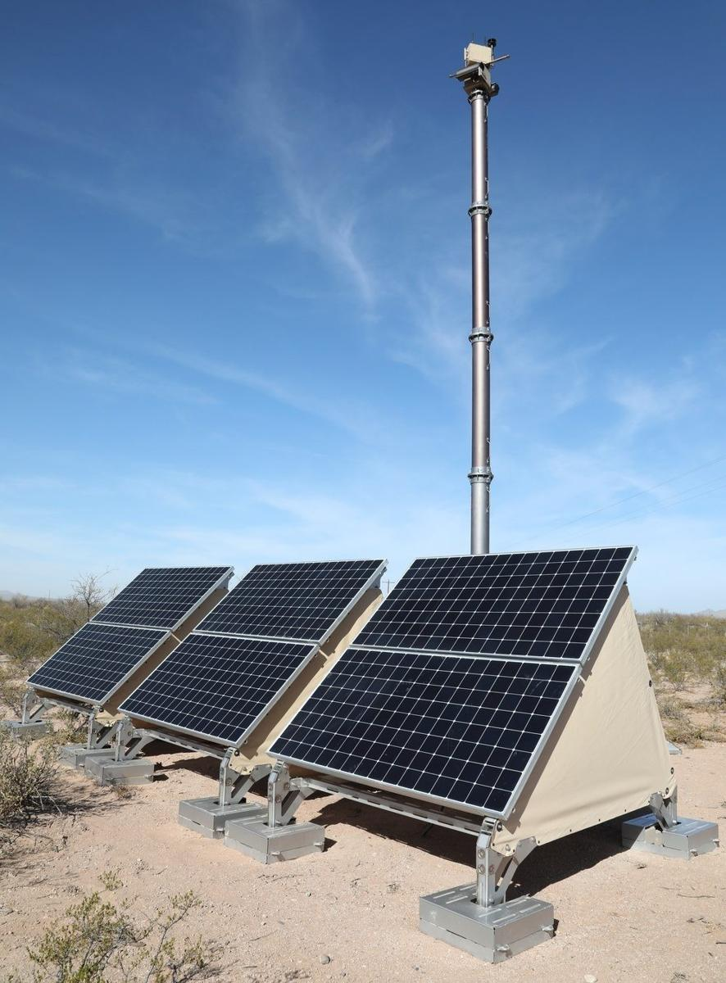  图4 边境巡逻队在大本德地区运行的自主监视塔，2021 年 12 月  来源：CBP Office of Public Affairs（DVIDS），美国政府作品

同期，Lattice 进入美空军视野。2020 年 9 月先进作战管理系统（ABMS）第二次“上匝道”演示中，空军人员在安德鲁斯联合基地监控运行 Lattice 的计算机；10 月一次 AFRL/ABMS 演示中，操作员确认 Lattice 正在跟踪巡航导弹替代目标后，向效应器下达交战指令^{[34]}。另有材料称 Lattice 曾在一次 ABMS 演习中连接 F-16、NASAMS、MQ-9 和陆军榴弹炮，日期未确定^{[35]}。
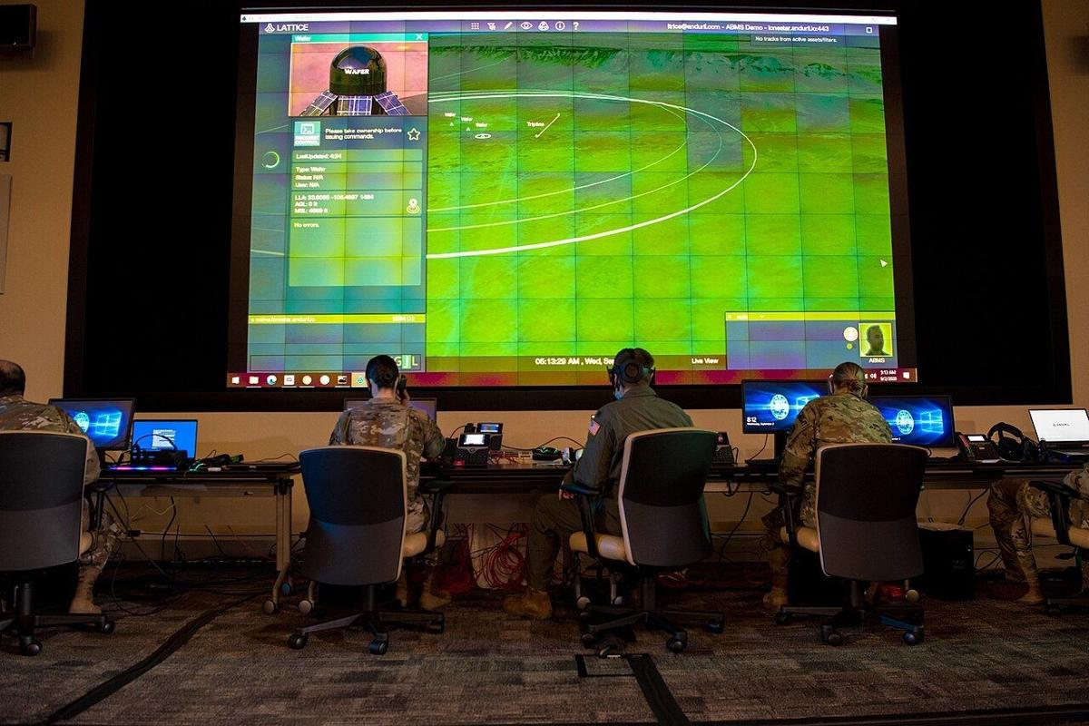
图5 2020 年 9 月 ABMS 演示中监控运行 Lattice 的计算机
来源：U.S. Air Force photo by Senior Airman Daniel Hernandez，美国政府作品
进入国防部与产品化（2021—2024）
2021 年 9 月，英国国防部战略司令部授予 Anduril 380 万英镑、最长 2 年的 TALOS 基地防御试验合同，系统基于 Lattice，以 Sentry 塔、地面传感器和无人机检测、跟踪地面与空中入侵^{[36]}。2022 年 1 月，美国特种作战司令部（SOCOM）从 12 份提案中选定 Anduril 为反无人系统集成伙伴，合同为 10 年期 IDIQ，上限 9.676 亿美元，授予时实拨约 110 万美元，期限至 2032 年 1 月；Lattice 负责自主检测、分类、跟踪目标并向操作员提供交战选项，合同明确要求集成第三方传感器与效应器^{[37]}。SOCOM 合同使 Lattice 首次以系统集成内核的身份进入国防部。
2023 年 5 月 3 日，Anduril 发布首个命名产品 Lattice for Mission Autonomy（LMA，任务自主），目标是由多人操控一个系统转为一人操控多个^{[38]}。SOCOM 随后选定 Anduril 为任务自主系统集成伙伴^{[39]}。2024 年的其他节点包括：2 月海军与国防创新单元（DIU）选定 Anduril 等三家研制 Dive-LD 大型无人潜航器原型；4 月在空军协同作战飞机（CCA）第一增量中胜出；9 月部署第 300 座 AST；11 月获陆战队约 2 亿美元 MADIS 反无人机交战系统合同。
2024 年 11 月，太空军授予约 9,970 万美元的太空监视网（SSN）现代化合同，以 Lattice 为弹性网状网络，要求 2026 年底完成部署^{[40]}。12 月 3 日，国防部首席数字与人工智能办公室（CDAO）授予 1 亿美元、3 年期（另有 4 年一说）生产型 OTA，推广基于 Lattice Mesh 的边缘数据网格，属联合全域指挥控制（CJADC2）组成部分^{[41]}。
2024 年 12 月 6 日，Anduril 与 Palantir 宣布合作，由 Lattice 和 Menace 设备采集战场边缘数据送入 Palantir AIP，覆盖 SCI/SAP 等最高密级^{[42]}。12 月 10 日，Lattice SDK 公开发布，同步推出合作伙伴计划，首批 10 余家伙伴包括 Impulse Space、Saronic、Scale AI、Spire Global 和 Textron Systems 等^{[43]}。Lattice for C2 同期出现，被描述为 AI 战斗管理平台；Lattice 无公开的版本号体系。
收购围绕为 Lattice 补齐末端节点展开：Area-I 带来 ALTIUS 系列空射效应器，Dive Technologies 带来水下节点，Blue Force Technologies 带来 Fury（后发展为 YFQ-44A），另有 Numerica 雷达与 C2 业务和 Klas 边缘计算硬件，部分收购日期各来源冲突^{[44]}。2024 年 12 月，英国《金融时报》和路透社报道两家公司正与 SpaceX、OpenAI 等商谈组建联合投标集团，此后未见正式成立的证据^{[45]}。
估值、产能与 2025—2026 年的转型
Anduril 估值由 2019 年 B 轮约 10 亿美元升至 2026 年 5 月 H 轮 610 亿美元（见图6）^{[46,47]}。2026 年 7 月路透社报道的约 1,000 亿美元估值洽谈未见交割确认；Tracxn 所列 1,110 亿美元按离群值处理。营收 2024 年约 10 亿美元、2025 年 22 亿美元，均为公司口径，未经审计；公司尚未公布 IPO 时间表。我部研判，资本市场将 Anduril 作为软件平台型主承包商定价，Lattice 是这一定价的核心依据。
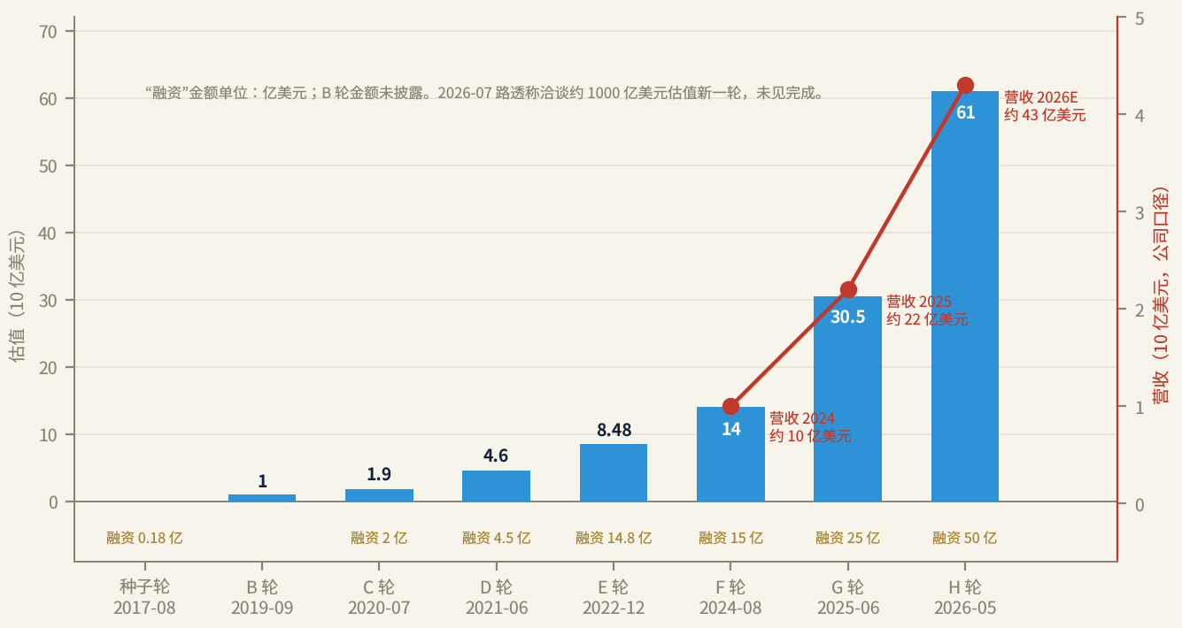
图6 Anduril 历轮估值、融资额与营收（2017—2026）
来源：本报告依据 andurilnews、Sacra、TechCrunch、CNBC 数据绘制；营收为公司口径
产能方面，俄亥俄州“武库-1”（Arsenal-1）工厂建筑面积 500 万平方英尺，2026 年 3 月投产 Fury，计划扩展至 Roadrunner、Barracuda 等产品^{[48]}。2026 年 10 月 6 日，海军授予上限 29 亿美元的弗吉尼亚级潜艇部件合同，Anduril 将在巴尔的摩建设“武库-2”船厂，自投 37 亿美元^{[49]}。
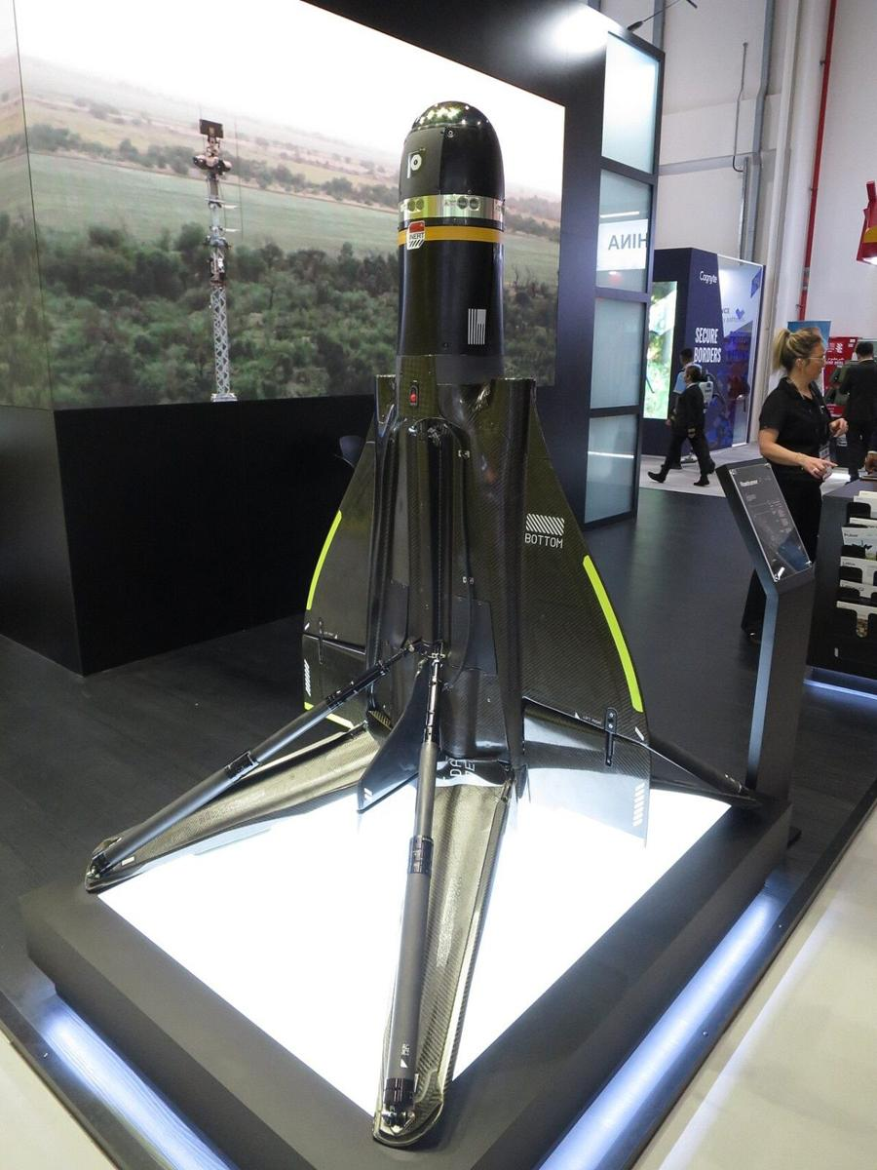
图7 IDEX 2025 展出的 Roadrunner 拦截器，2025 年 2 月
来源：Mztourist（Wikimedia Commons），CC BY 4.0
2025 年起，Lattice 相关合同由为自家硬件配套转向为整个军种提供数据层。反无人机线方面，2025 年 3 月陆战队授予以 Lattice 为 C2 的设施反小型无人机（I-CsUAS）IDIQ 合同，上限 6.42 亿美元，Anduril 从 9 家（另记 10 家）竞标者中胜出；11 月陆军选定 Lattice 为机动型一体化作战指挥系统（IBCS-M）的反无人机火控与 C2 平台^{[50]}。2026 年 3 月 13—14 日，陆军授予 10 年期企业合同，上限 200 亿美元，将 120 余项采购行动并入以 Lattice 为中心的框架；陆军强调这是“没有附带资金的合同载体”，首个任务单用于联合跨机构特遣部队 401（JIATF 401）通用反无人机 C2，约 8,700 万美元（另记 8,770 万美元）^{[51]}。
指挥控制线方面，2025 年 7 月 18 日，陆军授予 9,960 万美元、11 个月的 OTA，由 Anduril 牵头 Palantir、Microsoft、Striveworks 等组成的团队为第 4 步兵师交付下一代指挥控制（NGC2）原型^{[52]}。2026 年 6 月 22 日，陆军指定 Anduril 牵头 NGC2 通用数据层基线，数据网格由 Lattice 与 Palantir Foundry 共同构成；10 月 5—6 日授予 5 年期、上限 18 亿美元（基础期 1.628 亿美元）的推广合同，自第 1 军开始，Anduril 称 Lattice 是连接应用、数据、AI 模型、传感器和载具的“分布式数据层”^{[53]}。原型转生产仅用约 15 个月。
其他方向同步推进。2026 年 2 月 24 日，LMA 首次在 YFQ-44A 上飞行；6 月，CBP 以 3.63 亿美元采购 200 余座增程型 Sentry 塔，国务院批准向科威特出售含 Lattice、估值 19.8 亿美元的反无人机系统；7 月 7 日，北约通信与信息局（NCIA）选定 Lattice 参加增强型空中指挥控制（eAirC2）数据平台评估，这是 Anduril 首个北约合同^{[54]}。开发者平台 2026 年先后上线 Developer Console、Schema Registry、面向 AI 编程智能体的 SDK skills 和 Video API 预览，10 月 5 日发布 Rust SDK，日期取自更新日志摘要^{[55]}。
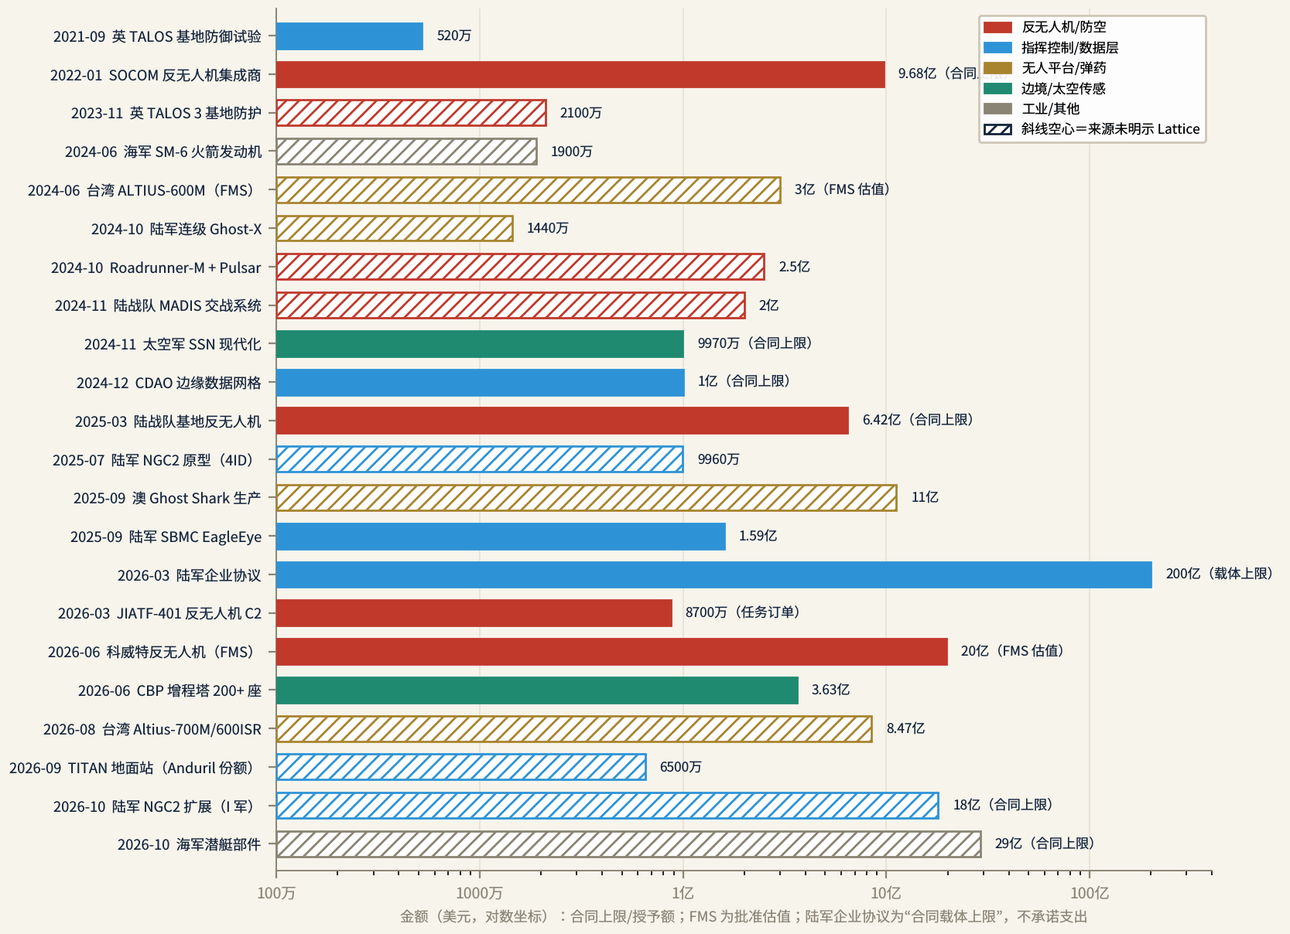
图8 Anduril 主要合同金额（按时间，对数坐标）
来源：本报告依据各合同公告与行业媒体整理；上限、已拨付与 FMS 估值口径不同，不可简单相加
合同结构经历三次变化：2018—2021 年以试点为主；2022 年起出现 IDIQ 和 OTA 形式的大额上限合同；2026 年进入企业协议加任务单模式，后续订单单独公告可能减少^{[56]}。C2、反无人机和传感器网络类合同几乎都明确以 Lattice 为核心，固体火箭发动机、CCA 机体、潜艇部件等硬件类合同通常不提及 Lattice。下表合同上限合计约 22 亿美元（不含 200 亿美元企业协议），上限、已拨付和军售估值口径不同，JIATF 401 任务单已含在企业协议内，不能直接相加。
表1 来源明确提到 Lattice 的主要合同
时间 | 客户与项目 | 金额 | Lattice 的作用
2021-09 | 英国国防部 TALOS 试验 | 380 万英镑 | 检测、分类、跟踪地面与空中入侵^{[57]}
2022-01 | SOCOM 反无人系统集成 | 上限 9.676 亿美元 | 集成 Sentry、Anvil、Pulsar、FoxHound^{[37]}
2024-02 | 海军与 DIU Dive-LD 原型 | 未披露 | 实时跟踪和共享潜航器位置^{[58]}
2024-11 | 太空军 SSN 现代化 | 约 9,970 万美元 | 弹性网状网络^{[40]}
2024-12 | CDAO 边缘数据集成 | 1 亿美元 | 基于 Lattice 的边缘数据网格^{[41]}
2025-03 | 陆战队 I-CsUAS | 上限 6.42 亿美元 | 核心 C2 软件^{[59]}
2025-09 | 陆军 SBMC 第一阶段 | 1.59 亿美元（硬件） | 数据与 AI 架构建于 Lattice C2^{[60]}
2025-11 | 陆军 IBCS-M | 未披露 | 反无人机火控与集成骨干^{[61]}
2026-03 | 陆军企业协议 | 上限 200 亿美元 | Lattice 软件、硬件、数据、算力与服务^{[51]}
2026-03 | JIATF 401 首个任务单 | 约 8,700 万美元 | 反无人机 C2 骨干^{[62]}
2026-06 | CBP 增程 Sentry 塔 | 3.63 亿美元 | 新塔与 Lattice 及既有塔网集成^{[63]}
2026-07 | 北约 NCIA eAirC2 评估 | 未披露 | 在北约环境中部署 Lattice^{[64]}
来源：本报告依据合同公告与行业媒体整理；上限、已拨付与 FMS 估值口径不同
截至 2026 年 10 月，Lattice 已是美陆军反无人机和 NGC2 的核心数据层，竞争格局由对抗传统主承包商转为与 Palantir 分层合作、局部竞争。

（二）功能设计：以实体为中心的作战图与军事化任务链
官方 SDK 可直接还原 Lattice 功能：以实体为中心的共用作战图，加实体、任务、对象三类接口。数据模型写入大量军事概念，按作战软件设计。
实体与共用作战图
SDK 将实体（Entity）定义为“作战环境中的一个已知对象”，数据存于 30 余个可选组件，覆盖位置、运动学、航迹质量、敌我属性、轨道、信号、应答机代码、军标符号、补给、密级和能力目录等^{[65]}。实时订阅接口 StreamEntities 用于“维护共用作战图（COP）的实时视图”^{[66]}。地图、列表和告警均为同一实体集合的不同呈现；任何传感器或平台只要将输出转为实体即可入图，这是硬件无关的技术基础。结合 orbit、signal 组件和 Impulse Space、Saronic 等伙伴，我部推断该模型按陆海空天电全域设计。
location 与 kinematics 二选一，航迹优先使用 kinematics，后者是航迹外推和火控解算的输入。发布时 expiry_time 必填且距当前时间少于 30 天，陈旧信息自动退出作战图，直接针对依据过期情报实施打击的风险。本体模板共五类：航迹、传感器关注点、资产、地理形状、关注信号；限入区、禁飞区等地理围栏以带 geo_shape 组件的实体表示，可像目标一样发布、订阅和随任务下发（推断）^{[67]}。
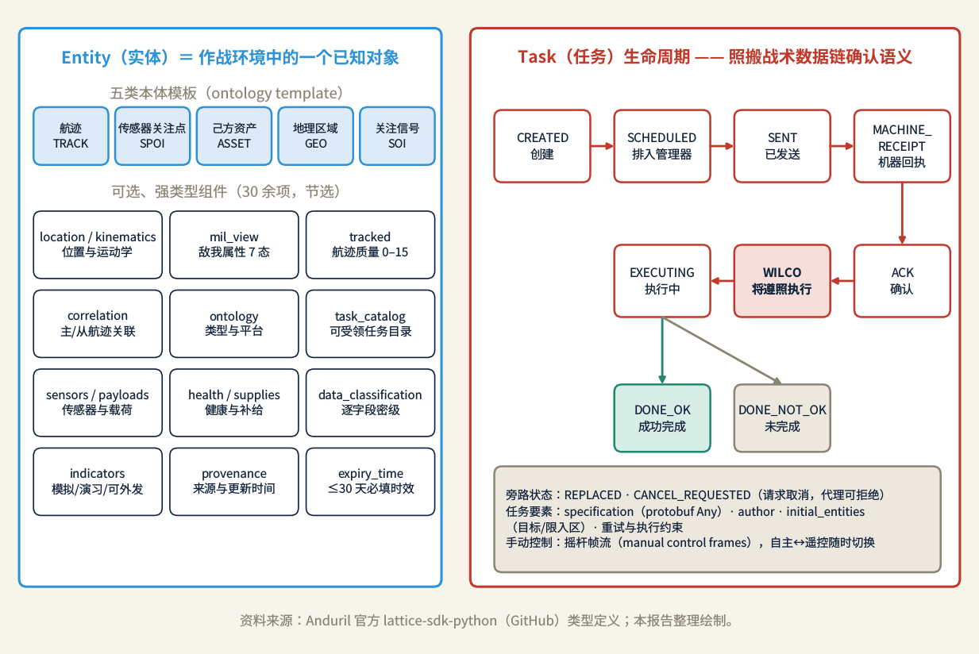
图9 Lattice 实体组件模型与任务生命周期状态机
来源：本报告依据 Anduril 官方 lattice-sdk-python 源码（entity.py、task_status_status.py 等）绘制
军事化字段：敌我、航迹、密级与溯源
敌我属性（disposition）枚举为不明、友、敌、可疑、假定友、中立、待定，与北约和美军分类基本一致^{[68]}。tracked 组件含 0—15 级航迹质量、传感器命中数和雷达截面积，并注明目标数“在某些语境下称为强度（Strength），见 Link 16”^{[69]}。
correlation 组件实现 N 对 1 主从航迹关联，并设显式去关联：用户判定两条航迹不同后，系统“防止关联器再次把它们关联起来”^{[70]}。这证实内部存在自动关联器，且人工结论对其有约束力。indicators 组件含模拟、演习、紧急、可外发等标识，支持真实与演习数据混合运行；health 组件记录连接状态和当前告警，监视塔掉线、无人机电量告急均表现为资产实体上的告警^{[71]}。
data_classification 组件设默认密级并允许逐字段设置，分非密至绝密五级，另有 NOFORN 等附加标记；egressable 标识注明“由各集成决定如何外发”^{[72,73]}。同一目标的位置与型号判断可定为不同密级，向盟军外发时只放行可放行字段（推断）。数据模型能够表达多密级，不等于系统已获准跨密级运行，公开资料未见经认证的跨域解决方案。
经 API 发布的实体归发布者所有，UI 不得编辑或删除；操作员可覆写标为可覆写的字段（如 mil_view.disposition），采用后写者胜规则^{[66]}。传感器事实与人的判断由此分层存放，位置、速度由数据源独占，属性、优先级由人覆写，何人何时将哪个目标定为敌对均有溯源记录（推断）。
任务链：沿用战术通信的确认语义
任务状态共 14 种，自 CREATED 经 SENT、MACHINE_RECEIPT、ACK、WILCO（将遵照执行）至 EXECUTING，终态为 DONE_OK 或 DONE_NOT_OK，沿用战术数据链和语音指挥的确认语义（推断）^{[74]}。任务以 initial_entities 指向目标实体和限入区实体，状态更新采用乐观并发控制；取消请求发出后“由代理决定能否取消”，与弹药发射后未必能召回的实际情况相符^{[66]}。
资产实体以 task_catalog 声明自身能力，新平台接入即列入可调度资源，指挥端无需为每种平台编写专门代码；IBCS-M 试验中“数小时内接入一个此前未公开的传感器和效应器”即为例证^{[75]}。手动控制接口以带纪元号和序号的帧流传送摇杆动作，支持操作员随时接管单个平台。对象接口可在整个 Mesh 中同步最大 1 GiB 的文件；Video API 支持 RTSP、SRT 和 MPEG-TS 接入，2026 年 9 月进入预览^{[55]}。
任务自主与杀伤链
LMA 是硬件无关、端到端的集群任务平台，覆盖风险建模、任务规划、指挥控制至任务后复盘，公司称可在人类监督下管理“数百个”异构无人系统^{[76]}。陆军 EDGE23 演习中，一名士兵控制多家厂商无人机，将地空导弹阵地定为敌对并授权 ALTIUS-600M 打击，随后 Lattice 自动改派 ALTIUS ISR 无人机执行毁伤评估^{[77]}。
将 SDK 数据结构与 EDGE23、Falcon Peak 25.2 演示对照，可还原七步交战流程（推断，见图10）：边缘 AI 探测目标，节点发布航迹实体，关联器融合多源航迹，操作员将属性改定为 HOSTILE，向声明相应能力的效应器派发任务，代理回报 ACK、WILCO 至完成，自主模块改派 ISR 资产评估毁伤。Falcon Peak 25.2 中，Mobile Sentry 探测并跟踪一架“敌方”无人机，由 Anvil 以动能方式击毁^{[78]}。
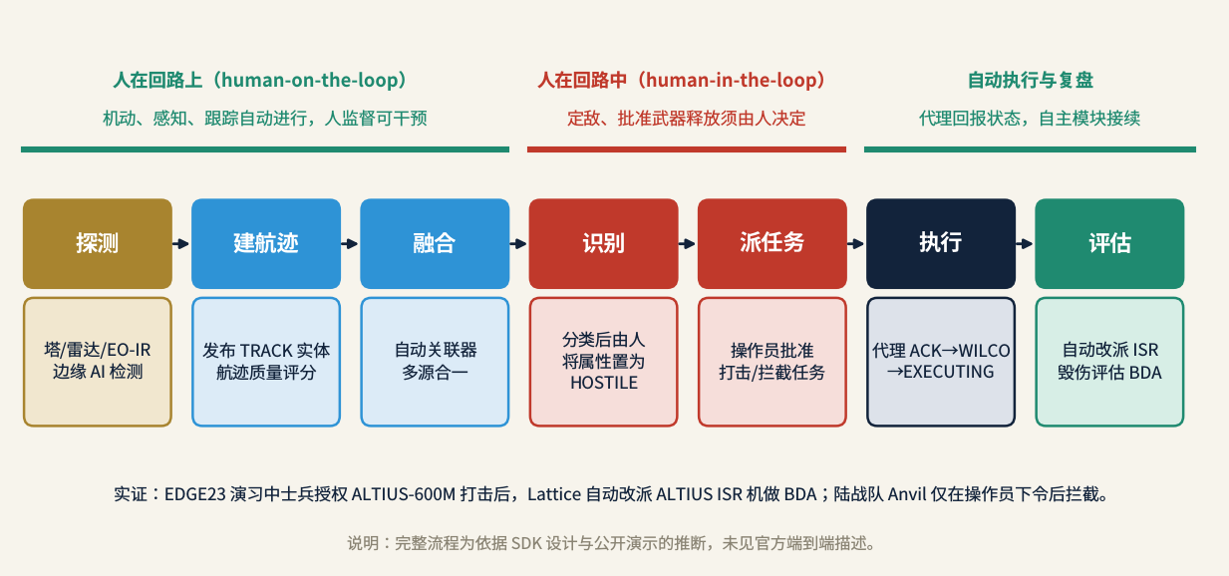
图10 Lattice 探测—评估七步交战流程与人机关系（推断）
来源：本报告依据 lattice-sdk-python 数据结构、EDGE23 与 Falcon Peak 公开报道绘制
陆军 NGC2 中，Lattice 由控制自家硬件扩展为师级数据层。2025 年 9 月 Ivy Sting 1 中，第 4 步兵师从师部到炮位的目标处理全部运行于 Lattice Mesh 和 Palantir Target Workbench；炮兵数据工具 AXS 运行于 Mesh，引导 M777 榴弹炮射击，据报道使用 AXS 的炮组 30 秒内完成数字化准备，使用 AFATDS 的炮组则常须先排查连接问题^{[79]}。Lattice 负责战术边缘的数据传输与实体层，Target Workbench 负责目标管理与逐目标资源分配。
人机关系与功能空白
公开交战案例中，开火决定均由人作出：2020 年巡航导弹演示中操作员先确认目标再下令交战，陆战队明确 Anvil“只在人工操作员下令后才拦截”，EDGE23 中亦由人授权打击^{[80]}。我部研判，Lattice 的机动、感知和资源调度属“人在回路上”，武器释放属“人在回路中”（推断）。 公开资料未见交战规则配置、小型无人机自动交战模式及落实国防部第 3000.09 号指令的文件；公司称 AI“识别威胁比人类操作员更准确”，无独立测试数据；批评者认为 Lattice“为比人类判断更快地行动而设计”^{[81]}。
具体任务定义、可覆写字段清单、计算机视觉模型的训练数据与准确率指标、Roadrunner 集成方式均未公开，空白集中于杀伤链中机器决定多少这一敏感问题。以基地反无人机为例（示例推断）：Sentry 塔调用 publish_entity 发布航迹实体，属性暂为不明；另一部雷达的航迹被关联器合并；指挥所以 stream_entities 按地理过滤订阅；值班员调用 override_entity 改定为敌对，再调用 create_task 指派一架声明拦截能力的 Anvil；Anvil 经 stream_as_agent 受领并逐级回报至完成^{[66]}。谁看到了什么、谁作了何种判断、谁下达了何种命令均转为结构化记录，可供复盘，但其保存方式、期限和能否独立调阅未见说明。

（三）架构设计：节点联邦、网状网格与 protobuf 内核
Lattice 是由 Mesh 连接的节点联邦，面向链路拒止、降级、时断时续（DDIL）环境，可分六层；④⑤层依据 SDK 源码，①—③层部分为推断。
总体形态与末端节点
据 SDK 推断，每个节点运行本地实体存储、任务管理、对象存储、视频服务和关联器，Mesh 以点对点方式复制实体和对象并按优先级选路，客户端连接本地节点；Video API 区分边缘封闭网络与经公共互联网访问的云部署（推断）^{[66]}。
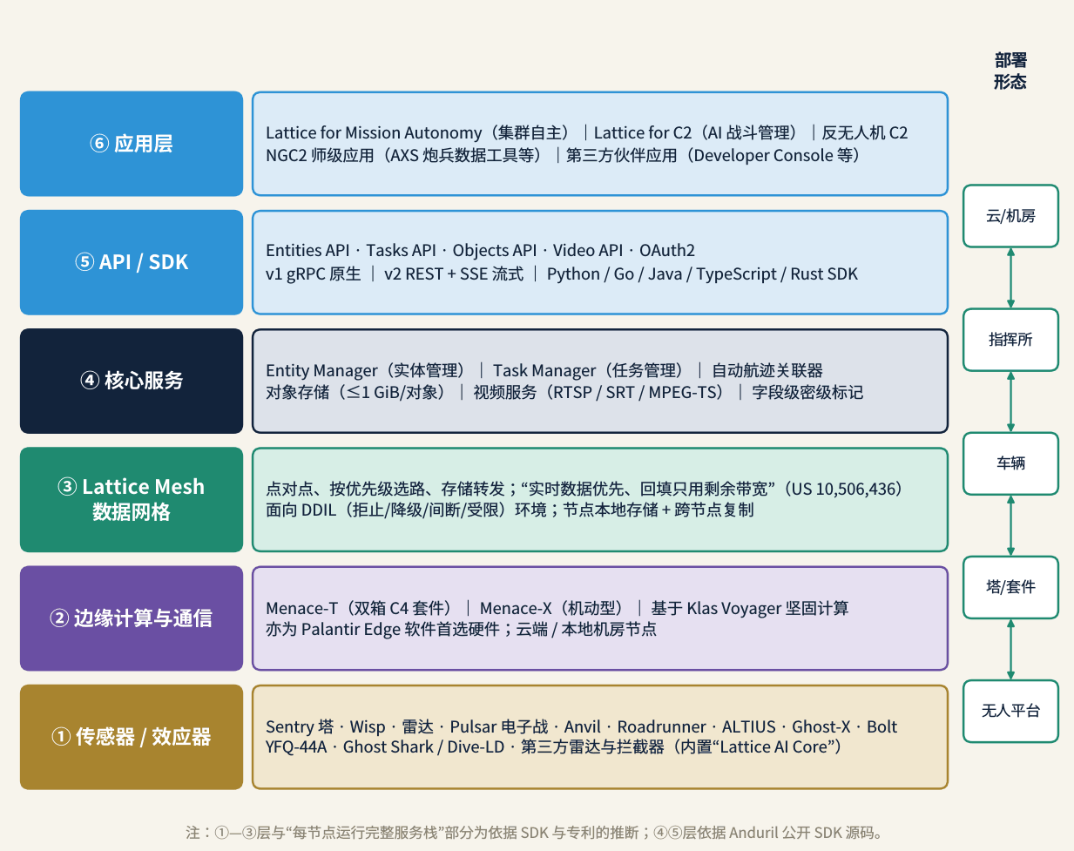
图11 Lattice 六层架构与部署形态示意
来源：本报告依据 Anduril SDK 源码、Lattice Mesh 专利与公开报道绘制；①—③层及“每节点完整栈”含推断
公开确认由 Lattice 控制或融合的平台包括 Sentry 塔（固定、机动、增程型）、Wisp、Pulsar 电子战系统、Anvil、ALTIUS-600/600M、Ghost-X、YFQ-44A，以及 IBCS-M 下接入的第三方雷达和效应器^{[82]}。增程型塔高 80 英尺，自主探测距离超过 5 英里。公司称每件产品内置“Lattice AI Core”，在边缘完成融合、分类与多航迹调和，体现了将处理能力下放到节点的取向^{[83]}。Ghost Shark、Barracuda、Roadrunner 与 Lattice 的集成方式无公开来源。
边缘计算与 Lattice Mesh
2025 年 5 月发布的 Menace-T 是两箱式 C4 套件，一名操作员数分钟即可架设，基于 Klas Voyager 坚固计算硬件运行 Lattice Mesh，可承载第三方边缘 AI，同时是 Palantir Edge 软件的首选硬件^{[84,85]}。NGC2 原型被描述为“在共同数据层上的一体化软硬件 C2 套件”，计算节点部署于多种车辆。Anduril 在 C2 领域提供的是软件、计算与通信一体的边缘节点，而非单纯软件。
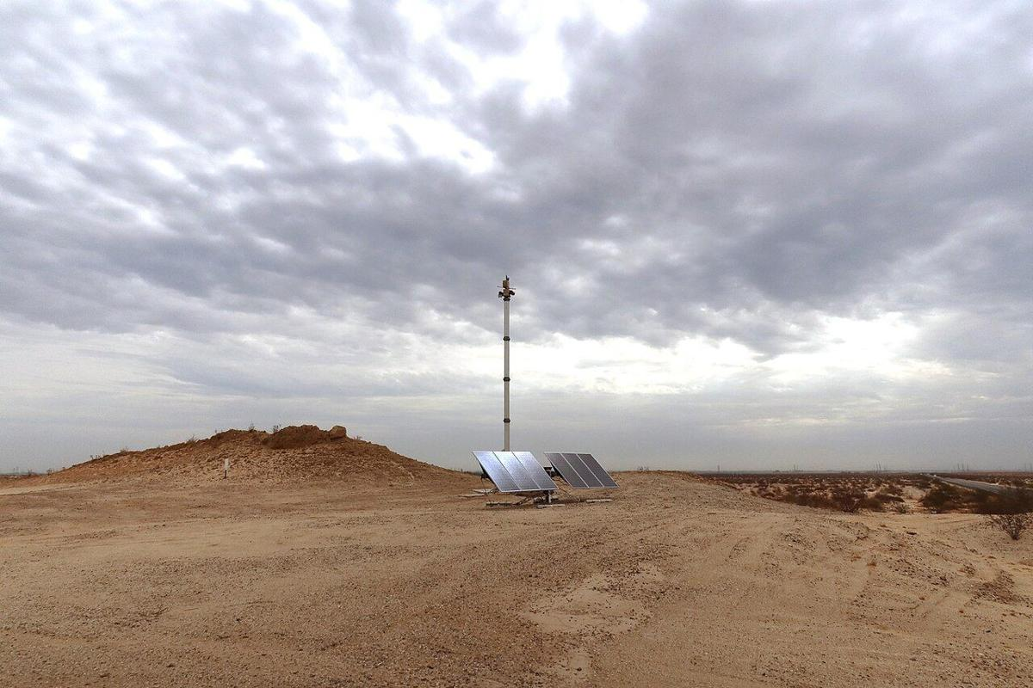
图12 加州帝国县公路旁的 Sentry 塔（末端节点），2022 年 7 月
来源：Electronic Frontier Foundation（EFF），CC BY 4.0
Mesh 专利（US 10,506,436）有三个要点：实时数据优先，回填只用剩余带宽；点对点授权路由；普通节点密钥只存于内存、不落盘，以降低节点被缴获时的泄密风险^{[86]}。SDK 印证了存储转发式复制，并有断线续传、客户端落后过多即终止会话、按组件与过滤器订阅等面向 DDIL 的设计^{[66]}。gossip 协议一说仅见个人博客，传输层、同步模型和冲突消解机制无公开描述。
部署证据方面，CDAO 授予合同时该网格已“在多个军种和作战司令部运行”^{[41]}；Anduril 英国公司在英国陆军阿斯加德计划中演示了边缘数据网格^{[87]}。公司称 Ivy Sting 5 将网格扩大至 3 倍，连接 65 个以上战术边缘节点，并在卫星和商用通信失效时持续工作。
核心服务、SDK 与应用
核心服务为 gRPC 的实体管理器和任务管理器，v2 接口采用 OpenAPI/REST 加 SSE，大量使用 protobuf Any 封装，据此判断内部以 protobuf/gRPC 为原生，REST 只是外层封装（推断）^{[88]}。SDK 覆盖 Python、TypeScript、Java、Go、C++ 和 Rust；2025 年 7 月 C++ 仓库归档，protobuf 定义改由 Buf Schema Registry 托管^{[89]}。v2 公开接口分实体、任务、对象、认证、视频五组。
接入模式分三种：传感器为生产者，发布航迹或资产实体；用户界面与分析程序为消费者，订阅实体流；无人平台与武器为可受领任务的代理，接收执行、取消和完成请求并回报状态。2026 年 10 月 ORIGIN 公司 BLAZE 拦截器即按代理模式接入；中央司令部沙漠守护者 1.0 演习中，参演官兵依据 SDK 文档将各自系统接入 Lattice，部分为现场实时完成^{[43,90]}。
SDK 许可为有限、可撤销、免版税许可，仅可为“兼容的 Lattice 实现”开发应用，禁止构建其他 SDK 或不兼容实现^{[91]}。Lattice 属于开放接口、封闭实现，并非开源软件。 应用层包括 LMA、Lattice for C2、反无人机 C2 和 NGC2 师级应用；DIU 于 2025 年 3 月启动、由 Scale AI 牵头的 Thunderforge 战役规划项目以 Lattice 为数据共享层，陆军单兵携行任务指挥（SBMC）的数据与 AI 架构也建于 Lattice C2 之上^{[92]}。
互操作、Palantir 对接与安全
政府参考自主架构（A-GRA）是唯一有明确记录的标准：YFQ-44A 曾在单次飞行中经 A-GRA 在 Shield AI 的 Hivemind 与 LMA 之间切换，Anduril 称 LMA 完全符合 A-GRA^{[93]}。Link 16 仅有数据模型层面的间接证据，Menace 经 Link 16 运行一说为弱源；TAK/CoT 仅有 ATAK 工程师招聘，OMS/UCI 未找到可靠来源^{[94]}。egressable 注释指向一个将实体转换为外部格式的适配层（推断）；Lattice 与诺斯罗普·格鲁曼 IBCS 核心的对接细节未公开。
NGC2 中 Lattice 承担战术边缘网格与实体层，Foundry 为企业数据平台，Target Workbench 承担目标处理；2026 年 6 月基线将两者定为一张边缘到云的数据网格，由 Raft 提供注册与联邦服务^{[95]}。这种分工并非严格的层级切分，Palantir 工具也部署到师一级，Lattice 也进入战区和联合层级。Lattice 实体模型与 Palantir 本体的映射未见公开说明。
SDK 采用 OAuth2 客户端凭证认证，但授权运行（ATO）等级、IL5/IL6、SIPR/JWICS 运行与跨域方案均无公开资料。2025 年 9 月 5 日，陆军首席技术官 Gabriele Chiulli 在备忘录中称 NGC2 原型应视为“极高风险”，“无法验证软件本身是安全的”，一个应用有 25 个高危漏洞，另三个应用有 200 余个缺陷待审查^{[96]}。Anduril 称其为“过时的快照”，Palantir 称其平台中没有发现漏洞，陆军称关键缺陷已缓解；备忘录针对原型整体而非专指 Lattice^{[97]}。我部研判，多厂商、快速迭代数据层的安全认证是现实短板。

（四）能力评估：采购决策是硬证据，效能数据几乎全由公司提供
多军种竞标采购是最硬的证据；定量效能数据几乎全为公司口径；唯一可公开核实的实战使用（乌克兰）结果为负面。
总体判断与分项评估
SOCOM、陆战队 I-CsUAS、陆军 IBCS-M、200 亿美元企业合同、NGC2 原型转推广和北约 eAirC2 评估，均为经竞争作出的采购选择^{[53]}。上述决策表明美军认可 Lattice 作为集成层和数据层的价值。 但采购决策证明的是用户认为其有用，不证明实战效能；“火力时间缩短 90％”“2,500 余台终端”“完美击杀”等定量数据均出自公司或演习组织方，未见独立评估^{[98]}。
态势感知方面，AST 是连续使用时间最长、规模最大的场景，但检测概率、虚警率和可用率从未公开。MIT Technology Review 2026 年 9 月估计，2021 年以来有 110 余人在 Anduril 塔覆盖范围内死亡，该数字为该刊自行估算^{[99]}。一家倡导类网站称 GAO 于 2024 年按六项隐私保护措施评估 CBP 塔项目，CBP 全部未达标，未与原文核对（弱源）^{[100]}。
反无人机合同规模最大。IBCS-M 尤马 7 天试验中，Lattice 数小时内接入一个此前未公开的传感器和效应器，实弹拦截 4 中 4，直接检验了快速集成这一核心卖点^{[82]}。但未见可独立核实的实战击落记录；2026 年对伊朗的“史诗怒火行动”中，Anduril 总裁称公司是对抗“沙希德”无人机的“主要”系统，拒绝透露具体部署^{[101]}。
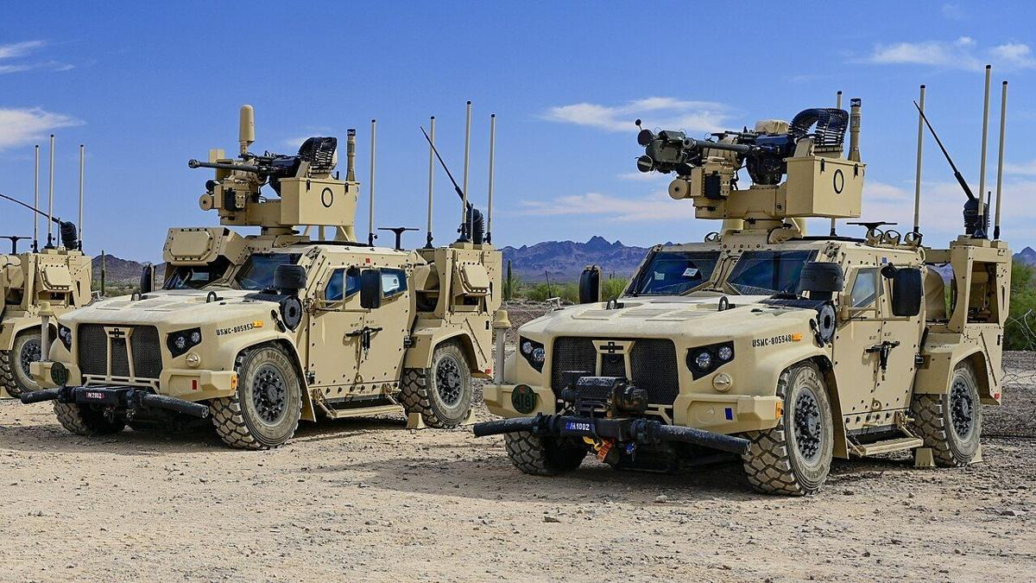  图13 陆战队 MADIS Mk2 与 Mk1 在尤马集成测试，2023 年 9 月  来源：Neil Mabini（PEO Land Systems，经 DVIDS），美国政府作品 | 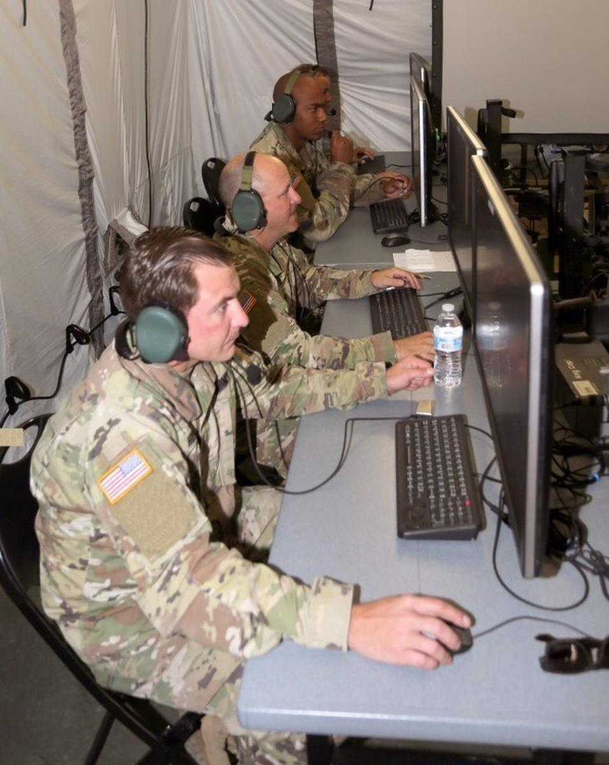  图14 陆军 IBCS 指挥帐篷，2021 年；Lattice 后入选 IBCS-M  来源：U.S. Army（DVIDS），美国政府作品

集群自主方面，EDGE23 演示了完整流程，Ghost Shark 原型按期、按预算完成。据《华尔街日报》报道，海军一次加州近海演习中十余艘由 Lattice C2 控制的无人艇失灵或停机，水兵警告存在“安全违规和潜在人员伤亡”，时间有 2025 年和 2024 年两说^{[102]}。2025 年 7 月另一起海军无人艇掀翻支援船事故未点名 Anduril，不应混同。
CCA 角色口径冲突：Defence Industry Europe 称空军 2026 年 6 月为 CCA 下一阶段选定 LMA；另有报道称 Anduril、Shield AI 和 Collins 各获 6 个月自主软件合同条目，之后再择优^{[103,104]}。Shield AI Hivemind 也在 Fury 上飞行，表明政府有意保持自主软件可互换。可确认的仅是 LMA 已在 Fury 上飞行，空军所有 CCA 均使用 Lattice 一说证据不足。
C2 数据层证据集中于 NGC2，陆军官方报道证实 Ivy Sting 1 运行于 Lattice Mesh^{[105]}；未见陆军或 GAO 对 NGC2 网络安全和可靠性的独立评估。跨域方面，Lattice 已有陆、空、水下和太空的合同或演示，盟军项目覆盖英国、新加坡、北约和澳大利亚，但跨密级能力无公开认证。
抗干扰方面，专利和 SDK 证明了 DDIL 设计，Ivy Sting 5 在通信失效下运行仅有公司说法。乌克兰是唯一可公开核实的实战场景：2022 年交付的约 40 架 Ghost 受俄方严重干扰，士兵很快失去信心；乌克兰安全局使用的 Altius 坠毁、脱靶，2024 年停用^{[106]}。失败主要在飞行平台与数据链，未见 Lattice 在乌克兰作为 C2 层的证据。Lattice 宣传的边缘自主与抗干扰能力迄今没有实战结果支撑。
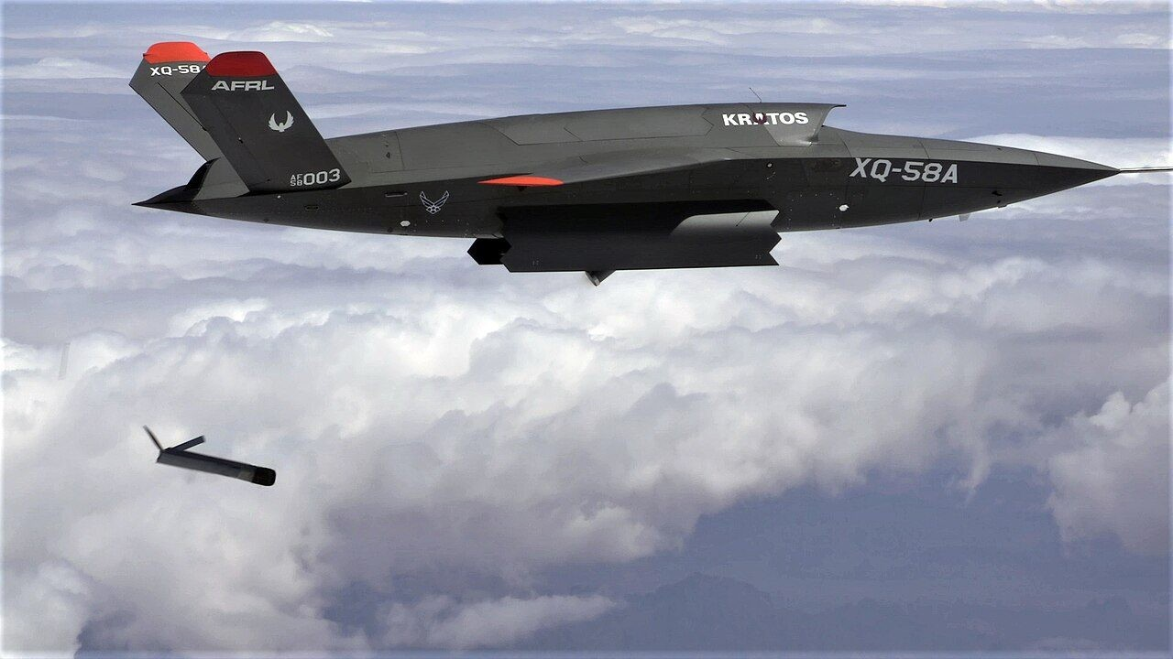  图15 XQ-58A 在尤马试验场投放 ALTIUS-600，2021 年 3 月  来源：U.S. Air Force courtesy photo，美国政府作品 | 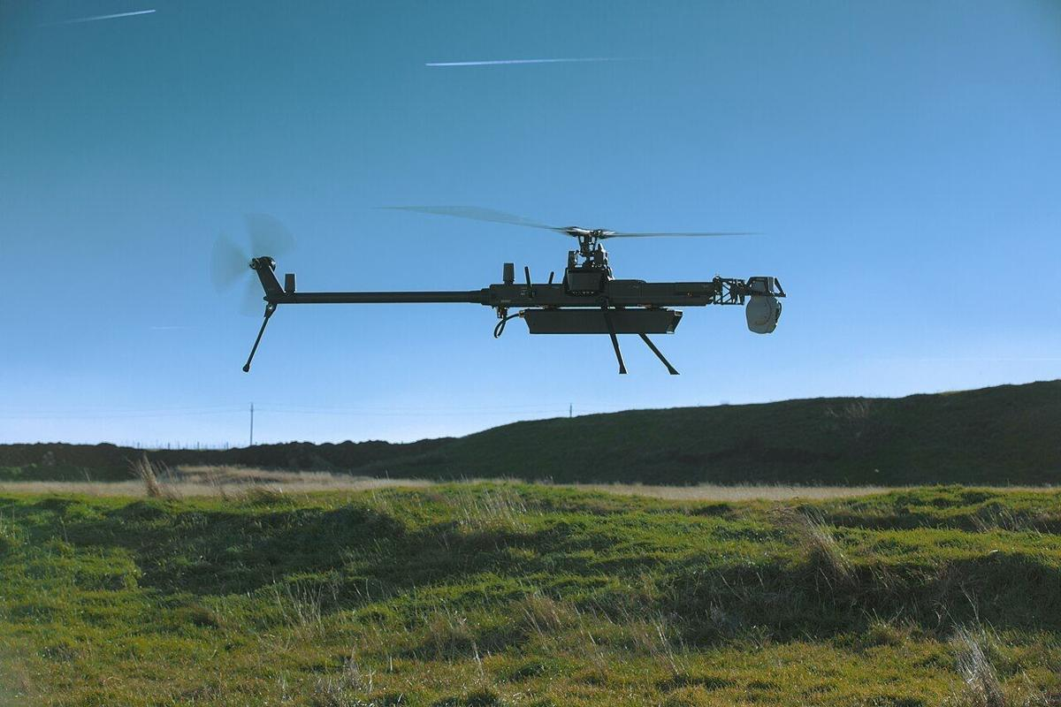  图16 第 10 山地师官兵在罗马尼亚操作 Ghost-X，2024 年 11 月  来源：U.S. Army photo by Pfc. Nathan Arellano Tlaczani，美国政府作品

表2 Lattice 能力评估：已证实、公司声称与存疑或反证
能力维度 | 已证实 | 公司声称 | 存疑或反证
态势感知与融合 | CBP 正式采购项目；SDK 证实自动关联与人工去关联^{[32]} | 覆盖边境约 30％；AI 识别比人准确 | 无检测率与虚警率；覆盖区内 110 余人死亡（MIT TR 估算）
反无人机 | 多军种合同；尤马 4 中 4；Falcon Peak 拦截成功^{[82]} | “完美击杀”；伊朗冲突中的“主要系统” | 无可核实的实战击落；Anvil 测试引发 22 英亩野火
集群自主 | EDGE23 演示；Ghost Shark 原型按期交付^{[77]} | LMA 管理“数百个”平台 | 海军无人艇演习失灵；CCA 角色口径冲突
C2 数据层 | NGC2 原型转入 18 亿美元推广；数据层基线^{[53]} | 火力时间缩短 90％；65 个节点 | CTO“极高风险”备忘录；无独立评估
跨域与盟军 | 陆海空天均有合同或演示；英、新、北约、澳项目^{[107]} | Mesh 连接全球数千系统 | 无经认证的跨密级方案；北约仍在评估
抗干扰 | 专利与 SDK 中的 DDIL 设计^{[86]} | Ivy Sting 5 通信失效仍运行 | 乌克兰 Ghost 受干扰、Altius 停用
来源：本报告依据研究笔记综合评估；“已证实”指合同、官方或独立媒体对事件的报道
竞争、锁定与负面证据
竞争方包括 NGC2 第 25 步兵师原型牵头方洛克希德·马丁、CCA 自主软件的 Shield AI、Thunderforge 牵头方 Scale AI、ABMS 云端 C2 集成商 SAIC，以及北约评估中的 Palantir 和 Athea^{[108]}。2026 年陆军向 Anduril 与 Palantir 基线收拢，据单一来源，洛克希德·马丁转为协助实施 Anduril 基线^{[109]}。陆军亦将“避免厂商锁定”列为通用数据层的关键考虑，但未见讨论 NGC2 数据权利的 GAO 报告或国会听证。当反无人机、师级 C2 和企业采购都以同一数据层为中心时，SDK 许可条款将决定未来替换成本。
其他负面记录包括：一架 Altius 在埃格林空军基地投放后垂直坠地约 8,000 英尺，一次 Anvil 测试在俄勒冈州引发 22 英亩野火，一台 Fury 发动机在地面测试中受损，多出自同一组《华尔街日报》报道的转述，原文未能读取^{[102]}。Anduril 称这是武器研发的正常现象，“我们确实会失败……而且很多”，并否认存在根本性技术缺陷^{[110]}。

（五）案例：从边境到师级战场
案例涵盖边境、反无人机、NGC2、空军、海上、盟国、演习和事故八类，结果多为合同或演示层面，并非实战效能数据。
边境与反无人机
CBP 自主监视塔是 Lattice 部署时间最长、规模最大的应用，2024 年 9 月部署第 300 座，公司称覆盖约 30％ 的南部陆地边境^{[111]}。2026 年 6 月的增程塔合同属 SBIR 第三阶段 IDIQ 下的任务，新塔须与 350 余座标准塔组成的网络及 Lattice 集成；2025 年 7 月《大而美法案》为边境技术拨款，外界普遍认为该业务线将因此受益^{[112]}。
反无人机案例还包括 2025 年 10 月北方司令部 Falcon Peak 25.2 套件交付、2026 年 5 月陆军原型 C2 导弹防御系统合同、ORIGIN BLAZE 拦截器接入，以及华盛顿州国民警卫队第 10 民事支援队列装含 Lattice 的反无人机系统（仅有图片说明支撑）^{[78,113]}。
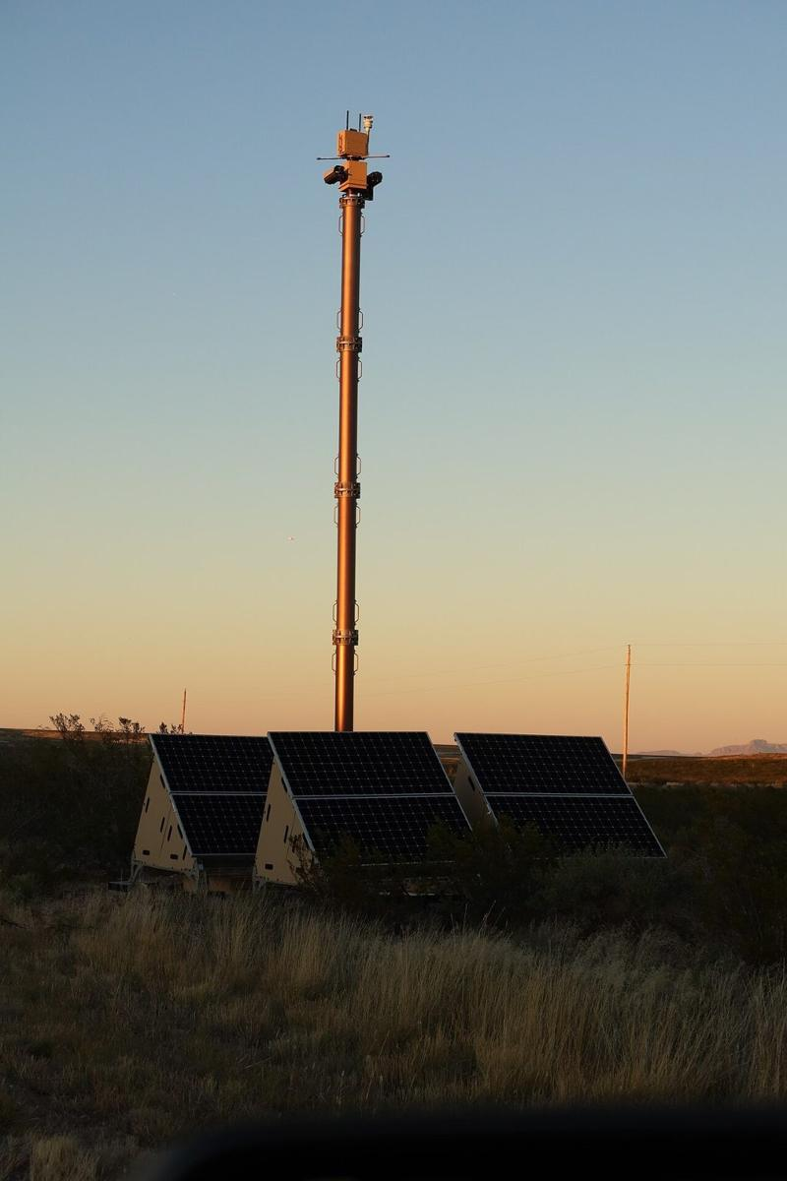
图17 新墨西哥州卢纳县 9 号州道旁的 Sentry 塔，2022 年
来源：Electronic Frontier Foundation（EFF），CC BY 4.0
陆军 NGC2
第 4 步兵师自 2025 年 9 月 Ivy Sting 1 起持续扩展，公司称 Ivy Sting 2—5 用例超过 50 个；2026 年 5 月 Ivy Mass 中全师上线，这是项目融合—顶点 6（PC-C6）前的最后一次整师活动，特种部队同月加入 NGC2 原型实验^{[98,114]}。陆军目标是 2026 年底前以 NGC2 同步两个师。
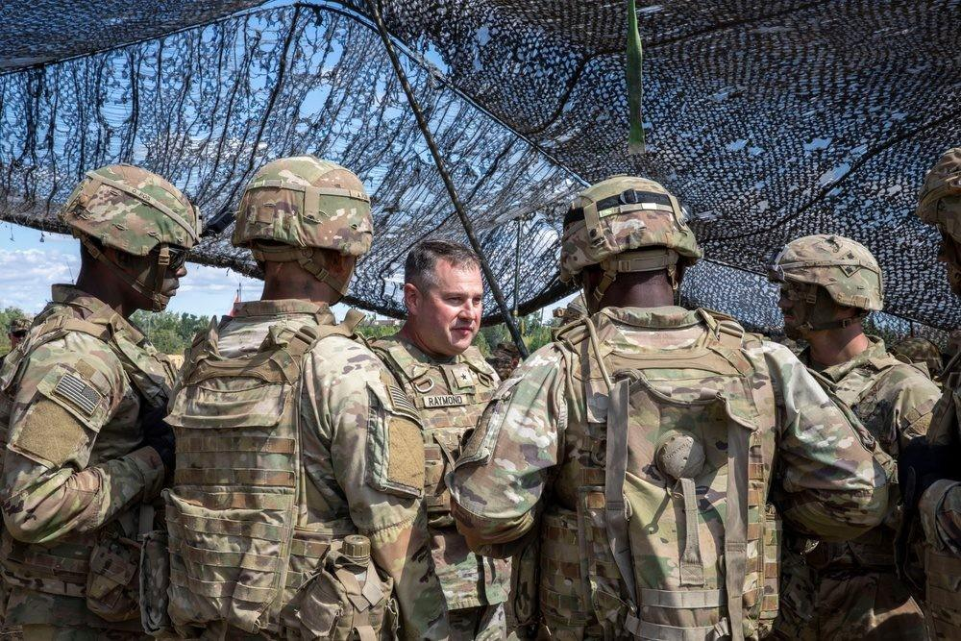  图18 Ivy Sting 1 期间讲解 NGC2 火炮执行套件，2025 年 9 月  来源：4th Infantry Division Public Affairs（DVIDS），美国政府作品 | 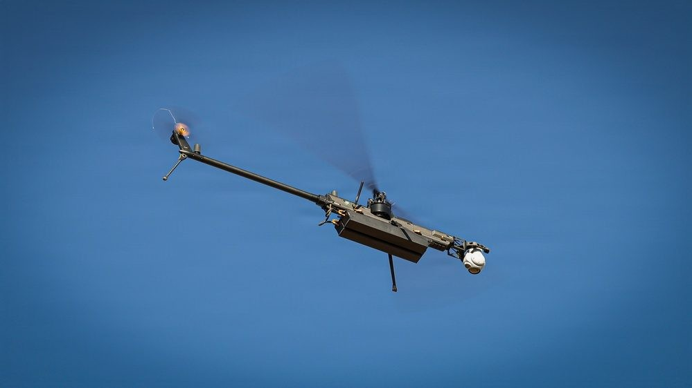  图19 第 4 步兵师 Ivy Sting 2 演习，2025 年 10 月  来源：4th Infantry Division Public Affairs（DVIDS），美国政府作品

作为对照，第 25 步兵师 NGC2 原型由洛克希德·马丁牵头，获 2,600 万美元、16 个月的 OTA，经“闪电涌动”系列演习验证，与 Lattice 无关^{[115]}。两条路线竞争的结果是 Anduril 基线成为全陆军标准，这是 Lattice 与 Foundry 组合形成锁定的关键节点。 2024 年 3 月项目融合—顶点 4 期间，士兵与 Anduril 开展人机融合试验，但无 Lattice 作用的文字记录。
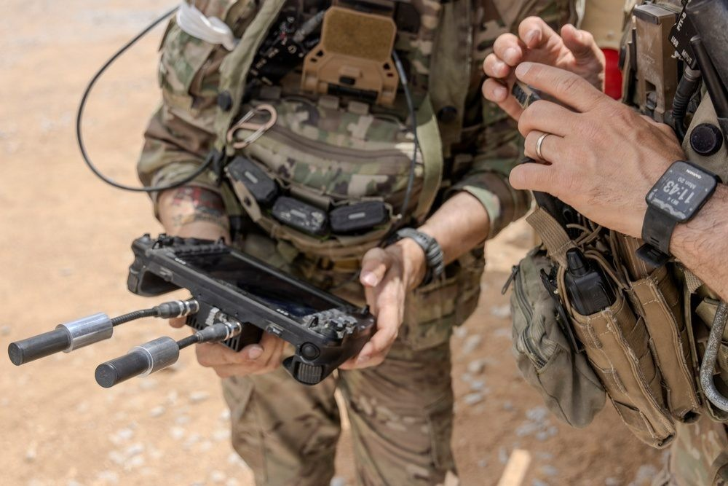  图20 PC-C6 期间第 4 步兵师士兵检查无人机，2026 年 7 月  来源：U.S. Army（DVIDS），美国政府作品 | 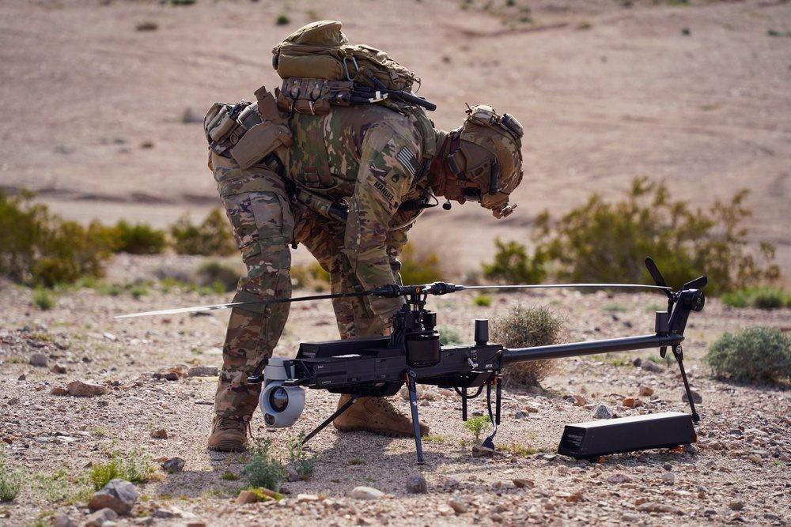  图21 PC-C4 期间士兵与 Anduril 开展人机融合试验，2024 年 3 月  来源：U.S. Army（DVIDS），美国政府作品

空中、海上与盟国
YFQ-44A 于 2025 年 10 月 31 日首飞，2026 年 6 月获生产合同，比原计划提前约 4 个月；首架俄亥俄制造的飞机下线日期有 7 月 28 日和 7 月 30 日两种记载，该机已完成以惰性 AIM-120 对模拟目标的端到端超视距打击^{[116,117]}。Hermeus 为 Quarterhorse Mk 2 选用 Lattice 一说出自聚合站点（弱源）。
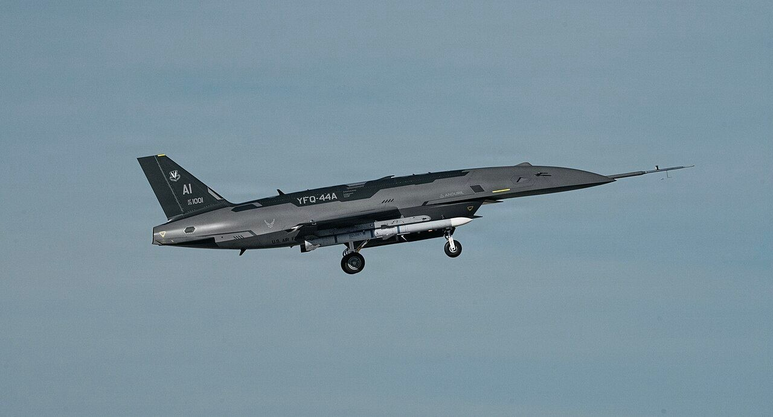
图22 YFQ-44A 挂载 AIM-120 进行系留挂飞试验，2026 年 2 月
来源：U.S. Air Force，美国政府作品
海上方面，Dive-LD 竞速测试中以 Lattice 实时共享位置，首台于 2025 年 4 月交付^{[58]}。澳大利亚 Ghost Shark 于 2025 年 9 月转入 5 年 17 亿澳元生产合同，首批交付由 2026 年 1 月推迟至 4 月前后；Lattice 管理其自主功能一说仅见于弱源^{[118]}。
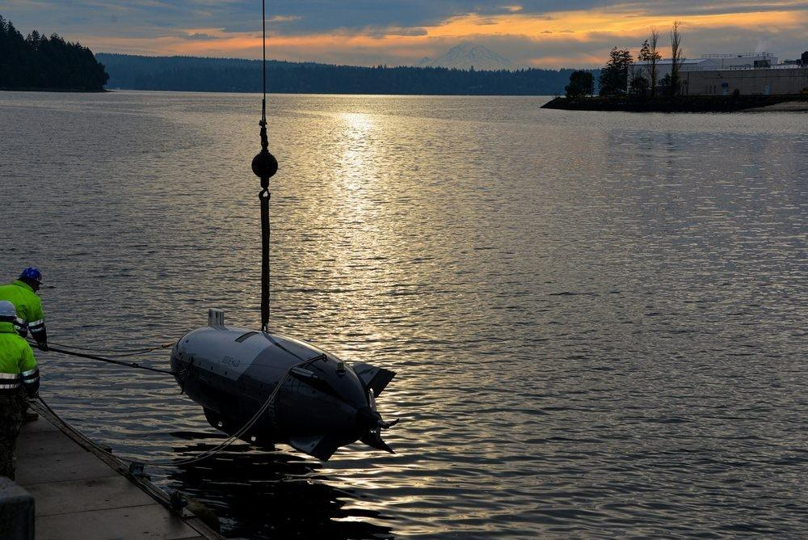  图23 海军无人潜航器第 1 大队训练使用 Dive-LD，2024 年 12 月  来源：U.S. Navy（DVIDS），美国政府作品 | 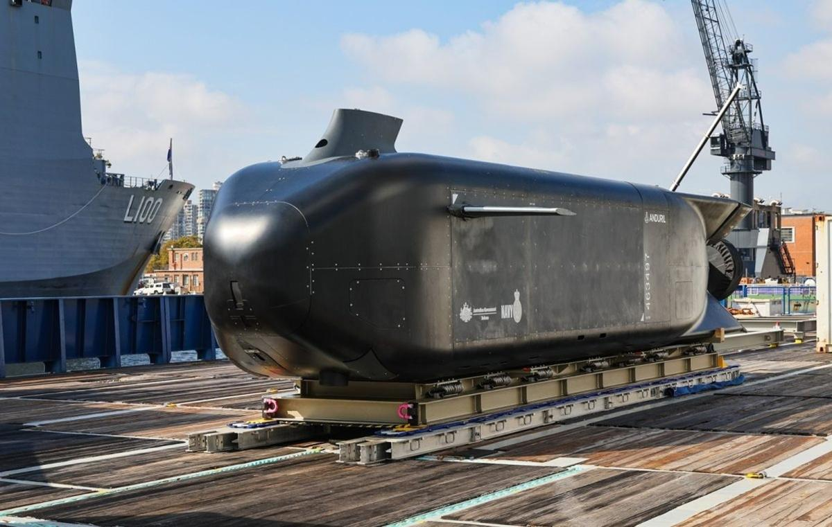  图24 首艘“幽灵鲨”超大型无人潜航器原型，2024 年 4 月  来源：© Commonwealth of Australia（Department of Defence），仅作评论引用

盟国方面，英国 2023 年 11 月授予 TALOS 第三阶段合同 1,700 万英镑（可增至 2,400 万英镑），Lattice 为核心指挥层^{[119]}。北约 eAirC2 评估期约 9 个月，之后择一长期实施。科威特一揽子系统含 Roadrunner-M、Anvil、多型 Sentry 塔、电子战和 C2，由 Lattice 连接，19.8 亿美元仅为估算上限，未见签约^{[120]}。
台湾于 2024 年 6 月获批 291 套 ALTIUS-600M，据报道 2026 年 8 月再签约 1,554 套 Altius-700M 和 478 套 Altius-600ISR，合同金额另有 3 亿美元与 11 亿美元之争，来源均未提及 Lattice^{[121]}；日本仅有 2023 年谅解备忘录，未见防卫省正式合同。
联合层级方面，路透社援引消息人士称，Anduril 与 Palantir 作为产业联合体成员共同开发“金穹”导弹防御 C2 软件平台，Lattice 的具体角色无一手来源^{[122]}。关岛“勇敢之盾 2026”中基于 Lattice 的防御作战管理器仅见于二手聚合来源（弱源）。
表3 Lattice 主要演示、演习与事故
时间 | 用户与场合 | Lattice 作用 | 结果
2020-09/10 | 空军 ABMS、AFRL 演示 | 巡航导弹替代目标探测与交战引导 | 人工确认后交战，演示成功^{[34]}
2023 | 陆军 EDGE23 | 单兵指挥多机，自动改派 ISR | 演示成功（公司博客）^{[77]}
约 2024—2025 | 中央司令部沙漠守护者 1.0 | 第三方 C2，现场依 SDK 集成 | 仅有定性描述^{[43]}
2025-09 | 第 4 步兵师 Ivy Sting 1 | 师级目标处理，AXS 引导 M777 | 30 秒完成数字化准备（报道）^{[79]}
2025-10 | 北方司令部 Falcon Peak 25.2 | 反无人机套件融合与交战 | 拦截成功，套件交付^{[78]}
2025-11 | 陆军 IBCS-M 尤马试验 | 反无人机火控 | 数小时接入新传感器与效应器；4 中 4^{[82]}
2025-10 至 2026 初 | Ivy Sting 2—5 | 扩展网格与用例 | 50 余用例、65 个以上节点（公司声称）^{[114]}
2026-02 | 空军 YFQ-44A | LMA 飞行，经 A-GRA 切换 | 获生产合同；角色口径冲突^{[103]}
2026-05 | 第 4 步兵师 Ivy Mass | 整师上线 | 2,500 余台终端（公司声称）^{[98]}
约 2026-08 | 关岛“勇敢之盾” | 防御作战管理器（弱源） | 未见后续合同^{[123]}
2022—2024 | 乌克兰 | Ghost、Altius，未见 Lattice 作为 C2 | 受干扰失效，Altius 停用^{[106]}
2025 或 2024 | 美国海军加州近海 | 十余艘无人艇的 C2 | 失灵停机，存在安全风险^{[102]}
来源：本报告依据研究笔记整理；“结果”多为合同或演示层面，非实战效能；弱源已标注
研判要点
① 核心竞争力在实体加任务数据模型与第三方接入能力，已转化为陆军军种级锁定。
② 证据上强下弱：采购决策为硬证据，定量效能多为公司口径，乌克兰实战结果负面。
③ 强电子对抗与网络安全是短板：未经实战检验，ATO 与跨域方案未公开。
④ 武器释放一贯由人批准，但交战规则配置与 3000.09 号指令的落实方式不透明。
⑤ 与 Palantir 转向分层合作、局部竞争；建议跟踪其向金穹、CJADC2 与盟军延伸。

二、Maven：从无人机视频识别到全军“目标工厂”与“万能应用”
Maven 是持续九年的政府项目线，起于 2017 年反 ISIS 无人机视频判读，现已演变为以 Palantir 软件为主体、用户逾 10 万的指挥控制与目标定位平台 MSS。
【阅读提示】口径冲突的并列写明；弱源说法标注“（弱源，待核）”；我部推断以“我部分析”“我部研判”标明。

（一）前世今生：从算法战跨职能小组到全军正式项目
Maven 历经四个阶段：2017—2018 年探路，2019—2021 年生态扩张，2022—2025 年拆分与规模化，2026 年起转为全军正式项目。
三个名字与立项
Maven 相关讨论常混用三个名称。Project Maven 是 2017 年 4 月成立的算法战跨职能小组（AWCFT）的通称，最初隶属国防部负责情报的副部长办公室（OUSD(I））^{[124]}。NGA Maven 是 2022 年起由国家地理空间情报局（NGA）接管的地理空间情报（GEOINT）模型流水线，2023 年 11 月列为正式采购项目。Maven 智能系统（MSS）是以 Palantir 软件为主体的指挥控制与目标定位平台，2024 年起由陆军签约，2026 年起归首席数字与人工智能办公室（CDAO）新设的 MSS 项目办公室管理^{[125]}。北约亦专门说明 MSS NATO 不应与“NGA Maven 作战人员支援系统”相混淆。本报告不加限定时所称 Maven 指整条项目线。
2017 年 4 月 26 日，时任国防部常务副部长罗伯特·沃克（Robert O. Work）签署备忘录成立 AWCFT，首项任务是对反 ISIS 作战中战术和中空无人机全动态视频（FMV）进行处理、利用和分发（PED）^{[124]}。项目成立约两个月内即获国会约 7,000 万美元。空军中将杰克·沙纳汉（Jack Shanahan）负责总体指导至 2018 年 12 月，后任联合人工智能中心（JAIC）首任主任；海军陆战队上校德鲁·库科（Drew Cukor）任小组负责人。JAIC 从未主管 Maven，二者于 2022 年一并划入 CDAO^{[126]}。
  图25 国防部常务副部长沃克，2017 年 4 月签署 Maven 立项备忘录  来源：美国国防部，公有领域 |   图26 空军中将沙纳汉，2017—2018 年指导 Maven，后任 JAIC 首任主任  来源：美国国防部，公有领域

2017 年 12 月，Maven 首个产品部署至中东，即识别 ScanEagle 小型无人机视频中物体的算法，从立项到上线约 8 个月，使用者为特种作战司令部（SOCOM）情报分析员，沙纳汉称之为“原型战”^{[127]}。非洲司令部（AFRICOM）同期开始使用^{[128]}。我部分析，Maven 以 FMV 为切入点，主要因其问题边界清楚、数据现成、效果直观；其根本任务是证明国防部能在数月内把商业 AI 用于战场，这一“探路者”模式是其日后由视频识别扩展到数据融合与指挥控制的基础。
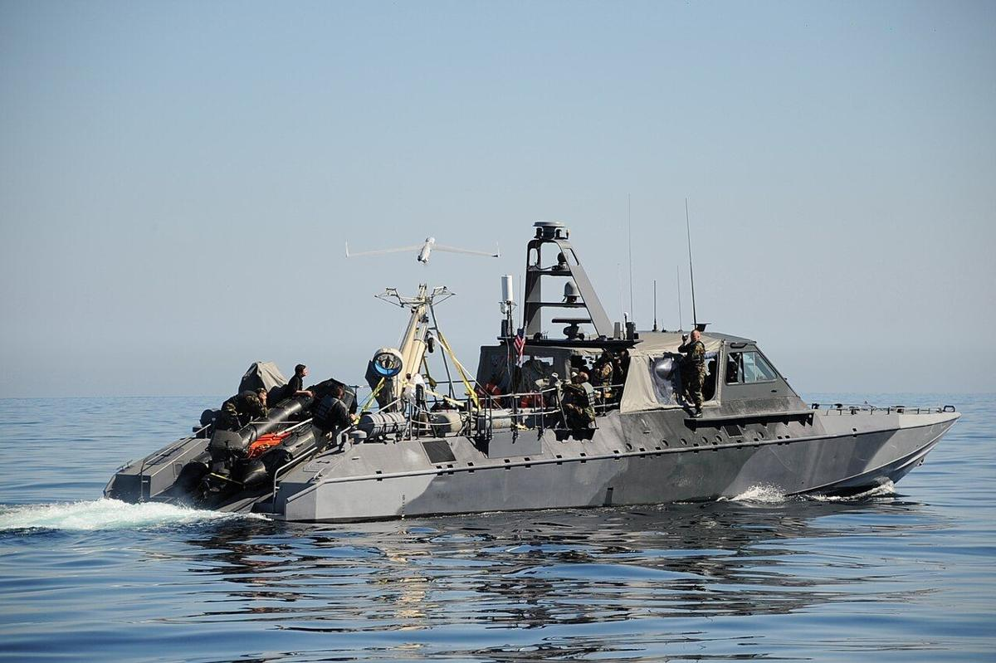  图27 ScanEagle 无人机从特种作战艇发射，其视频为 Maven 首批识别对象  来源：美国国防部，公有领域 | 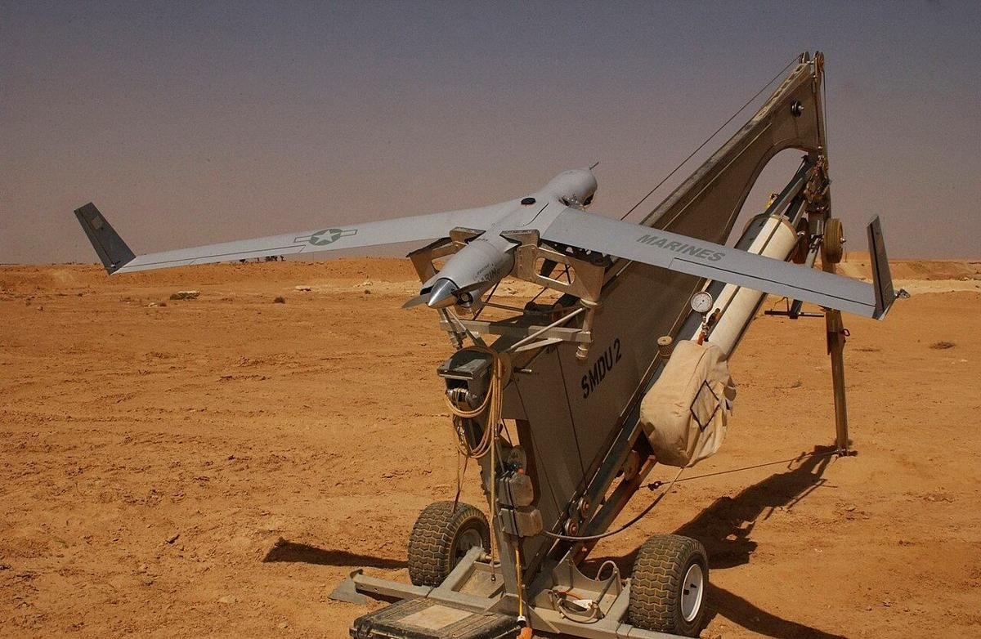  图28 伊拉克阿萨德空军基地弹射器上待发的 ScanEagle 无人机  来源：美国国防部，公有领域

早期供应商与谷歌风波
Maven 早期合同大多经集成商 ECS Federal 下达，ECS 自 2017 年起担任 AI 互操作集成商（AI3），持有 3 份相关合同约 3.64 亿美元，其中代号 Pavement 的主合同 1.42 亿美元；五角大楼后依据 FAR 4.606 将相关记录从公开采购数据库中删除^{[129]}。谷歌、Clarifai（累计 2,500 万美元以上）均为 ECS 分包商；微软（约 3,000 万美元）和 AWS（约 2,000 万美元）的分包合同未点名 Maven，关联系推断。谷歌合同额口径不一：对外称约 900 万美元，泄露邮件写明 18 个月内归谷歌 1,500 万美元，另提“每年 2.5 亿美元”，后者应为整个项目的预算展望^{[130]}。
2018 年春，谷歌员工联名请愿要求退出，签名人数有近 4,000 人与 4,600 人以上等说法，约十余人辞职^{[131]}。6 月 1 日前后，谷歌云首席执行官黛安·格林宣布合同于 2019 年 3 月到期后不再续约^{[132]}。我部分析，谷歌退出并未延缓 Maven 进度，空缺迅速由其他公司填补；“科技公司是否应参与杀伤链”由此成为反复出现的议题，2026 年 Anthropic 与五角大楼的冲突与之一脉相承。
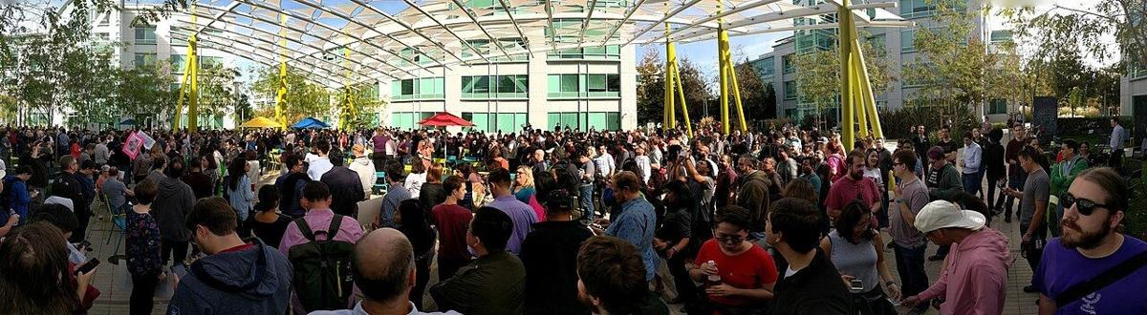
图29 2018 年谷歌员工在桑尼维尔罢工抗议，同年谷歌宣布不再续签 Maven 合同
来源：维基共享资源，CC BY-SA 4.0
经费演变
Maven 早期经费由国会大幅加码：FY2018 拨款 1.31 亿美元（国防部请求仅约 3,100 万美元），FY2020 为 2.21 亿美元，FY2021 为 2.5 亿美元；FY2025 起经费并入 CDAO 项目元素 PE 0606135D8Z，公开预算不再单列^{[133]}。NGA 部分属情报预算，Maven 预算整体涉密且不适用《信息自由法》^{[134]}。
FY2027 预算概览列出约 23 亿美元用于“Maven 智能系统与联合火力网”，其中 15 亿美元以上用于扩大 MSS 用户访问^{[135,136]}。口径冲突：DefenseScoop 与预算概览表述为单年申请，SpaceNews 等称系五年合计。该数额包含联合火力网，不能全部计为 Palantir 收入。
猩红之龙与 2022 年拆分
推动 Maven 由一组计算机视觉检测器发展为目标工作流平台的，是驻布拉格堡的陆军第 XVIII 空降军。自 2020 年起，该军借年度“猩红之龙”（Scarlet Dragon）系列演习，在 DevSecOps 环境中与多达 70 家公司合作，把 Maven 发展为整合传感器、目标识别和火力分配的 MSS^{[137]}。我部分析，这一阶段把重心从提高识别精度转向加快目标流程，识别模型可由多家供应商提供并替换，平台的核心在于把数据、检测结果、目标列表、打击资产和审批流程整合于同一界面。
2022 年 4 月，NGA 宣布接管 Maven 约 80％ 的 GEOINT AI 服务，自 FY2023 起生效，非 GEOINT 部分划归同年成立的 CDAO^{[138]}。2023 年 11 月 7 日，NGA Maven 正式列为采购项目，采用软件采购路径。此后形成两条线：NGA 负责模型标注、训练、认证与机器生成情报产品；MSS 由 CDAO 主管、陆军签约，并成为 2024 年 2 月公布的联合全域指挥控制（CJADC2）“最小可行能力”的事实骨干^{[139]}。
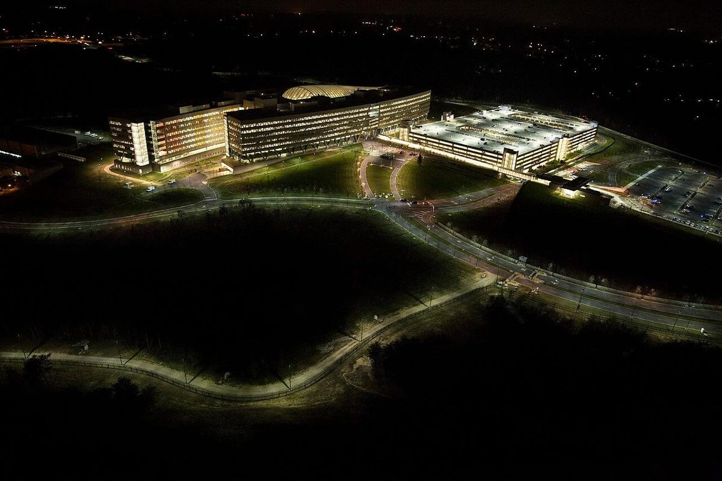  图30 NGA 总部夜景，NGA 自 2022 年起接管 Maven 约 80％ 业务  来源：特雷弗·帕格伦（Trevor Paglen）拍摄并公开发布 | 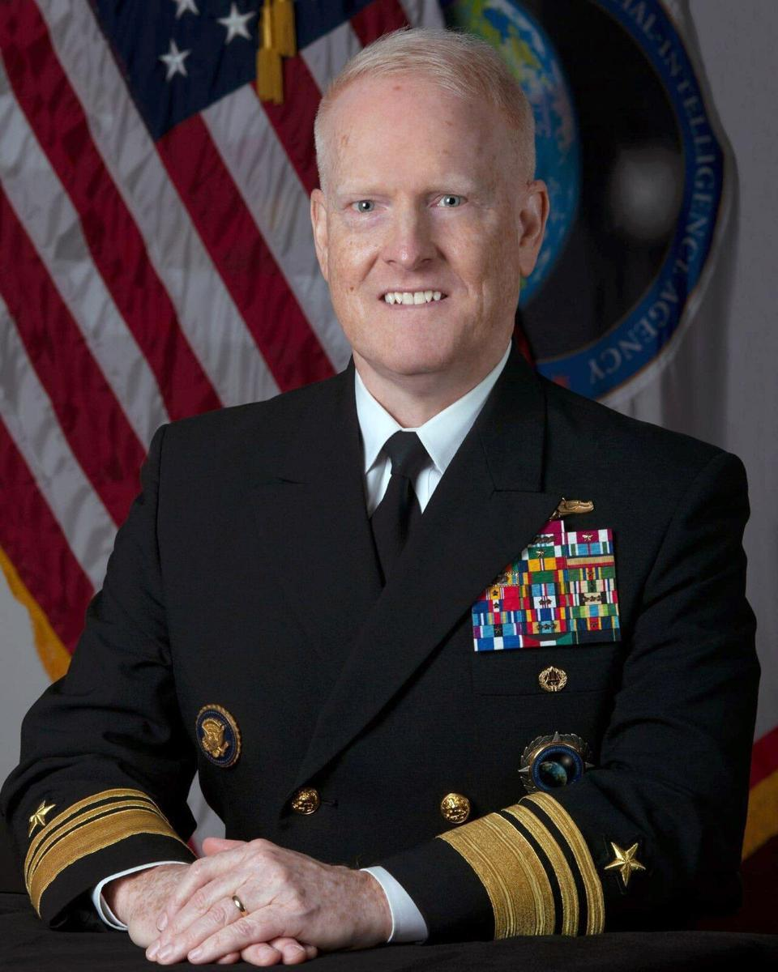  图31 NGA 局长惠特沃斯海军中将，多次公开披露 Maven 用户规模  来源：美国国防部，公有领域

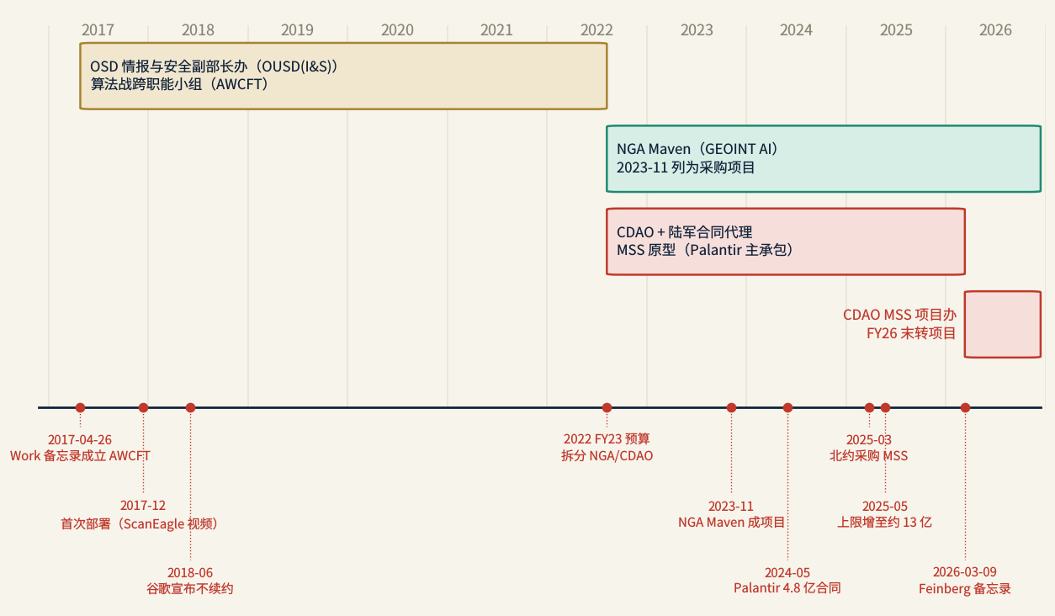
图32 Maven 管理归属演变（2017—2026）
来源：本报告依据 NSArchive 备忘录、Breaking Defense、Defense Daily、DefenseScoop 等公开资料绘制
Palantir 成为主承包商
Palantir 此前已在陆军“情报到目标”链条上长期布局，先后进入 SOCOM 全源信息融合与陆军分布式通用地面系统（DCGS-A）项目，2020 年 10 月获陆军研究实验室（ARL）9,120 万美元 AI/ML 研发合同，为各作战司令部提供数据整合与模型训练，带有 MSS 前身特征^{[140]}。2024 年 3 月又赢得 TITAN 地面站原型合同（1.784 亿美元）^{[141]}。
此后合同逐步加深锁定（见表4）。据 Tech Inquiry 报道，五角大楼认证 Palantir 为 MSS 唯一供应商^{[142]}。2024 年 5 月的 4.8 亿美元合同名为“原型”，Palantir 则称其为“从原型走向生产”^{[143]}。
表4 Palantir MSS 合同链条（2024—2026）
日期 | 客户与载体 | 金额 | 范围与说明
2024-05-29 | 陆军 ACC-APG，IDIQ W911QX-24-D-0012 | 上限 4.8 亿美元 | 扩展至 5 个作战司令部和联合参谋部“数千用户”，至 2029-05-28^{[143]}
2024-09 | 陆军 DEVCOM ARL，5 年 | 约 0.998 亿美元 | 扩展至陆、空、天、海、陆战队五个军种^{[144]}
2025-05-20 | 上述 IDIQ 修改 P00005 | 追加 7.95 亿美元，上限约 12.75 亿美元 | 新增软件许可；官员称上限非已承诺资金^{[145]}
2025-05 | NGA | 0.28 亿美元 | 扩大 NGA 分析员 MSS 访问^{[146]}
2025-07-31 | 陆军企业协议（EA），10 年 | 上限 100 亿美元 | 整合 75 份合同，2026 年起为全部 MSS 合同载体^{[147]}
2025-08-15 | 海军陆战队企业许可 | 未披露 | 在 SIPRNet（IL6 云）上无限量访问^{[148]}
2026-03-09 | Feinberg 备忘录 | — | MSS 转正式项目；合同统一转入陆军 EA^{[149]}
来源：本报告据 DefenseScoop、DoD 合同公告、GovConWire、MeriTalk、Marines.mil 等整理；上限不等于实际拨付
我部分析，MSS 专属合同已知上限合计约 14 亿美元，不能与陆军 EA 的 100 亿美元相加；此后新采购以 EA 下订单形式出现，公开追踪难度将上升。Palantir 美国政府收入 2025 年同比增长 55％，2026 年上半年增速升至 84％—90％，与 MSS 扩张在时间上吻合，但因果关系未经证实^{[150,151]}。
北约采购与 Feinberg 备忘录
2025 年 3 月 25 日，北约通信与信息局（NCIA）为盟军作战司令部（ACO）采购 MSS NATO，4 月 14 日公布；从提出需求到签约约 6 个月，北约称为其历史上最快的采购之一，金额未公开^{[152]}。系统用于情报融合与目标定位、态势感知与规划，包含大语言模型和生成式 AI；2026 年 6 月 22 日达到全面作战能力（FOC），在北约机密网络运行，数据存放于北约自有数据中心^{[153]}。
2026 年 3 月 9 日，国防部常务副部长史蒂夫·范伯格（Steve Feinberg）签发备忘录：MSS 须于 2026 财年末成为正式项目；30 天内把系统管理职责从 NGA 移交 CDAO 新设的 MSS 项目办公室；全部合同转入陆军企业协议；由负责研究与工程的副部长（USD(R&E））接替 NGA 任授权官^{[149]}。有官员认为运行授权（ATO）是瓶颈，全面过渡可能需 18 个月^{[125]}。路透社等约在 3 月 20—23 日报道该备忘录，晚于签署日期。
2026 年 8 月 5 日，陆军上校莫莉·索尔斯伯里（Molly Solsbury）出任 CDAO 内的 MSS 项目主任^{[154]}。转正式项目是否按期完成，截至 2026 年 10 月未见官方确认：Motley Fool 称 Maven“现已成为”正式项目，Palantir 管理层称“首个正式项目本季度在平台上启动”^{[155]}。
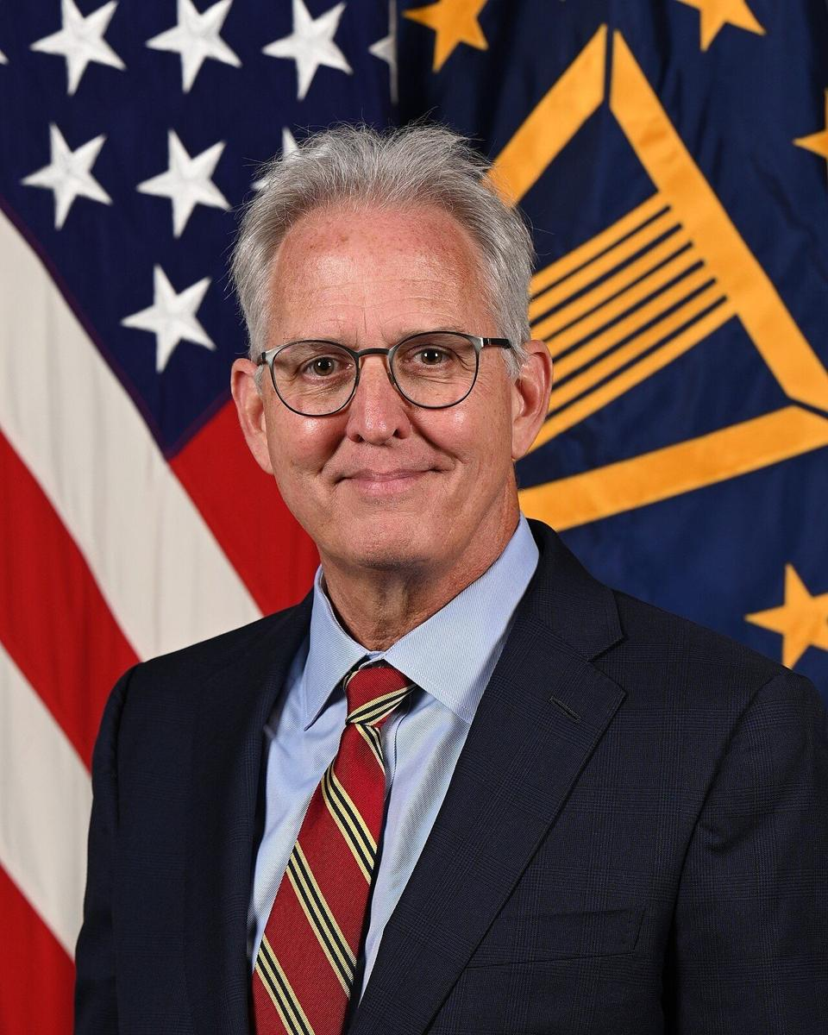
图33 首任首席数字与人工智能官马特尔，CDAO 于 2022 年成立
来源：美国国防部，公有领域
2026 年现状
2025 年 5 月，NGA 称 Maven 活跃用户逾 2 万^{[156]}。2026 年 9 月，负责研究与工程的副次长詹姆斯·马佐尔称，MSS 用户从当年 1 月的约 5 万增至“史诗怒火”行动后的 10 万以上；CDAO 卡梅伦·斯坦利称 Maven 在该行动 38 天中协助打击 13,000 个目标^{[157]}。用户数存在注册与活跃口径之分，图 图34 采用官方口径。
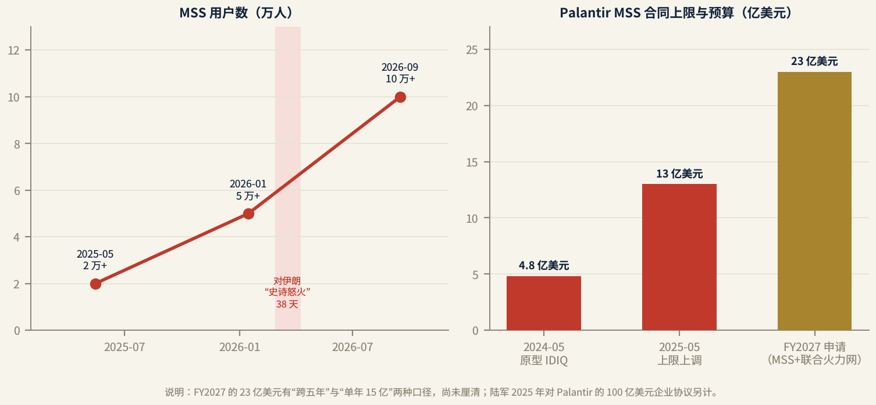
图34 MSS 用户数增长与 Palantir MSS 合同上限/预算
来源：本报告依据 Breaking Defense、DefenseScoop、FY2027 预算文件绘制

（二）功能设计：多源融合、看板式目标工作流与大模型代理
MSS 把上百个数据源的情报转为对象，以看板把目标从发现推进到评估，各环节由人批准，并叠加大模型代理；配对、毁伤评估等模块缺乏权威细节。
总体定位与多源融合
北约将 MSS NATO 定位为“AI 赋能的作战系统”，用大语言模型、生成式 AI 和机器学习开展情报融合、目标定位、态势感知和作战计划，开放架构可接入第三方模型与应用^{[152]}。海军陆战队 2025 年 MARADMIN 电报将其定为标准“火力与效果集成平台”^{[158]}。官方与主流报道一致将 MSS 定位为决策支持工具，目标由指挥官批准。
据 CSIS 报道，中央司令部 2024 年部署的 MSS 接入 179 个数据源，包括国家侦察卫星、ICEYE 与 Capella Space 等商业合成孔径雷达卫星及信号情报^{[159]}；GlobalSecurity 称“150 个以上”（弱源，待核）。同一目标的图像、信号、历史记录和地理信息可在一个对象下关联查询。FMV 与友军跟踪的接入方式均无权威公开说明。
检测对象化与共用作战图
MSS 的计算机视觉检测来自 NGA Maven 认证模型和第三方模型，结果均以对象形式写入平台。Palantir 在北约的演示中，外部系统 Safran.AI 生成的 12,000 个检测对象导入 MSS，用户以自然语言提问“Show me detections of Tu-22s”，大模型代理即在对象集中查询，结果可在共用作战图（COP）中直接调查^{[160]}。我部分析，对象化是理解 MSS 的关键：检测结果带有类型、置信度、来源模型等属性，可与设施、部队等对象链接，并成为提名目标、分配资产等动作的作用对象；模型供应商只需按接口输出对象，这是 MSS 能吸纳第三方模型、更换大模型供应商的技术前提。
Target Workbench：看板式目标工作流
Target Workbench（目标工作台）按看板（Kanban）组织，各列对应目标定位流程的阶段，阶段名称可定制，并集成禁打清单（NSL）^{[161]}。每个目标是一张卡片，随核查、审批、交战和评估在各列间流转。2025 年 9 月陆军“常春藤之刺 1”演习中，第 4 步兵师在 Anduril 的 Lattice 网格上运行 Target Workbench 管理目标^{[162]}。
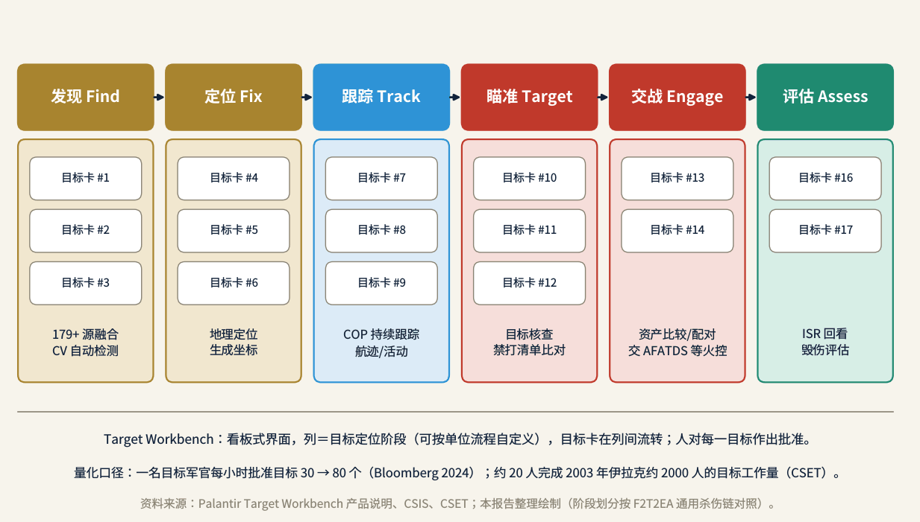
图35 Target Workbench 看板式目标工作流（按 F2T2EA 阶段对照）
来源：本报告依据 Palantir Target Workbench 产品说明、CSIS、CSET 资料整理绘制
我部分析，看板把联合目标定位流程（JP 3-60）的串行过程可视化、并行化，这是“20 人顶 2,000 人”等效率数字背后的机制，也使单个目标获得的人工关注减少。
资产比较、火力交接与毁伤评估
CSIS 依据国防部演示描述了典型流程：操作员选中 AI 检测的目标，按到达时间、距离、燃油等约束比较附近打击资产，下令打击，再经 ISR 跟踪打击效果^{[159]}。据美国官员称，2026 年对伊朗作战中 Maven 协助选择武器。有二手分析称排序后的目标交先进野战炮兵战术数据系统（AFATDS）执行，射击诸元由 AFATDS 解算，大模型在此几乎不起作用^{[163]}。配对算法、毁伤评估模块及 MSS 与 AFATDS、TAK 的接口均无权威公开说明。
大模型代理与 Claude 争议
Palantir 2023 年起将人工智能平台（AIP）的大模型代理引入防务产品。据报道，Anthropic 的 Claude 于 2024 年末经 Palantir 接入 Maven；《华盛顿邮报》称对伊朗作战中内嵌 Claude 的 MSS 为目标排序、生成坐标并建议武器^{[164]}；“和平愿景”则称 Claude 主要用于把情报报告转写为通俗语言^{[165]}。
2026 年 3 月 4 日，国防部据报将 Anthropic 列为“供应链风险”、要求 6 个月内淘汰，起因是其拒绝将模型用于大规模国内监控和完全自主武器，OpenAI 等据报接替；Palantir 首席执行官卡普则称 Claude 仍在目标系统中运行^{[166]}。Claude 的具体角色与替换状态均无一手文件证实。我部研判，MSS 的大模型层可以替换，其作用集中于检索、摘要、排序和草案生成；战事期间 token 日峰值增长 4,425％，表明大模型已深度嵌入参谋工作^{[167]}。
机器生成情报标注与非作战扩展
NGA 在 AI 生成的产品上加注“machine-generated GEOINT”标签，注明 AI 参与程度，此类模板化产品分发中“没有人工经手”，NGA 可能是情报界首个常规使用此类标签的机构^{[168]}。惠特沃斯称 Maven 下一阶段将加入“推理”能力以预测威胁，但汇报前仍须人工佐证^{[146]}。MSS 目标卡片上的 AI 贡献是否有类似标注，未见公开信息。
2026 年，MSS 正扩展至后勤、供应链、战备和预算数据，并推广至国民警卫局^{[157]}；《国防一号》称其正成为五角大楼的“万能应用”，已取代“6、8、10 个”旧系统^{[169]}。我部分析，本体既可描述目标，也可描述零备件和预算科目，平台锁定范围随之从作战领域延伸至全部门业务系统。联盟层面，北约 ACO 为直接用户，乌克兰是目标情报接收方，联盟可释放性机制未见公开细节。
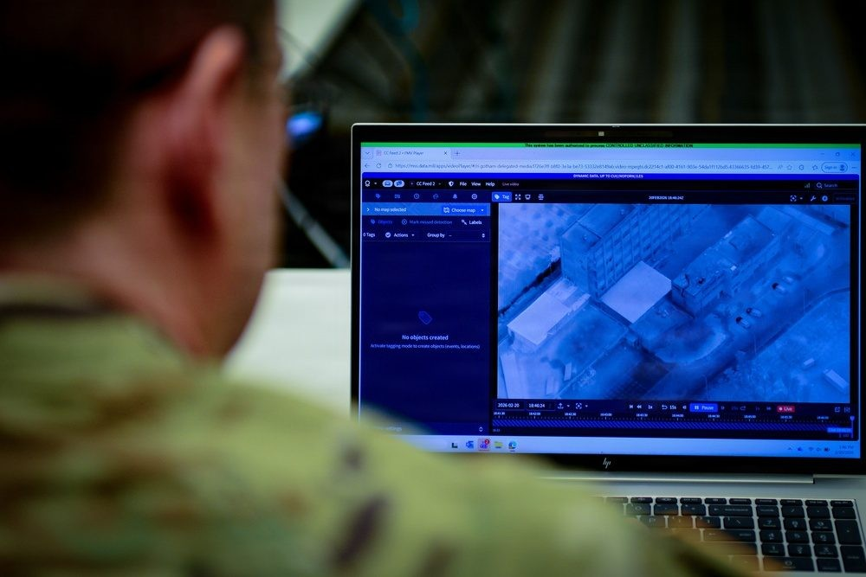  图36 国民警卫局人员接受 MSS 培训，画面为 MSS 地图界面  来源：美国国民警卫局，公有领域 | 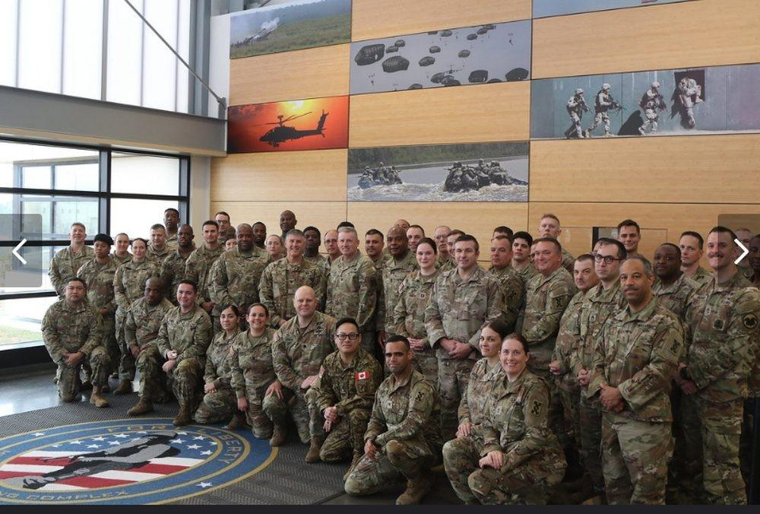  图37 萨姆休斯顿堡合同人员在演习中使用 MSS 开展仿真  来源：美国陆军，公有领域

与 F2T2EA 杀伤链对照
将 MSS 已知功能与“发现—定位—跟踪—瞄准—交战—评估”（F2T2EA）对照，可见其覆盖杀伤链全部环节，但各环节自动化程度与证据充分程度差别很大（见表5）。
表5 MSS 功能与 F2T2EA 杀伤链对照
F2T2EA 环节 | MSS 对应功能 | 自动化程度（分析） | 证据情况
发现 | 179 个以上数据源融合；CV 模型自动检测并对象化 | 高：检测由机器完成 | 智库与厂商资料较充分^{[159]}
定位 | 地理定位、生成坐标；据报 Claude 生成坐标 | 中高：机器给出，人工核对 | 媒体报道，存在争议^{[164]}
跟踪 | COP 持续显示目标；无人机位置与视频回传 | 中：依赖传感器持续覆盖 | 仅有二手描述^{[170]}
瞄准 | 目标核查、禁打清单比对、优先级排序 | 中：机器排序，人工审批 | 厂商资料^{[161]}
交战 | 比较打击资产；交 AFATDS 等火控系统 | 低到中：射击诸元由火控解算 | 智库与二手资料^{[163]}
评估 | ISR 跟踪打击效果，卡片关闭或回流 | 未知 | 无模块级细节^{[159]}
来源：本报告分析整理，各环节证据见所列来源
我部分析，MSS 的自动化重心在杀伤链前段和中段的组织与排序，压缩的是人工搜索、排列目标和比较资产的时间。CSET 明确表示不公开 MSS 作战细节^{[137]}，上述空白模块应视为“已知存在、细节不明”。

（三）架构设计：本体驱动的平台、NGA 模型流水线与三个安全域
MSS 架构为“Palantir 平台加可插拔模型”：Palantir 掌控本体与工作流，NGA 掌控模型标注与认证，国防部经 CDAO 与陆军企业协议治理。
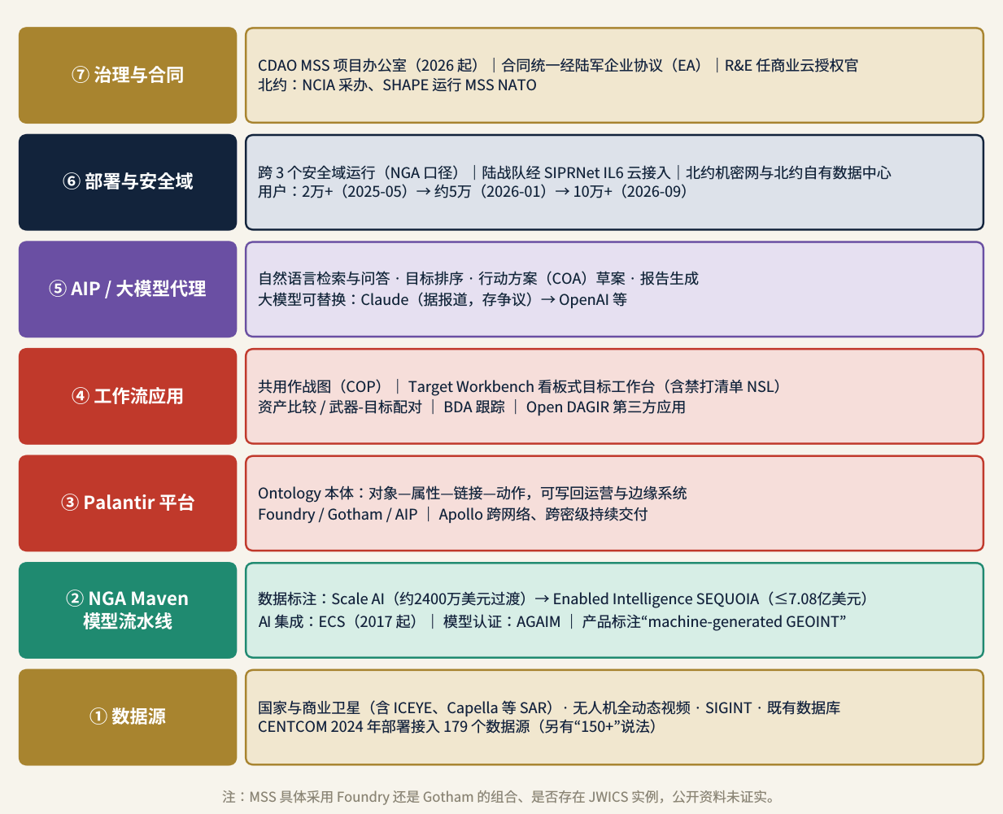
图38 Maven / MSS 七层架构
来源：本报告依据 Palantir 官方文档、NGA 合同公告、CSIS、DefenseScoop、SHAPE 等资料整理绘制
本报告依据公开资料将 Maven/MSS 归纳为七层（图 图38），并非官方架构文件。
数据源与 NGA 模型流水线
数据源层是主要风险来源之一。Minab 学校事件中，该地点在旧数据库中仍标为伊斯兰革命卫队设施，输入 Maven 后被列为推荐目标^{[171]}；Palantir 事后称“不对底层数据负责”。我部分析，数据质量责任仍分散于各情报来源单位，平台只负责汇聚和呈现，缺少系统性的数据时效核验机制。
NGA 掌管整条 Maven“AI 开发流水线”，包括数据标注、模型集成与评估认证。标注方面，2024 年 7 月 NGA 授予 Scale AI 约 2,400 万美元过渡合同；2025 年 11 月，Enabled Intelligence 赢得上限 7.08 亿美元、订货期最长 7 年的 SEQUOIA 数据标注合同，为美国政府迄今规模最大的 AI 数据标注项目，Scale AI 的抗议与诉讼均未推翻授标^{[172]}。集成由 ECS 承担；认证由 NGA 的 AGAIM 试点承担，NGA 表示不希望其变成 ATO 式排队审批^{[173]}。我部分析，这一分工使政府保有训练数据与模型评估的控制权，代价是两机构间的接口与协调成本。
Palantir 平台、应用与大模型层
平台层由 Palantir 产品构成。Apollo 负责持续交付，使同一套软件在非密云、秘密网、北约网络等隔离环境中保持版本一致^{[174]}。本体（Ontology）把数据映射为对象、属性和链接，并对动作建模，可把决策写回业务系统和边缘系统^{[175]}；在 MSS 中，检测结果、设施、打击资产是对象，提名目标、批准打击是动作。MSS 采用 Foundry 与 Gotham 的何种组合，公开资料未证实。
工作流应用层包括 COP、Target Workbench、资产比较与毁伤评估跟踪。CDAO 2024 年启动 Open DAGIR 计划，把第三方应用接入 MSS 数据层^{[176]}；我部分析，第三方应用读写的仍是 Palantir 本体，平台锁定并未消除。大模型层作用于本体对象而非武器，批准打击仍须由人在界面执行，其主要风险在于排序依据、坐标来源等生成内容能否审计。
部署、安全域与治理
NGA 称 Maven 跨“三个安全域”运行^{[156]}。可确认的部署形态为海军陆战队在 SIPRNet 影响等级 6（IL6）云上使用和 MSS NATO 在北约机密网络运行；无公开来源证实 MSS 在 JWICS 上部署，托管云厂商与边缘部署形态亦未公开。Feinberg 备忘录提及 MSS“商业云基础设施”的授权官，说明其至少部分运行于商业云^{[125]}。治理上，CDAO 的 MSS 项目办公室负责管理，合同经陆军企业协议执行，NGA 保留模型流水线与 GEOINT 产品治理职能。
体系层面，MSS 是 CJADC2 的事实骨干，FY2027 预算将其与联合火力网并列为交付 CJADC2 的预算项^{[135]}。我部研判，MSS 承担数据与决策平台角色，联合火力网承担火力协调角色。目前没有来源把 MSS 与“金穹”导弹防御直接挂钩^{[177]}。
Palantir 本体与 Lattice 实体模型
Palantir 本体以“对象—属性—链接—动作”为核心，面向企业级、长周期的数据整合；Lattice 以实体为核心，由位置、运动学、敌我属性、来源等类型化组件构成，再以任务向资产下达指令，面向战术边缘的实时控制^{[178]}。在陆军下一代指挥控制（NGC2）中，Lattice 担任边缘网格与实体层，Palantir 提供企业数据平台和 Target Workbench；2024 年 12 月两家宣布合作，设想形成从边缘到企业的链路^{[179]}。实体与对象如何转换、两套模型如何保持一致，没有公开文档，这是两系统集成中最需关注的技术空白（详见第五章）。

（四）能力评估：已证实省人、提速，未证实更准
已证实 MSS 能以少量人力支撑高目标吞吐；识别准确率无证据优于人类；“从数天到数秒”等属官方声称。主要风险来自数据过期与自动化偏差。
速度、人力与规模
彭博社 2024 年援引 XVIII 空降军目标官 Temple 的估计：借助 Maven 每小时可签批多达 80 个目标，不用时约 30 个；他同时表示完全信任机器会引入错误^{[180]}。该数字为个人估计，只衡量审批环节。CSET 与 CSIS 均称，XVIII 空降军约 20 人的目标单元达到了 2003 年伊拉克战争时 2,000 余人时敏目标单元的效能^{[137]}；我部分析，该对比来自演习，只能作为数量级参考。
时延方面，二手报道称“猩红之龙”演习中数据传输加打击时间从 12 小时以上缩短至 1 分钟以内^{[181]}；CDAO 斯坦利 2026 年 5 月在国会证词中称目标周期“从数天压缩到数秒”，未公开方法说明^{[182]}。陆军设定的“每小时 1,000 个高质量决策”是愿景指标。
对伊朗作战 38 天打击 13,000 个目标是打击总数，不等于 Maven 识别的目标数，“每天 3,000 个目标”等低可信说法不予采信^{[157]}。用户约 16 个月增长约 5 倍至 10 万以上，战事期间涉密网使用量增长 89％^{[167]}。
准确率
准确率数据既少且不利。彭博社援引 XVIII 空降军军官称，测试中 Maven 识别物体的正确率约 60％，人类分析员约 84％，遇雪天图像等情况可能低于 30％^{[180]}；Airwars 称在天气多变的沙漠地形中亦可降至 30％ 以下^{[183]}。“每平方公里约 10 个错误检测”等说法未找到原始出处，不予引用。我部分析，上述数字来自 2023—2024 年单项识别测试，2026 版本未公开任何准确率数据；吞吐提升与识别率偏低并不矛盾，MSS 的价值主要来自流程组织和人力节省。
可靠性与风险
MSS 汇聚上百个数据源，任一来源遭污染都可能经本体关联传导至目标列表；NGA 2023 年曾就 Maven 的 AI/ML 供应链风险发布征询，理由是对下级供应商缺乏可见度^{[184]}。自动化偏差方面，批评者认为 MSS 已成为“附带人类副署以满足法律合规的决策系统”^{[185]}，Minab 事件即为数据过期与自动化偏差叠加的具体案例（见本章第五节）。
国防部指令 DoDD 3000.09 要求自主和半自主武器系统使操作员能施加“适当程度的人类判断”^{[186]}。我部分析，MSS 不发射武器，3000.09 的高级审查未必适用，问责主要依赖交战规则和联合目标定位流程中的人工签批。未找到针对 MSS 的负责任 AI 评估、3000.09 审查或 GAO、监察长独立评估。
表6 MSS 能力评估：已证实、官方声称与存疑
维度 | 已证实（多源/官方） | 官方声称或愿景 | 存疑或反证
目标处理吞吐 | 一名目标官估计每小时 30 → 80 个^{[180]} | 每小时 1,000 个高质量决策（愿景） | 完全信任机器会引入错误
人力节省 | 约 20 人达到 2,000 余人目标单元效能^{[137]} | — | 演习对比，条件不同
时延 | 演习中从数小时缩短到数分钟^{[156]} | “从数天到数秒” | 无方法说明
战役规模 | 38 天打击 13,000 个目标^{[157]} | 头 24 小时约 1,000 个（媒体） | 非 Maven 识别量
识别准确率 | 测试中约 60％，人类约 84％^{[180]} | 2026 版无公开数据 | 恶劣天气低于 30％
用户规模 | 2 万以上 → 约 5 万 → 10 万以上^{[157]} | 推广至全部作战司令部 | 注册与活跃口径不一
联盟能力 | MSS NATO 达到 FOC^{[153]} | — | 乌克兰效果“好坏参半”
人在回路 | 中央司令部称每步以人工验证结束^{[187]} | 定位为决策支持 | Minab 事件；“橡皮图章”批评
来源：本报告综合 Bloomberg、CSET、CSIS、DefenseScoop、Breaking Defense 等整理
【综合判断】MSS 经多源证实的核心能力是多源情报融合和目标工作流管理，以及由此实现的以少量人力支撑大规模目标吞吐。识别准确性、“数秒完成目标周期”及 AI 对具体目标的贡献仍属声称；13,000 个目标、10 万用户等数字均出自官员，未经独立审计。

（五）案例：从反 ISIS 视频识别到伊朗战役
有公开数据支撑的实战案例主要为反 ISIS、2024 年伊叙空袭、也门红海及 2026 年对伊朗作战，后者伴随 Minab 学校遇袭事件。
反 ISIS 部署、“猩红之龙”与支援乌克兰
2017 年 12 月起的反 ISIS 部署无公开性能数据。2020 年起的“猩红之龙”系列演习是 MSS 的孵化平台，GAO 将其描述为使用 Project Maven 数据的陆军目标识别 AI 能力^{[188]}。
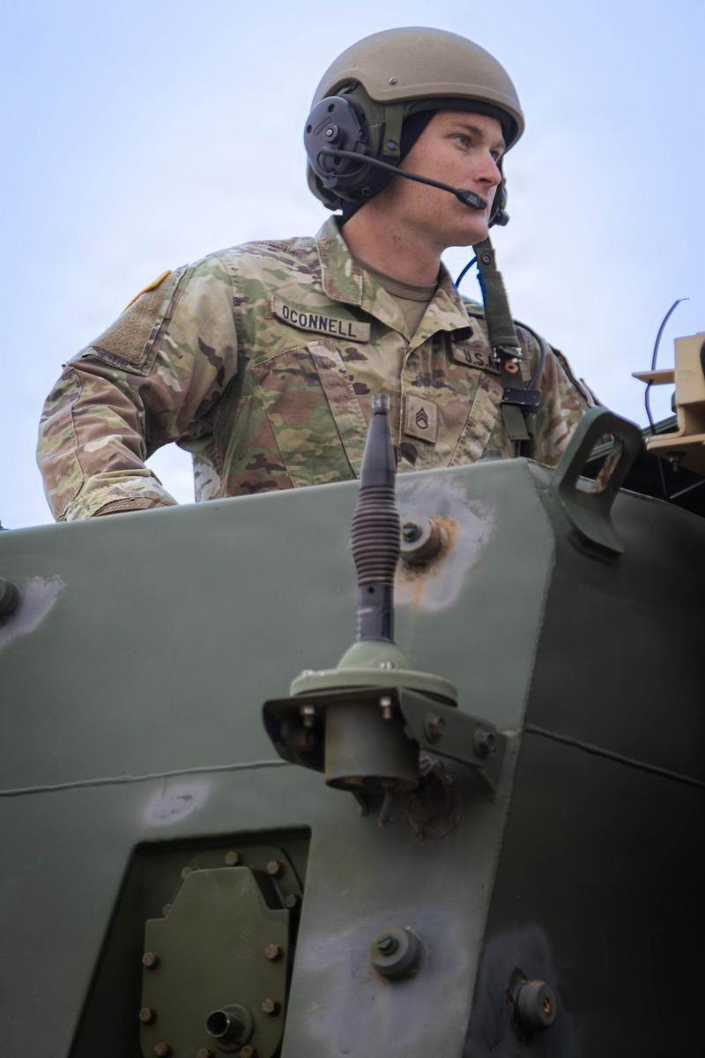  图39 “猩红之龙”26-1 演习中参演人员通过 MSS 共享目标数据  来源：美国陆军，公有领域 | 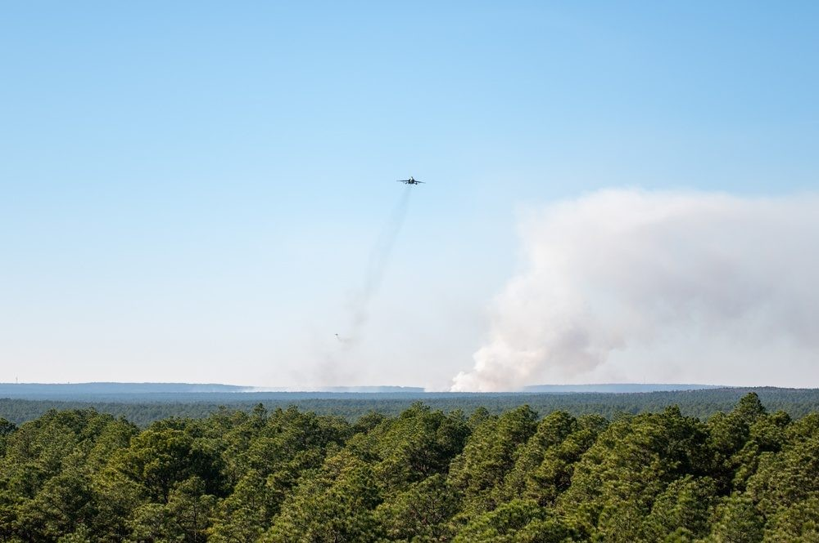  图40 XVIII 空降军在“猩红之龙”系列活动中开展反无人机训练  来源：美国陆军，公有领域

2022 年起，前沿部署欧洲的 XVIII 空降军用 MSS 生成目标情报提供给乌军，乌方使用不依赖美国敏感情报的版本；曼森专著称美方向乌克兰发送了“数以万计”的目标^{[134]}。《纽约时报》称效果“好坏参半”：系统帮助乌军更有效地打击俄军炮兵，但未能把战场图像送到前线士兵手中^{[189]}。
中央司令部 2024 年作战
约旦“22 号塔”前哨遇袭致 3 名美军死亡后，中央司令部于 2024 年 2 月 2 日对伊拉克和叙利亚实施报复性打击。中央司令部首席技术官舒伊勒·摩尔称，机器学习目标识别帮助“缩小目标范围”，每一步均以人工验证结束，Maven 参与 85 次以上打击、涉及 7 处设施；部分媒体将“85 次打击”写作“85 个目标”^{[187]}。这是官方首次公开确认 Maven 用于实际打击的目标筛选。
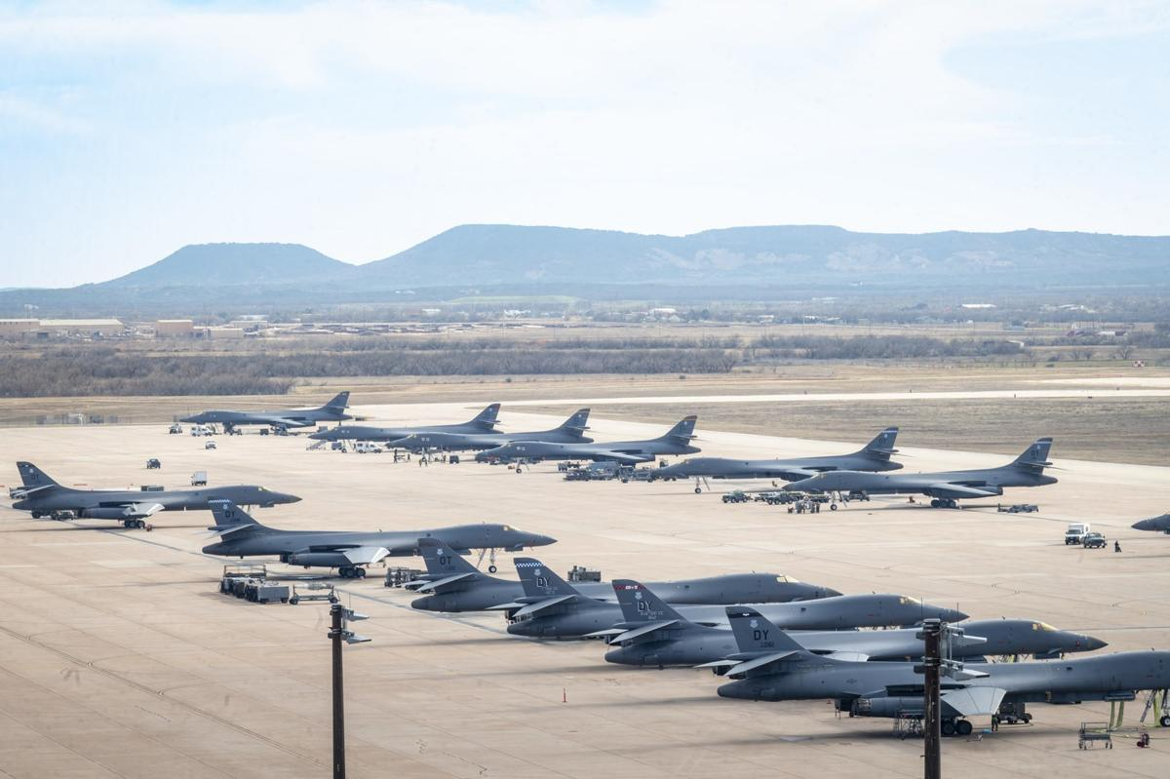  图41 2024 年 2 月 1 日戴斯基地的 B-1B，次日出击伊叙 85 处目标  来源：美国空军 Senior Airman Leon Redfern 摄，公有领域（240201-F-MI946-1067） | 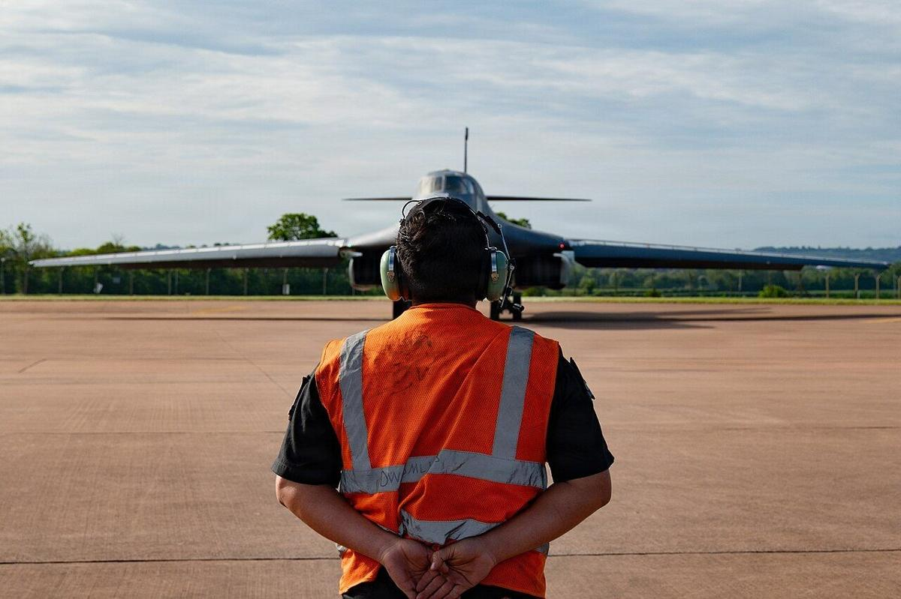  图42 B-1B 执行中央司令部责任区任务（2026 年 5 月，仅作背景）  来源：美国空军，公有领域

据摩尔介绍，2024 年中央司令部还在也门和红海方向用 Maven 定位火箭发射器和水面船只，具体数量未公开^{[180]}；无公开来源把某一次对胡塞武装的打击与 Maven 直接对应。
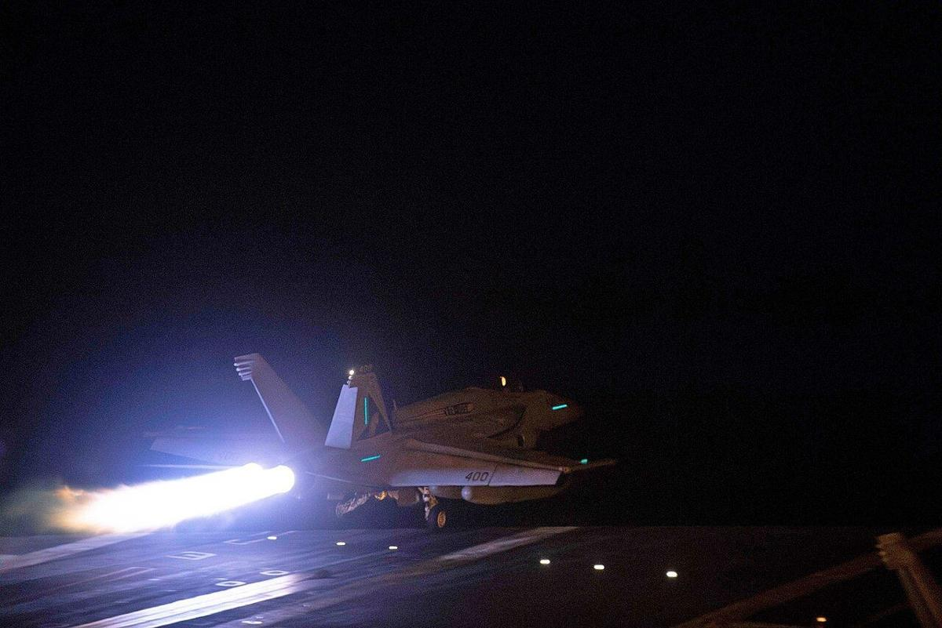
图43 2024 年 1 月 12 日美英对也门胡塞武装目标实施打击
来源：美国中央司令部，公有领域
“史诗怒火”行动与 Minab 学校事件
“史诗怒火”行动自 2026 年 2 月 28 日开始，美国官员称五角大楼依靠 Maven 识别最高优先级目标并协助选择武器^{[166]}。已知口径包括头 24 小时约 1,000 个目标、至 3 月 3 日近 2,000 个、38 天 13,000 个^{[190]}；中央司令部司令表示最终打击决定由人作出。
行动首日，伊朗 Minab 一所学校遭打击。据彭博社引述五角大楼内部调查，该地点在旧数据库中仍标为伊斯兰革命卫队设施，输入 Maven 后被列为“第一天推荐目标”，卫星图像显示其近十年前已改建；中央司令部平民伤害评估团队已从约 10 人缩减至 1 人，部分用户以为 Maven 会发现过期记录^{[171]}。死亡人数说法不一：Gizmodo 称约 123 名儿童，军控协会称约 175—180 人，伊方称至少 186 名学生和教师^{[191]}。Palantir 称“不对底层数据负责”，此后增加了对“取消资格因素”的复核；也有分析指出，尚无一手材料能把具体 AI 输出与此次打击直接对应。截至 2026 年 10 月完整调查报告仍未公开。
我部研判，Minab 事件的失败链条是“数据过期 → 平台如实呈现 → 人工核查缺位”，模型识别本身并未出错；目标吞吐成倍提高而平民伤害评估人员由 10 人减至 1 人，人在回路形式上仍在，实质审查能力已被稀释。
北约、海军陆战队及其他推广
MSS NATO 先后部署至 SHAPE 和布林森联合部队司令部，诺福克联合部队司令部预计 2026 年 4—5 月接入^{[192]}，系统经“坚定威慑 2026”演习检验后达到 FOC。海军陆战队于 2025 年 8 月 15 日敲定 MSS 企业许可，9 月发布 MARADMIN 424/25，从舰队陆战队到支援机构均可在 SIPRNet 上无限量访问^{[158]}。
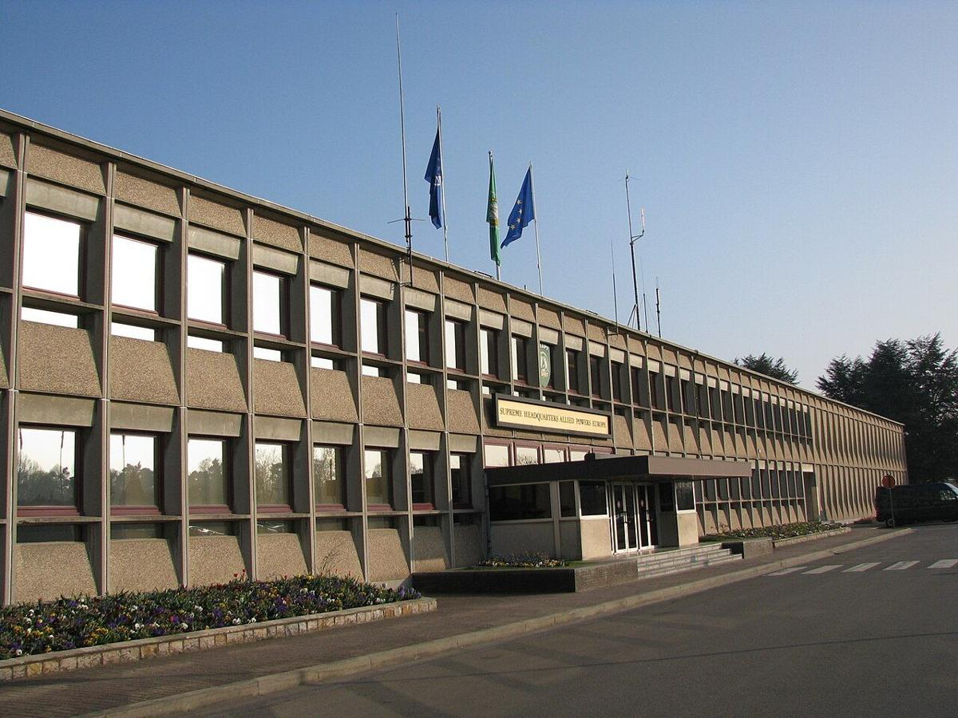  图44 比利时蒙斯 SHAPE 主入口，MSS NATO 首批部署地点  来源：维基共享资源 | 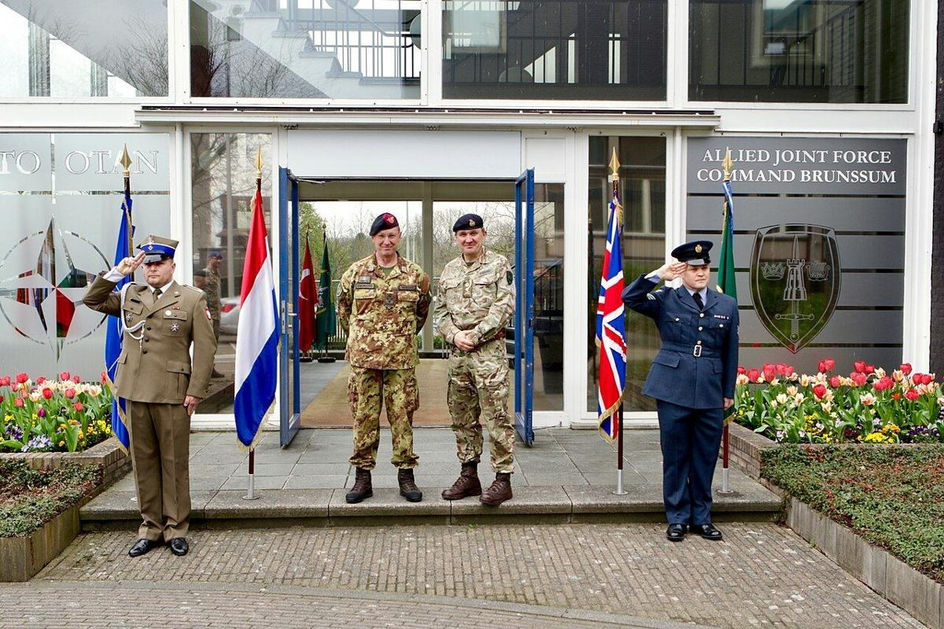  图45 荷兰布林森北约联合部队司令部，MSS NATO 部署单位之一  来源：维基共享资源，CC BY-SA 2.0

表7 Maven / MSS 主要案例
日期 | 单位与战区 | Maven 作用 | 结果与数据 | 可信度与来源
2017-12 起 | SOCOM、AFRICOM；中东、非洲 | ScanEagle FMV 物体识别 | 初始部署，无性能数据 | 官方/媒体^{[127]}
2020 起 | XVIII 空降军；美国本土 | “猩红之龙”演习孵化 MSS | 20 人顶 2,000 人；每小时 30 → 80 个 | 智库^{[137]}
2022 起 | XVIII 空降军；乌克兰 | 生成目标情报提供乌军 | “数以万计”目标；效果“好坏参半” | 专著、NYT^{[189]}
2024-02-02 | CENTCOM；伊拉克、叙利亚 | 缩小目标范围 | 85 次以上打击、7 处设施 | 官方^{[187]}
2024 | CENTCOM；也门、红海 | 定位火箭发射器与水面船只 | 无数量 | 官方^{[180]}
2025-03 至 2026-06 | 北约 ACO；欧洲 | 情报融合、目标定位、规划 | 6 个月完成采购；达到 FOC | 官方^{[153]}
2025-09 | 海军陆战队；全军 | 标准火力与效果集成平台 | IL6 企业许可 | 官方^{[158]}
2026-02-28 起 | CENTCOM；伊朗 | 目标排序、坐标、武器建议 | 38 天 13,000 个目标 | 官方＋媒体^{[157]}
2026-02-28 | CENTCOM；伊朗 Minab | 过期记录被列为推荐目标 | 学校遇袭，死亡人数说法不一 | 媒体，有争议^{[171]}
2026 | 陆军联合兵种司令部、国民警卫局 | 纳入训练；推广使用 | — | 官方^{[193]}
来源：本报告据各条所列来源整理
“粗骑兵”“午夜之锤”“南方之矛”等行动及“项目融合”试验，本轮调研未找到与 Maven 直接挂钩的公开报道；2026 年 1 月马杜罗抓捕行动据报有 Claude 经 Palantir 平台参与，未见使用 Maven 的说明^{[194]}；英国 2025 年 9 月宣布与 Palantir 建立最高 7.5 亿英镑的战略伙伴关系，官方未称其为 MSS^{[195]}。
案例综合分析
按时间排列，Maven 实战使用呈现三个演进特征。作用由视频识别、“缩小目标范围”深入到目标排序、坐标生成和武器建议；规模扩大到战役级，而官方披露集中于总量，单目标层面的 AI 贡献、误差和审批时长均无公开数据^{[157,187]}；风险由早期的识别不准，转向 Minab 事件暴露的数据过期、评估人员缩减和用户对系统的错误预期。我部研判，AI 目标定位系统进入战役级运用后，风险评估重点应由模型指标转向数据治理和人机协作流程。
研判要点
① Maven 已证实的价值在于省人、提速，识别精度未提高：测试识别率约 60％，低于人类的 84％。
② MSS 已成为国防部事实上的 AI 赋能 C2 与目标定位骨干，用户逾 10 万，正转为全军正式项目。
③ 政府掌握模型流水线，Palantir 掌握平台与本体；合同并入陆军 100 亿美元企业协议后锁定加深。
④ 主要风险在数据与人：Minab 事件暴露数据过期、自动化偏差与人工审查稀释，大模型角色不透明。
⑤ 评估同类系统应重点看数据时效治理、AI 贡献标注和单目标人工审查时长，不宜只比识别率。

三、装备与节点图谱：接入两系统的“传感器—射手”家族
Lattice 一侧几乎全为 Anduril 自研或收购的硬件，软硬同源；MSS 没有自有硬件，节点是卫星、无人机视频、信号情报与存量打击平台。截至 2026 年 10 月。
本章把“接入 Lattice”分为三级：合同或官方材料明确写到的记为确认，架构上基于 Lattice 但来源未点名的记为推定，只见于套件清单的记为未确认。公开确认的有 Sentry 塔、Wisp、Pulsar、Anvil、ALTIUS-600/600M、Ghost-X、YFQ-44A 及 IBCS-M 下的第三方雷达和效应器；Ghost Shark、Barracuda 和 Roadrunner 的集成方式没有公开来源^{[82,196]}。合同金额区分上限、已拨付和军售批准估值，不能相加。

（一）边境与基地防护传感节点
Sentry 自主监视塔是 Anduril 的起家产品，也是 Lattice 部署最久、数量最多的节点。塔体集成雷达、光电/红外和射频传感器，太阳能供电，塔端 AI 完成检测分类后把航迹传给指挥控制节点；CBP 官员称其跟踪“物体和活动”，不做人脸识别^{[31]}。型号分固定型、2022 年 10 月推出的机动型和 2024 年 5 月推出的增程型，增程型塔高 80 英尺，自主探测距离超过 5 英里^{[63]}。
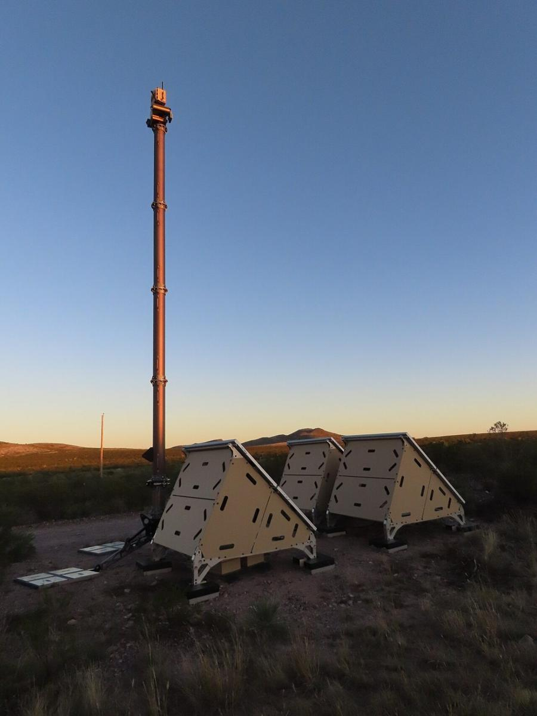  图46 新墨西哥州卢纳县 9 号州道旁的 Sentry 塔及底座（2022 年）  来源：Electronic Frontier Foundation（EFF），CC BY 4.0 | 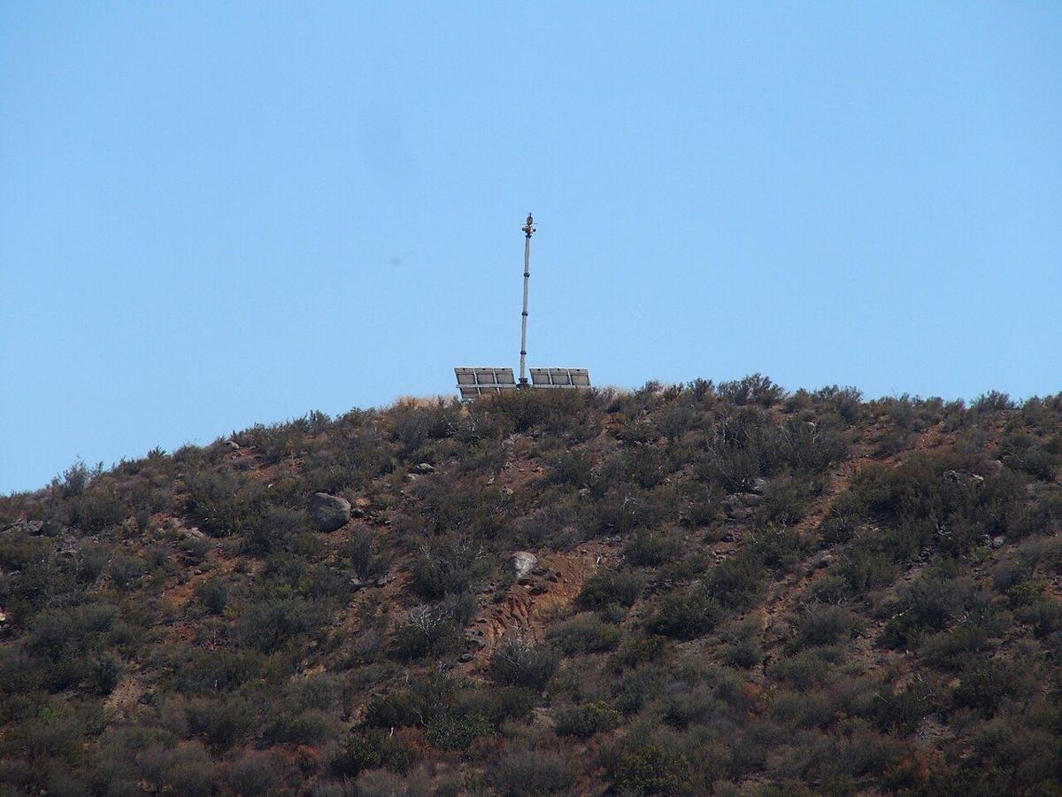  图47 加州特卡特山脊上的 Sentry 塔远景（2022 年）  来源：Electronic Frontier Foundation（EFF），CC BY 4.0

CBP 于 2020 年把自主监视塔（AST）列为正式采购项目，计划总数 200 座；Anduril 2024 年 9 月宣布部署第 300 座，称覆盖南部陆地边境约 30％，系地理覆盖口径，与拦截效果无关^{[111]}。2026 年 6 月，CBP 以 362,974,500 美元采购 200 余座增程型塔，要求与已有 350 余座标准塔和 Lattice 集成^{[63]}。检测概率、虚警率从未公开；MIT Technology Review 估算 2021 年以来有 110 多人死在塔的覆盖范围内，系该刊自行估算。
Sentry 与 Lattice 进入美军演训的时间早于反无人机大合同。2020 年 1 月，Anduril 人员在加州二十九棕榈镇演习中协助部队组装 Sentry 哨塔；同年 9 月空军“先进作战管理系统”（ABMS）第二次“上匝道”演示中，人员在安德鲁斯联合基地监控运行 Lattice 的计算机，10 月演示中操作员确认巡航导弹替代目标后向效应器下达交战指令^{[34]}。
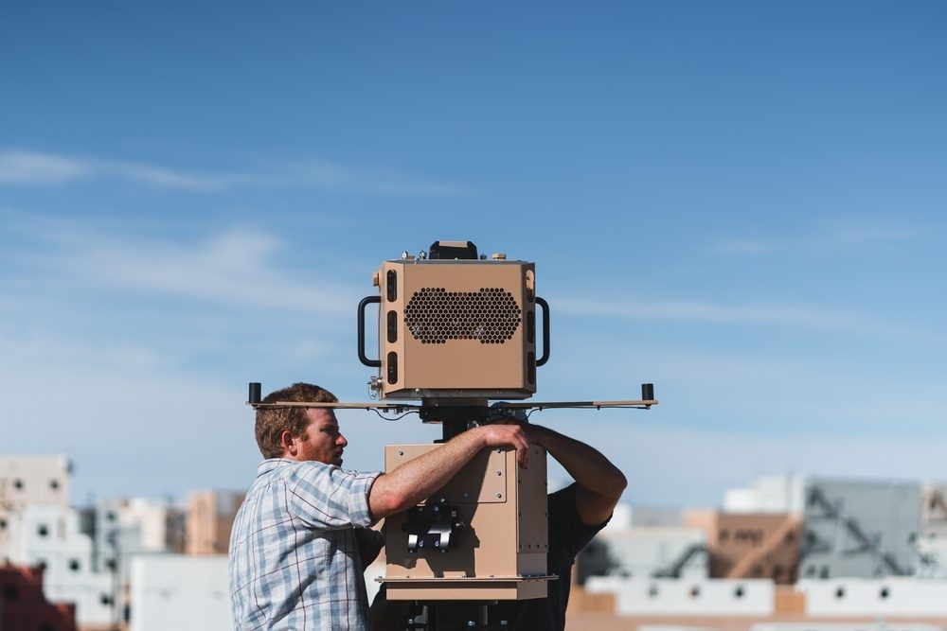  图48 Anduril 人员在二十九棕榈镇协助组装 Sentry（2020 年 1 月）  来源：U.S. Army（DVIDS），美国政府作品 | 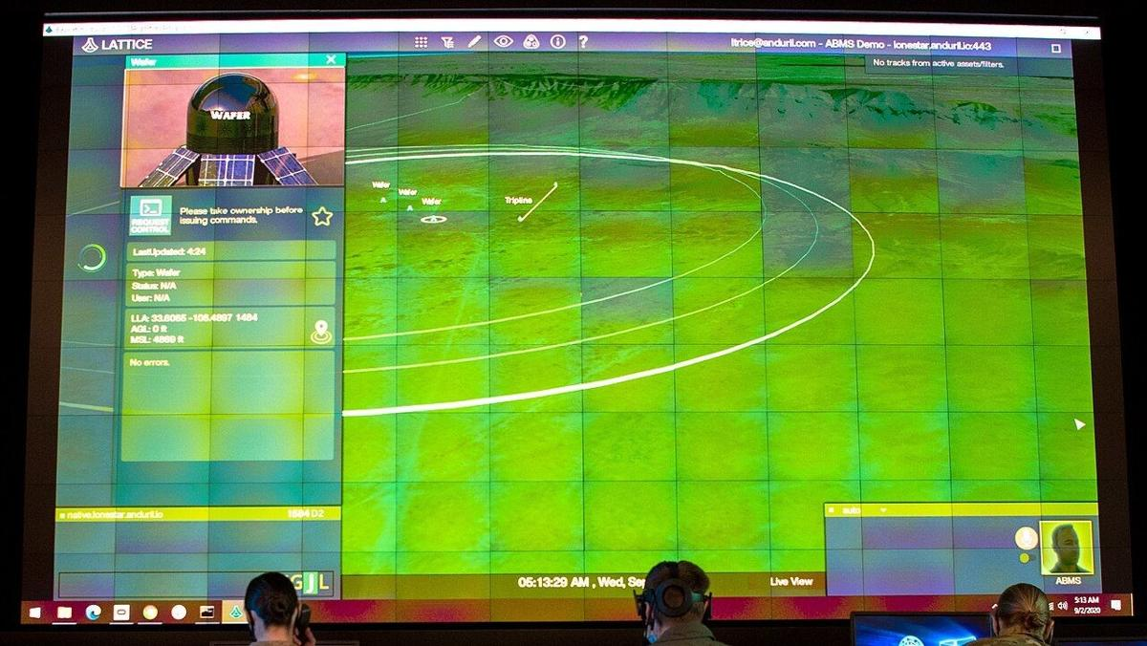  图49 ABMS“上匝道”演示中运行 Lattice 的屏幕（2020 年 9 月）  来源：U.S. Air Force photo by Senior Airman Daniel Hernandez，美国政府作品

此后 Sentry 转向基地防护。英国 TALOS 基地防御试验 2021 年以 380 万英镑起步，2023 年 11 月第三阶段 1,700 万英镑；2025 年 10 月北方司令部“猎鹰峰 25.2”演示中，机动型 Sentry 与 Wisp、Pulsar 协同探测，交 Anvil 拦截，整套设备随后交付北方司令部^{[78]}。华盛顿州国民警卫队第 10 民事支援队 2026 年列装的 Anduril 反无人机系统同样包括摄像塔、Wisp、Pulsar 与 Lattice，Wisp 已进入国民警卫队一级的本土防护部队^{[197]}。
雷达主要靠收购补齐，2025 年 1 月 Anduril 宣布收购 Numerica 雷达与指挥控制业务。太空域，2024 年 11 月太空系统司令部授予约 9,970 万美元太空监视网（SSN）现代化合同，以 Lattice 连接地面监视传感器，要求 2026 年底部署^{[40]}。

（二）反无人机效应器与火控
反无人机是 Lattice 合同规模最大的领域。SOCOM 2022 年系统集成伙伴合同上限 967,599,957 美元，配套 Sentry、Anvil、Pulsar 和 FoxHound^{[37]}。Anvil 是动能拦截无人机，陆战队地基防空项目办公室记录其可自主跟踪目标，但只在人工下令后拦截，这是目前对其交战规则最权威的记录^{[80]}。在 Lattice 中，Anvil 属“可受领任务的代理”，通过 task_catalog 声明拦截能力，受领任务后依次回报确认、执行和结果状态。
陆战队设施反小型无人机（I-CsUAS）项目为 10 年期 IDIQ，上限 6.42 亿美元，内容为 Lattice 加 Anvil 和 Pulsar^{[50]}。Pulsar 是电磁战系统，2025 年 4 月推出轻量化 Pulsar-L。陆战队 MADIS 车载防空系统以 JLTV 为底盘，2024 年 11 月 Anduril 获约 2 亿美元合同承包其反无人机交战系统，来源未点名 Lattice，按推定处理^{[59]}。
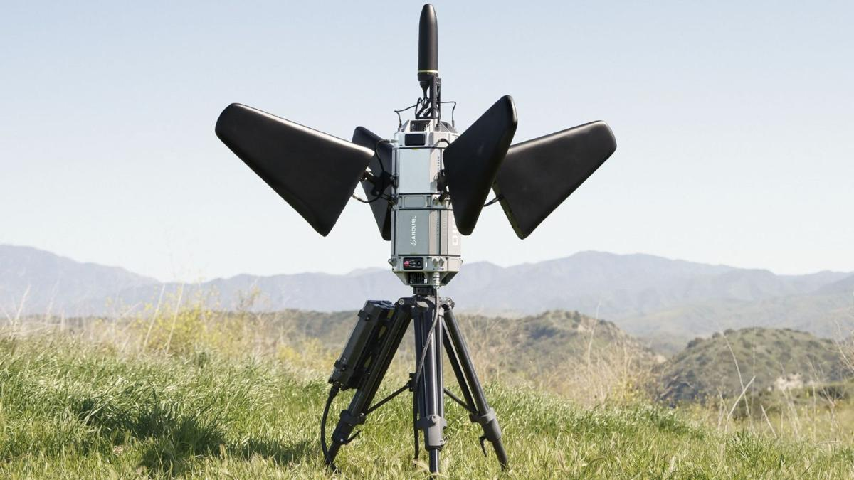  图50 Anduril Pulsar 电磁战系统（公司图，2024 年 5 月）  来源：Anduril Industries，公司图片，仅作评论引用 | 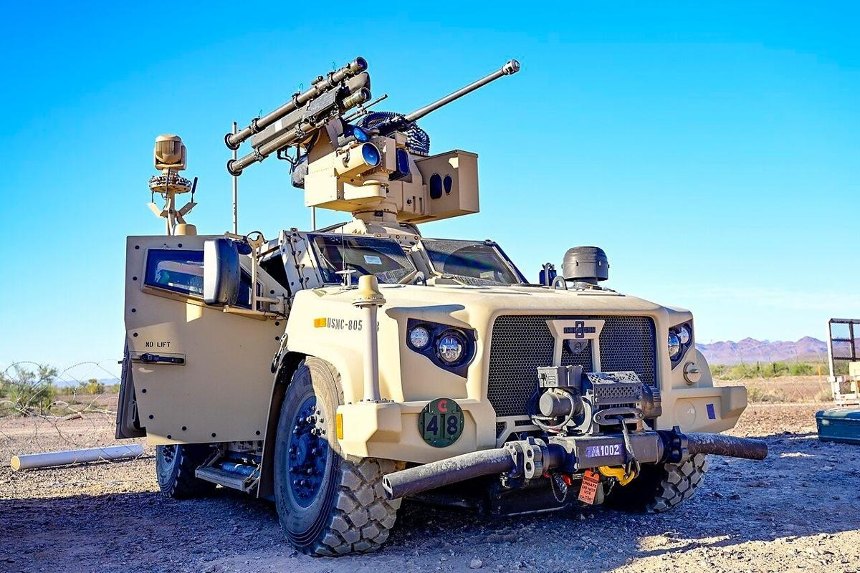  图51 陆战队 MADIS Mk1（JLTV 底盘）在测试中（2023 年 9 月）  来源：PEO Land Systems（经 DVIDS），Public Domain Mark 1.0

Roadrunner 是可回收双涡喷拦截器。2024 年 10 月一份 249,978,466 美元的合同采购 500 发 Roadrunner-M 及 Pulsar；2026 年 6 月获批的科威特军售方案估值 19.8 亿美元，含 Roadrunner-M、Anvil 和多型 Sentry^{[120,198]}。Roadrunner 的实战拦截记录未见公开。据《华尔街日报》报道，一次 Anvil 测试在俄勒冈引发 22 英亩野火。
2025 年 11 月 10 日，陆军选定 Lattice 作为机动型一体化作战指挥系统（IBCS-M）的反无人机火控平台；尤马 7 天试验中，Lattice 数小时内接入一型未公开的传感器和效应器，实弹拦截 4 中 4，金额未披露^{[82]}。2026 年 3 月，陆军企业合同下首个任务单（约 8,700 万美元）交给 JIATF-401，以 Lattice 作通用反无人机指挥控制^{[56]}；该部队同期采购的 Fortem、Perennial 等效应器多非 Anduril 产品，10 月 ORIGIN BLAZE 拦截器完成集成。我部研判，Lattice 在反无人机领域正从自家硬件的操作系统转为多厂商设备的火控总线。

（三）小型无人机与巡飞弹
Ghost 是早期直升机式侦察无人机，2022 年约 40 架援乌，据《华尔街日报》报道受俄方干扰严重^{[106]}。后继型 Ghost-X 2024 年秋入选陆军连级小型无人机首批（1,441.7 万美元）和“复制者 1.2”，公司称其指挥控制运行在 Lattice 上^{[199]}。ALTIUS 系列来自收购的 Area-I，ALTIUS-600 为管射无人机，谱系含侦察型 600ISR、打击型 600M 和更大的 700M。
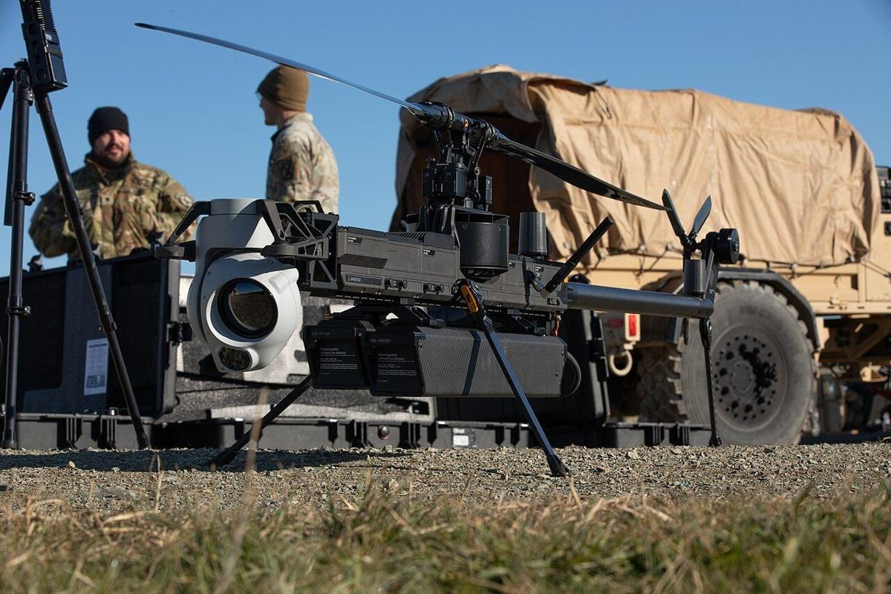  图52 美陆军士兵在罗马尼亚为 Ghost-X 做起飞前准备（2024 年 11 月）  来源：U.S. Army（DVIDS），美国政府作品 | 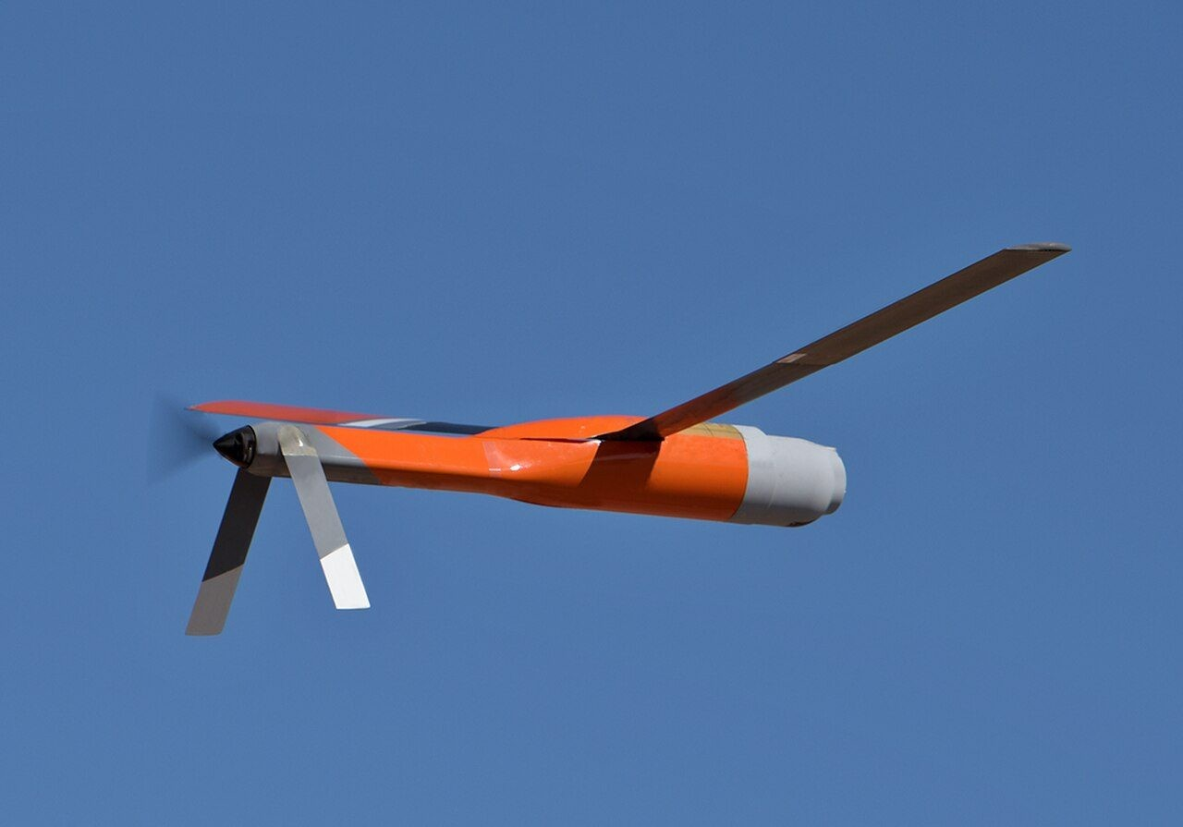  图53 ALTIUS-600 管射无人机在尤马试验场飞行（2020 年 3 月）  来源：U.S. Army photo by Jose Mejia-Betancourth（CCDC AvMC），美国政府作品

2023 年 EDGE23 演习中，士兵用 Lattice for Mission Autonomy 把地空导弹阵地定为敌对并授权 ALTIUS-600M 打击，系统随即自动改派侦察型做毁伤评估，这是“人做决策、机器做调度”最完整的公开记录^{[77]}。合同主要在美国以外：2024 年 6 月美方批准对台出售最多 291 套 ALTIUS 600M-V，估值 3 亿美元；2026 年 8 月据报台湾再采购 1,554 套 700M 和 478 套 600ISR^{[121]}。
ALTIUS 是负面记录最多的一型：乌克兰安全局 2024 年停用，埃格林一架投放后坠地，2025 年 11 月空军测试又坠毁两架^{[200]}。问题出在平台、导航和数据链，恰处于 Lattice 宣传的“边缘自主、抗干扰”环节。Bolt-M 是单兵便携巡飞弹，2024 年 10 月前后公开，参数、正式合同及与 Lattice 的关系均未检索到^{[201]}。陆军“无人机主导权”计划拟两年内采购约 34 万架小型攻击无人机，单价降至约 2,300 美元，对其成本结构构成压力。
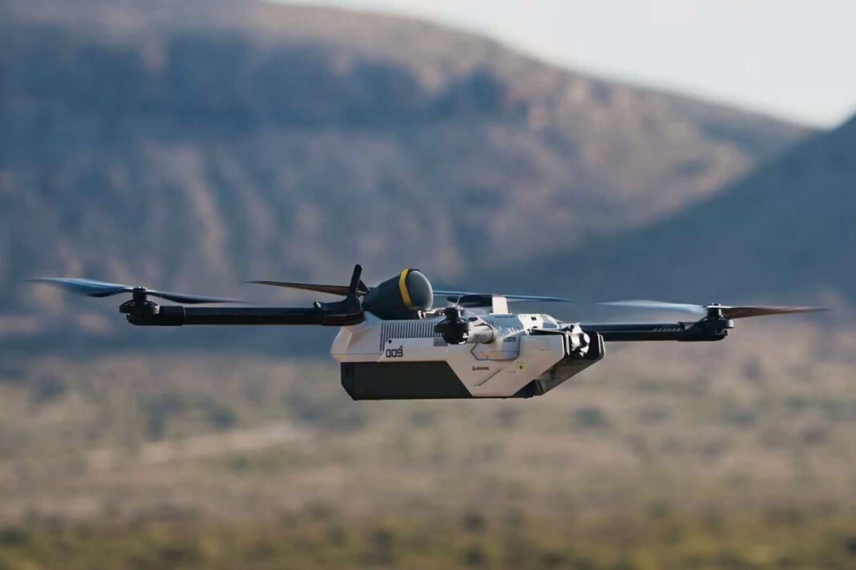
图54 Anduril Bolt-M 单兵巡飞弹（公司图，2024 年 10 月前后）
来源：Anduril Industries，公司图片，仅作评论引用

（四）协同作战飞机：YFQ-44A“狂怒”与 YFQ-42A
YFQ-44A 源自 Anduril 2023 年 9 月收购的 Blue Force Technologies Fury。2024 年 4 月，Anduril 与通用原子在空军 CCA 第一增量中胜出；2025 年 10 月 31 日首飞，2026 年 2 月 24 日 Lattice for Mission Autonomy（LMA）首次随机飞行^{[103]}，6 月 17 日与通用原子 FQ-42A 同时转入生产，比原计划提前约 4 个月^{[116]}。
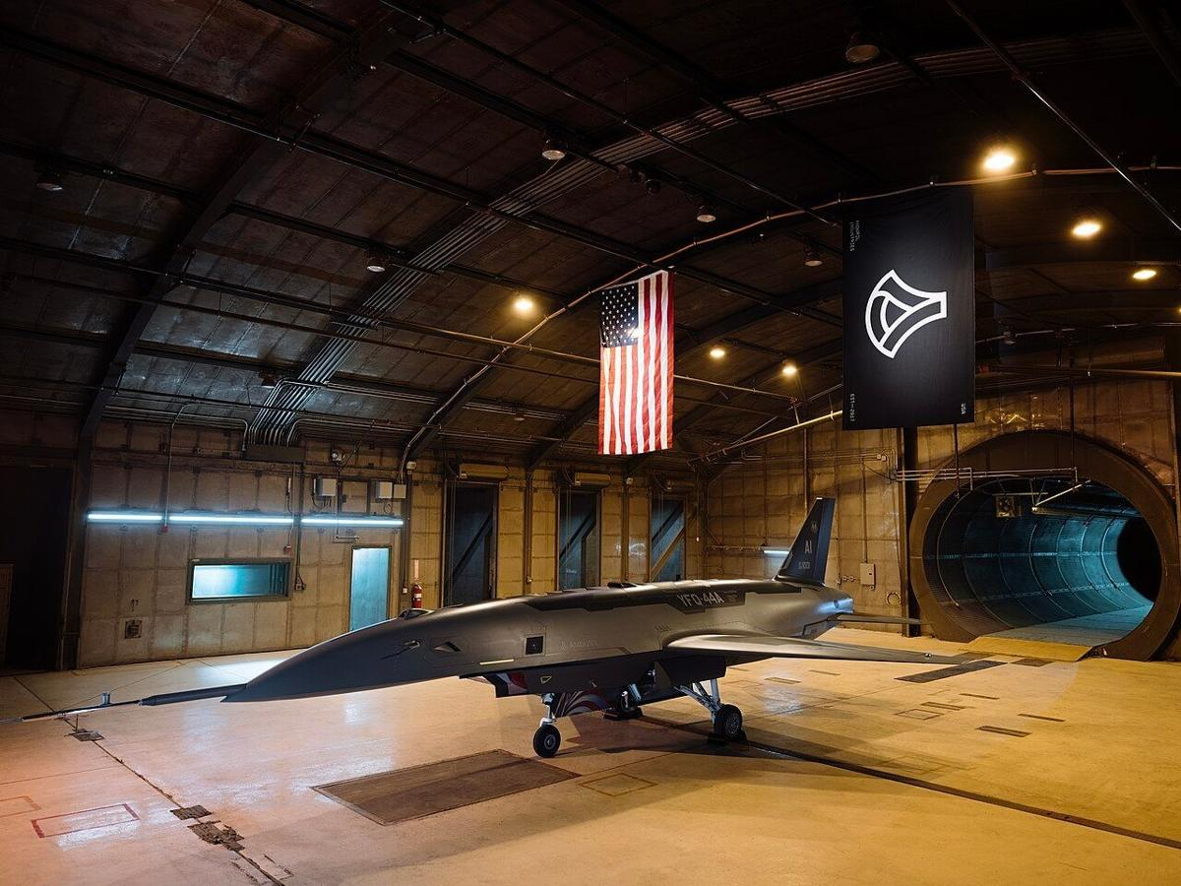  图55 YFQ-44A 生产代表型在科斯塔梅萨测试舱内地面试验（2025 年 5 月）  来源：U.S. Air Force（DVIDS），美国政府作品 | 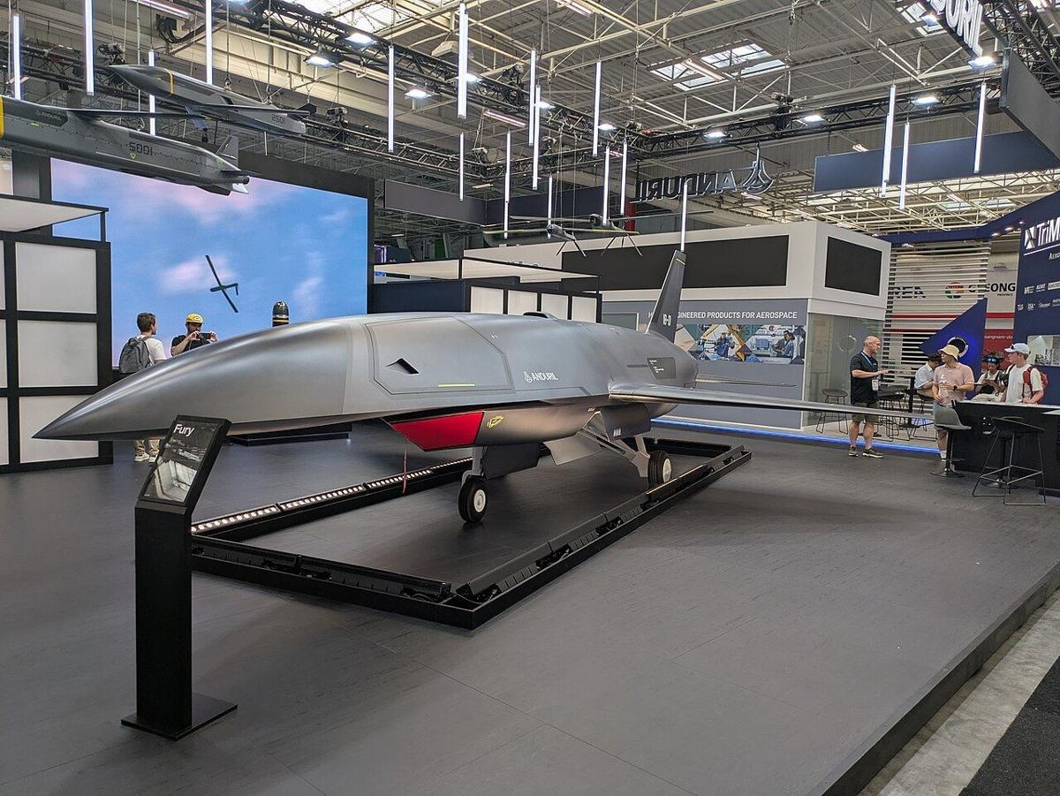  图56 2025 年 6 月巴黎航展上展出的 YFQ-44“狂怒”  来源：Artvill（Wikimedia Commons），CC BY 4.0

YFQ-44A 的机体与武器属效应器，机载 LMA 属 Lattice 应用层。同一次飞行中，Fury 先后运行 Shield AI 的 Hivemind 和 LMA，经“政府参考自主架构”（A-GRA）切换^{[93]}；该机已完成以惰性 AIM-120 对模拟目标的端到端超视距打击。LMA 地位存在口径冲突：一说空军 2026 年 6 月为下一阶段选定 LMA；一说 Lattice 与多家同在自主软件池竞争至 2027 年^{[104]}。空军以 A-GRA 保持软件可替换，Anduril 拥有机体不等于软件独占。
通用原子 YFQ-42A 于 2025 年 8 月 27 日试飞，Lattice 在该机上没有公开角色^{[202]}；空军部长米因克 2026 年 9 月把目标提高到 2032 年前至少 500 架 CCA（二手来源）。CCA 合同金额、产量和单价均未披露；据《华尔街日报》报道，一台 Fury 发动机在地面测试中受损^{[102]}。
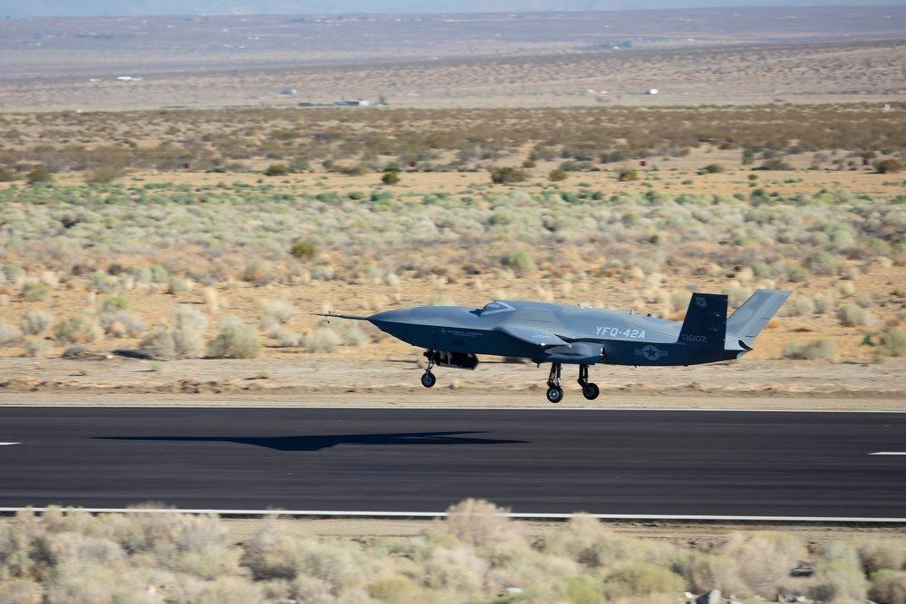
图57 通用原子 YFQ-42A 试飞（2025 年 8 月 27 日），作对比参照
来源：U.S. Air Force（DVIDS），美国政府作品

（五）水下与水面节点
Dive-LD 大型无人潜航器源自收购的 Dive Technologies。2024 年 2 月，海军与 DIU 选定 Anduril 等三家研制原型；竞速测试中 Lattice 实时跟踪并共享其位置，是 Lattice 接入水下平台唯一有明确记载的案例，2025 年 4 月首台交付^{[58]}。澳大利亚 Ghost Shark 超大型潜航器 2025 年 9 月签订 5 年 17 亿澳元生产合同，2026 年 4 月首批生产艇交付新成立的海上自主系统部队，较原定的 1 月推迟；由 Lattice 管理其自主功能的说法只见弱源^{[203]}。
水面方向，据《华尔街日报》报道，海军加州近海演习中十余艘由 Lattice 指挥控制的无人艇失灵或停机，水兵警告存在潜在人员伤亡，演习时间说法不一，Anduril 称属迭代开发^{[102]}。2026 年 10 月 6 日，海军授予 Anduril 上限 29 亿美元的弗吉尼亚级潜艇部件合同，由“武库-2”船厂生产，属工业供给，与 Lattice 无关^{[49]}。

（六）远程打击与工业基础
Barracuda 是低成本巡航导弹系列，地面发射型 Barracuda-500M 采用集装箱式发射。据 Sandboxx 报道，陆军将采购 3,000 枚，2027 年起每年 1,000 枚，金额未披露^{[204]}。“金穹”方面，2026 年 4 月 24 日太空系统司令部向 12 家公司授出 20 份天基拦截器原型 OTA，合计上限 32 亿美元，Anduril 牵头其中一个团队；路透社称 Anduril 与 Palantir 同属开发金穹指挥控制平台的产业联合体，金穹负责人盖特莱因称之为“胶水层”^{[122]}。两者与 Lattice 的集成方式、金额和测试结果均无一手来源。
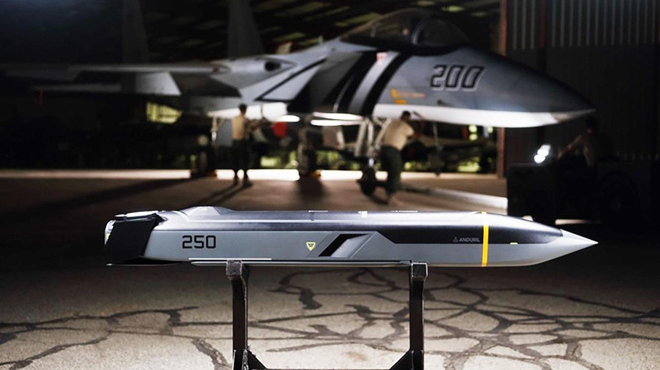  图58 Anduril Barracuda-500 地面发射构型试射（公司图）  来源：Anduril Industries，公司图片，仅作评论引用 |   图59 “美国金穹”示意图板（2025 年 5 月 20 日，白宫椭圆形办公室，裁切）  来源：The White House，美国政府作品

产能方面，俄亥俄“武库-1”工厂 2025 年 1 月宣布建设，建筑面积 500 万平方英尺，2026 年 3 月开始生产 Fury，计划年底前加产 Roadrunner 和 Barracuda^{[48]}；2023 年收购的 Adranos 承担固体火箭发动机。我部研判，陆军 3,000 枚 Barracuda 的采购若属实，Lattice 任务链将首次延伸到数百公里级火力，而这一延伸目前没有公开的接口与交战规则说明。

（七）边缘计算与指挥节点
Lattice Mesh 运行在 Menace 系列硬件上。2025 年 5 月 Anduril 签约收购 Klas，同月发布基于其 Voyager 坚固边缘计算硬件的两箱式 C4 套件 Menace-T，单人几分钟可架设，可承载第三方边缘 AI 软件^{[84]}。Menace 同时是 Palantir 边缘软件的首选硬件：2024 年 12 月两家宣布合作时，设想由 Lattice 和 Menace 采集战场边缘数据，再送入 Palantir AIP 准备训练数据，覆盖至 SCI/SAP 密级^{[42]}。我部研判，Menace 是目前唯一同时承载两家软件的实物节点，两家分工在这一层已固化为硬件配套关系。
接入规则由 SDK 定义：传感器厂商做“生产者”，应用开发者做“消费者”，无人平台和武器厂商做“代理”^{[66]}。2024 年 12 月 SDK 公开发布时，首批合作伙伴包括 Numerica、Oracle、Saronic、Scale AI、Textron Systems 等十余家，覆盖地面、水面、太空和数据服务^{[205]}。
陆军下一代指挥控制（NGC2）把计算节点装上多型机械化车辆。2025 年 9 月“常春藤之刺 1”实弹演习中，第 4 步兵师的目标处理流程从师部到炮位运行在 Lattice Mesh 和 Palantir Target Workbench 上，运行于 Lattice Mesh 的 AXS 炮兵数据工具用于 M777 射击^{[79]}。按公司口径，2026 年 5 月全师上线，接入 2,500 多台士兵终端；10 月陆军以上限 18 亿美元合同把 NGC2 推向第 1 军^{[53]}。
NGC2 节点的安全问题有官方记录：陆军首席技术官 2025 年 9 月备忘录称原型属“极高风险”，一个应用有 25 个高危漏洞，陆军随后称关键缺陷已缓解^{[96]}。单兵一端，2025 年 9 月 Anduril 与 Meta 合作的 EagleEye 头显获 1.59 亿美元 SBMC 原型合同，其数据架构建立在 Lattice 之上^{[206]}。头显列装后，每名士兵既是网格的消费者，也是位置与图像的生产者。

（八）Maven 的数据源与平台侧“节点”
MSS 的节点分三部分：上游的传感器与情报数据源，中游的模型流水线，下游的打击与火控平台，均不属于 Palantir。2017 年 12 月，首个算法部署中东，识别 ScanEagle 无人机视频中的物体，从立项到上线约 8 个月，ScanEagle 本身未做改装^{[127]}。中央司令部 2024 年的 MSS 部署接入 179 个数据源，包括国家侦察卫星、商业雷达卫星和信号情报；GEOINT 模型上游是 NGA Maven 流水线，SEQUOIA 标注合同上限 7.08 亿美元^{[159]}。
数据源也是 MSS 最大的风险来源。2026 年 2 月 28 日伊朗 Minab 学校遇袭，据彭博社引述五角大楼内部调查，该地点在旧数据库中仍标为革命卫队设施，被 Maven 列为“第一天推荐目标”；Palantir 称“不对底层数据负责”^{[171,191]}。
下游方面，2024 年 2 月对伊拉克、叙利亚的报复性打击中，B-1B 由戴斯空军基地出击，中央司令部称 Maven 参与 85 次以上打击，每一步以人工验证结束^{[187]}。2026 年“史诗怒火”行动中，CDAO 称 38 天内打击约 13,000 个目标，该数字统计的是被打击目标而非 Maven 识别量，公开资料也没有把任何具体架次与 Maven 的某一输出对应^{[157]}。
MSS 不直接控制武器，排序后的目标交由 AFATDS 等火力支援系统解算；陆战队 2025 年把 MSS 定为跨作战司令部的标准火力与效果集成平台^{[158]}。两系统在实物层面的交汇有三处：Menace 边缘硬件；“常春藤之刺 1”中 AXS 与 Target Workbench；陆军 TITAN 地面站，2026 年 9 月生产合同合计 1.92 亿美元，其中 Palantir 1.27 亿美元、Anduril 6,500 万美元^{[207]}。

（九）装备—角色—合同总表
表8汇总本章主要装备与节点，“Lattice 关系”按本章开头的三级口径标注。
表8 接入或依托两系统的装备与节点总表
装备/节点 | 角色 | Lattice 关系 | 部署与合同（摘要）
Sentry 塔 | 传感 | 确认 | CBP 正式项目；增程型 3.63 亿美元（2026-06）^{[63]}
Anvil、Pulsar | 拦截、电子战 | 确认 | SOCOM、I-CsUAS（上限 6.42 亿美元）^{[50]}
IBCS-M、JIATF-401 | 火控、指挥控制 | 确认 | 尤马 4 中 4；首单约 8,700 万美元^{[56]}
Ghost-X | 传感、任务资产 | 确认（公司口径） | 连级首批 1,441.7 万美元^{[199]}
ALTIUS 系列 | 传感、打击 | 确认（EDGE23） | 对台 291 套，估值 3 亿美元^{[121]}
YFQ-44A | 打击、LMA 载体 | 确认（LMA 飞行） | 2026-06 转入生产^{[116]}
Dive-LD、Ghost Shark | 水下平台 | 前者确认，后者弱源 | Ghost Shark 17 亿澳元^{[203]}
Roadrunner、Barracuda、天基拦截器 | 拦截、远程打击 | 未确认 | 500 发 2.5 亿美元；3,000 枚（据报）^{[198]}
Menace、NGC2 节点 | 计算、通信 | 前者确认，后者推定 | NGC2 推广上限 18 亿美元^{[53]}
MSS 数据源与打击平台 | 数据源、效应 | — | 179 个数据源；85 次以上打击^{[159]}
TITAN 地面站 | 情报到目标节点 | — | 生产 1.92 亿美元^{[207]}
来源：本报告整理；金额为上限、授予额或批准估值，不可相加
Lattice 一侧，确认接入的节点集中在传感器、近程拦截器和指挥计算设备，远程打击、水下和大型空中平台多为未确认或仅有演示，硬件扩张快于软件接入的公开证据。MSS 一侧，节点全是政府既有资产或第三方模型，Palantir 控制的是把它们组织成目标流程的数据与工作流层。
研判要点
① 确认接入 Lattice 的节点集中在反无人机与基地防护，Roadrunner、Barracuda 等尚无集成证据。
② 反无人机领域，Lattice 正转为多厂商火控总线，决定其地位的是接入能力而非单一拦截器性能。
③ 负面记录集中在飞行与水面平台：ALTIUS 坠毁停用、Ghost 受干扰、无人艇失灵，恰在“边缘自主”环节。
④ 空军以 A-GRA 保持 CCA 软件可替换，Anduril 拥有 YFQ-44A 机体不保证 LMA 独占。
⑤ MSS 风险集中在数据源时效；Menace、AXS 与 Target Workbench、TITAN 三个交汇点应重点跟踪。

四、关键技术剖析：两系统的“硬核”在哪里
本章分八个专题剖析两系统核心机制。Lattice 依据官方 SDK 与专利，MSS 依据产品文档与合同公告。两者技术重心分处杀伤链两端，均缺乏独立的效能与安全评估。

（一）边缘数据网格与 DDIL 通信
Anduril 称 Lattice Mesh 是“已连接全球数千个防务系统的去中心化网络”，专为降级环境下的点对点数据共享而构建。可核查的依据是 Mesh 专利 US 10,506,436 与官方 SDK。专利给出三项设计原则：实时数据优先，回填只用剩余带宽；逐跳授权路由，网络中无默认可信的中继；普通节点密钥只存内存，节点断电或被缴获后随之消失^{[86]}。传输协议、同步模型与冲突消解机制均未公开，gossip、自愈等说法只见于个人博客，无法核实^{[208]}。
SDK 从接口一侧印证了“节点本地存储加跨节点复制”的结构：对象按节点存副本并记录到达时间，单个对象上限 1 GiB，获取接口支持 RFC 9218 优先级头^{[66]}。实体发布时 expiry_time 必填且距当前少于 30 天，断线节点重新接入时不会把陈旧航迹回灌作战图^{[65]}。主要机制见表9。
表9 Lattice Mesh 面向 DDIL 的机制与证据
DDIL 问题 | Lattice 对应机制 | 证据性质
带宽不足 | 实时数据优先，回填只用剩余带宽^{[86]} | 专利
链路中断 | SSE 断点续传；对象按节点存副本^{[66]} | 一手 SDK
慢节点拖累全网 | 落后超过实体总数 3 倍即终止会话^{[66]} | 一手 SDK
陈旧数据回灌 | expiry_time 必填且少于 30 天^{[65]} | 一手 SDK
节点被缴获 | 逐跳授权；密钥只存内存^{[86]} | 专利，未见实测
来源：本报告依据 Lattice Mesh 专利与 lattice-sdk-python 接口参考整理
Mesh 运行在 Anduril 边缘硬件上，2025 年 5 月发布的两箱式 C4 套件 Menace-T 基于 Klas 公司 Voyager 坚固计算硬件。2024 年 12 月 CDAO 授予 Anduril 1 亿美元生产型 OTA，扩展基于 Lattice Mesh 的边缘数据网格^{[41]}。陆军 NGC2 中 Mesh 是第 4 步兵师的数据骨干；据公司称，Ivy Sting 5 连接 65 个以上战术边缘节点，在卫星和商用通信失效时继续工作，该数字只有公司来源^{[114]}。
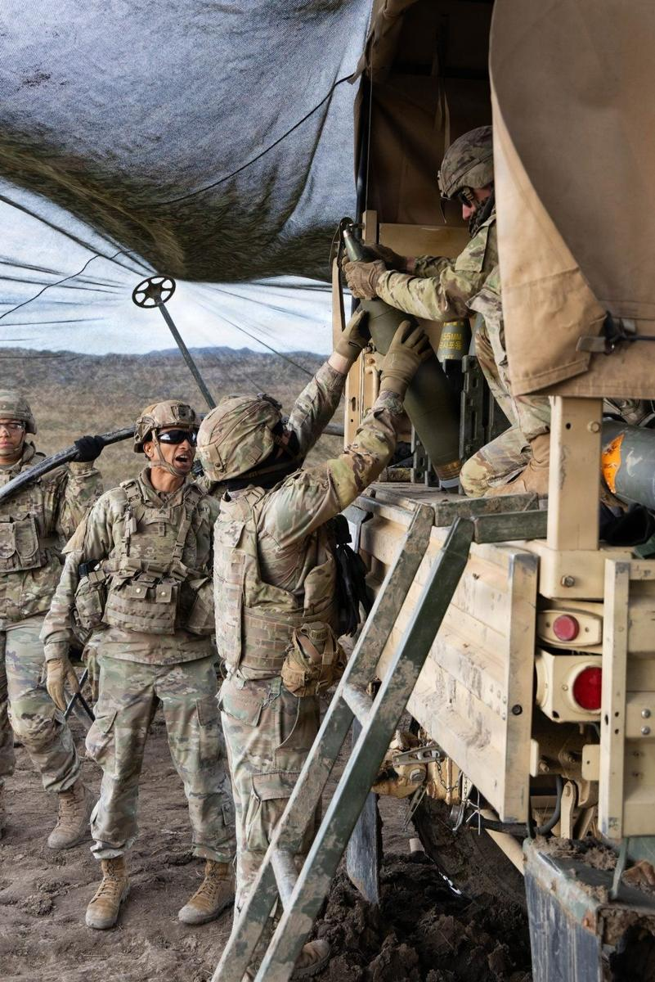  图60 第 4 步兵师“常春藤之刺”NGC2 演习（卡森堡，2025 年 12 月）  来源：美国陆军（DVIDS），美国政府作品 | 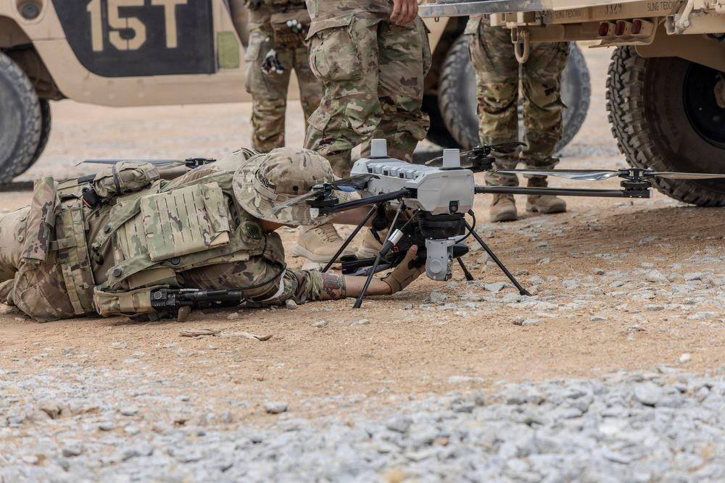  图61 “项目融合—顶点 6”演习现场（加州欧文堡，2026 年 7 月）  来源：美国陆军（DVIDS），美国政府作品

Lattice 数据模型吸收了战术数据链概念：航迹质量为 0—15 级，number_of_objects 字段注释引用 Link 16 的“强度”，任务状态沿用 ACK、WILCO 确认语义^{[69]}。Lattice 是否原生收发 Link 16 或 JREAP 消息，没有一手证据。我部研判，Lattice 经集成适配层外发实体，与 Link 16 是互补关系。MSS 未见边缘网格设计与 DDIL 部署实例，NGC2 中由 Lattice Mesh 填补这一缺口^{[2]}。
【技术判读】Lattice Mesh 是两系统中唯一有专利和接口证据支撑的 DDIL 数据层。其抗干扰效果仍停留在设计与公司口径，乌克兰战场上 Anduril 平台受俄方电子战干扰严重的报道指向链路与导航层短板^{[106]}。

（二）多源融合与航迹关联
Lattice 的融合对象是实体，数据分装在 30 余个可选组件中：kinematics 携带速度与加速度，tracked 记录航迹质量与传感器命中数，correlation 实现多传感器关联，provenance 记录来源与更新时间^{[65]}。mil_view 组件的敌我属性枚举与北约和美军通用分类基本一致；health 组件把己方传感器的连接与健康状态挂在资产实体上^{[68]}。
correlation 组件支持“N 对 1”关联，其去关联记录注明：用户在界面上判定两条航迹并不相同时，系统记录这一决定，“防止关联器再次把它们关联起来”^{[70]}。这确认 Lattice 内部存在自动关联器，人工纠正对自动化有持续约束力；关联算法的门限与评分方法未公开。所有权规则上，API 发布的实体归发布者所有，界面不得编辑或删除；操作员可覆写敌我属性等字段，采用“后写者胜”，由此形成带操作者身份的审计链^{[66]}。
MSS 的融合在更高层级进行。据 CSIS 报道，中央司令部 2024 年部署接入 179 个数据源，包括国家侦察卫星、商业 SAR 卫星与信号情报^{[159]}。检测结果、设施、打击资产与禁打对象均映射为本体对象并相互链接；北约演示中，Safran.AI 生成的 12,000 个检测对象导入 MSS 后可用自然语言查询。MSS 的对象合并、去重与时效规则未公开。Minab 学校遇袭事件中，旧数据库的过期记录经 Maven 被列为“第一天推荐目标”，部分用户以为系统会发现过期记录。Palantir 事后称“不对底层数据负责”，此后增加了对底层情报中“取消资格因素”的复核^{[191]}。
【技术判读】Lattice 的航迹融合有明文的关联、去关联、所有权与过期规则；MSS 的优势在数据源广度与对象链接，但缺少底层记录时效校验。过期数据经对象化后获得与新数据相同的呈现权重，是 MSS 融合环节的主要风险。

（三）AI 目标识别与模型管线
2022 年 Maven 拆分后，AI 开发流水线移交国家地理空间情报局（NGA），作战平台 MSS 由 CDAO 与陆军承担，Palantir 提供平台^{[133]}。2026 年 3 月 Feinberg 备忘录把 MSS 系统管理权移交 CDAO 新设项目办公室，NGA 保留模型流水线^{[209]}。
NGA 管线分标注、集成、认证三个环节。2025 年 11 月 Enabled Intelligence 获 SEQUOIA 数据标注合同，上限 7.08 亿美元，高于 2024 年 MSS 原型合同的 4.8 亿美元，落败的 Scale AI 抗议未能推翻授标^{[172]}；ECS 自 2017 年起担任 AI 互操作集成商；AGAIM 试点承担模型评估认证，NGA 不希望其变成 ATO 式排队审批。NGA 局长惠特沃斯 2025 年 6 月称，NGA 在 AI 生成产品上加注“机器生成 GEOINT”标签，注明 AI 参与的类型和程度^{[168]}。MSS 目标卡片、排序结果和坐标是否携带同类标注，公开资料未说明，这是 Maven 体系可审计性的关键断点。
彭博社 2024 年援引 XVIII 空降军军官称，测试中 Maven 识别正确率约 60％，人类分析员约 84％，雪天等条件下可能低于 30％；同一报道称，目标官借助 Maven 每小时可签批多达 80 个目标，不用时约 30 个^{[180]}。2025 年后的模型精度与 AGAIM 评估结果均无公开数据。Lattice 一侧，公司称 AI 识别威胁比人类更准确，无独立测试数据，CBP 监视塔的检测概率与虚警率也从未公开^{[99]}。
【技术判读】Maven 的模型治理在制度上领先 Lattice，但唯一公开的识别准确率明显低于人工，MSS 的增益主要来自流程组织。两系统在识别精度上均缺乏可供第三方复核的证据。

（四）本体与工作流
Palantir 本体把数据源映射为对象、属性和链接，并对动作建模，支持把决策写回运营与边缘系统^{[175]}。在 MSS 中，“提名为目标”“批准打击”“分配资产”是作用于对象的动作，执行者、时间与前后状态均有记录。本体使识别模型成为可替换部件，这是 MSS 快速吸纳第三方模型、2026 年据报更换大模型供应商的技术前提^{[166]}。
Target Workbench 以看板组织目标流程，各列对应目标定位阶段，可集成禁打清单，与 F2T2EA 的对应见图35。CSIS 描述的流程是：操作员选中 AI 检测目标，按到达时间、距离、燃油比较附近打击资产，下令打击后经 ISR 跟踪效果^{[159]}。配对算法、毁伤评估模块及与 AFATDS 的接口均未公开。看板把串行会签变为并行流转，XVIII 空降军以约 20 人的目标单元达到 2003 年 2,000 多人时敏目标单元的效能，该对比来自演习，应视为数量级示意^{[137]}。
Lattice 以“任务”表达动作，任务对象包含发起人、受领者、初始实体与执行约束；资产通过 task_catalog 组件声明可执行的任务，调度与具体平台解耦。Palantir 本体以语义为中心、持久保存，Lattice 实体以航迹为中心、寿命短。Ivy Sting 1 中第 4 步兵师的目标流程从师部到炮位运行在 Lattice Mesh 和 Target Workbench 上，是两种模型协同的唯一公开实例，两者如何转换无公开文档^{[79]}。CDAO 的 Open DAGIR 计划允许其他厂商应用接入 MSS 数据层，读写的仍是 Palantir 本体^{[176]}。
【技术判读】MSS 的技术核心在本体加看板，二者解释了“20 人顶 2,000 人”的效率来源。Lattice 任务与 Palantir 动作之间缺乏公开映射，是两系统集成链路上风险最集中的接口。

（五）人机协同与自主等级
Lattice 任务状态从“已发送”经“机器已接收”“已确认（ACK）”“将遵照执行（WILCO）”到“执行中”，沿用战术通信的确认语义，成功与未成功完成为不可逆终态^{[74]}。任务交给执行代理后能否取消“由代理决定”。SDK 中可识别的人机挂钩有五类：带溯源的敌我覆写、人工去关联、记录发起人的任务创建与取消、代理拒绝权、带纪元号的手动摇杆控制^{[66]}。
公开记录的 Lattice 交战案例中，开火决定均由人作出。陆战队明确 Anvil“只在人工操作员下令后才拦截”；EDGE23 中一名士兵控制多架无人机并授权 ALTIUS-600M 打击，系统随后自动改派侦察型做毁伤评估^{[77]}。我部归纳为：机动、感知与调度处于“人在回路上”，武器释放处于“人在回路中”。交战规则配置方式与针对小型无人机的自动交战模式均无公开说明。2026 年 2 月 LMA 首次在 YFQ-44A 上飞行，协同作战飞机的武器使用授权链路未见公开描述^{[103]}。
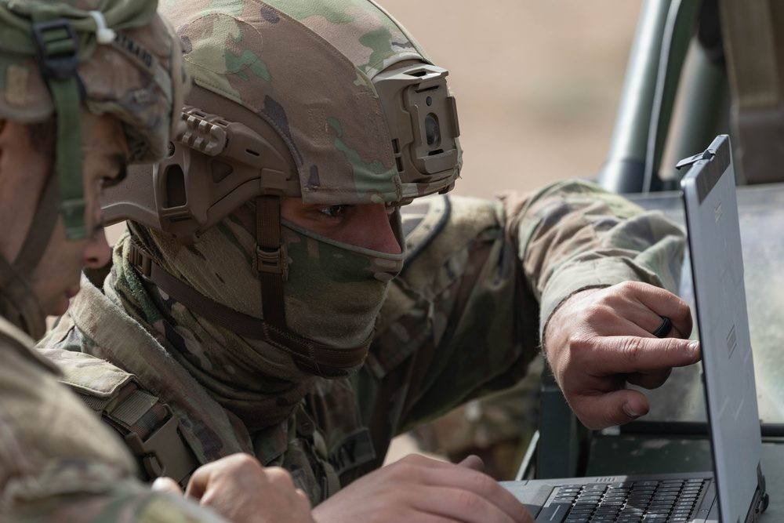  图62 “项目融合—顶点 4”中的 Ghost-X 试验（欧文堡，2024 年 3 月）  来源：美国陆军（DVIDS），美国政府作品 | 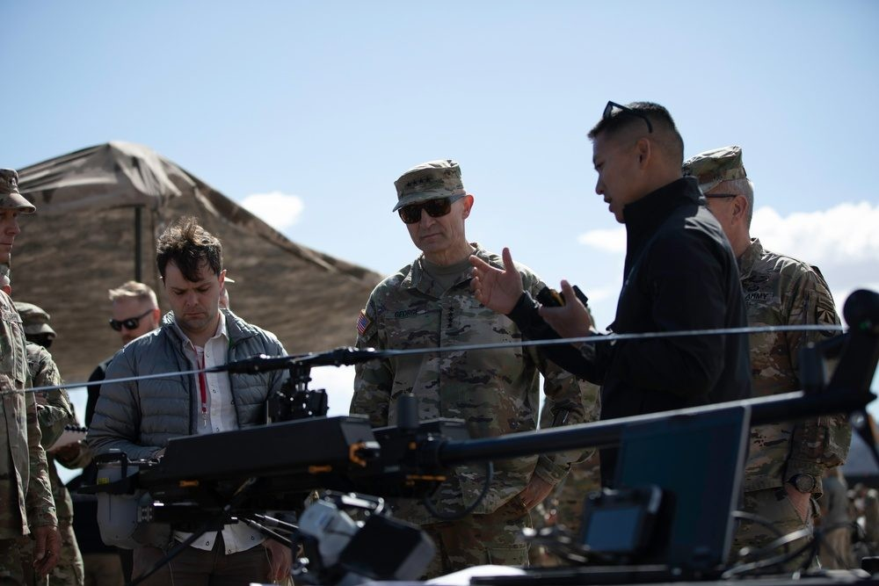  图63 陆军参谋长在“项目融合—顶点 4”听取 Ghost 简报（2024 年 3 月）  来源：美国陆军（DVIDS），美国政府作品

MSS 定位为决策支持工具，目标由指挥官批准。其风险集中在审批密度：目标官签批量从每小时 30 个增至 80 个，陆军远期目标为每小时 1,000 个决策；Minab 事件中，中央司令部平民伤害评估团队已从约 10 人缩减到 1 人^{[171]}。DoDD 3000.09 要求对武力使用施加“适当程度的人类判断”。MSS 不发射武器，问责主要依靠 JP 3-60 签批与法律审查；Lattice 直接向效应器下发任务，处于该指令适用范围边缘。两系统均无公开的 3000.09 审查记录^{[210]}。
表10 两系统在杀伤链各环节的人机分工
环节 | Lattice | MSS | 公开空白
发现与跟踪 | 边缘 AI 检测，自动关联，人可去关联^{[70]} | CV 检测并对象化 | 精度无独立数据
识别定性 | 人覆写敌我属性，带溯源^{[66]} | 人在看板核查、比对禁打清单 | 可覆写字段清单
交战分配 | 人批准任务，平台按能力目录受领 | 机器推荐资产，人签批^{[159]} | 配对算法
武器释放 | 人工下令，代理可拒绝取消^{[80]} | 不直接控制武器，交火控系统 | ROE 与自动交战模式
毁伤评估 | 自动改派 ISR^{[77]} | ISR 跟踪，卡片关闭或回流 | MSS 评估模块
来源：本报告依据 SDK、产品资料与公开报道分析整理
【技术判读】两系统都把武器释放权留给人：MSS 的风险在机器速度提名导致审批密度下降，Lattice 的风险在机器速度执行压缩干预窗口。Lattice 有可验证的覆写、拒绝、接管接口，MSS 的人机控制主要依赖流程与人员配置。

（六）大模型代理在目标链中的角色与争议
Palantir 2023 年把 AIP 大模型代理引入防务产品，CSIS 提醒其早期演示属计划能力，不等同于已部署功能^{[159]}。已证实的是北约演示中 AIP 代理可用自然语言检索检测对象，北约称 MSS NATO 包含大语言模型与生成式 AI^{[152]}。
据报道，Anthropic 的 Claude 于 2024 年末经与 Palantir 的合作接入 Maven；《华盛顿邮报》2026 年 3 月 4 日称，对伊朗作战中内嵌 Claude 的 MSS 为目标排序、生成坐标并建议武器^{[164]}。国防部据报同日把 Anthropic 列为“供应链风险”，要求 6 个月内淘汰；Palantir 首席执行官卡普则称 Claude 仍在目标系统中运行^{[166]}。上述说法均无五角大楼或 Anthropic 的一手文件证实。
五角大楼称伊朗战事期间 MSS 非密网使用量增长 38％，涉密网增长 89％，日峰值约 200 亿 token，但未拆分具体用途^{[167]}。架构上，大模型查询对象、生成排序和草案，“批准打击”等动作仍需人执行，射击诸元由 AFATDS 解算。排序依据与坐标能否回溯到具体情报对象和模型版本，NGA 的机器生成标签是否覆盖这一层，均无公开说明。Lattice 在 Thunderforge 等项目中只承担数据共享层，未见其在边缘交战链中嵌入大模型决策^{[211]}。
【技术判读】大模型已进入美军目标链的排序与草拟环节，是 MSS 体系中透明度最低、治理最滞后的一层。其对具体目标的贡献、输出可追溯性和供应商更替状态均无一手证据。

（七）跨密级交付、部署与安全
Palantir 依靠持续交付平台 Apollo，使同一套软件在非密云、秘密网、北约网络等隔离环境中保持版本一致。NGA 称 Maven 跨三个安全域运行，2025 年 5 月约有 2 万名活跃用户；陆战队在 SIPRNet IL6 云上使用 MSS；MSS NATO 于 2026 年 6 月 22 日达到全面作战能力，在北约机密网络运行^{[153]}。MSS 托管于哪家商业云未公开。Feinberg 备忘录要求所有 MSS 合同转入陆军企业协议载体，由研究与工程副部长接任商业云基础设施的授权官^{[125]}；Lattice 没有单列的项目办公室和授权官，其运行授权分散在嵌入它的各个项目之中。
Lattice 的 data_classification 组件允许为单个字段设置密级，分非密至绝密五级并支持附加控制标记，配合 egressable 标识可只向盟军放行可放行字段^{[72]}。数据模型能表达多级安全，不等于系统已获准跨密级运行：Lattice 的授权等级、能否在 SIPR 或 JWICS 上运行、采用何种跨域方案，均无公开资料。
2025 年 9 月 5 日，陆军首席技术官 Gabriele Chiulli 在备忘录中把 NGC2 原型评为“极高风险”，称“无法控制谁看到什么，无法看到用户在做什么，也无法验证软件本身是安全的”；据报道，任何授权用户都可访问全部应用和数据，一个第三方应用有 25 个高危漏洞^{[23]}。Anduril 称这是“过时的快照”，Palantir 称其平台无漏洞，陆军称关键缺陷已缓解，未见公开整改文件。九个月后，陆军把“Lattice 加 Foundry”定为 NGC2 通用数据层基线^{[2]}。
【技术判读】MSS 已有 IL6、北约机密网等可确认的多域部署；Lattice 预置了字段级密级，但系统级认证完全不透明。陆军首席技术官备忘录是联合方案唯一的军方内部安全评估，安全认证是两系统转入全军基线过程中证据最薄弱的环节。

（八）开放接口与生态
Lattice SDK 于 2024 年 12 月 10 日公开发布，v2 基于 OpenAPI，覆盖 Python、Java、Go、Rust 等六种语言。接口定义三种接入模式：传感器作为生产者发布实体，界面与分析程序作为消费者订阅，无人平台与武器作为代理受领任务^{[66]}。IBCS-M 尤马试验中，Lattice 在数小时内接入一个此前未公开的传感器和效应器，实弹拦截 4 中 4^{[82]}。
SDK 许可有限、可撤销，只能用于开发“兼容的 Lattice 实现”，禁止构建替代实现^{[91]}，与陆军“避免厂商锁定”的考虑存在张力。政府参考自主架构（A-GRA）是唯一有记录的开放标准：YFQ-44A 曾在一次飞行中经早期 A-GRA 在 Shield AI Hivemind 与 Anduril LMA 之间切换^{[93]}。
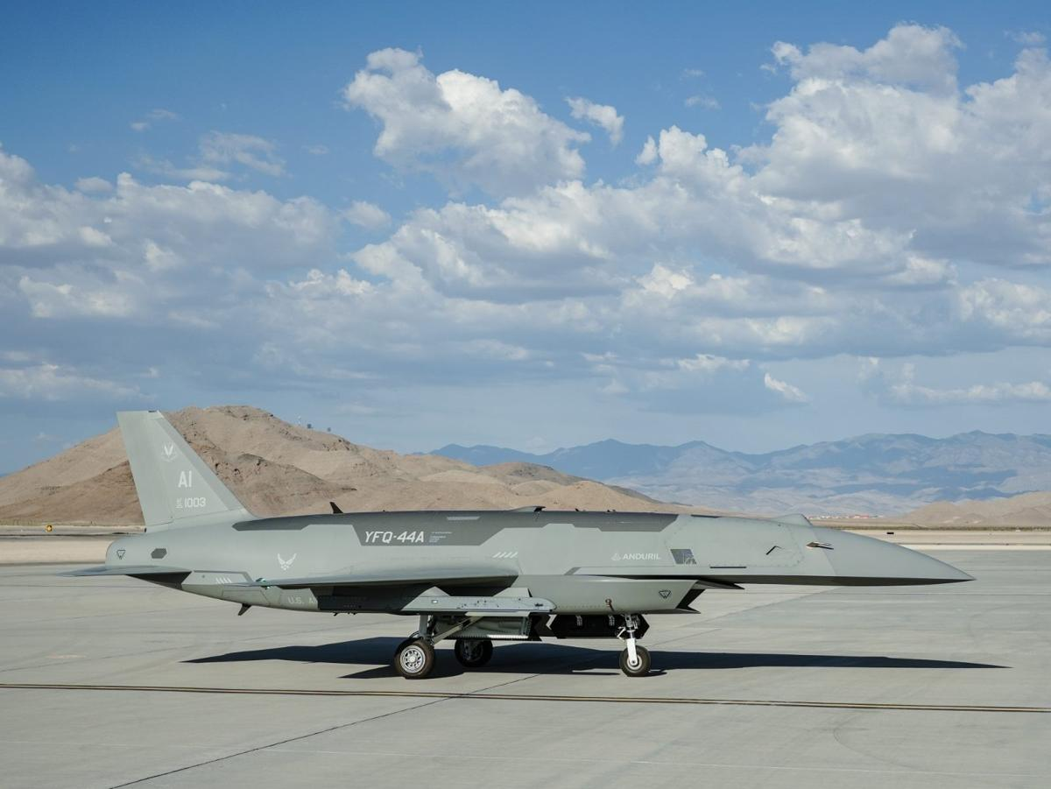  图64 YFQ-44A 在克里奇空军基地进行武器挂载（2026 年 7 月）  来源：美国空军，美国政府作品 | 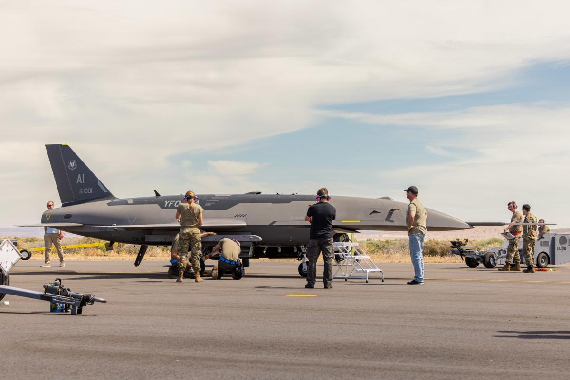  图65 空军与 Anduril 人员维护 YFQ-44A（爱德华兹，2026 年 4 月）  来源：美国空军 Ariana Ortega 摄，美国政府作品

MSS 的开放性体现在应用层和模型层：北约称其可接入第三方模型与应用，CDAO 以 Open DAGIR 接入其他厂商应用；本体本身专有，无公开模式规范。两家生态在 2026 年交叉：NGC2 中 Lattice 承担边缘网格，Foundry 承担云端平台；北约增强型空中指挥控制（eAirC2）中，两家与法国 Athea 正面竞争^{[8]}。两系统开放性对照见表11。
表11 两系统开放性对照
维度 | Lattice | MSS | 我部判读
公开接口 | SDK 公开，v2 OpenAPI，六种语言 | 无公开 SDK，可接第三方模型与应用^{[152]} | Lattice 透明度较高
第三方接入 | 生产者、消费者、代理三种模式 | Open DAGIR 应用；检测对象写入本体^{[176]} | 开放外围、控制核心
许可与实现 | 有限、可撤销，只限兼容实现^{[91]} | 本体专有，模式规范未公开 | 替代实现均不可行
开放标准 | A-GRA 已证实^{[93]} | 未见对外标准声明 | A-GRA 是唯一可替换点
两系统互通 | 无公开映射文档^{[2]} | 无公开映射文档 | 依赖未公开的集成层
来源：本报告依据 SDK 许可、产品文档、北约与 CDAO 公开资料整理
【技术判读】两系统都以“开放外围、控制核心”构建生态，Lattice 接口透明度高于 MSS，实现层同样封闭。NGC2 定为全军基线后，两家私有数据模型之间未公开的映射层将成为替换成本最高的部分。
关键技术研判要点
① Lattice 核心在 DDIL 条件下的实体同步与任务确认，专利与 SDK 证据完整，抗干扰实效未获证实。
② MSS 核心在本体对象化与看板式目标流程，增益来自流程并行，唯一公开识别精度低于人工。
③ 两系统均保留人的武器释放权；MSS 风险在审批密度下降，Lattice 风险在干预窗口压缩。
④ 大模型层透明度最低，NGA 模型治理与 DoDD 3000.09 均未覆盖其排序与坐标生成。
⑤ 安全认证证据最薄弱；实体与对象之间无公开映射，是联合链路风险与锁定风险最集中处。

五、对比：两系统的本质区别
MSS 是政府定义、以 Palantir 平台承载的企业级目标定位系统，决定打什么、由谁打；Lattice 是 Anduril 自研、边缘优先的传感器—效应器网格，决定数秒内派出哪件效应器。两者互补是合作基础，重叠带来竞争。

（一）起源与归属：政府项目与企业产品
Maven 是政府项目，此后才以 Palantir 平台为载体。 2017-04-26，时任国防部常务副部长 Robert Work 签署备忘录，成立算法战跨职能小组（AWCFT，即 Project Maven），首个任务是对无人机全动态视频（FMV）进行处理、利用和分发 ^{[25]}。此后 Maven 先由 OUSD(I&S) 主管，FY2023 分拆（GEOINT 部分移交 NGA，其余移交 CDAO）；2026-03-09 Feinberg 备忘录把 MSS 系统管理权移交 CDAO 新设的 MSS 项目办公室 ^{[209]}。2026 年的 Maven 因此对应两条线：NGA 主导的 GEOINT 计算机视觉模型流水线，以及 CDAO 主管、陆军承担合同、Palantir 提供平台的作战应用 MSS。
Lattice 从一开始就是企业产品。 Lattice 与 Anduril 同在 2017 年诞生，最初用于 CBP 美墨边境监视塔，2020 年自主监视塔成为 CBP 正式采购项目 ^{[27]}。知识产权归 Anduril 所有；2024-12-10 发布的 Lattice SDK 采用“有限、可撤销、免版税”许可，禁止构建不兼容实现 ^{[22]}。政府获得的是使用权和接口，并无归政府所有的参考实现。
这一差别决定了预算地位：MSS 有独立预算线（FY2027 申请与联合火力网合计 23 亿美元）并转为正式项目；Lattice 无单列预算线，作为软件内核嵌入反无人机、NGC2、陆军企业协议等项目 ^{[5]}。前者是项目，后者是项目中的组件。

（二）杀伤链层级与指挥层级
MSS 主要覆盖杀伤链的前段和末段。 据 CSIS 整理，操作员在 MSS 中选中 AI 检出的目标，按到达时间、距离、燃油比较打击资产并下达命令，再跟踪打击效果，对应 F2T2EA 中的发现、定位、瞄准与评估 ^{[212]}；射击诸元仍由 AFATDS 等火控系统解算。Lattice 主要覆盖中后段：陆军选定其为 IBCS-M 反无人机火控与 C2 平台，尤马试验中实弹拦截 4 发 4 中 ^{[13]}。
指挥层级上，MSS 用户从联合参谋部、各作战司令部延伸到师级和北约盟军作战司令部，Lattice 主要用于战术边缘至师级；但 NGC2 中 Target Workbench 运行在师级，Thunderforge 与金穹 C2 中 Lattice 进入战区和联合层 ^{[213]}。我部认为，更准确的划分是 Palantir 提供企业级数据与决策平台，Anduril 提供边缘网格与效应器控制层。

（三）数据模型：实体与本体
Lattice 以实体为中心。据官方 SDK，实体数据存放在三十余种带类型组件中，模板只有航迹、传感器关注点、资产、地理区域和关注信号五类，须设不超过 30 天的过期时间；任务生命周期沿用 WILCO 等军事无线电确认语义 ^{[21]}。MSS 以 Palantir 本体为中心，把数据映射为对象、属性、链接和动作，支持决策写回业务与边缘系统，外部 CV 检测结果作为对象写入本体 ^{[214]}。
前者实时、短时有效，关注目标此刻的位置与可派遣资产；后者持久、可审计，关注对象与情报、规则、计划之间的关系。公开资料未说明 NGC2 等项目中 Lattice 实体与 Foundry 对象如何映射，我部研判这是两系统整合中最大的技术盲点。

（四）部署形态：边缘与企业
Lattice 以边缘为先：Mesh 专利规定实时数据优先、回填使用剩余带宽；Menace-T 两箱式 C4 套件运行 Lattice Mesh，Menace 同时被定为 Palantir 边缘软件的首选硬件 ^{[215]}。MSS 以企业云为先，跨三个安全域运行，陆战队经 SIPRNet IL6 云访问，MSS NATO 运行在北约涉密网络上 ^{[216]}；未见 MSS 在前沿战术节点断连运行的权威描述。

（五）AI 角色与自主程度
MSS 中的 AI 定位为决策支持。 其模型主要来自 NGA 流水线和第三方，2024 年末起大模型（据报含 Anthropic Claude）接入；2026-03 Anthropic 据报被列为供应链风险，Claude 是否保留说法不一。据 Bloomberg 2024 年报道，Maven 识别正确率约 60％，人类分析员约 84％，但资深目标官借助 Maven 每小时可签批约 80 个目标，不用时约 30 个 ^{[12]}。2026 年“史诗怒火”行动中，CDAO 称 Maven 协助在 38 天内打击约 13,000 个目标；同期 Minab 学校遇袭，过期数据库中的标签被列为推荐目标，据报内部调查认定“过度依赖”是成因之一 ^{[24]}。
Lattice 的 AI 承担边缘感知与自主执行，武器释放权保留在人。 已记录用例中交战决定均由人作出，陆战队称 Anvil“只在操作员下令时拦截” ^{[217]}；批评者认为 Lattice“为比人类判断更快而生” ^{[218]}。MSS 的风险在于人工签批流于形式，Lattice 的风险在于监督窗口被压缩，两者叠加将进一步缩短从提名到执行的全链条时间。

（六）商业模式与规模
Palantir 出售平台许可，路径依次为原型、唯一来源认证、IDIQ、上调上限和并入企业协议，2025 年美国政府收入 18.55 亿美元 ^{[19]}；Anduril 提供软件、硬件与产能一体的方案，陆军 200 亿美元企业协议覆盖 Lattice 软件、集成硬件、数据、算力和服务，公司口径 2025 年营收 22 亿美元。两者规模口径不同：MSS 按用户计，2026-09 超过 10 万 ^{[3]}；Lattice 按节点计，CBP 监视塔逾 300 座，NGC2 接入终端 2,500 余台（公司口径）。

（七）全维度对比
表12汇总两系统在主要维度上的差异。
表12 Lattice 与 Maven 智能系统全维度对比
维度 | Maven 智能系统（MSS） | Lattice | 差异要点
归属 | 政府项目；CDAO MSS 项目办公室主管，陆军承担合同^{[209]} | Anduril 自有知识产权；SDK 有限可撤销许可 | 项目与平台
预算地位 | 独立预算线；FY27 与联合火力网合计 23 亿美元 | 无单列，嵌入项目和企业协议 | 项目与组件
杀伤链环节 | 发现、定位、瞄准、评估^{[212]} | 探测、跟踪、交战 | 决策与执行
指挥层级 | 联合、作战司令部、军种至师；北约 ACO | 战术边缘至师；上探战区 | NGC2 中师级交汇
数据模型 | 本体：对象、属性、链接、动作 | 实体加组件；五类模板 | 语义持久与航迹实时
部署形态 | 企业云；SIPR IL6；北约涉密网 | 边缘网格；DDIL；Menace 套件^{[219]} | 云端优先与边缘优先
自主程度 | 决策支持，不直接控制武器 | 可向效应器派任务，武器释放由人批准 | 3000.09 适用方式不同
主要风险 | 自动化偏差、过期数据（Minab）^{[24]} | 监督窗口压缩、电子战下失效 | 签批形式化与审查不足
商业模式 | 软件许可加服务；企业协议 100 亿美元 | 软硬件打包；企业协议 200 亿美元 | 平台许可与系统集成
规模口径 | 用户 10 万以上 | 监视塔数百座；终端 2,500 余台 | 不可直接比较
盟国足迹 | MSS NATO；英国目标网络 | Ghost Shark、ALTIUS；北约 eAirC2 评估^{[8]} | 企业层与平台层
证据性质 | 官方总量数字多，独立精度数据少 | 效能数据几乎全来自公司 | 均缺独立评估
来源：本报告依据第一、二章及本章所引资料整理

（八）全球部署与案例分布
图66标注两系统可公开核实的部署与案例。Lattice/Anduril 点位集中在美国本土边境与试验场、盟国平台部署与生产基地以及乌克兰等对抗环境；Maven/Palantir 点位集中在 NGA 总部、第 18 空降军、威斯巴登、北约 SHAPE 以及中东、红海等打击战区 ^{[216,220]}。
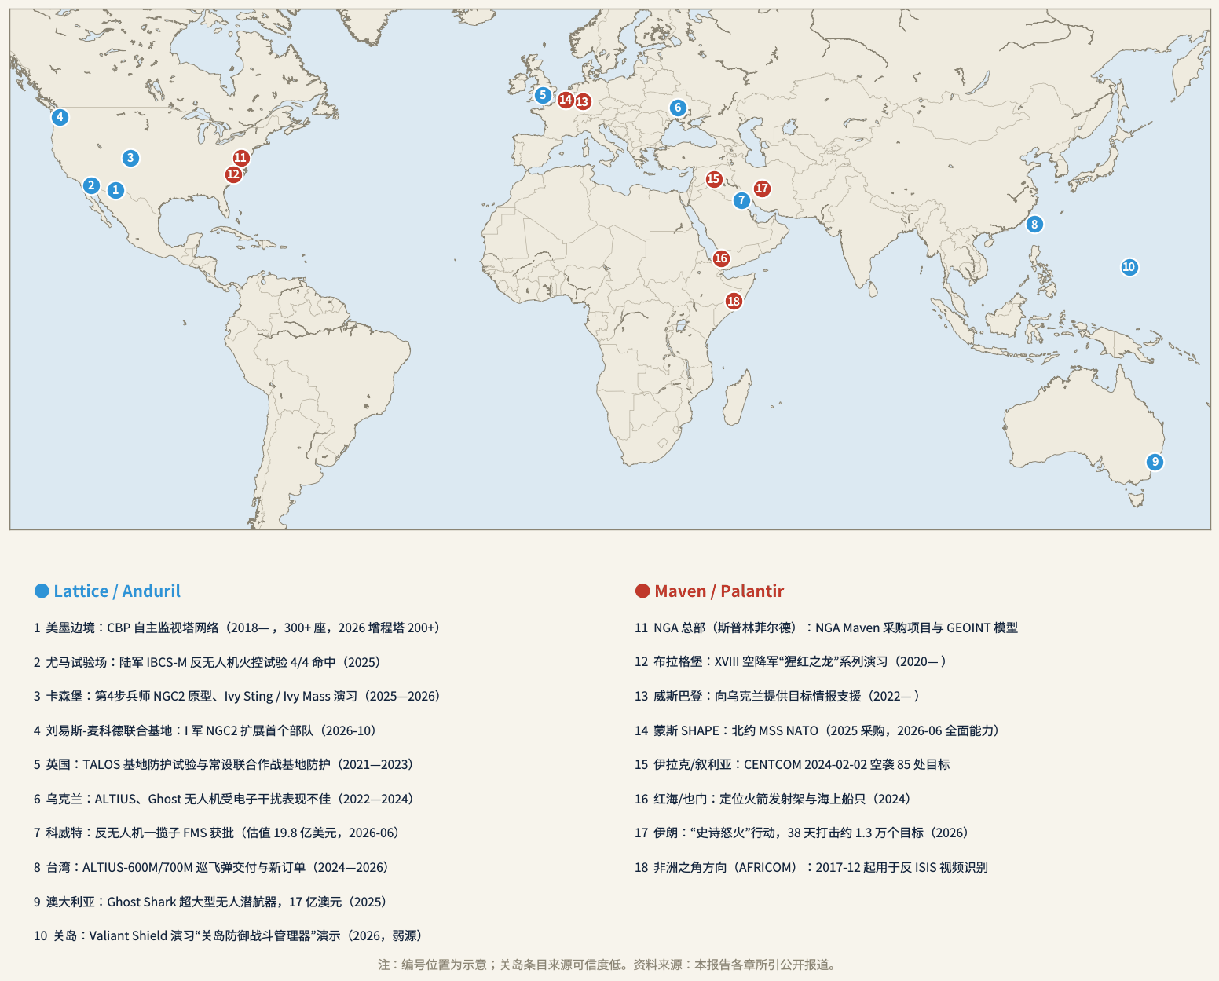
图66 Lattice 与 Maven 全球部署与案例分布
来源：本报告依据各章所引公开报道绘制；编号位置为示意，关岛条目来源可信度低
两类点位明确重合的只有美国陆军（第 4 步兵师与第 I 军）和北约：前者是两家合作最深之处，后者是两家竞争最直接之处。

六、合作与布局：从“边缘到企业”的分工到国家级无人作战体系
两家无正式联盟实体，以项目为单位按“Lattice 管边缘、Palantir 管企业”反复组队：NGC2 写入基线，金穹 C2 据报再现，TITAN 中角色互换，北约 eAirC2 则正面竞争。两家处于国家无人/AI 作战布局三条主线的交汇处。

（一）Anduril–Palantir 合作的来龙去脉
两家人脉同源。Anduril 联合创始人 Trae Stephens、Brian Schimpf、Matt Grimm 均出自 Palantir，Schimpf 曾参与构建 Foundry ^{[221]}；Stephens 所在的 Founders Fund 领投 Anduril F 轮和 G 轮，G 轮出资 10 亿美元 ^{[222]}。
2024-12-06，两家宣布合作，针对数据就绪与算力两大瓶颈：Lattice 和 Menace“对战术边缘进行仪表化”，Palantir AIP 把战场数据整理为各密级直至 SCI/SAP 的 AI 训练数据；软件上把 MSS 与 Lattice 结合，提供“从边缘到企业”的作战能力。Inside Defense 的表述最清晰：MSS 是“企业级任务指挥平台”，Lattice 是“边缘任务自主平台” ^{[223]}。同一周内，CDAO 授予 Anduril 1 亿美元边缘数据网格生产型 OTA，Lattice SDK 及合作伙伴计划公开发布 ^{[224]}。我部研判，Anduril 意在使 Lattice 成为国防部边缘数据层的事实标准。
2024-12-22，《金融时报》报道两家正与 SpaceX、OpenAI、Scale AI、Saronic 等约十几家公司商谈组建联合投标财团 ^{[225]}。截至 2026 年 10 月，未见财团成立证据，合作的实际形态是项目制团队加两家各自的陆军企业协议。主要节点依次为：2025-07 NGC2 原型 OTA（Anduril 主承），2025-09 陆军 CTO“极高风险”备忘录，2026-03 据报共同开发金穹 C2，2026-06 NGC2 基线，2026-07 北约 eAirC2 正面竞争，2026-09 TITAN 生产（Palantir 主承），2026-10 NGC2 18 亿美元扩展。合作集中在陆军，主承方随项目重心在边缘还是企业而变，且不排他。

（二）分工详解：五个层级上的角色划分
图67把两家产品放在从国家/联合层到边缘平台层的五个层级上，中间虚线框的军/师级指挥层为交汇区。
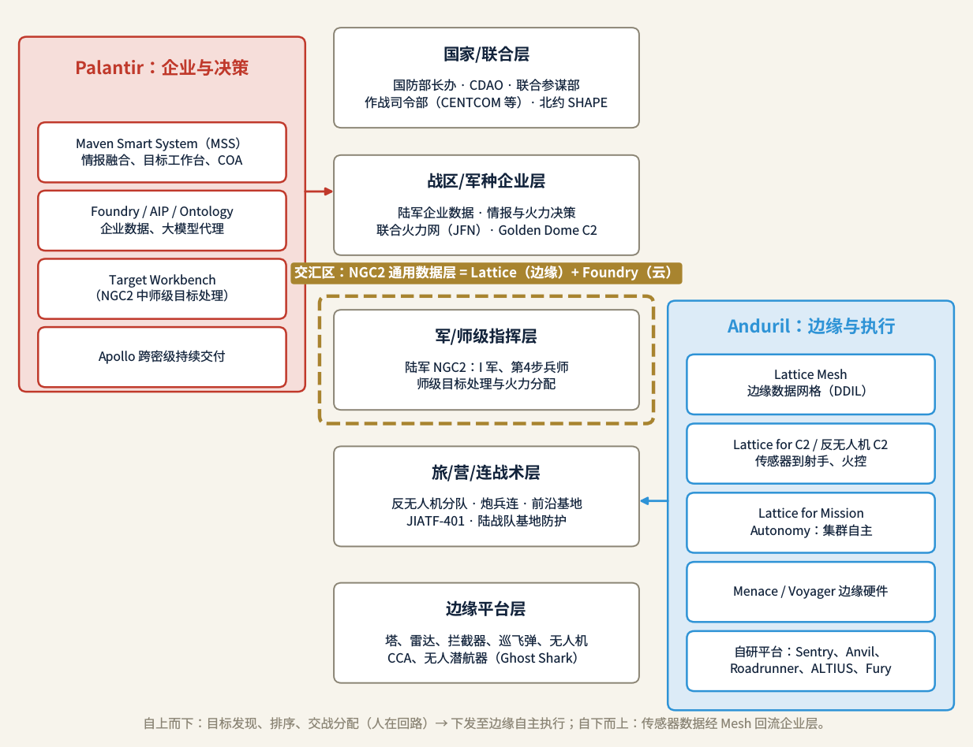
图67 Palantir（企业与决策）—Anduril（边缘与执行）分层分工
来源：本报告依据 2024-12 合作公告、NGC2 基线及各项目公开资料绘制
国家/联合层和战区/军种企业层以 Palantir 为主，MSS 被 Feinberg 备忘录定为 CJADC2 的“基石” ^{[4]}；军/师级是两家集成最深处；旅以下战术层和边缘平台层以 Lattice 及 Anduril 硬件为主（表13）。指挥流自上而下，MSS 完成目标排序与交战分配，经 C2 数据层下发，由 Lattice 派给效应器；数据流自下而上，边缘数据经 Lattice Mesh 回流 AIP/Foundry 用于训练，这是 2024 年合作公告的重点。
表13 Palantir 与 Anduril 分层角色与交汇证据
层级 | Palantir | Anduril | 交汇证据 | 证据等级
国家/联合层 | MSS 为 CJADC2 骨干；MSS NATO | Thunderforge 数据共享层 | CDAO 同持两家合同^{[224]} | 确认
战区/军种企业层 | Vantage、DCGS-A、企业协议 | 金穹 C2 联盟；天基拦截器原型 | 金穹 C2“胶水层”^{[226]} | 报道
军/师级指挥层 | Foundry、Target Workbench | Lattice Mesh、AXS、Menace | NGC2 基线“Lattice + Foundry”^{[2]} | 确认
旅/营/连战术层 | MSS 向陆战队火力层延伸 | JIATF-401、I-CsUAS、IBCS-M | 未见直接集成证据 | —
边缘平台层 | Palantir 边缘软件 | Sentry、Anvil、ALTIUS、Fury；LMA | Menace 为 Palantir 首选硬件^{[215]} | 确认
来源：本报告整理；证据等级：确认＝官方或多家主流媒体，报道＝匿名或单一来源
分工并非固定不变。Lattice 正向上进入战役规划与北约空中 C2 数据层，Anduril 2026 年 10 月称其为“分布式数据层”；MSS 正向下进入师级火力和陆战队火力与效果集成 ^{[227,228]}。北约 eAirC2 是这一张力首次公开表现为正面竞争。

（三）陆军 NGC2：两家集成最深之处
2025-07-18，陆军授予 Anduril 9,960 万美元、为期 11 个月的 OTA，为第 4 步兵师建造师级 NGC2 原型，Team Anduril 成员包括 Palantir、Striveworks、Govini、Microsoft 等 ^{[17]}。洛克希德·马丁另获 2,600 万美元 OTA，为第 25 步兵师建造数据层，形成竞争线 ^{[229]}。图68给出三层架构与里程碑。
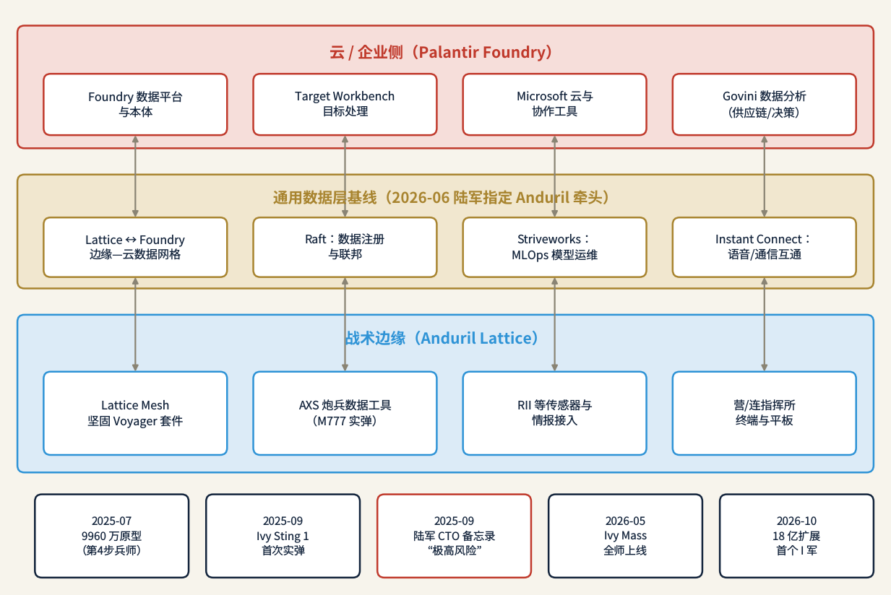
图68 陆军 NGC2 三层架构与里程碑
来源：本报告依据陆军、DefenseScoop、Breaking Defense 及 Anduril 公开资料绘制；成员职能部分为示意
2025 年 9 月 Ivy Sting 1 实弹演习中，师级目标流程运行在 Lattice Mesh 和 Target Workbench 上，基于 Lattice Mesh 的炮兵工具使炮组 30 秒内完成数字化准备 ^{[213]}。Ivy Sting 5 连接 65 个以上边缘节点；2026 年 5 月 Ivy Mass 中全师上线、接入 2,500 余台终端，Anduril 称炮兵火力时间线缩短 90％ ^{[230]}。以上数字均为公司说法。
2025-09-05，陆军首席技术官 Gabriele Chiulli 备忘录称原型应视为“极高风险”，“我们无法控制谁看到什么……也无法核实软件本身是否安全”，并指出一个第三方应用有 25 个高危漏洞 ^{[23]}。Anduril 称报告是“过时的快照”，Palantir 称其平台未发现漏洞，陆军随后称关键缺陷已缓解 ^{[231]}。这是迄今唯一来自军方内部、针对两家联合方案的正式负面评估。
2026-06-22，陆军在 Anduril 企业协议下选定 Lattice 加 Foundry 为 NGC2 通用数据层基线，Raft 负责数据注册与联邦 ^{[2]}；10 月 6 日又授予上限 18 亿美元、5 年期扩展合同，基期 1.628 亿美元，首个部队为第 I 军，计划推广到全部 11 个师 ^{[1]}。
我部研判，NGC2 已把两家分工固化为全军基线，是两家组合锁定程度最高的项目。 Raft 与洛克希德已由竞争者转为伙伴或实施方；但基线与扩展合同如何衔接、Palantir 分包金额、MSS 本身是否进入 NGC2 均无公开说明。

（四）金穹、CJADC2、Thunderforge、TITAN 与各军种：联合层级的组队
CJADC2 中，MSS 承担企业层，CDAO 1 亿美元边缘数据网格 OTA 使 Lattice 承担边缘层。金穹方面，2026-03-24 路透社援引知情人士称，两家同属 C2 产业联盟，开发连接雷达、卫星和拦截弹的软件，金穹负责人 Guetlein 上将称之为“胶水层” ^{[226]}；Anduril 另牵头一支天基拦截器原型团队（12 家合计上限 32 亿美元）^{[232]}。两家具体分工尚无一手来源。
  图69 特朗普在白宫宣布金穹导弹防御计划（2025 年 5 月 20 日）  来源：白宫/Joyce N. Boghosian，美国联邦政府作品 | 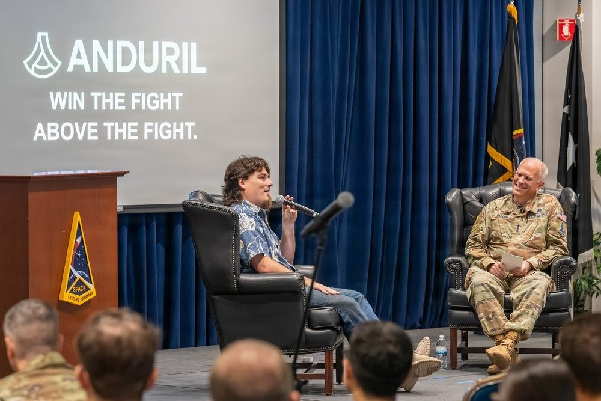  图70 Anduril 创始人勒基访问太空系统司令部（2026 年 8 月）  来源：美国太空军/Christopher Kim，DVIDS，美国政府作品

Thunderforge 由 Scale AI 牵头，以 Lattice 作数据共享层，是 Lattice 在战区层最明确的角色 ^{[233]}。TITAN 地面站的组队与 NGC2 相反：Palantir 2024 年获 1.784 亿美元原型 OTA，2026 年 9 月生产合同中 Palantir 得 1.27 亿美元、Anduril 得 6,500 万美元 ^{[207]}。表14显示，除北约 eAirC2 外，两家多为分层并存或一方缺席。
表14 各军种与联合项目中两家的位置
项目 | Palantir 角色 | Anduril 角色 | 关系性质
CJADC2 | MSS 为事实骨干^{[4]} | 边缘数据网格 OTA，1 亿美元 | 企业层与边缘层
陆军 NGC2 | Foundry、Target Workbench | 主承，Lattice 数据层^{[2]} | 深度集成
金穹 C2 | C2 联盟成员（报道） | C2 联盟成员（报道）；天基拦截器原型 | 共同开发（报道）
Thunderforge | 无 | Lattice 数据共享层 | Anduril 独有
TITAN | 主承，生产 1.27 亿美元 | 分包，生产 6,500 万美元^{[207]} | 镜像组队
CCA | 无公开角色 | FQ-44A 生产；LMA 自主软件池^{[234]} | Anduril 独有
太空军 | 太空 C2 数据平台^{[235]} | 太空监视网 Lattice 网格 | 分层并存
海军 | ShipOS，最高 4.48 亿美元^{[236]} | 潜艇部件，最高 29 亿美元 | 数据与产能分工
陆战队 | MSS 企业许可^{[237]} | I-CsUAS、MADIS | 决策层与防护层
SOCOM | 情报融合、任务指挥、企业能力 | 反无人系统集成伙伴^{[238]} | 并行承包
北约 eAirC2 | 竞标者 | 竞标者^{[8]} | 正面竞争
来源：本报告依据所引资料整理

（五）北约与盟友：分工向外延伸与同场竞争
北约 NCIA 于 2025-03-25 完成 MSS NATO 采购，用时约 6 个月，2026-06-22 系统达到全面作战能力 ^{[216]}；2026-07-07，NCIA 授出 eAirC2 三份竞争性评估合同，对象为 Anduril、Palantir 和法国 Athea，约 9 个月后选定一家，这是 Anduril 首个北约合同 ^{[8]}。欧洲主权担忧是主要外部制约，法国以 Artemis、Arcadia 作为本国方案。
英国格局与美国一致：Palantir 2025-09-18 与英国防部建立战略伙伴关系，五年机会额最高 7.5 亿英镑，对接数字目标网络；Anduril 承担 TALOS 基地防护和“阿斯加德”边缘网格演示。澳大利亚以 17 亿澳元 Ghost Shark 合同成为 Anduril 平台出口样板 ^{[239]}。2026-08-11 据日经报道，日本考虑结合 MSS 与 Lattice 并叠加国产 AI 监督层，尚未见官方决定 ^{[240]}。台湾、科威特、新加坡则分别以 ALTIUS 采购、反无人机军售和 LMA 合作进入 Anduril 的平台布局。
乌克兰是两系统唯一同时投入的高强度战场，两者均未达到宣传效果。 据《华尔街日报》报道，Ghost 受俄方电子战干扰严重，ALTIUS 于 2024 年被停用；MSS 对乌目标支援效果“好坏参半” ^{[14,241]}。

（六）国家层面无人/AI 作战布局
图71把 2023—2026 年国家层面布局归纳为五层、每层五项。总体沿三条主线推进：规模化无人系统（“复制者”、DAWG、“无人机主导权”），以 MSS 为基石的 AI 指挥控制（CJADC2），以及采办体制改革（行政令、部长备忘录、PAE）。Lattice 主要嵌入第一条线，MSS 主要嵌入第二条线。
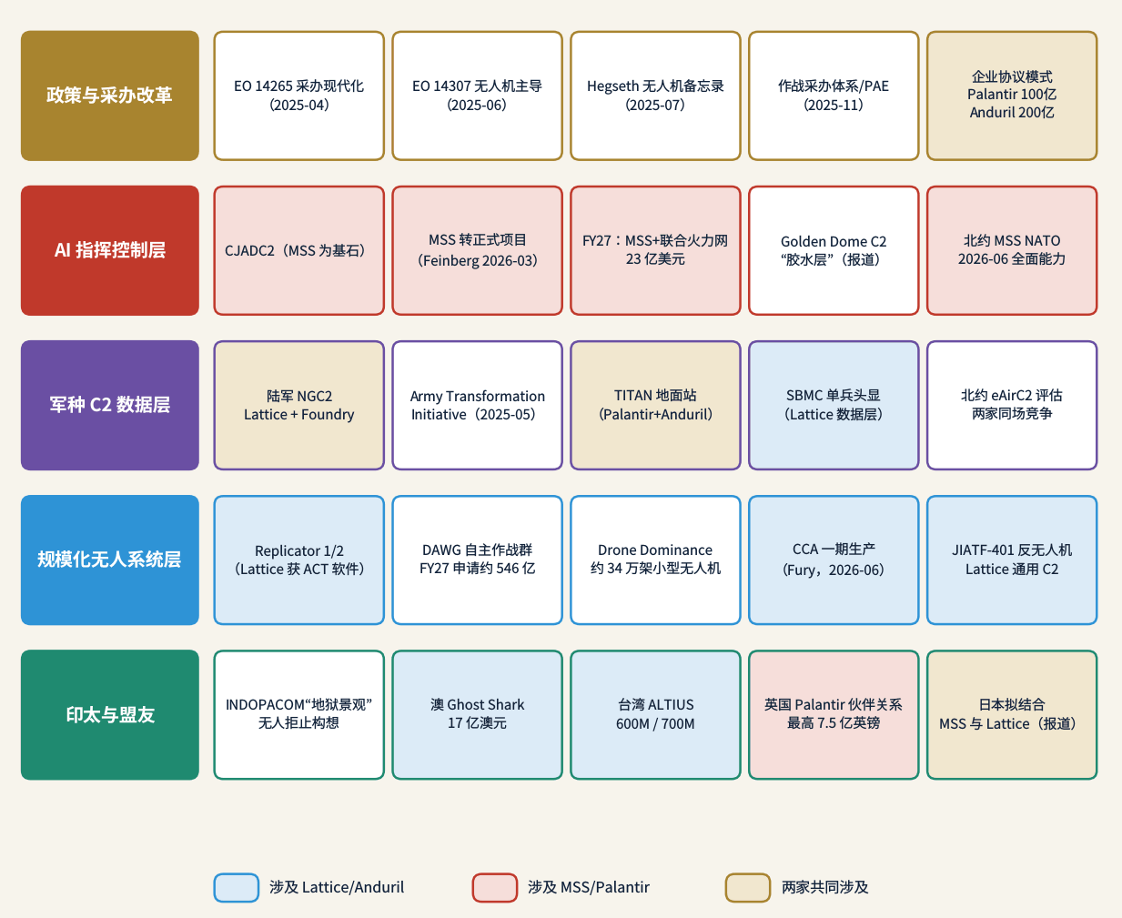
图71 美国国家层面无人/AI 作战布局（五层 × 五项）
来源：本报告依据行政令、部长备忘录、预算文件与公开报道绘制
时任常务副部长 Hicks 2023 年提出“复制者”计划，目标是 2025 年 8 月前部署“数千个”可消耗自主系统；2024-11-20 Lattice 获自主协同组队（ACT）软件授标 ^{[242]}。计划未按期完成，2025 年秋组合移交 SOCOM 下新设的自主作战群（DAWG），FY2027 申请约 546 亿美元，有分析称委员会只写入约 10 亿美元 ^{[243]}。Lattice 另以 8,700 万美元任务订单成为 JIATF-401 反无人机通用 C2，MSS 不在上述计划之内。
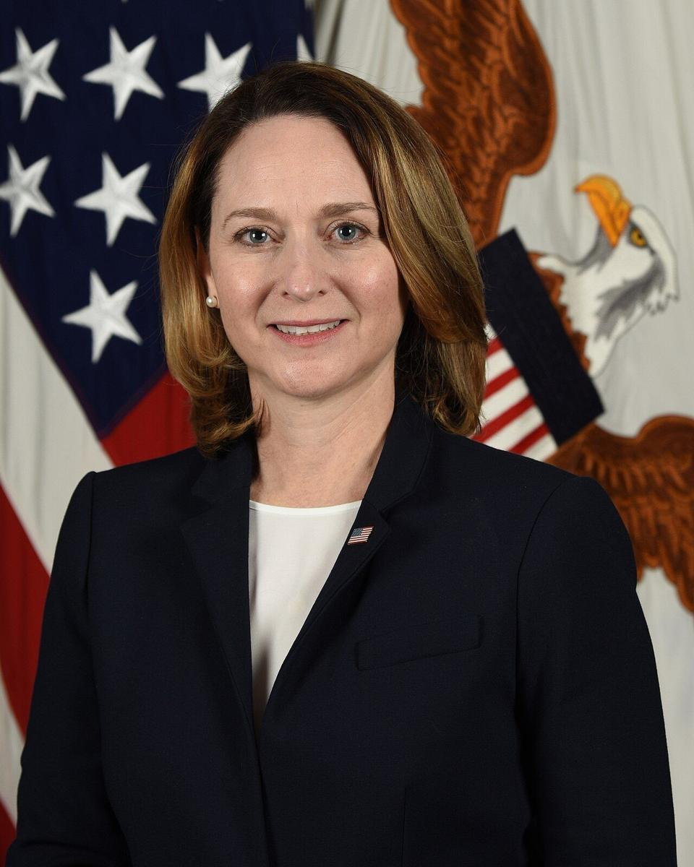
图72 时任国防部常务副部长希克斯（“复制者”计划提出者）
来源：美国陆军/Leonard Fitzgerald，美国联邦政府作品
政策层面，2025 年 4 月和 6 月的第 14265、14307 号行政令分别推动采办现代化和无人机主导权；2025-07-10 赫格塞斯备忘录把小型无人机归为消耗性弹药并下放采购权 ^{[244]}。“无人机主导权”计划约 10 亿美元，拟采购约 34 万架小型攻击无人机，未见 Lattice 或 MSS 角色，但列装后的组网需要边缘 C2 ^{[245]}。2025-11-07，赫格塞斯把项目执行官改组为组合采办执行官（PAE），允许在组合内调剂资金。
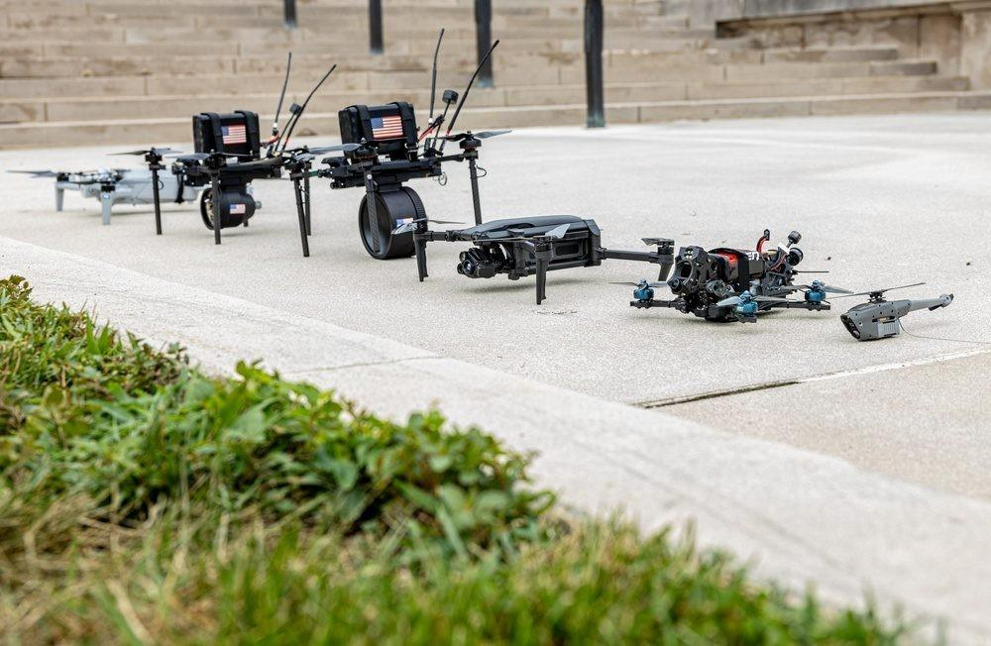  图73 “释放美军无人机主导权”演示现场的小型无人机（2025 年 7 月 10 日）  来源：美国海军陆战队/Isaac Llanez Delgado，DVIDS，美国政府作品 |   图74 赫格塞斯在波兰试用 Dronebuster 反无人机枪（2025 年 2 月）  来源：美国国防部，美国联邦政府作品

FY2027 申请中，自主/遥控系统 540 亿美元（392 亿与“无人机主导权”相关），AI 585 亿美元，其中 MSS 与联合火力网 23 亿美元。MSS 有清晰预算线，Lattice 没有，DAWG 最终写入多少是 Lattice 增长的最大变量。Feinberg 备忘录要求 FY2026 结束前 MSS 转为正式项目：Motley Fool 称其“已正式成为”采购项目；DefenseScoop 2026-09-22 仍称之为过渡指令；截至 2026-10-10 未见官方完成公告 ^{[3,246]}。
我部研判，两家的合作空间集中在 C2 数据层这一中间层（NGC2、金穹 C2、联合火力网），这也是 Feinberg 备忘录和 FY2027 预算加码最集中的位置；两份结构相同的陆军企业协议（详见第七章（五））表明采办改革在制度上有利于平台型供应商。

（七）人员、资本与“新主承包商”叙事
2025-06-13，Palantir 首席技术官 Shyam Sankar 等四名科技高管宣誓成为陆军预备役中校（201 支队）^{[247]}。Anduril 前高级总监 Michael Obadal 于 2025-09-22 就任陆军副部长，曾计划保留 Anduril 股票，后修改伦理协议承诺不再持有 ^{[248]}。
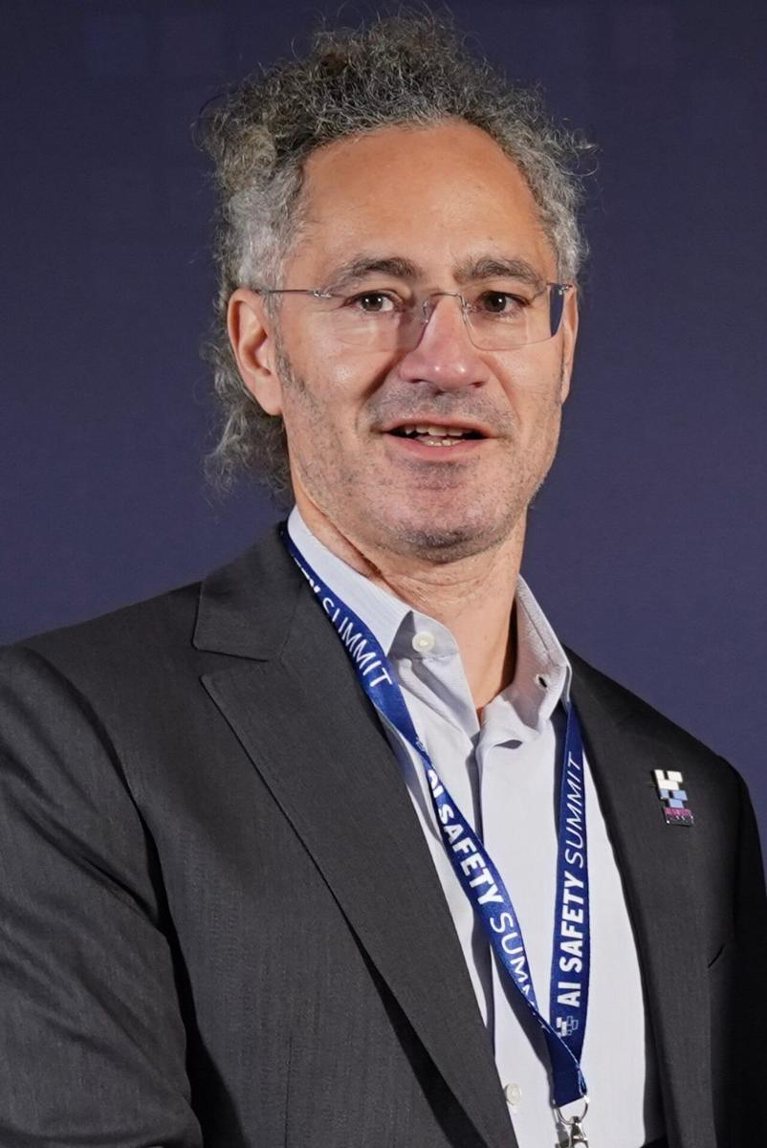  图75 Palantir 首席执行官卡普出席英国 AI 安全峰会（2023 年 11 月）  来源：英国政府（Flickr），开放政府许可 v3.0 | 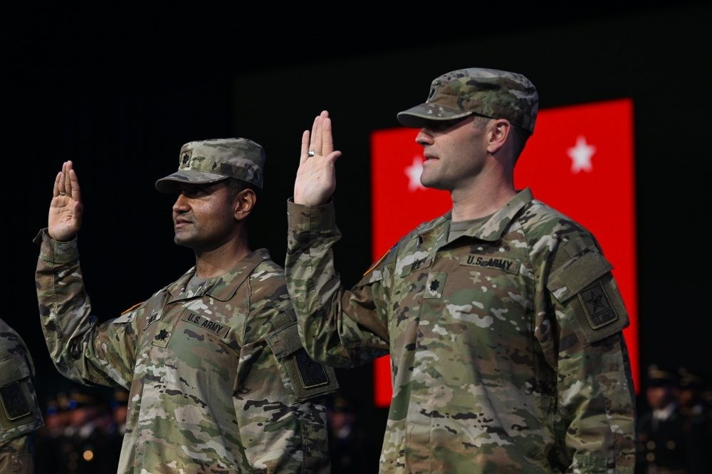  图76 桑卡尔（左）与威尔在 201 支队授衔仪式上宣誓（2025 年 6 月 13 日）  来源：美国陆军，DVIDS，美国政府作品

Anduril 估值由 2024 年 140 亿美元升至 2026-05 H 轮 610 亿美元，并以自有资本建设 Arsenal-1 与 Arsenal-2；Palantir 承诺对英投资最多 15 亿英镑。Sankar 提出“国防宗教改革”18 条论纲，赫格塞斯警告不配合的大公司“可能会消失”，官方层面呼应了新主承包商叙事 ^{[249,250]}。人员、改革议程与合同方向一致，但没有直接证据表明存在利益输送。

（八）“MSS→NGC2 数据层→Lattice 边缘”管线：分析性构建与薄弱环节
【说明】本节为分析性构建，官方只确认了“边缘到企业”的整合意图和 NGC2 数据层结构，未确认存在端到端、制度化的“MSS 提名、Lattice 执行”管线。
将已知事实拼接，管线包括五个环节：NGA 流水线与 Lattice Mesh 汇聚情报和边缘数据；MSS 在 Target Workbench 上提名目标、配对资产并由人签批 ^{[251]}；经 NGC2、金穹 C2 或联合火力网等 C2 数据层传递；Lattice 以任务形式下发效应器执行；Lattice 自动改派资产评估毁伤，数据回流 AIP/Foundry 再训练 ^{[252]}。表15评估各环节证据等级。
表15 “MSS→C2 数据层→Lattice 边缘”管线各环节的证据等级
环节 | 承担系统 | 已知证据 | 等级 | 来源
传感器与情报汇聚 | NGA Maven 流水线；Lattice Mesh | 179 个数据源；SEQUOIA 标注；Mesh 汇聚边缘数据 | A | ^{[212]}
目标发现与交战分配 | MSS、Target Workbench | 看板式目标流程；约束配对；人工签批 | A | ^{[251]}
C2 数据层传递 | NGC2（Lattice + Foundry）；金穹 C2；JFN | NGC2 基线确认；金穹为报道；JFN 关系不明 | A/C | ^{[2]}
边缘执行 | Lattice 任务与 LMA | 任务生命周期；IBCS-M 火控；EDGE23 | A/B | ^{[13]}
评估与回流 | Lattice 自动改派；AIP 训练 | EDGE23 自动毁伤评估；2024 公告的数据闭环 | B | ^{[252]}
MSS 与 Lattice 直连 | — | 未见公开接口标准或集成公告 | C | —
来源：本报告分析性构建；证据等级：A＝官方或多源确认，B＝公司声明或单一主流媒体，C＝弱源或推断
我部研判，管线最关键的一跳证据最弱：没有公开文件说明 Lattice 实体与 Palantir 对象如何映射，也无 Lattice—MSS 集成公告。其余薄弱环节包括：网络安全问题会沿管线放大，任一第三方应用漏洞都可能成为通往效应器的攻击路径 ^{[23]}；末端平台在电子战下可靠性不足；Minab 事件表明机器速度提名接上机器速度执行将压缩人工审查窗口 ^{[24]}；数据时效与大模型供应链不稳定；MSS 与 Lattice 分属不同主管体系和企业协议；盟国存在主权顾虑。
合作与布局研判要点
① 两家未成立财团，以项目为单位按边缘—企业分工组队，并各自被陆军企业协议锁定。
② NGC2 是合作核心：Lattice + Foundry 定为全军基线，以 18 亿美元合同推向第 I 军。
③ 主承随项目重心而变：C2 数据层由 Anduril 主承，情报与目标由 Palantir 主承。
④ 北约 eAirC2 中两家正面竞争；MSS 有预算线，Lattice 增长取决于自主系统预算落地。
⑤ 端到端管线仍属分析性构建，最弱一环是两系统接口，叠加网络安全与监督压缩风险。

七、合同与任务：两条采购曲线的全景梳理
本章梳理两家 2016 年至 2026 年 10 月的主要合同，区分合同上限、拨付额与军售估值，企业协议下的任务订单不重复相加。两家均由试点经 IDIQ/OTA 进入数亿美元级合同，2025—2026 年被陆军以企业协议加任务订单模式纳入。

（一）Anduril 合同全表
表16按时间列出 Anduril 金额最大或最重要的 20 项合同、批准与协议，可与第一章图8对照。Lattice 一栏中，“是”表示来源明确提到 Lattice，“架构”表示系统基于 Lattice 但来源未明写。
表16 Anduril 主要政府合同与任务（2020—2026.10）
日期 | 客户 | 项目 | 金额 | Lattice
2020-07 | CBP | 自主监视塔列为正式采购项目 | 未披露；高管称“数亿”^{[253]} | 架构
2022-01-19 | SOCOM | 反无人系统集成伙伴，10 年 IDIQ | 上限 9.676 亿；授予时拨付约 110 万^{[254]} | 是
2024-10-08 | 国防部 | Roadrunner-M 500 发加 Pulsar | 约 2.5 亿^{[255]} | 不详
2024-11-20 | DIU | 复制者 ACT 群体协同软件 | 未披露^{[242]} | 是
2024-11-21 | 太空军 SSC | 太空监视网现代化 | 约 9,970 万^{[256]} | 是
2024-12-03 | CDAO | 边缘数据网格生产型 OTA | 1 亿；授予时拨付约 3,300 万^{[224]} | 是
2025-03 | 陆战队 | 设施反小型无人机（I-CsUAS），10 年 IDIQ | 上限 6.422 亿^{[257]} | 是
2025-07-18 | 陆军 | NGC2 第 4 步兵师原型 OTA | 9,960 万^{[17]} | 架构
2025-09-10 | 澳海军 | Ghost Shark 生产与持续开发，5 年 | 17 亿澳元（约 11.2 亿）^{[239]} | 不详
2025-09 | 陆军 | SBMC 单兵头显第一阶段原型 | 1.59 亿^{[258]} | 是
2025-11-10 | 陆军 | IBCS-M 反无人机火控 | 未披露^{[13]} | 是
2026-03-13/14 | 陆军 | 企业协议，整合 120 余项采购行动 | 上限 200 亿，不附资金^{[6]} | 是
2026-03 | 陆军 JIATF-401 | 反无人机通用 C2（企业协议首个任务订单） | 约 8,700 万^{[259]} | 是
2026-04-24 | 太空军 SSC | 天基拦截器原型 OTA | 12 家合计上限 32 亿，份额未披露^{[232]} | 不详
2026-06-05 | 科威特 | 反无人机一揽子军售（DSCA 批准） | 估值 19.8 亿^{[260]} | 架构
2026-06 | CBP | 200 余座增程哨兵塔 | 362,974,500^{[261]} | 是
2026-06-17 | 空军 | CCA Increment 1 生产（FQ-44A） | 未披露^{[234]} | 不详
2026-08 | 台湾 | ALTIUS-700M 1,554 架加 600ISR 478 架 | 约 8.47 亿^{[262]} | 否
2026-10-06 | 陆军 | NGC2 扩展，首个第 I 军，5 年 | 上限 18 亿；基期 1.628 亿^{[1]} | 架构
2026-10-06 | 海军 | 弗吉尼亚级潜艇部件（Arsenal-2） | 上限 29 亿^{[263]} | 否
来源：本报告依据所引资料整理；金额单位为美元，除非另注
2026 年合同规模陡增。 按公开上限和估值粗算，2017—2021 年各年均不足 3 亿美元，2022 年约 10.7 亿美元（主要是 SOCOM），2024 年约 9.8 亿美元，2025 年约 21 亿美元，2026 年截至 10 月约 280 亿美元；剔除 200 亿美元企业协议上限仍约 80 亿美元，约为 2025 年的 4 倍。CCA 生产、天基拦截器份额、IBCS-M 等金额未披露，年度合计明显低估了实际规模。
Lattice 是 C2 与传感器网络类合同的共同核心。 SOCOM、陆战队、CDAO、太空监视网、IBCS-M、JIATF-401、北约、CBP 增程塔和陆军企业协议均明确以 Lattice 为核心；固体火箭发动机、ALTIUS、CCA 机体、潜艇部件等硬件和弹药类合同的来源通常不提 Lattice。从原型到扩展的转化很快：NGC2 从 9,960 万美元原型 OTA 到 18 亿美元扩展仅用 15 个月，CDAO 边缘数据网格也由 GIDE 原型 OT 直接转为生产型 OTA。盟国业务以硬件和对外军售为主，Lattice 只在英国 TALOS、北约 eAirC2 和科威特方案中被明确或隐含提及。

（二）Lattice 明示合同子集与金额汇总
按合同上限分档汇总（均非拨付额）：明示且金额明确、不含企业协议的合同（SOCOM、TALOS 试验、太空监视网、CDAO、I-CsUAS、CBP 增程塔）合计约 21.8 亿美元；加入 SBMC 约 23.4 亿美元；再加入 NGC2 两份合同约 42.3 亿美元；再加入陆军企业协议上限约 242 亿美元（JIATF-401 订单含于其中）。已知拨付额小得多：SOCOM 授予时约 110 万美元，I-CsUAS 约 950 万美元，NGC2 扩展基期 1.628 亿美元 ^{[254,264]}。科威特 19.8 亿美元为军售批准估值，不计入任何一档。

（三）Maven/Palantir 合同全表
表17列出 Maven 相关合同与 Palantir 主要防务合同，图77以对数坐标展示。Maven 一栏中，“是”为与 Maven/MSS 直接相关，“部分”为间接相关。
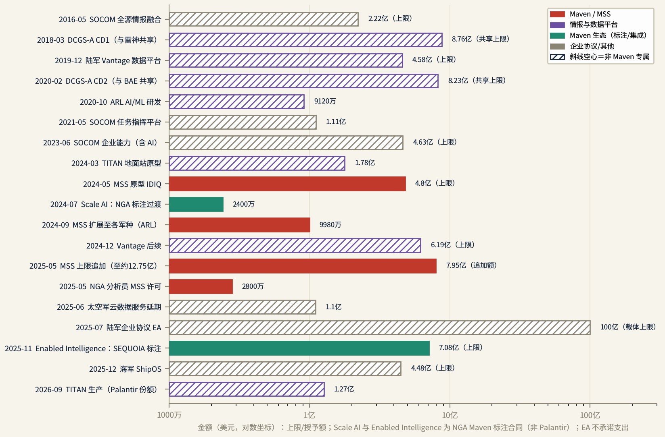
图77 Maven 与 Palantir 防务主要合同（对数坐标，按时间）
来源：本报告依据国防部合同公告与各报道绘制；Scale AI 与 Enabled Intelligence 为 NGA Maven 标注合同（非 Palantir）；企业协议不承诺支出
表17 Maven 与 Palantir 主要防务合同（2016—2026.10）
日期 | 客户 | 项目 | 金额 | Maven
2016-05 | SOCOM | 全源情报融合软件许可 | 上限 2.22 亿^{[265]} | 否
2017—18 | OSD/AWCFT | Google 分包（经 ECS Federal） | 对外口径约 900 万^{[266]} | 是
约 2018—19 | 国防部 | “Pavement”（Maven 代号，ECS 主合同） | 1.42 亿；记录已从公开数据库删除^{[267]} | 是
2018-03 | 陆军 | DCGS-A 第一能力增量（与雷神共享） | 上限 8.76 亿（共享）^{[268]} | 部分
2020-02 | 陆军 | DCGS-A 第二能力增量（与 BAE 共享） | 上限 8.23 亿（共享）^{[269]} | 部分
2023 | SOCOM | 企业能力（含 AI），5 年 | 上限 4.63 亿^{[270]} | 否
2024-03-06 | 陆军 | TITAN 地面站原型 10 套，OTA | 1.784 亿^{[271]} | 部分
2024-05-29 | 陆军 | MSS 原型 IDIQ（W911QX-24-D-0012），五个作战司令部 | 上限 4.8 亿^{[272]} | 是
约 2024 | 太空军 SSC | 太空 C2 数据平台交付令 | 2.178 亿^{[235]} | 否
2024-09 | 陆军 ARL | MSS 扩展至全部军种，5 年 | 9,980 万^{[273]} | 是
2024-12-18 | 陆军 | Vantage 后续 | 基础 4.007 亿，上限约 6.189 亿^{[274]} | 否
2025-03-25 | 北约 NCIA | MSS NATO | 未披露^{[275]} | 是
2025-05-20 | 陆军 | MSS 软件许可合同修改（P00005） | 追加 7.95 亿，上限约 12.75 亿^{[16]} | 是
2025-05 | NGA | 扩大 NGA 分析员 MSS 访问 | 2,800 万^{[276]} | 是
2025-07-31 | 陆军 | 企业协议，整合 75 份合同，10 年 | 上限 100 亿^{[9]} | 部分
2025-08-15 | 陆战队 | MSS 企业许可（SIPR IL6 无限量访问） | 未披露^{[237]} | 是
2025-09-18 | 英国防部 | 战略伙伴关系 | 最高 7.5 亿英镑机会额（5 年）^{[277]} | 部分
2025-11-24 | NGA | SEQUOIA 数据标注（Enabled Intelligence，非 Palantir） | 上限 7.08 亿^{[278]} | 是
2025-12-10 | 海军 | ShipOS 潜艇工业基地 | 最高 4.48 亿^{[236]} | 否
2026-09 | 陆军 | TITAN 生产（Palantir 部分） | 1.27 亿（合计 1.92 亿）^{[207]} | 部分
来源：本报告依据所引资料整理；金额单位为美元，除非另注
Maven 早期实际支出可能远高于可查数字。 “Pavement”等记录已被国防部从联邦采购数据库删除 ^{[279]}。Google 的 900 万美元是对外口径，“每年 2.5 亿美元”是项目预算展望而非 Google 合同额；Scale AI（2,400 万美元过渡合同）和 Enabled Intelligence 的标注合同属于 NGA 流水线，Scale AI 竞标 SEQUOIA 落败后先后向 GAO 和联邦索赔法院提出异议，均未推翻授标 ^{[280]}。MSS 可汇总的已知上限约 12.75 亿 + 9,980 万 + 2,800 万 ≈ 14 亿美元，不含陆战队未披露金额和未证实的 6.18 亿美元扩展。Palantir 早年是通过起诉陆军进入陆军市场的，此后经 DCGS-A、Vantage 逐步扩大份额。
Palantir 美国政府收入
图78显示，Palantir 美国政府收入 2022 年 8.263 亿美元，2023 年 9.212 亿美元，2024 年约 12 亿美元，2025 年 18.55 亿美元（+55％），2026 年上半年约 14.96 亿美元，同比增长 84％—90％ ^{[19,281]}。加速增长与 MSS 上限上调、企业协议、Feinberg 备忘录和伊朗冲突期间用户激增在时间上吻合，但因果关系未经证实。管理层在 2026 年第二季度财报中称“首个正式采购项目本季度在平台上启动”。
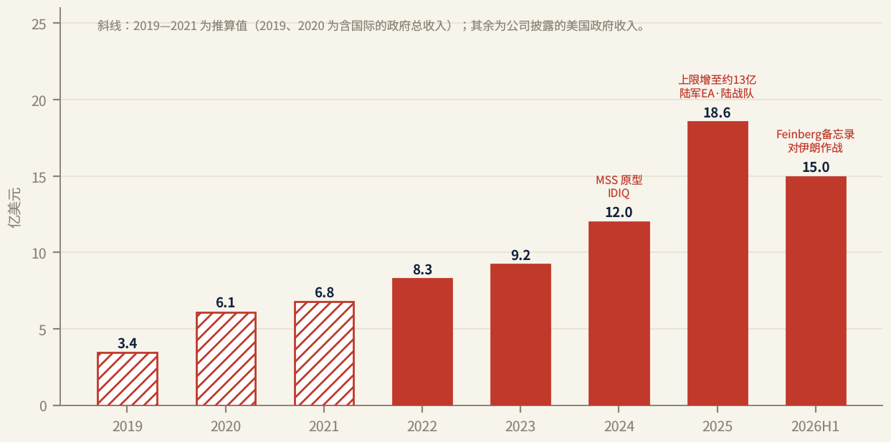
图78 Palantir 美国政府收入（2019—2026H1）
来源：Palantir 10-K、季度财报新闻稿与投资者演示；2019—2021 为推算值

（四）Maven 经费年度表
表18列出可公开核实的 Maven/MSS 年度经费。
表18 Project Maven / MSS 年度经费
财年 | 金额 | 性质
FY2017 | 约 7,000 万^{[282]} | 国会拨款
FY2018 | 1.31 亿（国防部请求仅约 3,100 万）^{[283]} | 国会拨款
FY2020 | 2.21 亿^{[284]} | 国会拨款
FY2021 | 2.5 亿^{[285]} | 国会授权/拨款
FY2022—26 | 公开预算未单列^{[220]} | GEOINT 入情报预算，MSS 并入 CDAO 汇总线
FY2027 | 23 亿（MSS 与联合火力网）^{[5]} | 总统预算申请
来源：本报告依据所引资料整理；FY2022 起 NGA 部分属情报预算，未公开
经费曲线有三个拐点：2018—2021 年国会主动追加；2023—2025 年 Maven 从公开预算中消失；FY2027 随正式项目化重新单列，规模升至 23 亿美元量级。用户数同步由 2025-05 的 2 万余增至 2026-09 的 10 万以上 ^{[3]}。

（五）合同结构演变：从试点到“企业协议加任务订单”
Anduril 的路径是：以自筹研发成品进入 CBP 试点和正式项目，以大额 IDIQ 锁定反无人机等任务领域，以 OTA 快速从原型转生产，再进入企业协议加任务订单 ^{[10]}。Palantir 的路径是：起诉陆军后赢得 DCGS-A，经 Vantage 与研发合同扩大，获 MSS 唯一来源认证与 IDIQ，上调上限后整合进企业协议，最终正式项目化 ^{[286]}。两条路径在 2025—2026 年汇合为陆军企业协议，表19对两份协议作对比。
表19 两份陆军企业协议对比
项目 | Palantir 企业协议 | Anduril 企业协议
签署时间 | 2025-07-31（部分来源记为 8 月）^{[9]} | 2026-03-13/14
上限 | 100 亿美元，“不承诺任何具体支出”^{[287]} | 200 亿美元，“不附带资金，只是合同载体”
期限结构 | 10 年（5 年基期加 5 年选项期） | 10 年（5+5），预计 2036-03-12 完成^{[288]}
合并范围 | 75 份合同（15 份主合同加 60 份相关合同）^{[289]} | 120 余项采购行动
覆盖内容 | 商业软件与数据 | Lattice 软件、集成硬件、数据、算力、服务；联邦机构可共用^{[6]}
价格与复评 | 消除转售商加价、批量折扣；每 18—24 个月复评^{[290]} | 固定价格
主要订单 | 2026 年起承载全部 MSS 合同^{[4]} | JIATF-401 约 8,700 万美元；NGC2 基线
官方表态 | 陆军 CIO 称其为“风向标”^{[291]} | 陆军强调上限非承诺支出
来源：本报告依据所引资料整理
我部研判，企业协议加深了锁定、降低了合同可见度。 十年期载体把一家供应商以平台形式嵌入军种，新订单不一定单独公告；与 PAE 资金调剂结合后，资金可快速流向表现好的平台，但逐项竞争强度下降 ^{[250]}。两份协议合计上限 300 亿美元，而 Palantir 2025 年美国政府收入为 18.55 亿美元、Anduril 公司口径营收为 22 亿美元，上限只代表采购空间。

（六）口径冲突与重复计算提示
表20列出使用本章数据时最易出错的口径问题。
表20 合同数据口径冲突与重复计算提示
项目 | 冲突或风险 | 处理建议
上限与拨付 | 企业协议、IDIQ 上限远大于拨付；SOCOM 授予时只拨付约 110 万^{[254]} | 标注“上限”，不与营收比较
对外军售估值 | 台湾 3 亿、科威特 19.8 亿为 DSCA 批准估值^{[292]} | 不计入合同合计
企业协议与任务订单 | JIATF-401 的 8,700 万含于 200 亿；MSS 新采购含于 100 亿 | 不重复相加
NGC2 两份合同 | 6 月基线挂企业协议，10 月 18 亿为另一合同^{[1]} | 分列，注明关系不明
“6.18 亿 MSS 扩展” | 仅单一聚合站；可能与 Vantage 6.189 亿混淆^{[293]} | 列为未证实
DCGS-A | 8.76 亿、8.23 亿均为与其他厂商共享的上限^{[269]} | 不计为 Palantir 独得
FY2027 23 亿 | 含联合火力网；部分媒体称五年合计^{[294]} | 不全部计为 Palantir 收入
英国 7.5 亿英镑 | 为机会额；15 亿英镑是公司投资^{[277]} | 不等同政府采购合同
金穹天基拦截器 | 32 亿为 12 家合计上限^{[232]} | Anduril 份额未知，不单计
海军潜艇 | 29 亿为合同上限；“66 亿”含 Anduril 自投 37 亿^{[263]} | 只计 29 亿
来源：本报告整理

八、典型作战流程推演：从数据到效果的四条链路
本章为基于公开资料的分析性构建，不代表美军作战程序。四个想定逐步推演两系统作用与人机分工。四条链路均保留人工签批，薄弱点集中在数据时效、系统接口与末端平台。

（一）前沿基地反无人机：Lattice 单系统闭环
想定与依据
想定为一处前沿基地遭一类、二类小型无人机袭扰：Sentry 塔与雷达探测，Pulsar 电子战系统软杀伤，Anvil 与 Roadrunner-M 硬杀伤，Lattice 作为指挥控制与火控层，不涉及 MSS。2026 年 3 月，陆军第 401 联合跨机构特遣部队（JIATF-401）以约 8,700 万美元任务订单把 Lattice 定为全军通用反无人机 C2 骨干^{[56]}；陆战队设施反小型无人机（I-CsUAS）项目以 Lattice 为 C2，10 年期上限 6.42 亿美元。IBCS 机动型（IBCS-M）选定 Lattice 作为反无人机火控与 C2，尤马试验中实弹拦截 4 中 4^{[82]}。
逐步推演
Sentry 塔集成雷达、光电/红外和射频传感器，增程型自主探测距离超过 5 英里。各节点发布航迹实体，自动关联器合成系统航迹，值班员判定为两个目标时可去关联^{[70]}。值班员把航迹覆写为敌对，Lattice 依据能力目录呈现可用效应器，值班员创建拦截任务；Anvil 依次回报接收、确认、执行与结果，拦截须经人工下令^{[80]}。电子干扰与动能拦截在同一能力目录中并列呈现，选择逻辑与交战规则配置未公开。流程见表21，交战七步与人机关系见图10。
表21 想定一：前沿基地反无人机流程
步骤 | 系统 | 人/机 | 依据 | 薄弱点
探测 | Sentry 塔、雷达 | 机器 | 增程塔探测超 5 英里^{[63]} | 检测率、虚警率未公开
建航迹与融合 | 实体与自动关联器 | 机器为主 | 关联与去关联^{[70]} | 关联算法未经独立测试
识别定性 | 敌我属性覆写 | 人 | 覆写带溯源^{[66]} | 短时窗内核查深度有限
选择效应器 | 能力目录；Pulsar、Anvil、Roadrunner-M | 机器推荐，人选择（推断） | 能力目录机制^{[75]} | ROE 配置未公开
授权与执行 | Lattice 任务；Anvil 代理 | 人授权，机执行 | 人工下令后拦截^{[80]} | 蜂群饱和下授权负荷
评估与复盘 | 自动改派与记录 | 机器为主 | EDGE23 自动改派 ISR^{[77]} | 记录调阅规则未公开
来源：本报告分析性构建；无直接依据者注明推断
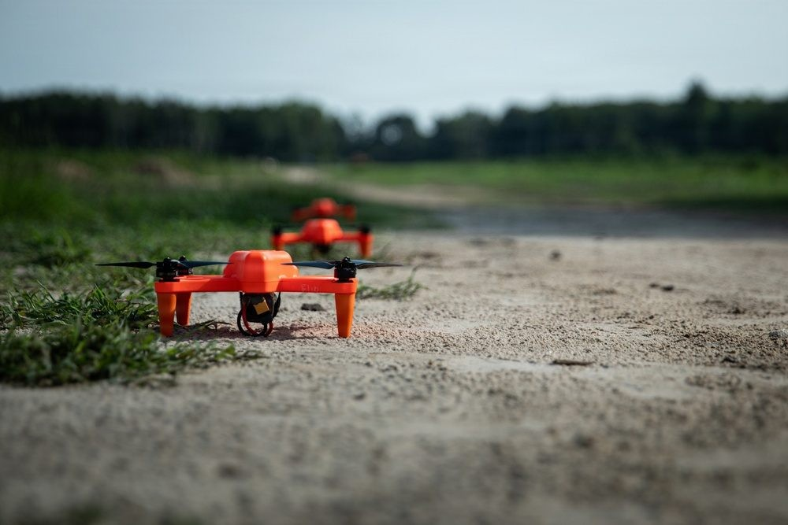
图79 “猩红之龙 26-3”演习前的反无人机传感器评估（2026 年 8 月）
来源：美国陆军（DVIDS），美国政府作品
时间压缩与薄弱环节
时间压缩主要体现在集成速度：IBCS-M 试验中 Lattice 在数小时内接入一个此前未公开的传感器和效应器，2026 年 10 月 ORIGIN 公司 BLAZE 拦截器以代理模式集成进 Lattice^{[82,90]}。从探测到拦截的时延无公开数据。我部研判，提速点在融合与派任务环节，识别定性与授权两步由人完成，构成链路的时间下限。
薄弱环节有四项。没有可独立核实的、由 Lattice 引导的实战击落记录，Anduril 总裁称公司是对抗“沙希德”无人机的主要系统，但拒绝透露部署了哪些系统^{[101]}。逐目标人工授权在数十架同时来袭时会成为瓶颈，公开资料无小型无人机自动交战模式说明。据《华尔街日报》报道，一次 Anvil 测试在俄勒冈州引发 22 英亩野火^{[102]}。通用 C2 每接入一个第三方系统，就增加一条需要审查的接入路径。
【推演判读】前沿基地反无人机是唯一由 Lattice 单系统闭合的链路，合同、演示和接口证据最完整：机器负责探测、融合、推荐和执行，人负责定性和授权。链路效能上限由人工授权节点和末端效应器决定，C2 软件已不是主要瓶颈。

（二）师级火力打击：NGC2 中的 Lattice 与 Target Workbench
想定与依据
想定为一个重型师实施纵深火力打击：前沿侦察和电子战手段发现敌炮兵阵地，师部完成目标处理，经 NGC2 数据层把射击任务下达至 M777 榴弹炮连，系统组合为 Lattice Mesh、Foundry、Target Workbench 与 AXS 炮兵数据工具。依据是第 4 步兵师 Ivy Sting 系列演习：Ivy Sting 1（2025 年 9 月）中，师级目标处理流程从师部到炮位运行在 Lattice Mesh 和 Target Workbench 上，测试版 AXS 用于 M777 射击^{[79]}；Ivy Sting 2 纳入空域冲突消解，Ivy Sting 5 在通信降级下于本地网格完成“电子战定位到火力打击”，后者为公司口径^{[295]}。NGC2 架构见图68。
逐步推演
前沿无人机与电子侦察测向结果以实体形式在 Lattice Mesh 中发布，通信允许时汇入 Foundry，Raft 提供数据转换与联邦工具^{[296]}；实体如何转换为 Foundry 对象未公开。师部参谋在 Target Workbench 上管理每个目标并分配资源，审批由人完成。射击任务下达前需进行空域冲突消解，具体机制未公开。任务经 Mesh 下达炮连，据报道使用 AXS 的炮组 30 秒内完成数字化准备，使用 AFATDS 的炮组往往要先排查连接问题^{[297]}。效果评估如何回写目标卡片未公开，属推断。
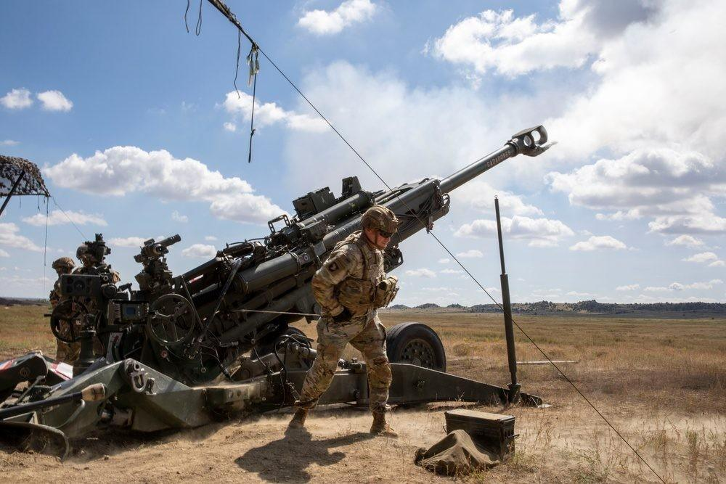  图80 “常春藤之刺 1”以 NGC2 套件操作 M777 射击（2025 年 9 月）  来源：美国陆军（DVIDS），美国政府作品 | 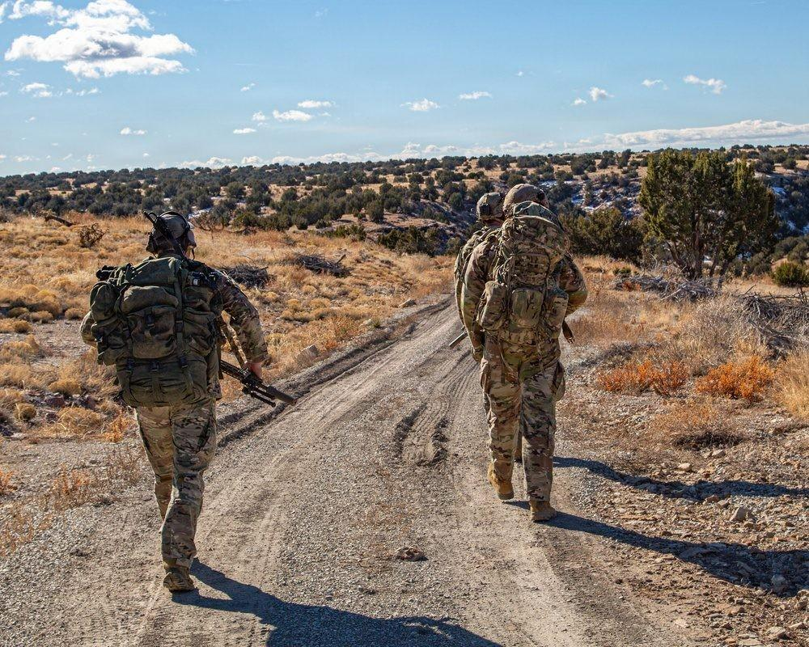  图81 特种部队在“常春藤之刺 IV”中接入 NGC2（2026 年 2 月）  来源：美国陆军（DVIDS），美国政府作品

表22 想定二：师级火力打击流程
步骤 | 系统 | 人/机 | 依据 | 薄弱点
前沿感知 | 无人机、电子侦察；Mesh 节点 | 机器为主 | Ivy Sting 5（公司口径）^{[295]} | 定位精度与时效无数据
数据汇聚 | Lattice Mesh 加 Foundry | 机器 | 通用数据层基线^{[2]} | 实体与对象映射未公开
目标处理 | Target Workbench | 人审批，机辅助 | Ivy Sting 1 演习^{[79]} | 并行化降低单目标审查深度
空域冲突消解 | NGC2 C2 应用 | 人机协同（推断） | Ivy Sting 2 演习^{[298]} | 机制未公开
火力执行 | AXS；M777 | 人操作，机解算 | 30 秒数字化准备^{[79]} | 测试版，与 AFATDS 并存
效果评估 | 前沿侦察；卡片回写 | 人为主（推断） | 无直接依据 | 评估模块未公开
来源：本报告分析性构建；无直接依据者注明推断
时间压缩与薄弱环节
Anduril 称 Ivy Mass 中全师接入 2,500 多台终端，炮兵火力时间线比旧系统缩短 90％^{[98]}，与“30 秒”一样未获陆军确认，测量条件不明。我部研判，提速来自情报、目标处理与火力执行共用一个数据层，消除了系统间人工转录。陆军已以 2026 年 6 月的通用数据层基线和 10 月 18 亿美元扩展合同推广这一架构^{[1]}。流程见表22。
薄弱环节集中在三处。陆军首席技术官 2025 年 9 月备忘录把 NGC2 原型评为“极高风险”，任一应用被渗透都可能使虚假目标进入看板或射击诸元被篡改^{[23]}。Lattice 实体与 Foundry 对象、Target Workbench 与 AXS 之间的转换规范未公开，多厂商版本迭代可能引发接口失配。全陆军仍以 AFATDS 为火力支援主系统，新旧并存期间存在任务重复或遗漏风险。
【推演判读】师级火力链路是两家产品在同一流程中协同运行的唯一公开实例，已被陆军定为全军基线。效率数据全部来自演习和公司口径，部署规模扩大后最可能出问题的是数据层访问控制与多厂商接口一致性。

（三）战区联合打击：MSS 驱动的目标工厂
想定与依据
想定为作战司令部在数天至数周内对敌指挥控制、防空、导弹和后勤目标实施大规模打击，MSS 承担融合、排序、资产配对与效果评估，武器任务规划与火控由各军种存量系统完成，不涉及 Lattice。依据有三组：2024 年 2 月 2 日中央司令部空袭伊拉克、叙利亚，Maven 参与 85 次以上打击；2024 年 Maven 被用于定位也门火箭发射器与红海水面船只^{[180]}；2026 年对伊朗“史诗怒火”行动中，美方依靠 Maven 识别最高优先级目标并帮助选择武器，官方统计 38 天打击 13,000 个目标^{[157]}。
逐步推演
MSS 汇聚国家侦察卫星、商业 SAR 与信号情报，中央司令部 2024 年部署共 179 个数据源，NGA 认证的 GEOINT 模型自动检测，结果作为对象写入本体。分析员把候选对象提名上 Target Workbench 看板；据《华盛顿邮报》报道，内嵌 Claude 的 MSS 为目标排序并生成坐标^{[164]}。目标卡片经核查、禁打清单比对、法律审查与指挥官审批，操作员按到达时间、距离、燃油比较 B-1B、舰射“战斧”等资产。目标数据随后交各军种火控系统解算射击诸元，MSS 与这些系统的接口未公开^{[163]}。ISR 跟踪打击效果，卡片关闭或回流再打击。看板与 F2T2EA 的对应见图35。
表23 想定三：战区联合打击流程
步骤 | 系统 | 人/机 | 依据 | 薄弱点
多源汇聚 | MSS 数据层；NGA 模型 | 机器 | 179 个数据源^{[159]} | 底层记录时效无校验
发现与提名 | 共用作战图；AIP 代理 | 机器检测，人提名 | 大模型排序（媒体报道）^{[164]} | 识别正确率约 60％
核查与审批 | Target Workbench | 人 | 每小时约 80 个目标^{[180]} | 平民伤害评估人员缩减
资产配对 | 资产比较模块 | 机器推荐，人决定 | 按时间、距离、燃油比较^{[159]} | 配对算法未公开
交接与执行 | 军种火控系统 | 人机协同（推断） | 火控解算诸元^{[163]} | 接口未公开
效果评估 | ISR；看板回流 | 人为主 | ISR 跟踪效果^{[159]} | 评估模块无细节
来源：本报告分析性构建；无直接依据者注明推断
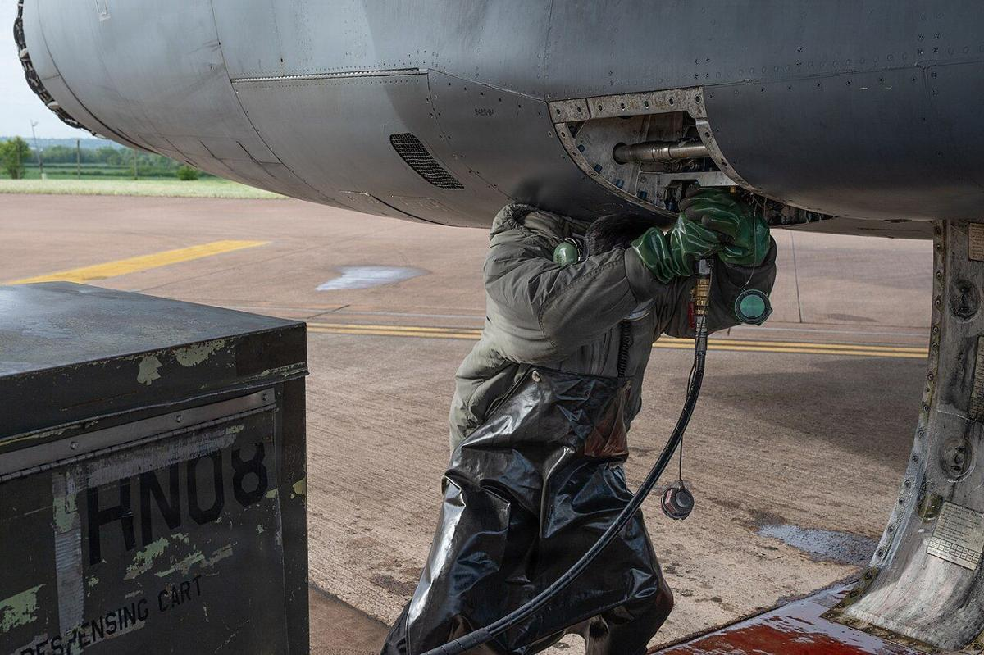  图82 B-1B 起飞支援中央司令部任务（2026 年 5 月），仅作背景  来源：美国空军，美国政府作品 | 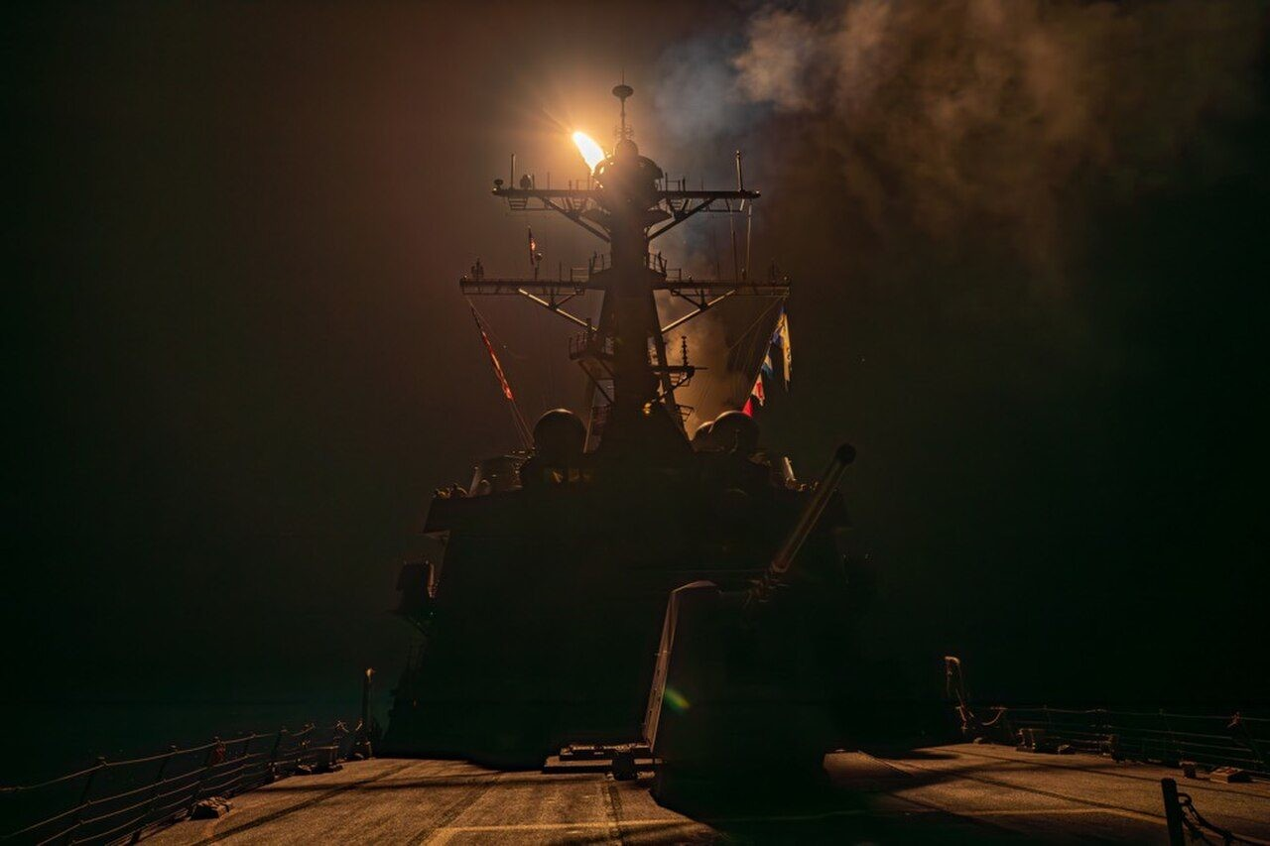  图83 中央司令部发布的 2024 年 1 月 12 日对胡塞武装打击图片  来源：美国中央司令部，美国政府作品

时间压缩与 Minab 事件
XVIII 空降军以约 20 人的目标单元达到 2003 年伊拉克战争中 2,000 多人时敏目标单元的效能^{[137]}；CDAO 斯坦利在国会证词中称 MSS 把目标周期“从数天压缩到数秒”，无方法说明^{[182]}。13,000 是打击目标总数，MSS 的贡献比例未公开。我部研判，MSS 压缩的是找目标、排目标、比资产的时间，武器飞行与毁伤的物理时间不受影响。
2026 年 2 月 28 日行动首日，伊朗 Minab 一所学校遭打击。据彭博社引述五角大楼内部调查，该地点在旧数据库中仍被标为伊斯兰革命卫队设施，经 Maven 被列为“第一天推荐目标”，卫星图像显示其近十年前已改建，平民伤害评估团队已从约 10 人缩减到 1 人^{[171]}。死亡人数说法不一：彭博社称约 123 名儿童；伊方称至少 186 名学生和教师^{[191]}。按六步流程对照，失败发生在汇聚、提名与审批三个环节，识别模型本身没有出错，完整调查报告至今未公开。
其余薄弱环节包括：吞吐提高与审查力量缩减同时发生，人工审批形式保留而实质审查被稀释^{[185]}；Claude 的角色与替换状态缺乏一手证据；任一数据源被篡改，都可能经本体链接传播到目标列表。
【推演判读】战区联合打击链路是 MSS 规模化运用的典型形态，38 天 13,000 个目标是迄今最大的战役级数据点。Minab 事件表明失守点在数据时效与人工审查力量，风险控制应聚焦数据保鲜、平民伤害评估力量与大模型输出可追溯性。

（四）海上与近岸无人拒止：“地狱景观”构想下的推演
想定与依据
本想定以构想与推断为主。印太司令部司令帕帕罗 2024 年 6 月提出“地狱景观”构想：对手渡海时投放无人机、无人潜航器和无人水面艇群，为美国及盟友争取约一个月时间。可参照的事实有：2024 年 11 月 Anduril 与 L3Harris、Swarm Aero 赢得“复制者”自主协同组队（ACT）软件授标，在拒止环境下协调“数百到数千个”无人资产^{[242]}；澳大利亚 Ghost Shark 无人潜航器 2026 年 4 月交付首批生产艇，美国海军 Dive-LD 在测试中用 Lattice 实时共享位置；日本据报考虑结合 MSS 与 Lattice 用于指挥控制^{[240]}。Ghost Shark 由 Lattice 管理的说法只见于二手来源。
逐步推演
战前预置无人潜航器、无人艇与巡飞弹，各平台作为 Lattice 资产实体声明能力；水下通信带宽极低，Mesh 的实时优先机制在此面临最大考验^{[86]}。战区层由 MSS 汇聚情报并排定目标优先级，战术层由平台传感器发布航迹，两层之间的传递路径无公开先例。LMA 或 ACT 软件依据优先级分配任务，一名操作员监督多个平台^{[299]}。按 EDGE23 模式由人授权打击，但数百平台同时作战时逐目标授权的可行性存疑，可能上移为按区域、按类别的批量授权，这一模式无政策依据。系统自动改派侦察平台评估毁伤；盟军平台能否接入同一网格，无公开依据。
表24 想定四：海上与近岸无人拒止流程（构想与推断）
步骤 | 系统 | 人/机 | 依据 | 薄弱点
预置与组网 | 无人潜航器；Lattice 资产实体 | 机器（推断） | Dive-LD 用 Lattice 共享位置^{[58]} | 水下通信带宽
广域侦察 | MSS；平台传感器 | 机器为主 | MSS 覆盖印太司令部^{[272]} | MSS 与 Lattice 无公开接口
任务编排 | LMA；ACT 软件 | 机器编排，人监督 | ACT 授标^{[242]} | 大规模编排未见实证
打击授权 | 操作员与指挥官 | 人（方式待定） | EDGE23 人工授权^{[77]} | 规模化下逐目标授权不可行
执行与评估 | ALTIUS、无人艇 | 机器执行 | EDGE23 自动改派 ISR^{[77]} | 海上演习失灵；电子干扰
盟军协同 | 盟国平台（推断） | 人机协同（推断） | 日本考虑两系统结合^{[240]} | 可释放规则无依据
来源：本报告分析性构建；依据栏列可参照的相关事实
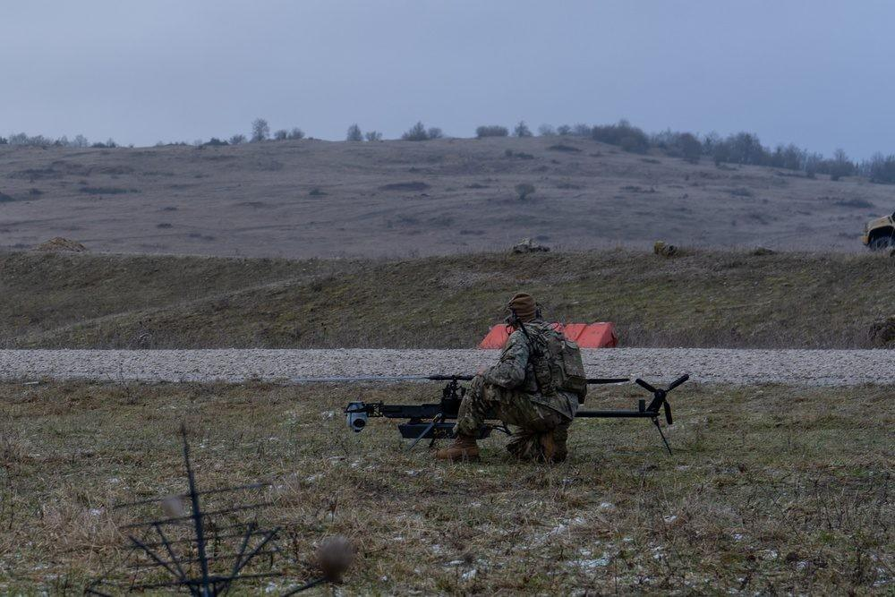  图84 第 10 山地师训练使用 Ghost-X（德国，2025 年 1 月）  来源：美国陆军（DVIDS），美国政府作品 | 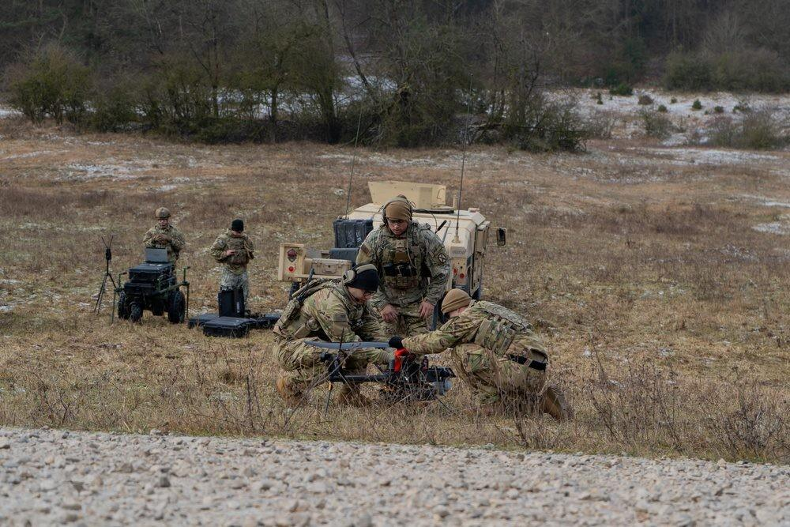  图85 “联合决心”演习中的 Ghost-X 训练（德国，2025 年 1 月）  来源：美国陆军（DVIDS），美国政府作品

薄弱环节
据《华尔街日报》报道，美国海军一次加州近海演习中，十余艘由 Lattice C2 控制的无人艇失灵或停机，Anduril 称这是迭代开发的一部分，这是 Lattice 唯一公开的规模化海上编队测试记录。乌克兰战场上约 40 架 Ghost 受俄方干扰严重，Altius 坠毁、未命中后于 2024 年被停用^{[106]}。Ghost Shark 首批交付推迟约三个月，“复制者”未按 2025 年 8 月期限完成大规模部署；DAWG 在 FY2027 申请约 546 亿美元，有分析称国会只写入约 10 亿美元^{[243]}。DoDD 3000.09 要求的“适当程度的人类判断”在数百平台同时作战时如何落实，公开资料没有答案。
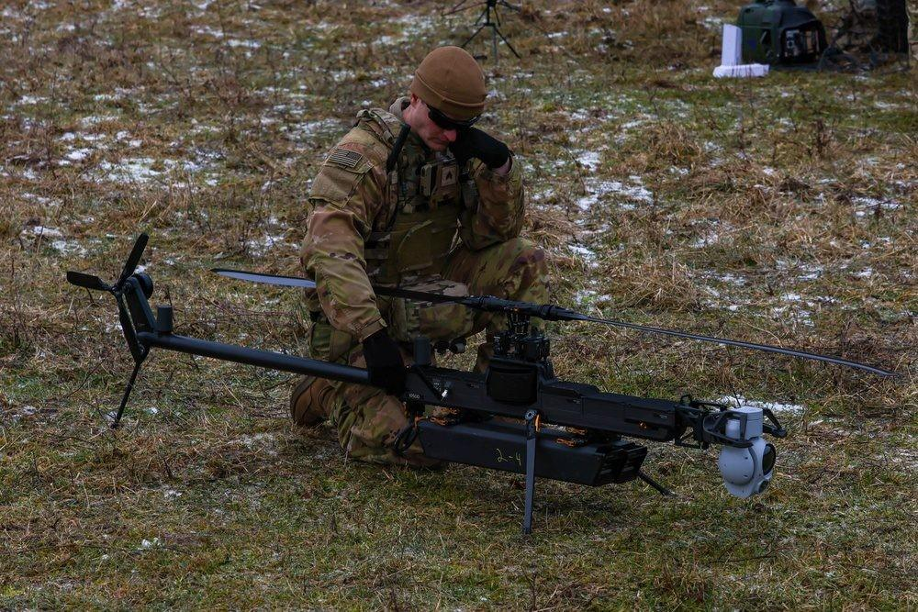
图86 “联合决心 25-1”中运用新型无人机技术（2025 年 1 月）
来源：美国陆军（DVIDS），美国政府作品
【推演判读】海上与近岸无人拒止是证据最弱的链路，平台层与软件层各有合同或演示，但层间以及与 MSS 的衔接没有公开实证。我部研判，这条链路在 2027 年前难以形成可验证的端到端能力。

（五）链路共性与断点：综合研判
四条链路的人机结构一致：机器承担汇聚、融合、排序、推荐和执行，人保留定性、审批和授权，公开案例中没有任何链路取消人工授权节点。差异在于人工节点承受的压力：反无人机链路的压力来自时间，战区打击链路的压力来自数量，陆军愿景是每小时 1,000 个决策^{[156]}，海上拒止链路两者兼有。证据强度上，基地反无人机与战区打击较强，师级火力依赖演习与公司口径，海上拒止主要是构想。
时间压缩来自数据汇聚、目标处理和任务下达三个环节，武器飞行与诸元解算不受影响。官方“从数天压缩到数秒”的表述若成立，意味着人工审批的单目标耗时已压缩到秒级，与 Minab 事件反映的审查力量缩减相互印证^{[182]}。我部研判，时间压缩的边际收益正由消除系统摩擦转向压缩人工审查，后者风险显著更高。
共性断点有四类：一是数据时效，Lattice 强制航迹过期，MSS 未见底层记录校验；二是系统间接口，“MSS 提名、Lattice 执行”的端到端管线至今仍是分析性构建^{[2]}；三是网络安全，陆军备忘录指出的访问控制缺失在任一链路都可能被利用；四是末端平台在电子对抗下的生存。我部建议跟踪 NGC2 在第 I 军的部署进度、北约 eAirC2 约 2027 年春的选型、Minab 调查报告是否公开、DAWG 实际经费与 CCA 自主软件竞争结论^{[8]}。
作战流程推演研判要点
① 四条链路均保留人工定性、审批或授权节点，公开案例中无机器独立完成武器释放决策。
② 基地反无人机证据最完整，由 Lattice 单系统闭合，短板在饱和攻击下授权负荷与无实战击落记录。
③ 师级火力链路是两家产品协同的唯一公开实例，已成陆军基线，安全评估为“极高风险”。
④ 战区打击链路达 38 天 13,000 个目标规模，Minab 事件显示失守点在数据时效与人工审查力量。
⑤ 时间压缩的边际收益正转向压缩人工审查；两系统接口是端到端链路中证据最弱的一跳。

九、关键人物与机构：谁在推动算法战
两系统扩张背后有三股力量：Palantir 校友与 Founders Fund 构成的创业网络、沃克等改革派官员、赫格塞斯与范伯格领衔的新决策层。目前未见利益输送证据。
本章人物信息来自公开报道、官方文件和公司材料。研究笔记列出的空白包括：未找到勒基、卡普、申普夫、桑卡尔系统阐述两家分工的原话；2022—2025 年 CDAO 历任负责人名单未经一手来源核实；除奥巴达尔外，未检索到从两家进入国防部的其他官员。

（一）Anduril 创始团队与资本
帕尔默·勒基（Palmer Luckey）此前创办 Oculus 虚拟现实公司，2017 年与申普夫、斯蒂芬斯、格林、陈乔共同创立 Anduril，同年 6 月即向国土安全部推销低成本边境安全方案，这是 Lattice 的起点^{[29]}。勒基偏重对外发声，曾称美国只花现五角大楼预算一半左右也能建成更有效的防务；2025 年 8 月他赴台交付无人机^{[300]}。
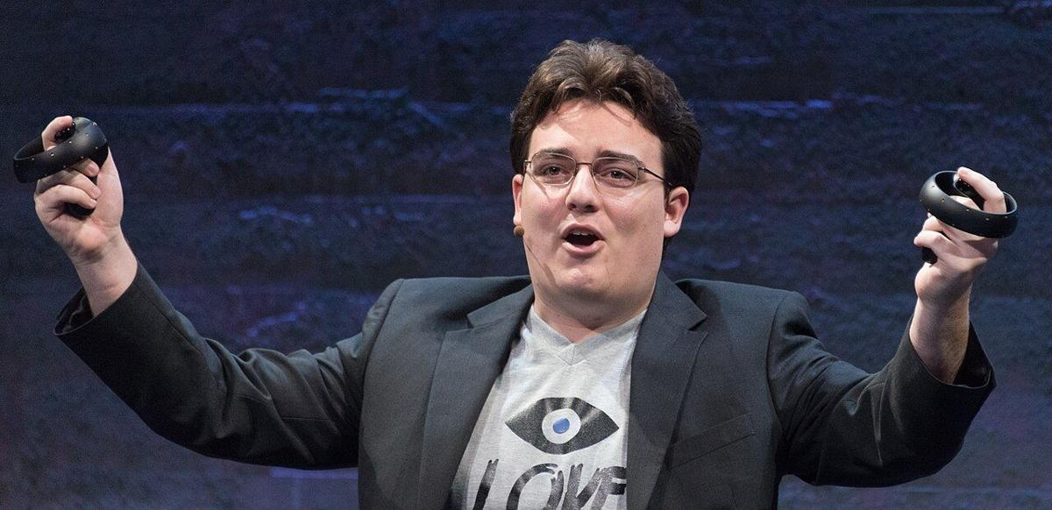  图87 勒基在 Oculus 时期展示 Touch 控制器原型（2015 年 6 月）  来源：Wikimedia Commons，CC0 | 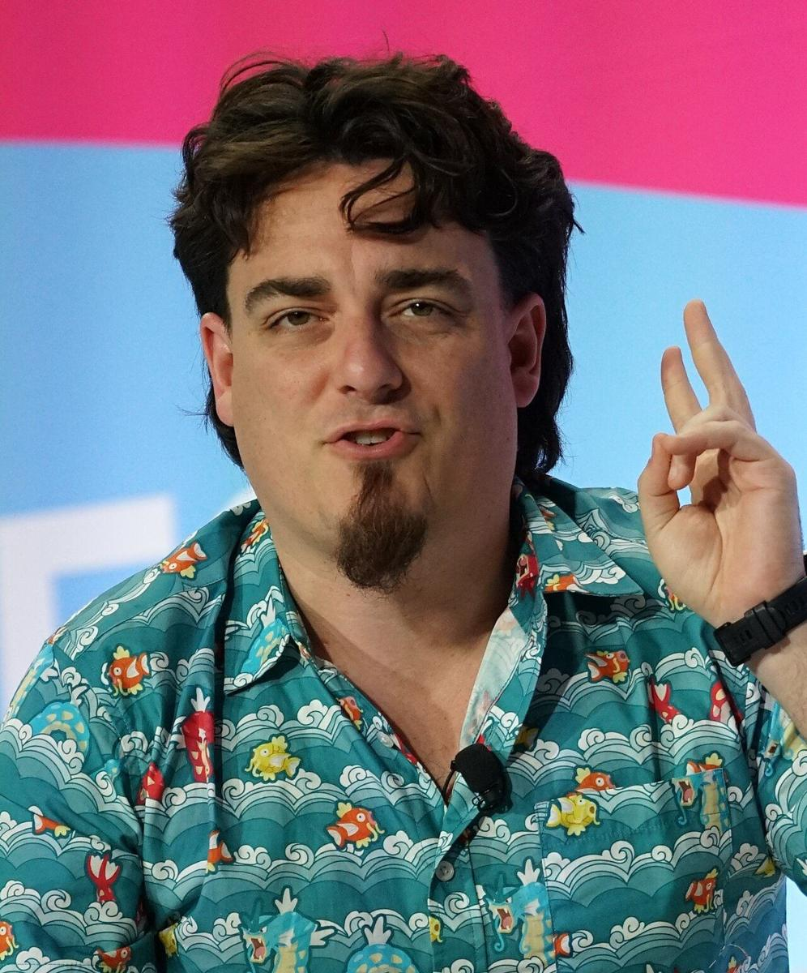  图88 勒基出席 2026 年国际消费电子展（2026 年 1 月）  来源：Wikimedia Commons，CC BY-SA 4.0

首席执行官布赖恩·申普夫（Brian Schimpf）早年任 Palantir 工程负责人，参与构建 Foundry^{[221]}；任内 Anduril 由边境监视转为军种级数据层，2026 年 3 月获陆军上限 200 亿美元企业合同。董事长特雷·斯蒂芬斯（Trae Stephens）出自 Palantir，兼任 Founders Fund 合伙人，该基金领投 Anduril 2024 年 F 轮和 2025 年 G 轮^{[46]}。马特·格林同样出自 Palantir，五位创始人中三人出自 Palantir。
融资与合同节点同步：2024 年 F 轮估值 140 亿美元，2025 年 G 轮 305 亿美元，2026 年 5 月 H 轮融资 50 亿美元、估值 610 亿美元^{[301]}；7 月据路透社报道正以约 1,000 亿美元估值洽谈新一轮。公司口径 2025 年营收 22 亿美元，未经审计。我部研判，风险资本使 Anduril 能先自筹研发、再以成品争取合同，并自建武库系列工厂，资本市场按“软件平台型主承包商”为其定价。

（二）Palantir 与 Maven 推动者
彼得·蒂尔（Peter Thiel）2003 年参与创立 Palantir，又创办 Founders Fund，是两家共同的资本与人脉源头。首席执行官亚历克斯·卡普（Alex Karp）任内，Palantir 从 2016 年 SOCOM 单一来源许可、起诉陆军后进入 DCGS-A，到获认证为 MSS 唯一供应商，再到 2025 年 7 月与陆军签订 10 年、上限 100 亿美元的企业协议^{[147]}。2026 年 Anthropic 据报被列为“供应链风险”后，卡普称 Claude 仍在目标系统中运行，五角大楼与 Anthropic 均未发布一手文件澄清^{[302]}。
  图89 Founders Fund 创始人彼得·蒂尔（2022 年 2 月）  来源：Gage Skidmore，CC BY-SA 3.0 | 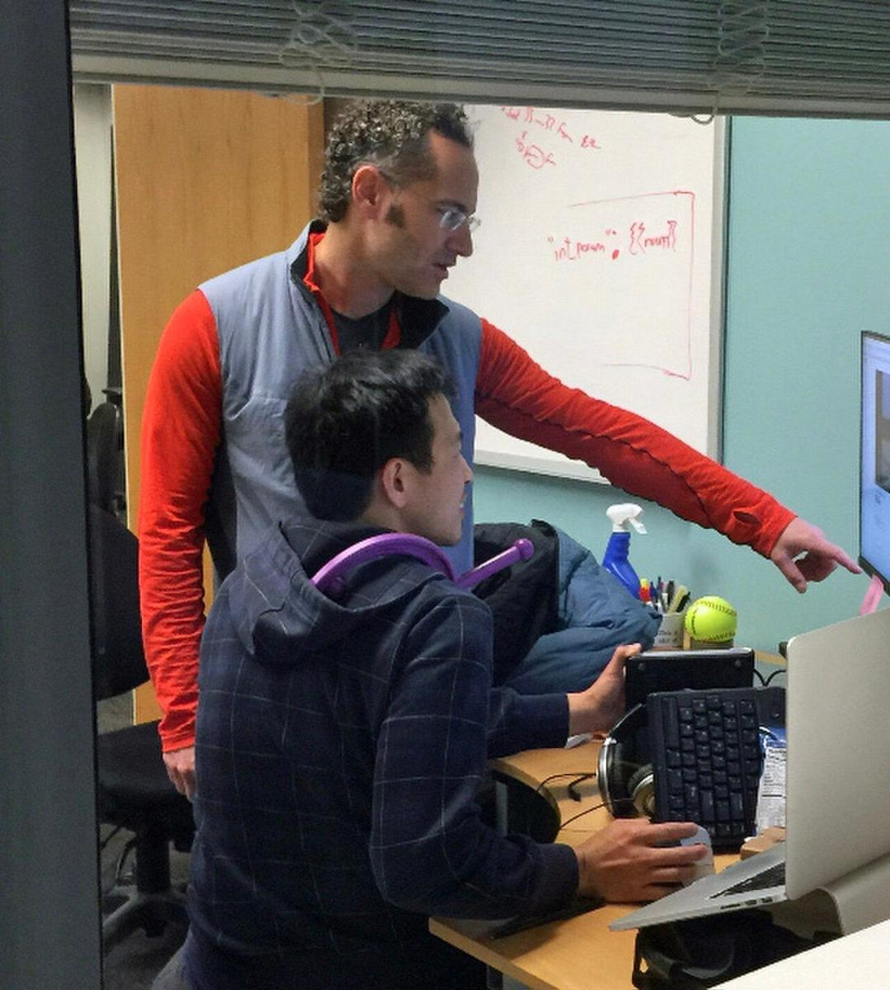  图90 Palantir 首席执行官亚历克斯·卡普（2015 年 12 月）  来源：Benamischarfstein（Wikimedia Commons），CC BY-SA 4.0

首席技术官沙姆·桑卡尔（Shyam Sankar）是 Palantir 第 13 号员工，长期扶持 Palantir、SpaceX 等校友创办的国防初创企业^{[303]}。他仿照马丁·路德提出“国防宗教改革”18 条论纲，称冷战时期主要武器系统开支只有 6％ 流向专业国防承包商，如今升至 86％，为“新主承包商”叙事提供了系统的理论版本^{[249]}。
合同链上的其他企业各有位置。ECS Federal 自 2017 年起任 Maven 的 AI 互操作集成商，代号“Pavement”的主合同 1.42 亿美元；谷歌 2018 年因数千名员工请愿宣布合同到期后不再续约^{[132]}。Scale AI 2025 年在 NGA Maven 标注合同 SEQUOIA 竞争中落败，抗议和起诉均未推翻授标，同时它又是 Lattice SDK 首批合作伙伴^{[172]}。同一批企业在两系统中交替以竞争者与合作者身份出现。

（三）国防部与军方推动者
2017 年 4 月 26 日，国防部常务副部长罗伯特·沃克（Robert O. Work）签署成立算法战跨职能小组（Project Maven）的备忘录，首个任务是无人机全动态视频的处理与分发^{[124]}。空军中将杰克·沙纳汉（Jack Shanahan）负责总体指导，陆战队上校德鲁·库科（Drew Cukor）领导小组日常工作，12 月首个算法即部署中东，沙纳汉称之为“原型战”^{[304]}。跨职能小组的组织形式使小团队可以绕开传统的需求论证—研制—列装流程。
  图91 Maven 立项人罗伯特·沃克官方肖像（裁切，2014 年）  来源：美国国防部，美国政府作品 |   图92 Maven 执行者杰克·沙纳汉中将官方肖像（2015 年 8 月）  来源：U.S. Air Force，美国政府作品

沙纳汉随后出任联合人工智能中心（JAIC）首任主任，但 Maven 始终留在情报副部长办公室之下，2022 年二者一同并入首席数字与人工智能办公室（CDAO）^{[126]}。马特尔博士 2024 年 2 月以 CDAO 身份公开演讲，本报告不对其任内决策作归因。CDAO 同时持有 MSS 和 Lattice 边缘数据网格两系统合同，后者为 2024 年 12 月授予的 1 亿美元生产型协议^{[41]}。
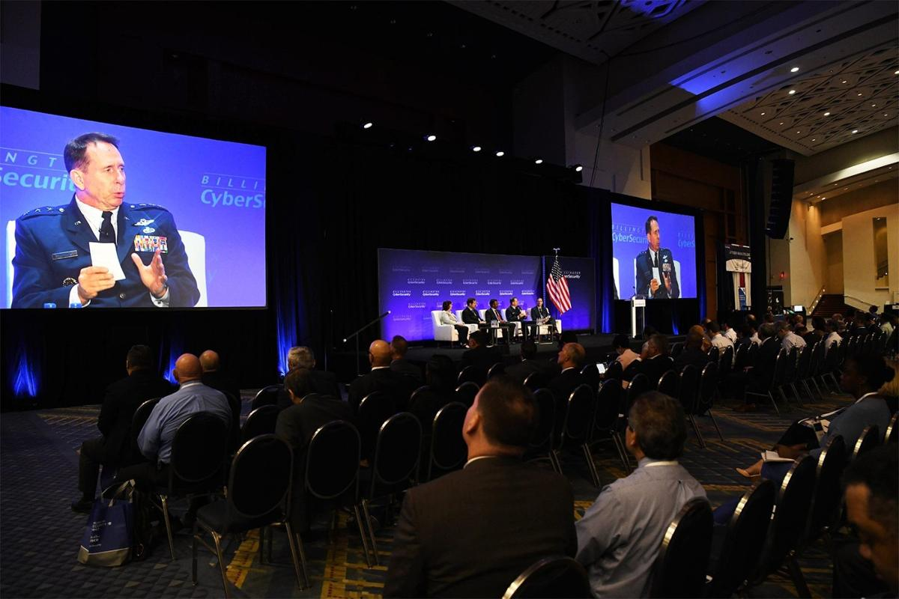  图93 JAIC 主任沙纳汉在 Billington 峰会发言（2019 年 9 月）  来源：美国国防部，美国政府作品 | 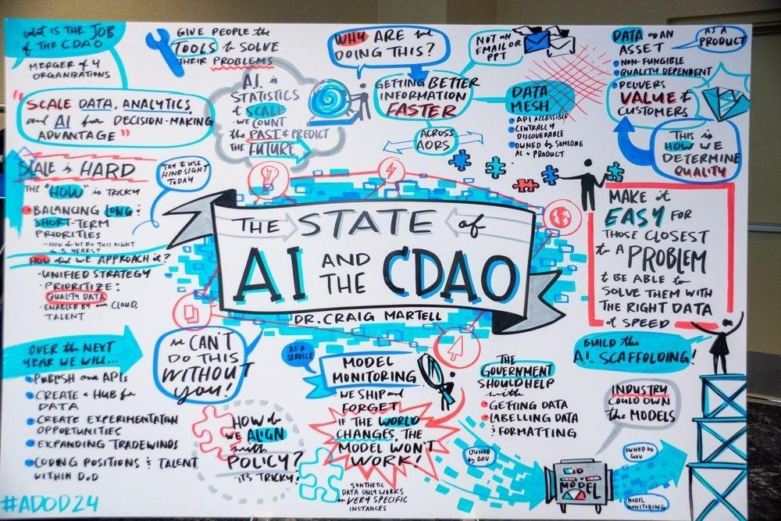  图94 马特尔博士“AI 现状与 CDAO”专场（2024 年 2 月）  来源：美国国防部（DVIDS），美国政府作品

2026 年的 CDAO 负责人卡梅伦·斯坦利（Cameron Stanley）称 MSS 把目标周期“从数天压缩到数秒”，并称 Maven 在“史诗怒火”行动 38 天中帮助打击 13,000 个目标；副次长詹姆斯·马佐尔称 MSS 用户已超过 10 万人^{[157]}。这些数字均在申请预算的背景下提出，没有公开方法说明。2026 年 8 月，陆军上校莫莉·索尔斯伯里被任命为 CDAO 内的 MSS 项目主任^{[154]}。
此前，常务副部长凯瑟琳·希克斯（Kathleen Hicks）在两个方向上推动了两系统：要求 CDAO 在 2023 年底前交付联合全域指挥控制（CJADC2）最小可行能力，MSS 为其事实骨干；提出“复制者”计划，Anduril 的 Ghost-X、ALTIUS-600 和 Lattice 协同组队软件均在其中^{[139,305]}。
国家地理空间情报局（NGA）自 2023 财年起接管 Maven 的 GEOINT 部分。局长弗兰克·惠特沃斯（Frank Whitworth）2025 年称 Maven 活跃用户超过 2 万，并在所有 AI 生成产品上加注“机器生成”标签，这是少数公开可见的制度化治理措施。国防部长皮特·赫格塞斯（Pete Hegseth）2025 年签发无人机主导权与采办转型备忘录，警告不配合的大公司“可能会消失”^{[250]}。常务副部长史蒂夫·范伯格 2026 年 3 月 9 日签发备忘录，要求 MSS 在 2026 财年结束前转为正式项目，系统管理权由 NGA 移交 CDAO^{[149]}。
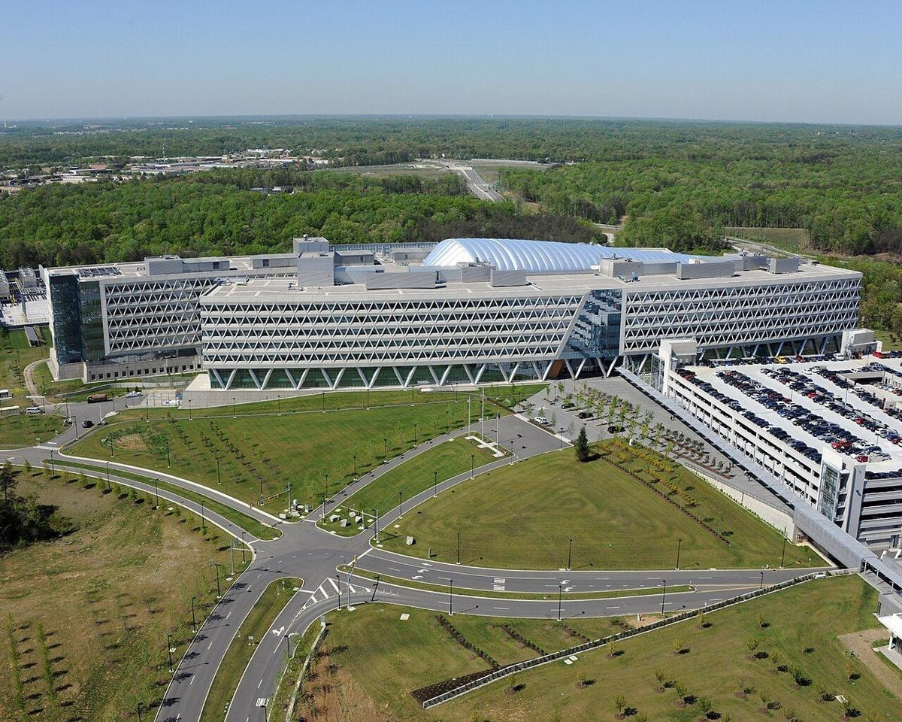  图95 NGA 新总部大楼（斯普林菲尔德，约 2011 年），曾承担 MSS 系统管理  来源：NGA，可能属公有领域（待核） |   图96 国防部长（战争部长）皮特·赫格塞斯官方肖像（2025 年 1 月）  来源：美国国防部，美国政府作品

军种层面，陆军首席技术官加布里埃尔·奇乌利 2025 年 9 月备忘录称 NGC2 原型属“极高风险”，代表陆军内部对快速采购的安全质疑^{[96]}。中央司令部首席技术官舒伊勒·摩尔首次公开确认 Maven 用于 2024 年 2 月的实战打击^{[187]}。XVIII 空降军和第 4 步兵师分别是 Maven 目标工作流和 Lattice NGC2 的首批一线用户。
联合与战区层面，印太司令部司令帕帕罗上将 2024 年提出“无人地狱景观”构想，台湾采购的 ALTIUS 被纳入讨论框架；金穹负责人盖特莱因上将把 Anduril 与 Palantir 据报共同开发的指挥控制软件称为“胶水层”^{[306,307]}。
表25汇总本章主要人物。
表25 推动两系统的关键人物一览
人物 | 身份 | 与两系统的关系
帕尔默·勒基 | Anduril 联合创始人 | 公司对外代言；2025 年赴台交付无人机^{[300]}
布赖恩·申普夫 | Anduril 首席执行官 | 前 Palantir 工程负责人，主导 Lattice 平台化^{[221]}
特雷·斯蒂芬斯 | Anduril 董事长，Founders Fund 合伙人 | 连接 Anduril 与 Founders Fund^{[46]}
亚历克斯·卡普 | Palantir 首席执行官 | 称 Claude 仍在目标系统中运行^{[302]}
沙姆·桑卡尔 | Palantir 首席技术官，陆军预备役中校 | “国防宗教改革”论纲；201 支队成员^{[247]}
罗伯特·沃克 | 时任国防部常务副部长 | 2017-04-26 签署 Maven 立项备忘录^{[124]}
杰克·沙纳汉 | 空军中将，JAIC 首任主任 | 2017—2018 年指导 Maven^{[126]}
弗兰克·惠特沃斯 | NGA 局长 | 公开 Maven 用户规模，推行“机器生成”标签^{[168]}
史蒂夫·范伯格 | 国防部常务副部长 | 2026-03-09 备忘录推动 MSS 转正式项目^{[149]}
卡梅伦·斯坦利 | CDAO 负责人 | 称 38 天打击 13,000 个目标^{[157]}
迈克尔·奥巴达尔 | 陆军副部长，前 Anduril 高级总监 | 2025-09-22 就职^{[308]}
来源：本报告依据研究笔记整理；职务为相关事件发生时的职务

（四）关键机构与职责
表26列出两系统的主要推动与管理机构。
表26 关键机构—职责—与两系统关系
机构 | 职责 | 与两系统的关系
算法战跨职能小组 | 2017 年成立，隶属情报副部长办公室 | Project Maven 本体，2022 年拆分^{[124]}
CDAO | 国防部数据与 AI 主管 | MSS 项目办公室所在地；Lattice 边缘数据网格协议^{[41]}
NGA | 地理空间情报主管机构 | NGA Maven 模型流水线；2026 年 3 月前管理 MSS^{[309]}
DIU | 商业技术快速引进 | “复制者”软件授标，Lattice 入选^{[242]}
陆军 PEO C3N | 指挥控制通信网络项目执行办公室 | NGC2 原型与推广合同授标方^{[53]}
陆军 PEO IEW&S | 情报电子战与传感器项目执行办公室 | TITAN 地面站，Palantir 主承、Anduril 参与^{[207]}
自主作战群（DAWG） | 2025 年接管“复制者”组合 | 承接 Lattice 的群体协同软件角色^{[243]}
SOCOM | 特种作战装备采办 | Lattice 反无人系统集成伙伴；Palantir 情报融合^{[37]}
CBP | 边境监视 | Lattice 首个客户^{[32]}
北约 NCIA | 北约采办 | MSS NATO 采购；eAirC2 评估中两家竞争^{[107]}
来源：本报告依据研究笔记整理
Maven 的治理链经过三次改组：2017—2022 年隶属情报副部长办公室；2022 年起 GEOINT 部分划归 NGA、其余划归 CDAO；2026 年 3 月系统管理集中到 CDAO 下的 MSS 项目办公室，合同集中到陆军企业协议^{[125]}。改组的代价是透明度下降，Maven 预算被列为机密且不适用《信息自由法》^{[134]}。
Lattice 没有统一主管机构，以软件内核身份嵌入 SOCOM、陆战队、陆军、CDAO、DIU、太空系统司令部、CBP 和北约 NCIA 等十余个机构的合同；2026 年 3 月陆军企业合同首次把 120 多项采购行动并入一个以 Lattice 为中心的框架^{[310]}。CDAO 和陆军是两系统的交叉机构，陆军在 NGC2 通用数据层基线中把“Lattice 加 Foundry”定为标准结构；北约 NCIA 是两家正面竞争的唯一机构^{[311]}。

（五）旋转门与利益关联
2025 年 3 月，特朗普提名 Anduril 高级总监迈克尔·奥巴达尔（Michael Obadal）为陆军副部长，参议院以 51 票对 47 票确认，他于 9 月 22 日就职；据 The Intercept 引述伦理披露文件，他原计划保留 Anduril 股票，后改为承诺不再持有^{[248]}。其任内，陆军先后授予 Anduril 200 亿美元企业合同和 18 亿美元 NGC2 推广合同，未见其参与或回避决策的公开记录。2025 年 6 月，桑卡尔等四名科技高管以预备役中校身份进入陆军 201 支队，陆军未公开其参与项目清单及回避规则^{[247]}。勒基 2026 年 8 月访问太空系统司令部，该司令部此前已授予 Anduril 两项合同。
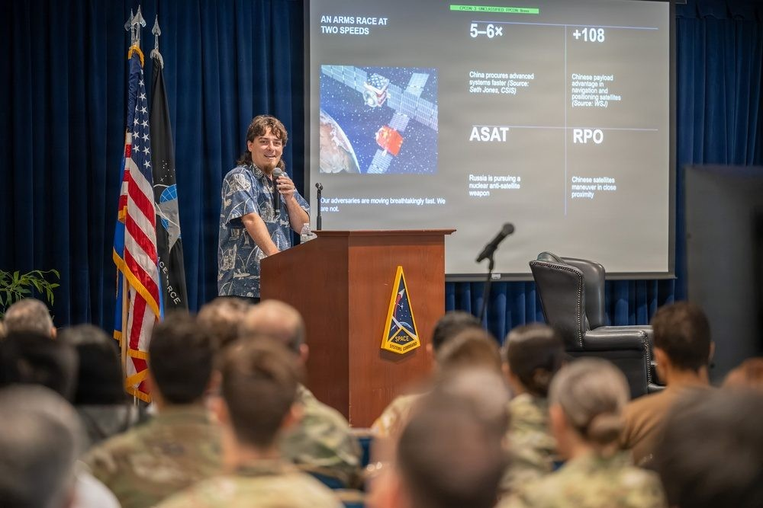  图97 勒基向太空系统司令部人员讲话（2026 年 8 月，洛杉矶空军基地）  来源：Christopher Kim（U.S. Space Force，经 DVIDS），美国政府作品 | 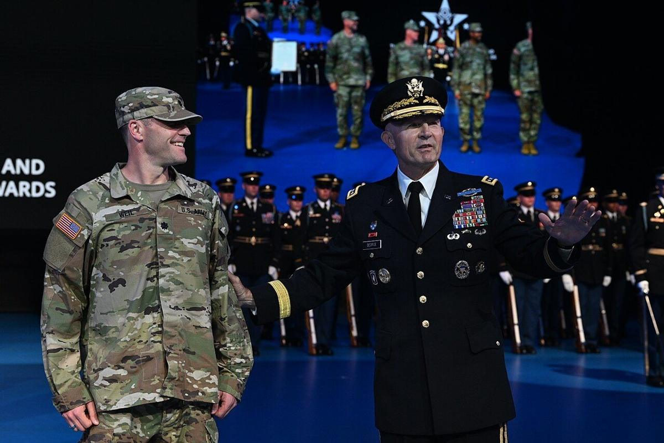  图98 陆军 201 支队授衔仪式，陆军参谋长乔治上将讲话（2025 年 6 月）  来源：U.S. Army photo by Leroy Council，美国政府作品

透明度方面，Palantir 获认证为 MSS 唯一供应商^{[142]}；ECS“Pavement”主合同等早期记录被五角大楼依据《联邦采购条例》从公开数据库删除^{[312]}。制约力量包括 2018 年谷歌员工抗议、2026 年 Anthropic 与五角大楼的用途冲突，以及 120 多名众议员和 46 名参议员就 Minab 事件致信国防部长。我部研判，同源网络降低了两家合作成本，也削弱了陆军“避免厂商锁定”目标下两家供应商的相互独立性。
研判要点
① 沃克立项、沙纳汉与库科快速上线、范伯格推动转正、赫格塞斯改写采办规则，关键节点由少数人决定。
② Anduril 五位创始人中三人出自 Palantir，蒂尔资本贯穿两家，合作成本低、独立性弱。
③ Maven 经三次改组集中到 CDAO；Lattice 嵌入十余个机构合同，CDAO 与陆军为交叉机构。
④ 奥巴达尔、201 支队、唯一来源认证和记录删除是主要质疑点，未见利益输送证据。
⑤ 建议跟踪 CDAO MSS 项目办公室、陆军 PEO C3N 和北约 eAirC2 评审的人事安排。

十、研判与展望
本章研判两系统能力边界、主要风险与未来关键节点。我部总体判断：两系统地位主要由采购决策和战争使用确立，尚未经独立评估证实；竞争焦点将转向中间层数据与接口。

（一）能力边界：已证实与仅属声称
Maven/MSS 已证实的能力是多源情报融合与目标工作流管理。约 20 人的目标单元达到 2003 年伊拉克战争中 2,000 多人时敏目标单元的效能，单名目标官签批速度由每小时约 30 个提高到约 80 个 ^{[11,12]}。2024 年 2 月，MSS 参与对伊拉克、叙利亚 85 次以上打击的目标筛选；2026 年对伊朗行动中，官方称 38 天内打击约 13,000 个目标 ^{[3]}。目标识别准确性（2024 年测试约 60％，人工约 84％）、“每小时 1,000 个高质量决策”等仍属声称或未经验证；13,000 为被打击目标总数，不能据此推算 Maven 的识别量或命中率。
Lattice 已证实的是多军种采购决策对其集成层、数据层和 C2 软件地位的认可。SOCOM、陆战队、陆军 IBCS-M、JIATF-401、CDAO、太空军、CBP 和北约均经竞争或评估选择了 Lattice，CBP 数百座监视塔持续运行，澳大利亚 Ghost Shark 按期交付 ^{[8,13]}。定量效能数据几乎全属公司声称，IBCS-M“4 发 4 中”、NGC2“缩短 90％”“65 个节点”均出自公司或经公司转述；乌克兰是唯一可公开核实的实战场景，结果总体负面 ^{[14]}。
两系统的共同特征是扩张先于独立评估：未检索到 GAO 或国防部监察长针对 MSS 或 NGC2 的独立评估，Minab 事件完整调查报告截至 2026 年 10 月仍未公开 ^{[24]}。

（二）风险
1．网络安全
2025 年 9 月陆军 CTO 备忘录将 NGC2 原型评为“极高风险”，指出对手可能获得持久且无法察觉的访问、第三方应用未经审查 ^{[23]}；陆军称关键缺陷已缓解，但未公开整改结论。两家均以“开放平台加第三方应用”为卖点，“Lattice＋Foundry”成为全军基线后，单点漏洞的影响范围将由一个师扩大到整个陆军。
2．战场可靠性
据《华尔街日报》和路透社报道，Ghost 在乌克兰受俄方干扰严重，ALTIUS 坠毁后于 2024 年被乌方停用、2025 年 11 月空军测试中又坠毁两架；海军加州近海演习中十余艘由 Lattice C2 控制的无人艇失灵或停机；一次 Anvil 测试引发 22 英亩野火 ^{[14,313]}。Anduril 称属研发正常现象，但问题多出在平台和数据链，恰是其“边缘自主、抗干扰”卖点所在；MSS 在乌克兰的使用效果被评价为“好坏参半” ^{[241]}。
3．自动化偏差与人类监督
Minab 事件中，过期数据库里的 IRGC 标签被 MSS 列为“第一天推荐目标”，CENTCOM 平民伤害评估人员由约 10 人减至 1 人；Palantir 称不对底层数据负责，2026-03-12，120 多名众议院民主党议员就此致信国防部长 ^{[24,314]}。两类系统叠加使用后，人类监督的时间窗口进一步压缩，DoDD 3000.09“适当程度的人类判断”如何落实，公开资料未见说明。
4．供应商锁定
两份企业协议合计上限 300 亿美元、期限十年，MSS 获唯一来源认证，NGC2 将“Lattice＋Foundry”定为全军基线 ^{[2]}。陆军将“避免厂商锁定”列为关键考量，实际走向却是向两家收敛；空军在 CCA 中以 A-GRA 保持自主软件可替换 ^{[315]}。
5．数据权与接口所有权
Lattice SDK 许可禁止构建“不兼容的 Lattice 实现” ^{[22]}，Palantir 本体为专有技术，两者映射规范不公开；未检索到专门讨论 NGC2 或 MSS 数据权的 GAO 报告、NDAA 条款或国会听证。军种通用数据层建在两家私有平台之上，今后引入第三方或更换供应商的成本将很高。
6．盟国主权担忧
欧洲评论认为美国软件正在替欧洲作决定，德国有所保留，法国推出 Artemis/Arcadia，日本执政联盟内有人主张叠加国产监督层 ^{[240,316]}。我部判断，上述担忧可能在北约 eAirC2 选型中得到具体反映。
7．透明度与政商关系
Maven 预算属机密，早期合同记录已被删除，企业协议下的订单不一定单独公告 ^{[220,279]}。Obadal 任陆军副部长、Sankar 任陆军预备役中校，与两家陆军合同的集中同期出现；目前没有证据表明存在利益输送，但将持续受到国会和舆论关注。
8．大模型供应链
据报 Anthropic Claude 于 2024 年末接入 Maven；2026 年 3 月 Anthropic 被列为供应链风险、要求六个月内淘汰，Palantir CEO 则称 Claude 仍在目标系统中运行，替换结果无一手来源确认 ^{[317]}。大模型层可以替换，但替换过程本身构成风险窗口。

（三）竞争格局
表27 两家面对的竞争者与合作者
竞争者/伙伴 | 所在领域 | 与 Palantir 的关系 | 与 Anduril 的关系
洛克希德·马丁 | NGC2 第 25 步兵师；金穹主承 | 无直接交集 | 由竞争者转为实施方^{[296]}
雷神、诺格 | 金穹主承；IBCS 核心 | TITAN 竞标胜过雷神^{[271]} | IBCS-M 中承担反无人机火控
Scale AI | Thunderforge 牵头；金穹 C2 联盟 | SEQUOIA 竞标落败^{[280]} | 使用 Lattice；SDK 合作伙伴
Shield AI、通用原子 | CCA 自主软件与机体 | 无 | CCA 中竞争并存^{[315]}
Raft | 数据注册与联邦 | NGC2 基线伙伴 | NGC2 基线伙伴^{[2]}
Aalyria、Swoop | 金穹 C2 联盟 | 联盟同伴 | 联盟同伴^{[226]}
法国 Athea | 北约 eAirC2 | 竞争者 | 竞争者^{[8]}
Palantir 与 Anduril 彼此 | 北约 eAirC2；中间层 | — | 以合作为主，局部竞争
来源：本报告依据所引资料整理
格局主线是传统主承包商被吸纳进新体系，并未被取代（表27）。洛克希德在 NGC2 中由对手转为实施方；金穹中传统主承包商仍居主承，C2 层据报交由新兴企业联盟承担。两家之间的竞争集中在中间层，北约 eAirC2 是首个公开案例。

（四）未来 1—3 年关键观察节点
表28 未来 1—3 年关键观察节点
节点 | 预计时间 | 观察要点 | 对两家的影响
MSS 正式项目落地 | 2026 年末至 2027 年 | 官方完成公告；ATO 转换或需 18 个月^{[209]} | 能否成为制度化骨干
北约 eAirC2 选型 | 约 2027 年春 | 谁胜出；是否附主权条件^{[8]} | Anduril 能否在盟军层面突破
NGC2 推广 | 2026 年末至 2028 年 | 两个师同步、第 I 军部署、推广 11 个师^{[318]} | 能否成为全陆军事实标准
Lattice—Foundry 接口 | 持续 | 是否形成政府拥有的标准 | “避免锁定”能否落地
DAWG 预算 | FY2027 拨款周期 | 546 亿美元申请写入多少^{[319]} | Lattice 群体协同市场规模
金穹 C2 | 2026—2028 年 | 测试结果、正式合同与分工^{[232]} | 联合级 C2 地位
CCA 自主软件 | 至 2027 年 | 任务自主软件池最终选择^{[320]} | 能否成为空中自主标准
无人机主导权 | 2026—2027 年 | 挑战赛结果与组网方式^{[321]} | 边缘 C2 需求释放
日本安保战略修订 | 2026 年末 | 是否写入 MSS＋Lattice^{[240]} | 分工模式首次整体出口
Minab 调查报告 | 未定 | 是否公开^{[24]} | MSS 政治与法律风险
企业协议复评 | 约 2027 年起 | Palantir 协议首轮复评^{[290]} | 锁定是否松动
资本与上市 | 2026—2027 年 | 约 1,000 亿美元估值融资、IPO^{[322]} | Anduril 资本与披露
来源：本报告研判；时间为依据公开资料的预计
表28列出需重点跟踪的十二个节点。

（五）研判要点
研判要点
① 两系统本质区别在项目与组件：MSS 是有预算线、正转正式项目的政府平台，Lattice 是嵌入众多项目的企业自有网格。
② 两家按“边缘归 Anduril、企业归 Palantir”组队，NGC2 将其固化为基线；北约 eAirC2 是首次正面竞争。
③ 合同已演进为“企业协议加任务订单”，两份陆军协议合计上限 300 亿美元，锁定加深、可见度下降。
④ Lattice 明示上限约 21.8 亿美元（计入 NGC2 约 42.3 亿），MSS 约 14 亿美元，均为上限而非拨付。
⑤ 主要风险为网络安全、自动化偏差、电子战可靠性与锁定；效能数字须先核统计对象、发布方与审计。

（六）对我启示与建议
本节依据前九章事实提出六条启示与建议，与精要第五段逐条对应，建议仅限技术研究层面。
1．边缘数据网格：夯实无人体系数据底座
【背景依据】Lattice 以“实体”为中心构建共用作战图，发布实体须给出不超过 30 天的过期时间，敌我属性采用与美军和北约基本一致的七值枚举，航迹质量分 0—15 级，每个实体可逐字段标注密级 ^{[21,323]}。Lattice Mesh 专利写明“实时数据优先，回填只用剩余带宽”，普通节点密钥只存内存、不落盘；CDAO 于 2024 年 12 月以 1 亿美元生产型 OTA 推广这一网格 ^{[219,224]}。
【启示】我部研判，数据模型是 Lattice 接入速度的主要来源。时效、敌我、航迹质量、密级与溯源在数据层统一定义后，新传感器接入和跨域共享成本随之下降；拒止环境下的可用性主要取决于带宽分级与密钥管理，但网格定量数据目前只有公司口径。
【建议措施】一是研究面向无人体系的统一实体与任务数据模型，明确时效、置信度、敌我、密级与溯源字段的定义和更新规则。二是开展分级传输、节点自组织与断链续传的网格协议仿真和外场验证，以接入时长、断链期间态势一致性和恢复后收敛时间为评价指标。
2．目标识别模型管线与认证：模型可控、评估独立
【背景依据】2022 年拆分后，Maven 的 AI 开发流水线由 NGA 掌握，标注由 Enabled Intelligence 的 SEQUOIA 合同承担（上限 7.08 亿美元），模型评估认证由 AGAIM 试点承担，Palantir 掌握数据本体与工作流 ^{[278]}。公开测试中 Maven 识别正确率约 60％，人工约 84％，雪天等条件下可低于 30％；Minab 事件中，旧数据库里的伊斯兰革命卫队设施标签被列为“第一天推荐目标” ^{[12,24]}。
【启示】我部研判，模型管线的组织方式对系统可持续性的影响大于单一模型精度。标注、集成与评估认证分设并由政府掌握，使平台和模型可以替换；在识别率不高于人工的情况下，MSS 的效益主要来自流程组织，目标数据时效校验是隐蔽薄弱环节。
【建议措施】一是建立“数据标注—模型训练—独立测评—部署监测”闭环，测评与训练由不同单位承担，测评集覆盖雪天、遮蔽、低分辨率等条件并分条件报告识别率与虚警率。二是对 AI 生成的情报产品加注参与程度标签，对目标库设置时效校验与过期告警。
3．人机协同控制：分级授权与监督密度
【背景依据】Lattice for Mission Autonomy 的设计目标是由“多人操控一机”转向“一人操控多机”，Anvil 可自主跟踪但只在操作员下令后拦截，SDK 任务生命周期共 14 种状态并支持手动接管 ^{[324,325]}。MSS 一侧，约 20 人的目标单元达到 2,000 多人单元的效能，Minab 事件中平民伤害评估人员据报由约 10 人减至 1 人；公开资料未见落实 DoDD 3000.09 的具体文件 ^{[11,24]}。
【启示】我部研判，人机协同的关键变量是监督密度。两系统在公开案例中均保留人工批准武器释放，但机器速度的提名与执行叠加后，单个目标获得的人工审查时间明显减少，任务确认语义和手动接管机制决定操作员能否及时介入。
【建议措施】一是按感知、机动、资源调度、武器释放分级设计授权模式，明确各级人工介入点。二是把确认时延、接管时延、单目标人工审查时长和操作员负荷纳入实验指标，并开展自动化偏差人因实验。
4．对抗环境韧性测试：电子战与网络条件为必备项
【背景依据】据《华尔街日报》和路透社报道，Ghost 在乌克兰受俄方干扰严重，ALTIUS 于 2024 年被乌方停用，美国海军一次演习中十余艘由 Lattice C2 控制的无人艇失灵或停机 ^{[14,313]}。2025 年 9 月陆军 CTO 备忘录称，对手可能获得持久且无法察觉的访问，一个应用存在 25 个高危漏洞；本报告未找到 GAO 或国防部监察长针对 MSS 或 NGC2 的独立评估 ^{[23]}。
【启示】我部研判，此类系统的公开短板集中在平台、数据链和软件供应链。实验室与演示指标难以反映强电磁对抗和网络渗透条件下的表现；平台越开放，供应链攻击面越大，全军统一基线后单点漏洞的影响范围随之扩大。
【建议措施】一是构建强电磁干扰、导航拒止、链路中断与节点失陷的组合测试场景，建立降级运行分级评价方法。二是把软件供应链安全审查和第三方应用准入测试纳入测评，坚持独立测评先于规模部署。
5．开放接口生态：接口所有权与可替换性
【背景依据】Lattice SDK 于 2024 年 12 月 10 日公开发布，陆军 IBCS-M 试验中 Lattice 在数小时内接入一个此前未公开的传感器和效应器 ^{[13,326]}。SDK 许可禁止构建不兼容的实现，Palantir 本体为专有设计，两者映射规范未公开；空军在 CCA 中以 A-GRA 保持自主软件可替换 ^{[22,315]}。
【启示】我部研判，开放接口决定接入速度，接口与实现的所有权决定替换成本。Lattice 采取“开放接口、封闭实现”模式，政府获得的是使用权与接口；A-GRA 表明，由用户方掌握参考架构可在一定层面保持可替换性。
【建议措施】一是研究由用户方掌握的接口规范与参考架构，建立接口一致性测试与第三方接入认证流程。二是在体系设计阶段明确数据权、接口权与模型权的归属，并评估更换任一层供应商的工作量。
6．反制与对抗研究：聚焦“中间层”的脆弱环节
【背景依据】两系统的效能依赖若干共同条件：边缘到云端的网格链路连续可用，目标数据保持时效，第三方应用与软件供应链可信，大模型层稳定供给；Claude 据报 2024 年末接入 Maven，2026 年 3 月 Anthropic 被列为供应链风险，其后去留说法矛盾 ^{[2,317]}。“MSS 提名、Lattice 执行”的端到端管线目前是分析性构建，两系统之间的接口未公开。
【启示】我部研判，此类体系的整体效能高度依赖“中间层”数据的连续性与可信性。数据时效、链路可用性、接口转换和供应链稳定性中任一环节受扰，都会传导至目标提名与执行两端。
【建议措施】一是建立同类体系的建模仿真环境，研究其在数据时效下降、链路受扰和供应链中断条件下的降级规律，并按证据等级积累脆弱性评估知识库。二是同步评估我方同类体系面临的对称风险，把结论反馈到数据网格、模型管线与人机控制设计中。
关注清单
① MSS 正式项目落地（2026 年末至 2027 年）：官方完成公告与 ATO 进度 ^{[209]}。
② 陆军 NGC2 推广（2026 年末至 2028 年）：两个师同步、第 I 军部署与向 11 个师推广 ^{[318]}。
③ 北约 eAirC2 选型（约 2027 年春）：Anduril、Palantir 与 Athea 谁胜出 ^{[8]}。
④ DAWG 预算与金穹 C2：约 546 亿美元申请写入规模，金穹测试结果与两家分工 ^{[232,243]}。
⑤ Lattice—Foundry 接口是否公开，Minab 调查报告与 Palantir 企业协议复评结果 ^{[24,290]}。

附录

附录一 两系统大事年表
图99以竖排双栏对照两系统 2017—2026 年的主要节点，表29列出其中关键事件。
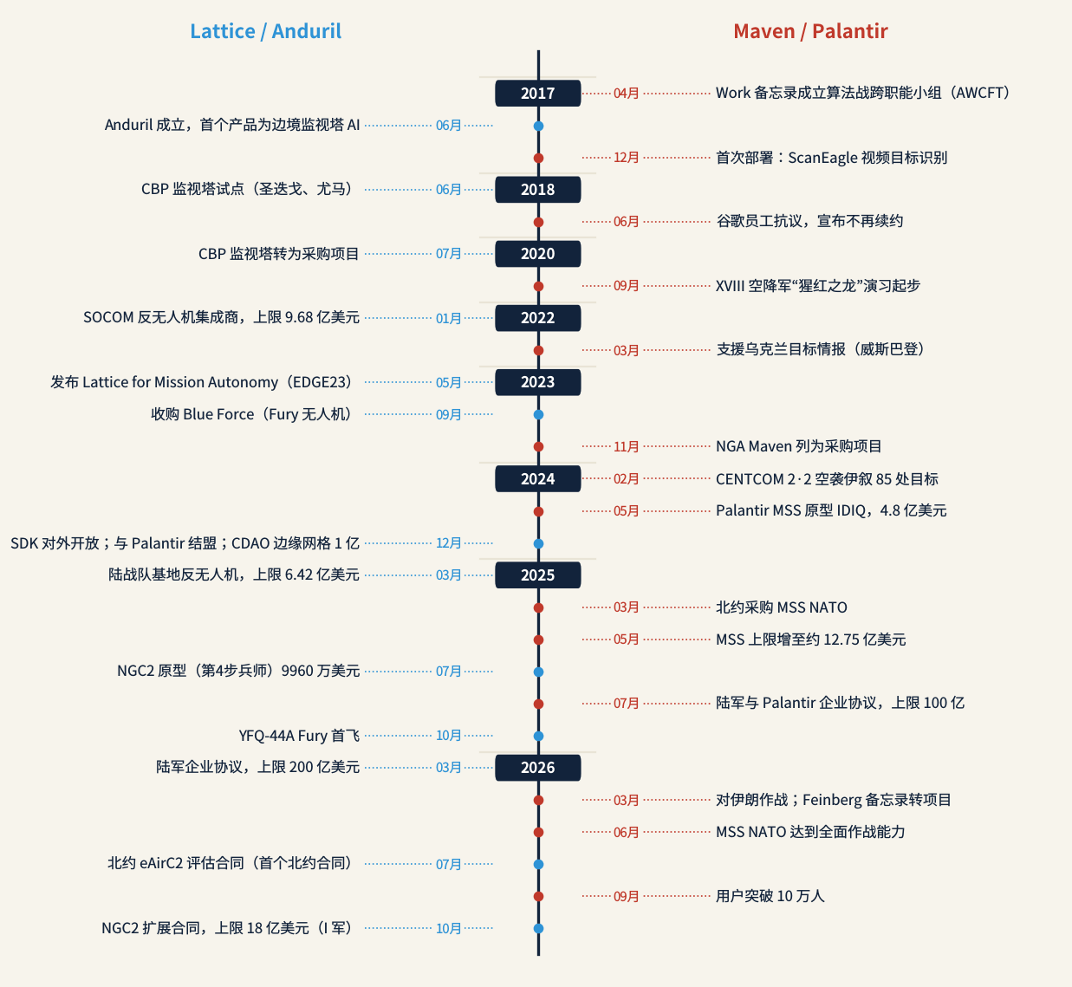
图99 Lattice 与 Maven 竖排双栏大事记（2017—2026）
来源：本报告依据各章所引资料绘制
表29 Lattice、Maven 与联合/国家层面大事年表
日期 | 类别 | 事件 | 来源
2017-04-26 | Maven | Work 备忘录成立算法战跨职能小组（Project Maven） | ^{[25]}
2017 | Lattice | Anduril 成立，首个产品为边境监视塔 AI | ^{[327]}
2017-12 | Maven | 首个算法部署中东，识别 ScanEagle 视频中的物体 | ^{[26]}
2018-06 | Maven | 谷歌宣布 2019 年合同到期后不再续约 | ^{[328]}
2020-07 | Lattice | CBP 自主监视塔成为正式采购项目 | ^{[27]}
2020 起 | Maven | 第 18 空降军“猩红巨龙”系列演习把 Maven 发展为 MSS | ^{[11]}
2022-01 | Lattice | SOCOM 反无人系统集成伙伴，上限 9.68 亿美元 | ^{[329]}
2022 | Maven | 拆分：GEOINT 部分移交 NGA，非 GEOINT 部分移交 CDAO | ^{[330]}
2023-05 | Lattice | 发布 Lattice for Mission Autonomy；EDGE23 演示 | ^{[324]}
2023-11-07 | Maven | NGA Maven 成为正式采购项目 | ^{[331]}
2024-02-02 | Maven | CENTCOM 对伊拉克、叙利亚 85 次以上打击中使用 Maven | ^{[332]}
2024-05-29 | Maven | MSS 原型 IDIQ，上限 4.8 亿美元 | ^{[272]}
2024-12-03 | Lattice | CDAO 边缘数据网格生产型 OTA，1 亿美元 | ^{[224]}
2024-12-06 | 联合 | Anduril 与 Palantir 宣布“边缘到企业”合作 | ^{[7]}
2024-12-10 | Lattice | Lattice SDK 与合作伙伴计划发布 | ^{[326]}
2025-03-25 | Maven | 北约采购 MSS NATO | ^{[275]}
2025-07-18 | 联合 | NGC2 第 4 步兵师原型 OTA，9,960 万美元（Team Anduril 含 Palantir） | ^{[17]}
2025-07-31 | Palantir | 陆军企业协议，上限 100 亿美元 | ^{[9]}
2025-09-05 | 联合 | 陆军 CTO“极高风险”备忘录 | ^{[23]}
2025-09-10 | Lattice | 澳大利亚 Ghost Shark，17 亿澳元 | ^{[239]}
2025-11-10 | Lattice | 陆军 IBCS-M 选定 Lattice 反无人机火控 | ^{[13]}
2026-02-28 | Maven | “史诗怒火”对伊朗行动开始；Minab 学校遇袭 | ^{[333]}
2026-03-09 | Maven | Feinberg 备忘录：MSS 转正式项目，管理权移交 CDAO | ^{[4]}
2026-03-13/14 | Lattice | 陆军企业协议，上限 200 亿美元；JIATF-401 首单 | ^{[10]}
2026-06-17 | Lattice | CCA Increment 1 生产选定 FQ-44A | ^{[234]}
2026-06-22 | 联合 | NGC2 通用数据层基线：Lattice 加 Foundry | ^{[2]}
2026-07-07 | 联合 | 北约 eAirC2 评估：Anduril、Palantir、Athea 竞争 | ^{[8]}
2026-09-22 | Maven | MSS 用户超过 10 万；38 天打击约 13,000 个目标 | ^{[3]}
2026-10-06 | 联合 | NGC2 扩展合同，上限 18 亿美元，首个第 I 军 | ^{[1]}
来源：本报告依据各章所引资料整理

附录二 存疑事项与待核清单
表30列出 15 项主要口径冲突、单一来源事项和信息缺口，引用前须逐项回原文核对。
表30 存疑事项与待核清单
序号 | 事项 | 冲突或存疑内容 | 当前处理 | 待核途径
1 | 金穹中两家分工 | 仅匿名消息源，无合同金额^{[226]} | 标为“报道” | 太空军合同公告
2 | 陆军 CTO 备忘录整改 | 未见公开整改结论^{[231]} | 按“陆军称已缓解” | 陆军文件、GAO
3 | MSS 正式项目完成 | 部分媒体称“已成为”，DefenseScoop 称过渡中^{[246]} | 未见官方完成公告 | CDAO 公告
4 | Feinberg 备忘录日期 | 03-09 签署与 03-20 至 03-23 报道日两说^{[334]} | 取 03-09 | 备忘录原文
5 | FY2027 23 亿美元 | 单年与五年合计两说；含联合火力网^{[335]} | 按单年 | 预算论证材料
6 | MSS 用户数 | 10 万以上注册与 2 万以上活跃两种口径^{[293]} | 分别注明 | CDAO 数据
7 | NGC2 两份合同关系 | 6 月基线依托企业协议，10 月 18 亿美元为另一合同 | 分列 | 陆军合同公告
8 | Palantir 在 NGC2 中的份额 | 未见披露 | 标为缺口 | 分包披露、财报
9 | NGC2 效能数字 | “30 秒”“缩短 90％”等均为公司口径^{[230]} | 标为公司口径 | 陆军或 GAO 评估
10 | CCA 中 Lattice 的角色 | “选定进入下一阶段”与“三家择优”顺序矛盾^{[336]} | 按“进入软件池” | 空军官方发布
11 | 台湾 ALTIUS 合同 | 3 亿与 11 亿两说^{[337]} | 分列 | DSCA、台方预算
12 | 英国 7.5 亿英镑合同 | 最终签署未证实^{[338]} | 按“机会额” | 英国防部公告
13 | Claude 在 Maven 中的状态 | “六个月淘汰”与“仍在运行”矛盾^{[317]} | 并列各说 | 一手文件
14 | Minab 伤亡与调查 | 约 123 名儿童、175—180 人等多种说法^{[24]} | 并列各说 | 调查报告原文
15 | 伊朗行动打击数 | 24 小时约 1,000、10 天约 5,000、38 天约 13,000^{[333]} | 仅用官方口径 | CENTCOM 数据
来源：本报告整理

附录三 术语与缩略语对照
表31 术语与缩略语对照
缩略语 | 英文全称 | 中文 | 说明
A-GRA | Autonomy Government Reference Architecture | 政府自主参考架构 | CCA 自主软件可替换
ABMS | Advanced Battle Management System | 先进作战管理系统 | 空军 JADC2 方案
ATO | Authority to Operate | 运行授权 | 网络安全认证
AWCFT | Algorithmic Warfare Cross-Functional Team | 算法战跨职能小组 | 即 Project Maven
BDA | Battle Damage Assessment | 毁伤评估 | 杀伤链末段
CBP | U.S. Customs and Border Protection | 美国海关与边境保护局 | Lattice 首个客户
CCA | Collaborative Combat Aircraft | 协同作战飞机 | 空军无人僚机
CDAO | Chief Digital and Artificial Intelligence Office | 首席数字与人工智能办公室 | MSS 主管机构
CJADC2 | Combined Joint All-Domain Command and Control | 联合全域指挥控制 | MSS 为事实骨干
COP | Common Operating Picture | 共用作战图 | 两系统均提供
C-UAS | Counter-Unmanned Aircraft Systems | 反无人机系统 | Lattice 主要领域
DAWG | Defense Autonomous Warfare Group | 国防自主作战群 | 接管复制者
DDIL | Denied, Degraded, Intermittent, Limited | 拒止、降级、间断、受限通信环境 | Lattice Mesh 设计前提
DIU | Defense Innovation Unit | 国防创新单元 | 复制者主管
DoDD 3000.09 | Autonomy in Weapon Systems | 武器系统自主性指令 | “适当程度的人类判断”
EA | Enterprise Agreement | 企业协议 | 十年期合同载体
eAirC2 | enhanced Air Command and Control | 增强型空中指挥控制 | 北约项目
F2T2EA | Find, Fix, Track, Target, Engage, Assess | 发现、定位、跟踪、瞄准、交战、评估 | 动态目标杀伤链
FMS | Foreign Military Sales | 对外军售 | 估值非合同额
GEOINT | Geospatial Intelligence | 地理空间情报 | NGA Maven 业务
IBCS-M | Integrated Battle Command System–Maneuver | 机动型一体化作战指挥系统 | Lattice 承担反无人机火控
IDIQ | Indefinite Delivery/Indefinite Quantity | 不定期交付/不定量合同 | 上限型合同
LMA | Lattice for Mission Autonomy | Lattice 任务自主 | 多平台自主编排
MSS | Maven Smart System | Maven 智能系统 | Palantir 平台承载
NGA | National Geospatial-Intelligence Agency | 国家地理空间情报局 | NGA Maven 主管
NGC2 | Next Generation Command and Control | 下一代指挥控制 | 陆军项目
OTA | Other Transaction Authority | 其他交易授权 | 快速原型合同
SDK | Software Development Kit | 软件开发工具包 | 2024-12 发布
TITAN | Tactical Intelligence Targeting Access Node | 战术情报目标接入节点 | Palantir 主承
TWB | Target Workbench | 目标工作台 | 看板式目标工作流
来源：本报告整理

附录四 资料来源与方法说明
本报告事实来自本专题九份研究笔记（2026-10-10 编写），来源包括美国政府与北约官方文件、Anduril 与 Palantir 一手材料及 SEC 文件、主流防务与财经媒体、智库研究和少量博客与聚合站。调研环境无法直接抓取多数外部站点，大部分事实取自搜索结果摘要，引文属转述级，关键数字未与原文逐一核对；可直接读取的一手代码证据仅有 Anduril 官方公开的 Lattice Python SDK，相关描述是本报告可靠性最高的部分。正文按“确认”“报道”“弱源”三档表述证据，公司声明、分析性构建与推断均明确标注，“MSS→NGC2 数据层→Lattice 边缘”管线属分析性构建；合同金额区分上限、拨付额和对外军售估值，企业协议下的订单不重复计算。本轮未取得 USASpending/FPDS 实际拨付记录和两系统接口标准文件，也未覆盖中国、俄罗斯的对应系统，上述缺口需后续定向补充。

参考文献
[1] DefenseScoop. Army awards Anduril $1.8B contract to expand NGC2（中译：陆军授予 Anduril 18 亿美元合同扩展 NGC2）[EB/OL]. 2026-10-06[2026-10-10]. https://defensescoop.com/2026/10/06/army-awards-anduril-1-8b-contract-expand-ngc2/
[2] DefenseScoop. Army taps Anduril to lead NGC2 common data layer baseline（中译：陆军指定 Anduril 牵头 NGC2 通用数据层基线）[EB/OL]. 2026-06-22[2026-10-10]. https://defensescoop.com/2026/06/22/army-taps-anduril-lead-ngc2-common-data-layer-baseline/
[3] DefenseScoop. Maven Smart System AI: James Mazol, Cameron Stanley at DefenseTalks（中译：DefenseTalks 上马佐尔、斯坦利谈 MSS）[EB/OL]. 2026-09-22[2026-10-10]. https://defensescoop.com/2026/09/22/maven-smart-system-ai-james-mazol-cameron-stanley-defensetalks/
[4] DefenseScoop. Palantir Maven: Feinberg directive（中译：范伯格指令：Maven 转正式项目）[EB/OL]. 2026-04-03[2026-10-10]. https://defensescoop.com/2026/04/03/palantir-maven-feinberg-directive/
[5] Office of the Under Secretary of War (Comptroller). FY2027 Budget Request Overview Book（中译：2027 财年预算申请概览）[EB/OL]. comptroller.war.gov, 2026[2026-10-10]. https://comptroller.war.gov/Portals/45/Documents/defbudget/FY2027/FY2027_Budget_Request_Overview_Book.pdf
[6] U.S. Army. Army awards enterprise contract to Anduril（中译：陆军授予 Anduril 企业合同）[EB/OL]. Army.mil, 2026-03[2026-10-10]. https://www.army.mil/article/291074
[7] Anduril Industries. Anduril and Palantir to Accelerate AI Capabilities for National Security（中译：Anduril 与 Palantir 加速国家安全 AI 能力）[EB/OL]. Anduril, 2024-12-06[2026-10-10]. https://www.anduril.com/news/anduril-and-palantir-to-accelerate-ai-capabilities-for-national-security
[8] NATO NCIA. NATO accelerates transformation of air command and control with key contract awards（中译：北约以关键合同加速空中指挥控制转型）[EB/OL]. NCIA, 2026-07-07[2026-10-10]. https://www.ncia.nato.int/newsroom/news/nato-accelerates-transformation-of-air-command-and-control-with-key-contract-awards
[9] DefenseScoop. Army, Palantir software enterprise agreement worth $10 billion（中译：陆军与 Palantir 100 亿美元软件企业协议）[EB/OL]. 2025-07-31[2026-10-10]. https://defensescoop.com/2025/07/31/army-palantir-software-enterprise-agreement-10-billion/
[10] DefenseScoop. Anduril $20 billion Army contract（中译：Anduril 获 200 亿美元陆军合同）[EB/OL]. 2026-03-14[2026-10-10]. https://defensescoop.com/2026/03/14/anduril-20-billion-dollar-army-contract/
[11] Emelia Probasco, CSET. Building the Tech Coalition（中译：构建技术联盟（政策简报））[EB/OL]. CSET, 2024-08[2026-10-10]. https://cset.georgetown.edu/wp-content/uploads/CSET-Building-the-Tech-Coalition-1.pdf
[12] Katrina Manson, Bloomberg. AI warfare is already here: inside Project Maven（中译：AI 战争已经到来：Maven 项目内幕）[EB/OL]. Bloomberg, 2024-02[2026-10-10]. https://www.bloomberg.com/features/2024-ai-warfare-project-maven/
[13] DefenseScoop. Army IBCS-Maneuver selects Anduril Lattice for counter-UAS（中译：陆军 IBCS-M 选定 Lattice 反无人机）[EB/OL]. 2025-11-11[2026-10-10]. https://defensescoop.com/2025/11/11/army-ibcs-maneuver-anduril-lattice-counter-uas/
[14] TechCrunch. Anduril's autonomous weapons stumble in tests and combat, WSJ reports（中译：WSJ：Anduril 自主武器在测试与实战中受挫）[EB/OL]. 2025-11-27[2026-10-10]. https://techcrunch.com/2025/11/27/andurils-autonomous-weapons-stumble-in-tests-and-combat-wsj-reports
[15] Breaking Defense. AI unchained: NGA's Maven tool significantly decreasing time to targeting, agency chief says（中译：NGA 局长：Maven 工具显著缩短目标定位时间）[EB/OL]. 2025-05[2026-10-10]. https://breakingdefense.com/2025/05/ai-unchained-ngas-maven-tool-significantly-decreasing-time-to-targeting-agency-chief-says/
[16] DefenseScoop. DoD raises Palantir Maven Smart System contract ceiling（中译：国防部提高 Palantir MSS 合同上限）[EB/OL]. 2025-05-23[2026-10-10]. https://defensescoop.com/2025/05/23/dod-palantir-maven-smart-system-contract-increase/
[17] Anduril Industries. Anduril awarded $99.6M for U.S. Army Next Generation Command and Control prototype（中译：Anduril 获 9960 万美元陆军 NGC2 原型合同）[EB/OL]. Anduril, 2025-07-18[2026-10-10]. https://www.anduril.com/news/anduril-awarded-usd99-6m-for-u-s-army-next-generation-command-and-control-prototype
[18] Cameron Stanley. Statement of Cameron Stanley before the House Armed Services Committee（中译：斯坦利在众院军委会的书面证词）[EB/OL]. congress.gov, 2026-05-14[2026-10-10]. https://www.congress.gov/119/meeting/house/119184/witnesses/HHRG-119-AS35-Wstate-StanleyC-20260514.pdf
[19] Palantir Technologies. Q4 2025 Investor Presentation（中译：Palantir 2025 年第四季度投资者演示）[EB/OL]. Palantir Investor Relations, 2026-02[2026-10-10]. https://investors.palantir.com/files/Palantir%20-%20Q4%202025%20Investor%20Presentation.pdf
[20] Sacra. Anduril revenue, valuation and funding（中译：Anduril 营收、估值与融资）[EB/OL]. 2026[2026-10-10]. https://sacra.com/c/anduril/
[21] Anduril Industries. lattice-sdk-python src/anduril/types/entity.py（中译：Lattice Python SDK 实体类型定义）[EB/OL]. GitHub, 2026[2026-10-10]. https://github.com/anduril/lattice-sdk-python/blob/HEAD/src/anduril/types/entity.py
[22] Anduril Industries. Lattice SDK License（中译：Lattice SDK 许可条款）[EB/OL]. developer.anduril.com, 2025[2026-10-10]. https://developer.anduril.com/license
[23] Mike Stone, Reuters (via TradingView). Anduril and Palantir battlefield communication system "very high risk," US Army memo says（中译：美陆军备忘录称 Anduril 与 Palantir 战场通信系统"极高风险"）[EB/OL]. Reuters, 2025-10-03[2026-10-10]. https://de.tradingview.com/news/reuters.com,2025:newsml_L2N3VK0G9:0-anduril-and-palantir-battlefield-communication-system-very-high-risk-us-army-memo-says
[24] Bloomberg. Iran school attack (Minab) investigation（中译：伊朗米纳卜学校遇袭调查）[EB/OL]. 2026-09[2026-10-10]. https://www.bloomberg.com/graphics/2026-iran-school-attack/
[25] Robert O. Work. Establishment of an Algorithmic Warfare Cross-Functional Team (Project Maven)（中译：关于成立算法战跨职能小组（Maven 项目）的备忘录）[EB/OL]. National Security Archive, 2017-04-26[2026-10-10]. https://nsarchive.gwu.edu/sites/default/files/documents/4164306/Department-of-Defense-Establishment-of.pdf
[26] Nextgov. The Pentagon's new artificial intelligence is already hunting terrorists（中译：五角大楼新 AI 已在追猎恐怖分子）[EB/OL]. 2017-12[2026-10-10]. https://www.nextgov.com/artificial-intelligence/2017/12/pentagons-new-artificial-intelligence-already-hunting-terrorists/144769/
[27] U.S. Customs and Border Protection. CBP's autonomous surveillance towers declared program of record along southern border（中译：CBP 自主监视塔被宣布为南部边境采购项目）[EB/OL]. CBP, 2020[2026-10-10]. https://www.cbp.gov/newsroom/national-media-release/cbp-s-autonomous-surveillance-towers-declared-program-record-along
[28] Anduril Industries. lattice-sdk-python reference.md（中译：Lattice Python SDK 接口参考）[EB/OL]. GitHub, 2026-10-05[2026-10-10]. https://github.com/anduril/lattice-sdk-python/blob/HEAD/reference.md
[29] Wikipedia. Anduril Industries（中译：Anduril Industries 词条）[EB/OL]. 2026[2026-10-10]. https://en.wikipedia.org/wiki/Anduril_Industries
[30] TechCrunch. TechCrunch report on Anduril's founding（中译：TechCrunch 关于 Anduril 成立的报道）[EB/OL]. 2017[2026-10-10]. https://techcrunch.com/?p=1654777
[31] FedScoop. Anduril Sentry towers and CBP（中译：Anduril Sentry 塔与 CBP）[EB/OL]. 日期不详[2026-10-10]. https://fedscoop.com/anduril-sentry-towers-cbp/
[32] U.S. Customs and Border Protection. CBP's autonomous surveillance towers declared program of record along southwest border（中译：CBP 自主监视塔被宣布为西南边境正式采购项目）[EB/OL]. CBP, 2020[2026-10-10]. https://www.cbp.gov/newsroom/national-media-release/cbp-s-autonomous-surveillance-towers-declared-program-record-along
[33] AI Business. Anduril raises $200M, wins contract for autonomous surveillance towers along US-Mexico border（中译：Anduril 融资 2 亿美元并赢得美墨边境自主监视塔合同）[EB/OL]. 2020-07[2026-10-10]. https://aibusiness.com/verticals/anduril-raises-200m-wins-contract-for-autonomous-surveillance-towers-along-us-mexico-border
[34] Defense News. Anduril adapts tech to detect cruise missiles in Air Force demo（中译：Anduril 在空军演示中改造技术探测巡航导弹）[EB/OL]. 2020-10-16[2026-10-10]. https://www.defensenews.com/digital-show-dailies/ausa/2020/10/16/anduril-adapts-tech-to-detect-cruise-missiles-in-air-force-demo/
[35] U.S. Air Force (RAF Mildenhall). ABMS moves forward on cloud-based C2（中译：ABMS 推进云端指挥控制）[EB/OL]. af.mil, 日期不详[2026-10-10]. https://www.mildenhall.af.mil/News/Article-Display/Article/3262645/abms-moves-forward-on-cloud-based-c2/
[36] EDR Magazine. UK MoD awards 3.8 million contract for advanced base protection system（中译：英国国防部授予 380 万英镑先进基地防护系统合同）[EB/OL]. 2021-09[2026-10-10]. https://www.edrmagazine.eu/uk-mod-awards-3-8-million-contract-for-advanced-base-protection-system
[37] Washington Technology. Anduril's market inroads clear with $1B counter-unmanned system tech win（中译：Anduril 凭 10 亿美元反无人系统合同打开市场）[EB/OL]. 2022-01[2026-10-10]. https://washingtontechnology.com/companies/2022/01/andurils-market-inroads-clear-1b-counter-unmanned-system-tech-win/361017/
[38] Defense News. Anduril unveils software to manage hordes of drones（中译：Anduril 发布管理大批无人机的软件）[EB/OL]. 2023-05-03[2026-10-10]. https://www.defensenews.com/industry/2023/05/03/anduril-unveils-software-to-manage-hordes-of-drones/
[39] Monch. USSOCOM selects Anduril as Mission Autonomy Systems Integration Partner（中译：SOCOM 选定 Anduril 为任务自主系统集成伙伴）[EB/OL]. 日期不详[2026-10-10]. https://monch.com/?p=368148
[40] DefenseScoop. Anduril space surveillance network upgrade contract (SDANet)（中译：Anduril 太空监视网升级合同（SDANet））[EB/OL]. 2024-11-21[2026-10-10]. https://defensescoop.com/2024/11/21/anduril-space-surveillance-network-upgrade-contract-sdanet/
[41] DefenseScoop. Anduril awarded $100M deal by CDAO to scale edge data mesh capabilities (OTA)（中译：CDAO 授予 Anduril 1 亿美元协议推广边缘数据网格）[EB/OL]. 2024-12-03[2026-10-10]. https://defensescoop.com/2024/12/03/anduril-awarded-100m-deal-cdao-scale-edge-data-mesh-capabilities-ota/
[42] Anduril Industries; Palantir Technologies. Anduril and Palantir to Accelerate AI Capabilities for National Security（中译：Anduril 与 Palantir 合作加速国家安全 AI 能力）[EB/OL]. BusinessWire, 2024-12-06[2026-10-10]. https://www.businesswire.com/news/home/20241206684306/en/Anduril-and-Palantir-to-Accelerate-AI-Capabilities-for-National-Security
[43] Orange County Business Journal. Anduril Industries enabling partners to operate on Lattice（中译：Anduril 让合作伙伴在 Lattice 上运行）[EB/OL]. OCBJ, 2024-12[2026-10-10]. https://www.ocbj.com/defense-2/anduril-industries-enabling-partners-to-operate-on-lattice/
[44] Contrary Research. Anduril (company research)（中译：Anduril 公司研究）[EB/OL]. 日期不详[2026-10-10]. https://research.contrary.com/company/anduril
[45] TechCrunch. Palantir and Anduril reportedly building a tech consortium to bid on defense contracts（中译：据报 Palantir 与 Anduril 组建科技联合体投标国防合同）[EB/OL]. 2024-12-22[2026-10-10]. https://techcrunch.com/2024/12/22/palantir-and-anduril-reportedly-building-a-tech-consortium-to-bid-on-defense-contracts/
[46] andurilnews.com. Anduril funding tracker（中译：Anduril 融资追踪（第三方聚合））[EB/OL]. 2026[2026-10-10]. https://www.andurilnews.com/funding/
[47] TechCrunch. Anduril raises $5B, doubles valuation to $61B（中译：Anduril 融资 50 亿美元，估值翻倍至 610 亿美元）[EB/OL]. 2026-05-13[2026-10-10]. https://techcrunch.com/2026/05/13/anduril-raises-5b-doubles-valuation-to-61b/
[48] Breaking Defense. As Fury production starts, Anduril pledging a different production approach at Arsenal-1（中译：Fury 开始生产，Anduril 承诺在武库-1 采用不同生产方式）[EB/OL]. 2026-03[2026-10-10]. https://breakingdefense.com/2026/03/as-fury-production-starts-anduril-pledging-a-different-production-approach-at-arsenal-1/
[49] CNBC. Anduril Navy submarine shipyard contract（中译：Anduril 海军潜艇船厂合同）[EB/OL]. 2026-10-06[2026-10-10]. https://www.cnbc.com/2026/10/06/anduril-navy-submarine-shipyard-contract.html
[50] DefenseScoop. Marine Corps awards Anduril contract to defend installations from small UAS drones（中译：陆战队授予 Anduril 设施反小型无人机合同）[EB/OL]. 2025-03-13[2026-10-10]. https://defensescoop.com/2025/03/13/marine-corps-anduril-contract-defend-installations-small-uas-drones/
[51] U.S. Army. Army enterprise agreement with Anduril (Army.mil article 291074)（中译：陆军与 Anduril 企业协议）[EB/OL]. Army.mil, 2026-03[2026-10-10]. https://www.army.mil/article/291074
[52] U.S. Army. Army announces Next Generation Command and Control (NGC2) prototype award（中译：陆军宣布下一代指挥控制原型合同）[EB/OL]. Army.mil, 2025-07[2026-10-10]. https://www.army.mil/article/287180/army_announces_next_generation_command_and_control_ngc2_prototype_award
[53] DefenseScoop. Army awards Anduril $1.8B contract to expand NGC2（中译：陆军授予 Anduril 18 亿美元合同扩展 NGC2）[EB/OL]. 2026-10-06[2026-10-10]. https://defensescoop.com/2026/10/06/army-awards-anduril-1-8b-contract-expand-ngc2/
[54] Anduril Industries. Anduril secures first NATO contract: Lattice for eAirC2 data platform initiative（中译：Anduril 获首个北约合同：Lattice 用于 eAirC2 数据平台计划）[EB/OL]. Anduril, 2026-07-07[2026-10-10]. https://www.anduril.com/news/anduril-secures-first-nato-contract-lattice-for-eairc2-data-platform-initiative
[55] Anduril Industries. Lattice developer changelog（中译：Lattice 开发者更新日志）[EB/OL]. developer.anduril.com, 2026-10[2026-10-10]. https://developer.anduril.com/changelog
[56] Breaking Defense. Army awards Anduril counter-drone task order as first in new $20B contract vehicle（中译：陆军在新的 200 亿美元合同载体下授予 Anduril 首个反无人机任务单）[EB/OL]. 2026-03[2026-10-10]. https://breakingdefense.com/2026/03/army-awards-anduril-counter-drone-task-order-as-first-in-new-20b-contract-vehicle/
[57] Anduril Industries. Anduril Industries to provide advanced force protection technology to UK Ministry of Defence（中译：Anduril 向英国国防部提供先进部队防护技术）[EB/OL]. Anduril Blog, 2021-09[2026-10-10]. https://blog.anduril.com/anduril-industries-to-provide-advanced-force-protection-technology-to-uk-ministry-of-defences-f34f32d71cc7
[58] GlobalSecurity.org. LDUUV Dive-LD（中译：Dive-LD 大型无人潜航器）[EB/OL]. 日期不详[2026-10-10]. https://www.globalsecurity.org/military/systems/ship/lduuv-dive-ld.htm
[59] Inside Unmanned Systems. Anduril awarded 10-year $642M program of record to deliver C-UAS systems for U.S. Marine Corps（中译：Anduril 获陆战队 10 年 6.42 亿美元反无人机正式项目）[EB/OL]. 2025-03[2026-10-10]. https://insideunmannedsystems.com/anduril-awarded-10-year-642m-program-of-record-to-deliver-cuas-systems-for-u-s-marine-corps/
[60] Breaking Defense. Anduril unveiling EagleEye mixed reality device at AUSA（中译：Anduril 在 AUSA 发布 EagleEye 混合现实设备）[EB/OL]. 2025-10[2026-10-10]. https://breakingdefense.com/2025/10/i-have-got-this-s-figured-out-anduril-unveiling-eagleeye-mixed-reality-device-at-ausa/
[61] Military Embedded Systems. US Army's Integrated Battle Command System to use Anduril's Lattice software for counter-UAS（中译：美陆军 IBCS 将使用 Anduril Lattice 软件反无人机）[EB/OL]. 2025-11[2026-10-10]. https://militaryembedded.com/unmanned/counter-uas/us-armys-integrated-battle-command-system-to-use-andurils-lattice-software-for-counter-uas
[62] Defense One. Anduril secures $87M contract for common counter-unmanned C2 program（中译：Anduril 获 8,700 万美元通用反无人 C2 合同）[EB/OL]. 2026-03[2026-10-10]. https://www.defenseone.com/business/2026/03/anduril-secures-87m-contract-common-counter-unmanned-c2-program/412156/
[63] ExecutiveBiz. CBP awards Anduril $363M for Extended Range Sentry Towers（中译：CBP 授予 Anduril 3.63 亿美元增程 Sentry 塔合同）[EB/OL]. 2026-06[2026-10-10]. https://www.executivebiz.com/articles/cbp-anduril-extended-range-sentry-towers-363m
[64] Defence Industry Europe. Anduril secures first NATO contract as NCIA selects Lattice for allied air command and control data platform evaluation（中译：NCIA 选定 Lattice 参加盟军空中指挥控制数据平台评估）[EB/OL]. 2026-07[2026-10-10]. https://defence-industry.eu/anduril-secures-first-nato-contract-as-ncia-selects-lattice-for-allied-air-command-and-control-data-platform-evaluation/
[65] Anduril Industries. lattice-sdk-python: src/anduril/types/entity.py（中译：Lattice Python SDK：实体类型定义）[EB/OL]. GitHub, 2026-10[2026-10-10]. https://github.com/anduril/lattice-sdk-python/blob/HEAD/src/anduril/types/entity.py
[66] Anduril Industries. lattice-sdk-python reference.md（中译：Lattice Python SDK 接口参考）[EB/OL]. GitHub, 2026-10[2026-10-10]. https://github.com/anduril/lattice-sdk-python/blob/HEAD/reference.md
[67] Anduril Industries. lattice-sdk-python: src/anduril/types/ontology_template.py（中译：Lattice Python SDK：本体模板枚举）[EB/OL]. GitHub, 2026-10[2026-10-10]. https://github.com/anduril/lattice-sdk-python/blob/HEAD/src/anduril/types/ontology_template.py
[68] Anduril Industries. lattice-sdk-python: src/anduril/types/mil_view_disposition.py（中译：Lattice Python SDK：敌我属性枚举）[EB/OL]. GitHub, 2026-10[2026-10-10]. https://github.com/anduril/lattice-sdk-python/blob/HEAD/src/anduril/types/mil_view_disposition.py
[69] Anduril Industries. lattice-sdk-python: src/anduril/types/tracked.py（中译：Lattice Python SDK：航迹组件）[EB/OL]. GitHub, 2026-10[2026-10-10]. https://github.com/anduril/lattice-sdk-python/blob/HEAD/src/anduril/types/tracked.py
[70] Anduril Industries. lattice-sdk-python: src/anduril/types/correlation.py（中译：Lattice Python SDK：航迹关联组件）[EB/OL]. GitHub, 2026-10[2026-10-10]. https://github.com/anduril/lattice-sdk-python/blob/HEAD/src/anduril/types/correlation.py
[71] Anduril Industries. lattice-sdk-python: src/anduril/types/health.py（中译：Lattice Python SDK：健康组件）[EB/OL]. GitHub, 2026-10[2026-10-10]. https://github.com/anduril/lattice-sdk-python/blob/HEAD/src/anduril/types/health.py
[72] Anduril Industries. lattice-sdk-python: src/anduril/types/classification.py（中译：Lattice Python SDK：密级组件）[EB/OL]. GitHub, 2026-10[2026-10-10]. https://github.com/anduril/lattice-sdk-python/blob/HEAD/src/anduril/types/classification.py
[73] Anduril Industries. lattice-sdk-python: src/anduril/types/indicators.py（中译：Lattice Python SDK：标识组件）[EB/OL]. GitHub, 2026-10[2026-10-10]. https://github.com/anduril/lattice-sdk-python/blob/HEAD/src/anduril/types/indicators.py
[74] Anduril Industries. lattice-sdk-python: src/anduril/types/task_status_status.py（中译：Lattice Python SDK：任务状态枚举）[EB/OL]. GitHub, 2026-10[2026-10-10]. https://github.com/anduril/lattice-sdk-python/blob/HEAD/src/anduril/types/task_status_status.py
[75] Anduril Industries. lattice-sdk-python: src/anduril/types/task_catalog.py（中译：Lattice Python SDK：能力目录组件）[EB/OL]. GitHub, 2026-10[2026-10-10]. https://github.com/anduril/lattice-sdk-python/blob/HEAD/src/anduril/types/task_catalog.py
[76] Anduril Industries. Anduril Unveils Lattice for Mission Autonomy（中译：Anduril 发布 Lattice 任务自主）[EB/OL]. Anduril Blog, 2023-05-03[2026-10-10]. https://blog.anduril.com/anduril-unveils-lattice-for-mission-autonomy-8e0c5fa0e94b
[77] Anduril Industries. Anduril demonstrates Lattice for Mission Autonomy controlling teams of autonomous assets at US Army EDGE23（中译：Anduril 在陆军 EDGE23 演示 Lattice 任务自主控制自主资产编队）[EB/OL]. Anduril Blog, 2023[2026-10-10]. https://blog.anduril.com/anduril-demonstrates-lattice-for-mission-autonomy-controlling-teams-of-autonomous-assets-at-us-f617c489441
[78] Inside Unmanned Systems. Anduril demonstrates and delivers counter-UAS capabilities to USNORTHCOM（中译：Anduril 向北方司令部演示并交付反无人机能力）[EB/OL]. 2025-10[2026-10-10]. https://insideunmannedsystems.com/anduril-demonstrates-and-delivers-counter-uas-capabilities-to-usnorthcom/
[79] Breaking Defense. In NGC2 first, Army uses beta artillery data tool in howitzer strike at Ivy Sting 1（中译：NGC2 首次：陆军在 Ivy Sting 1 榴弹炮射击中使用测试版炮兵数据工具）[EB/OL]. 2025-10[2026-10-10]. https://breakingdefense.com/2025/10/in-ngc2-first-army-uses-beta-artillery-data-tool-in-howitzer-strike-at-ivy-sting-1/
[80] U.S. Marine Corps PAE. PM GBAD successfully demonstrates kinetic interceptor capability（中译：地基防空项目办成功演示动能拦截能力）[EB/OL]. Marines.mil, 日期不详[2026-10-10]. https://www.pae.marines.mil/Media/Article/Article/4484189/pm-gbad-successfully-demonstrates-kinetic-interceptor-capability/
[81] Free Press. Anduril's Lattice is now the Army's drone-killing brain, and it's built to act faster than human judgment（中译：Lattice 成为陆军反无人机大脑，且为快于人类判断而设计（评论））[EB/OL]. 2026[2026-10-10]. https://freepress.org/article/anduril-s-lattice-now-army-s-drone-killing-brain-and-it-s-built-act-faster-human-judgment
[82] DefenseScoop. Army selects Anduril Lattice for IBCS Maneuver counter-UAS（中译：陆军为 IBCS 机动型反无人机选定 Anduril Lattice）[EB/OL]. 2025-11-11[2026-10-10]. https://defensescoop.com/2025/11/11/army-ibcs-maneuver-anduril-lattice-counter-uas/
[83] Air Recognition. US Special Ops Command awards Anduril Industries a $1B counter-drone contract（中译：SOCOM 授予 Anduril 10 亿美元反无人机合同）[EB/OL]. 2022-01[2026-10-10]. https://airrecognition.com/index.php/news/defense-aviation-news/2022-news-aviation-aerospace/january/8118-us-special-ops-command-awards-anduril-industries-a-1b-counter-drone-contract.html
[84] TechCrunch. Anduril is working on the difficult AI-related task of real-time edge computing（中译：Anduril 攻关实时边缘计算这一 AI 难题）[EB/OL]. 2025-05-05[2026-10-10]. https://techcrunch.com/2025/05/05/anduril-is-working-on-the-difficult-ai-related-task-of-real-time-edge-computing/
[85] Defence Connect. Anduril's Menace systems preferred hardware partner for Palantir's edge software（中译：Anduril Menace 成为 Palantir 边缘软件首选硬件）[EB/OL]. 2025[2026-10-10]. https://www.defenceconnect.com.au/land/16047-andurils-menace-systems-preferred-hardware-partner-for-palantirs-edge-software
[86] Anduril Industries. US Patent 10,506,436 (Lattice Mesh)（中译：美国专利 US 10,506,436（Lattice Mesh））[EB/OL]. USPTO（uspto.report）, 日期不详[2026-10-10]. https://uspto.report/patent/grant/10506436
[87] Defence Industry Europe. Anduril UK demonstrates edge data mesh capability for British Army on Project Asgard（中译：Anduril 英国在阿斯加德计划中为英国陆军演示边缘数据网格）[EB/OL]. 2025[2026-10-10]. https://defence-industry.eu/anduril-uk-demonstrates-edge-data-mesh-capability-for-british-army-on-project-asgard/
[88] Anduril Industries. Lattice SDK guide: Overview（中译：Lattice SDK 指南：概述）[EB/OL]. docs.anduril.com, 日期不详[2026-10-10]. https://docs.anduril.com/guide/overview
[89] Anduril Industries. anduril (GitHub organization)（中译：Anduril GitHub 组织主页）[EB/OL]. GitHub, 2026[2026-10-10]. https://github.com/anduril
[90] Overt Defense. Anduril and ORIGIN integrated ORIGIN's BLAZE interceptor with Anduril's Lattice software for drone defense（中译：Anduril 与 ORIGIN 将 BLAZE 拦截器集成进 Lattice）[EB/OL]. 2026-10-01[2026-10-10]. https://www.overtdefense.com/2026/10/01/anduril-and-origin-integrated-origins-blaze-interceptor-with-andurils-lattice-software-for-drone-defense/
[91] Anduril Industries. Lattice SDK License（中译：Lattice SDK 许可协议）[EB/OL]. developer.anduril.com, 日期不详[2026-10-10]. https://developer.anduril.com/license
[92] Defense Innovation Unit. DIU's Thunderforge project to integrate commercial AI-powered decision-making（中译：DIU Thunderforge 项目集成商业 AI 决策能力）[EB/OL]. DIU, 2025-03-05[2026-10-10]. https://www.diu.mil/latest/dius-thunderforge-project-to-integrate-commercial-ai-powered-decision-making
[93] The Aviationist. YFQ-44A tests Shield AI Hivemind and Lattice AIs（中译：YFQ-44A 测试 Hivemind 与 Lattice 两套自主软件）[EB/OL]. 2026-03-03[2026-10-10]. https://theaviationist.com/2026/03/03/yfq-44a-tests-shivemind-lattice-ais/
[94] Built In. Sr. ATAK Engineer (Anduril job posting)（中译：Anduril 高级 ATAK 工程师招聘）[EB/OL]. 日期不详[2026-10-10]. https://builtin.com/job/sr-atak-engineer/7073600
[95] Breaking Defense. Army picks Anduril to lead next-gen C2 common data layer baseline（中译：陆军选定 Anduril 牵头下一代 C2 通用数据层基线）[EB/OL]. 2026-06[2026-10-10]. https://breakingdefense.com/2026/06/army-picks-anduril-to-lead-next-gen-c2-common-data-layer-baseline/
[96] Reuters (via TradingView). Anduril and Palantir battlefield communication system 'very high risk', US Army memo says（中译：美陆军备忘录称 Anduril 与 Palantir 战场通信系统'极高风险'）[EB/OL]. TradingView, 2025-10-03[2026-10-10]. https://de.tradingview.com/news/reuters.com,2025:newsml_L2N3VK0G9:0-anduril-and-palantir-battlefield-communication-system-very-high-risk-us-army-memo-says
[97] Breaking Defense. Army says it's mitigated critical cybersecurity deficiencies in early NGC2 prototype（中译：陆军称已缓解早期 NGC2 原型的关键网络安全缺陷）[EB/OL]. 2025-10[2026-10-10]. https://breakingdefense.com/2025/10/army-says-its-mitigated-critical-cybersecurity-deficiencies-in-early-ngc2-prototype/
[98] MilitaryLeak. How Team Anduril and US Army took Lattice across the 4th Infantry Division（中译：Team Anduril 与美陆军如何让 Lattice 覆盖第 4 步兵师）[EB/OL]. 2026-05-26[2026-10-10]. https://militaryleak.com/2026/05/26/how-team-anduril-and-us-army-took-lattice-across-the-4th-infantry-division/
[99] MIT Technology Review. Border towers surveillance investigation（中译：边境监视塔调查）[EB/OL]. 2026-09-21[2026-10-10]. https://www.technologyreview.com/2026/09/21/1144166/border-towers-surveillance-investigation/
[100] State of Surveillance. Anduril border surveillance monopoly and the Big Beautiful Bill (2026)（中译：Anduril 边境监视垄断与《大而美法案》（倡导类媒体））[EB/OL]. 2026[2026-10-10]. https://stateofsurveillance.org/news/anduril-border-surveillance-monopoly-big-beautiful-bill-2026/
[101] AOL (reprint). Anduril's president says firm a heavy participant（中译：Anduril 总裁称公司为重要参与者）[EB/OL]. AOL, 2026[2026-10-10]. https://www.aol.com/articles/andurils-president-says-firm-heavy-040829085.html
[102] Sherwood News. WSJ: Anduril's weapons systems have failed during several tests（中译：《华尔街日报》：Anduril 武器系统在多次测试中失败）[EB/OL]. 2025-11[2026-10-10]. https://sherwood.news/tech/wsj-andurils-weapons-systems-have-failed-during-several-tests/
[103] Defence Industry Europe. U.S. Air Force selects Anduril Lattice Mission Autonomy software for next Collaborative Combat Aircraft program phase（中译：美空军为 CCA 下一阶段选定 Anduril Lattice 任务自主软件）[EB/OL]. 2026-06[2026-10-10]. https://defence-industry.eu/u-s-air-force-selects-anduril-lattice-mission-autonomy-software-for-next-collaborative-combat-aircraft-program-phase/
[104] Simple Flying. The software deal that put Anduril inside every CCA the Air Force buys（中译：让 Anduril 进入空军每一架 CCA 的软件交易）[EB/OL]. 2026[2026-10-10]. https://simpleflying.com/software-deal-put-anduril-inside-every-cca-air-force-buys/
[105] U.S. Army. It's about lethal formations: Ivy Division launches Army prototype for Next Gen Command and Control（中译：常春藤师启动陆军下一代指挥控制原型）[EB/OL]. Army.mil, 2025-09[2026-10-10]. https://www.army.mil/article/288651/its_about_lethal_formations_ivy_division_launches_army_prototype_for_next_gen_command_and_control
[106] TechCrunch. Anduril's autonomous weapons stumble in tests and combat, WSJ reports（中译：《华尔街日报》称 Anduril 自主武器在测试和实战中受挫）[EB/OL]. 2025-11-27[2026-10-10]. https://techcrunch.com/2025/11/27/andurils-autonomous-weapons-stumble-in-tests-and-combat-wsj-reports
[107] NATO NCIA. NATO accelerates transformation of air command and control with key contract awards（中译：北约以关键合同加速空中指挥控制转型）[EB/OL]. NCIA, 2026-07[2026-10-10]. https://www.ncia.nato.int/newsroom/news/nato-accelerates-transformation-of-air-command-and-control-with-key-contract-awards
[108] Tectonic Defense. Lockheed wins $26M OTA for NGC2（中译：洛克希德获 2,600 万美元 NGC2 协议）[EB/OL]. 2025[2026-10-10]. https://www.tectonicdefense.com/lockheed-wins-26m-ota-for-ngc2/
[109] Defence Blog. U.S. Army moves Anduril battle network from test to field（中译：美陆军将 Anduril 战斗网络从测试推向部署）[EB/OL]. 2026-10[2026-10-10]. https://defence-blog.com/u-s-army-moves-anduril-battle-network-from-test-to-field/
[110] Edward Conard. Tests in the US and on the battlefield in Ukraine suggest that Anduril is facing challenges in developing and fielding attritable mass weapons systems（中译：美国测试与乌克兰战场表明 Anduril 在可消耗大规模武器上面临挑战（摘要））[EB/OL]. edwardconard.com, 2025-11[2026-10-10]. https://www.edwardconard.com/macro-roundup/tests-in-the-us-and-on-the-battlefield-in-ukraine-suggest-that-anduril-a-leading-new-entrant-into-the-defense-industry-is-facing-challenges-in-developing-and-fielding-attritable-mass-weapons-systems/
[111] ASDNews. Anduril deploys 300th Autonomous Surveillance Tower (AST), advancing capability for border security（中译：Anduril 部署第 300 座自主监视塔）[EB/OL]. 2024-09-27[2026-10-10]. https://www.asdnews.com/news/defense/2024/09/27/anduril-deploys-300th-autonomous-surveillance-tower-ast-advancing-capability-border-security
[112] The Intercept. Trump's Big Beautiful Bill and Anduril（中译：特朗普《大而美法案》与 Anduril）[EB/OL]. 2025-07-09[2026-10-10]. https://theintercept.com/2025/07/09/trump-big-beautiful-bill-anduril/
[113] Breaking Defense. Anduril wins Army contract for prototype C2 missile defense system（中译：Anduril 获陆军原型 C2 导弹防御系统合同）[EB/OL]. 2026-05[2026-10-10]. https://breakingdefense.com/2026/05/anduril-wins-army-contract-for-prototype-c2-missile-defense-system/
[114] Anduril Industries. Scaling Next Generation Command and Control from prototype to fight（中译：将下一代指挥控制从原型推向实战）[EB/OL]. Anduril, 2026-04[2026-10-10]. https://www.anduril.com/news/scaling-next-generation-command-and-control-from-prototype-to-fight
[115] U.S. Army. Army announces additional competitive award for Next Generation Command and Control (NGC2) prototyping efforts（中译：陆军宣布 NGC2 原型的另一项竞争性授予）[EB/OL]. Army.mil, 2025[2026-10-10]. https://www.army.mil/article/288233/army_announces_additional_competitive_award_for_next_generation_command_and_control_ngc2_prototyping_efforts
[116] DefenseScoop. Air Force picks Anduril, General Atomics to build first operational CCA drones（中译：空军选定 Anduril 与通用原子制造首批作战型 CCA）[EB/OL]. 2026-06-17[2026-10-10]. https://defensescoop.com/2026/06/17/air-force-picks-anduril-general-atomics-to-build-first-operational-cca-drones/
[117] Military Times. First Anduril YFQ-44A rolls off production line for US CCA program（中译：首架 Anduril YFQ-44A 下线）[EB/OL]. 2026-07-28[2026-10-10]. https://www.militarytimes.com/industry/techwatch/2026/07/28/first-anduril-yfq-44a-rolls-off-production-line-for-us-cca-program/
[118] TheDefenseNews. Royal Australian Navy activates Maritime Autonomous Systems Unit integrating Ghost Shark, Bluebottle and Speartooth uncrewed systems（中译：澳海军成立海上自主系统部队，整合幽灵鲨等无人系统）[EB/OL]. 2026-04[2026-10-10]. https://www.thedefensenews.com/news-details/Royal-Australian-Navy-Activates-Maritime-Autonomous-Systems-Unit-Integrating-Ghost-Shark-Bluebottle-and-Speartooth-Uncrewed-Systems/
[119] UK Ministry of Defence. £17million contract awarded for force protection technology（中译：英国授予 1,700 万英镑部队防护技术合同）[EB/OL]. GOV.UK, 2023-11-02[2026-10-10]. https://www.gov.uk/government/news/17million-contract-awarded-for-force-protection-technology
[120] Breaking Defense. US approves $2B sale of Anduril counter-drone systems to Kuwait（中译：美国批准向科威特出售 20 亿美元 Anduril 反无人机系统）[EB/OL]. 2026-06[2026-10-10]. https://breakingdefense.com/2026/06/us-approves-2b-sale-of-anduril-counter-drone-systems-to-kuwait/
[121] Defense Security Cooperation Agency. Taipei Economic and Cultural Representative Office in the United States – ALTIUS 600M-V（中译：驻美台北经济文化代表处——ALTIUS 600M-V 对外军售）[EB/OL]. DSCA, 2024-06-18[2026-10-10]. https://www.dsca.mil/press-media/major-arms-sales/taipei-economic-and-cultural-representative-office-united-states-34
[122] Reuters (via US News). Anduril, Palantir developing Golden Dome missile shield's software, source says（中译：消息人士称 Anduril 与 Palantir 正在开发金穹导弹防御软件）[EB/OL]. US News, 2026-03-24[2026-10-10]. https://www.usnews.com/news/top-news/articles/2026-03-24/anduril-palantir-developing-golden-dome-missile-shields-software-source-says
[123] Venture Atlas. Anduril (company profile)（中译：Anduril 公司概况（二手聚合））[EB/OL]. 2026[2026-10-10]. https://www.ventureatlas.org/company/anduril
[124] Robert O. Work（U.S. DoD）. Establishment of an Algorithmic Warfare Cross-Functional Team (Project Maven)（中译：成立算法战跨职能小组（Project Maven）备忘录）[EB/OL]. National Security Archive（扫描件）, 2017-04-26[2026-10-10]. https://nsarchive.gwu.edu/sites/default/files/documents/4164306/Department-of-Defense-Establishment-of.pdf
[125] DefenseScoop. DoD components face aggressive timeline for Maven Smart System transition（中译：国防部各部门面临 MSS 过渡的激进时间表）[EB/OL]. 2026-04-15[2026-10-10]. https://defensescoop.com/2026/04/15/palantir-maven-smart-system-pentagon-program-transition-feinberg/
[126] Wikipedia. Project Maven（中译：Project Maven 词条）[EB/OL]. 2026[2026-10-10]. https://en.wikipedia.org/wiki/Project_Maven
[127] Nextgov. The Pentagon's New Artificial Intelligence Is Already Hunting Terrorists（中译：五角大楼的新 AI 已在追捕恐怖分子）[EB/OL]. 2017-12[2026-10-10]. https://www.nextgov.com/artificial-intelligence/2017/12/pentagons-new-artificial-intelligence-already-hunting-terrorists/144769/
[128] Breaking Defense. Pentagon's Big AI Program, Maven, Already Hunts Data in Middle East, Africa（中译：五角大楼 AI 大项目 Maven 已在中东、非洲搜寻数据）[EB/OL]. 2018-05[2026-10-10]. https://breakingdefense.com/2018/05/pentagons-big-ai-program-maven-already-hunts-data-in-middle-east-africa/
[129] Jack Poulson（Tech Inquiry）. $142 million AI drone warfare contract erased（中译：1.42 亿美元 AI 无人机战争合同被抹除）[EB/OL]. Substack, 日期不详[2026-10-10]. https://jackpoulson.substack.com/p/142-million-ai-drone-warfare-contract
[130] The Intercept. Google leaked emails: drone AI Pentagon contract lucrative（中译：谷歌泄露邮件显示无人机 AI 合同获利丰厚）[EB/OL]. 2018-05-31[2026-10-10]. https://theintercept.com/2018/05/31/google-leaked-emails-drone-ai-pentagon-lucrative/
[131] Gizmodo. Google Employees Resign in Protest Against Pentagon Contract（中译：谷歌员工辞职抗议五角大楼合同）[EB/OL]. Gizmodo Australia, 2018-05[2026-10-10]. https://www.gizmodo.com.au/2018/05/google-employees-resign-in-protest-against-pentagon-contract/
[132] NBC News. Google to halt controversial project aiding Pentagon drones（中译：谷歌将停止协助五角大楼无人机的争议项目）[EB/OL]. 2018-06[2026-10-10]. https://www.nbcnews.com/news/military/google-halt-controversial-project-aiding-pentagon-drones-n879471
[133] DefenseScoop. Project Maven fiscal 2025 budget still evolving（中译：Project Maven 2025 财年预算仍在调整）[EB/OL]. 2024-03-14[2026-10-10]. https://defensescoop.com/2024/03/14/project-maven-fiscal-2025-budget-still-evolving/
[134] Lawfare. How the U.S. Military Learned to Embrace AI Warfare（中译：美军如何学会拥抱 AI 战争（书评））[EB/OL]. 2026[2026-10-10]. https://www.lawfaremedia.org/article/how-the-u.s.-military-learned-to-embrace-ai-warfare
[135] Office of the Under Secretary of Defense（Comptroller）. FY2027 Budget Request Overview Book（中译：2027 财年预算申请概览）[EB/OL]. comptroller.war.gov, 2026[2026-10-10]. https://comptroller.war.gov/Portals/45/Documents/defbudget/FY2027/FY2027_Budget_Request_Overview_Book.pdf
[136] DefenseScoop. DoD FY27 budget: CJADC2, Maven Smart System, Palantir（中译：国防部 2027 财年预算：CJADC2 与 MSS）[EB/OL]. 2026-05-28[2026-10-10]. https://defensescoop.com/2026/05/28/dod-fy27-budget-cjadc2-maven-smart-system-palantir/
[137] Emelia Probasco（CSET）. Building the Tech Coalition（中译：构建技术联盟）[EB/OL]. Center for Security and Emerging Technology, 2024-08[2026-10-10]. https://cset.georgetown.edu/wp-content/uploads/CSET-Building-the-Tech-Coalition-1.pdf
[138] Breaking Defense. Pentagon's flagship AI effort, Project Maven, moves to NGA（中译：五角大楼旗舰 AI 项目 Maven 移交 NGA）[EB/OL]. 2022-04[2026-10-10]. https://breakingdefense.com/2022/04/pentagons-flagship-ai-effort-project-maven-moves-to-nga/
[139] DefenseScoop. DoD CDAO AI CJADC2 minimum viable capability（中译：国防部 CDAO 宣布 CJADC2 最小可行能力）[EB/OL]. 2024-02-26[2026-10-10]. https://defensescoop.com/2024/02/26/dod-cdao-ai-cjadc2-minimum-viable-capability/
[140] Datanami. U.S. Army Research Lab selects Palantir Technologies Inc. for $91M artificial intelligence and machine learning development（中译：陆军研究实验室选定 Palantir 承担 9,100 万美元 AI/ML 研发）[EB/OL]. 2020-10[2026-10-10]. https://www.datanami.com/this-just-in/u-s-army-research-lab-selects-palantir-technologies-inc-for-91m-artificial-intelligence-and-machine-learning-development/
[141] DefenseScoop. Palantir wins Army TITAN ground station award worth $178 million（中译：Palantir 赢得陆军 1.78 亿美元 TITAN 地面站合同）[EB/OL]. 2024-03-06[2026-10-10]. https://defensescoop.com/2024/03/06/palantir-army-titan-ground-station-award-178-million/
[142] Jack Poulson（Tech Inquiry）. Pentagon certified Palantir as only supplier（中译：五角大楼认证 Palantir 为唯一供应商）[EB/OL]. Substack, 日期不详[2026-10-10]. https://jackpoulson.substack.com/p/pentagon-certified-palantir-as-only
[143] DefenseScoop. Palantir $480 million Army contract for Maven Smart System artificial intelligence（中译：Palantir 获陆军 4.8 亿美元 Maven 智能系统合同）[EB/OL]. 2024-05-29[2026-10-10]. https://defensescoop.com/2024/05/29/palantir-480-million-army-contract-maven-smart-system-artificial-intelligence
[144] GovConWire. Palantir receives $100M Army contract for Maven Smart System expansion（中译：Palantir 获陆军 1 亿美元 MSS 扩展合同）[EB/OL]. 2024-09[2026-10-10]. https://www.govconwire.com/2024/09/palantir-receives-100m-army-contract-for-maven-smart-system-expansion/
[145] DefenseScoop. DoD increases Palantir Maven Smart System contract（中译：国防部提高 Palantir MSS 合同上限）[EB/OL]. 2025-05-23[2026-10-10]. https://defensescoop.com/2025/05/23/dod-palantir-maven-smart-system-contract-increase/
[146] MeriTalk. NGA expands Maven AI system in 'year of AI,' Whitworth says（中译：惠特沃斯：NGA 在“AI 之年”扩展 Maven 系统）[EB/OL]. 2025-05[2026-10-10]. https://www.meritalk.com/articles/nga-expands-maven-ai-system-in-year-of-ai-whitworth-says/
[147] Washington Technology. Palantir signs $10B enterprise agreement with Army（中译：Palantir 与陆军签署 100 亿美元企业协议）[EB/OL]. 2025-08[2026-10-10]. https://washingtontechnology.com/contracts/2025/08/palantir-signs-10b-enterprise-agreement-army/407153
[148] DefenseScoop. Palantir Maven Smart System coming to Marine Corps（中译：Palantir MSS 进入海军陆战队）[EB/OL]. 2025-09-10[2026-10-10]. https://defensescoop.com/2025/09/10/palantir-maven-smart-system-mss-marine-corps/
[149] DefenseScoop. Palantir Maven: Feinberg directive（中译：Feinberg 指令：Palantir Maven 转为正式项目）[EB/OL]. 2026-04-03[2026-10-10]. https://defensescoop.com/2026/04/03/palantir-maven-feinberg-directive/
[150] Palantir Technologies. Palantir Reports Q4 2025 U.S. Comm Revenue Growth of 137% Y/Y and Revenue Growth of 70% Y/Y（中译：Palantir 2025 年四季度业绩新闻稿）[EB/OL]. BusinessWire, 2026-02[2026-10-10]. https://www.businesswire.com/news/home/20260201154946/en/Palantir-Reports-Q4-2025-U.S.-Comm-Revenue-Growth-of-137-YY-and-Revenue-Growth-of-70-YY-Issues-FY-2026-Revenue-Guidance-of-61-YY-and-U.S.-Comm-Revenue-Guidance-of-115-YY-Crushing-Consensus-Expectati
[151] Palantir Technologies. Q2 2026 press release（Form 8-K Exhibit 99.1）（中译：2026 年二季度业绩新闻稿（8-K 附件））[EB/OL]. U.S. SEC, 2026-08[2026-10-10]. https://www.sec.gov/Archives/edgar/data/0001321655/000132165526000039/a2026q2ex991pressrelease.htm
[152] SHAPE（NATO）. NATO acquires AI-enabled warfighting system（news release）（中译：北约采购 AI 赋能作战系统（新闻稿））[EB/OL]. SHAPE, 2025-04[2026-10-10]. https://shape.nato.int/news-releases/nato-acquires-aienabled-warfighting-system-
[153] SHAPE（NATO）. Maven System achieves full capability（中译：Maven 系统达到全面作战能力）[EB/OL]. SHAPE, 2026-06-30[2026-10-10]. https://shape.nato.int/news-releases/Maven-System-achieves-full-capability
[154] DefenseScoop. Pentagon appoints new Maven Smart System program director（中译：五角大楼任命新任 MSS 项目主任）[EB/OL]. 2026-08-05[2026-10-10]. https://defensescoop.com/2026/08/05/pentagon-appoints-new-maven-smart-system-program-director/
[155] The Motley Fool. Palantir's Maven is now an official Pentagon program（中译：Palantir 的 Maven 现已成为五角大楼正式项目）[EB/OL]. 2026-08-25[2026-10-10]. https://www.fool.com/investing/2026/08/25/palantirs-maven-is-now-an-official-pentagon-progra/
[156] Breaking Defense. AI unchained: NGA's Maven tool significantly decreasing time to targeting, agency chief says（中译：AI 松绑：NGA 局长称 Maven 显著缩短目标定位时间）[EB/OL]. 2025-05[2026-10-10]. https://breakingdefense.com/2025/05/ai-unchained-ngas-maven-tool-significantly-decreasing-time-to-targeting-agency-chief-says/
[157] DefenseScoop. Maven Smart System AI: James Mazol, Cameron Stanley at DefenseTalks（中译：DefenseTalks：马佐尔、斯坦利谈 MSS）[EB/OL]. 2026-09-22[2026-10-10]. https://defensescoop.com/2026/09/22/maven-smart-system-ai-james-mazol-cameron-stanley-defensetalks/
[158] DefenseScoop. Marine Corps MARADMIN details Maven Smart System rollout（中译：陆战队 MARADMIN 电报详述 MSS 推广）[EB/OL]. 2025-09-12[2026-10-10]. https://defensescoop.com/2025/09/12/marine-corps-maradmin-maven-smart-system-mss-palantir-rollout/
[159] CSIS. What Is Maven Smart System and What Does It Do?（中译：什么是 Maven 智能系统，它做什么？）[EB/OL]. Center for Strategic and International Studies, 2026[2026-10-10]. https://www.csis.org/analysis/what-maven-smart-system-and-what-does-it-do
[160] Palantir. Maven Smart System: Innovating for the Alliance（中译：Maven 智能系统：为联盟创新）[EB/OL]. Palantir Blog, 2025[2026-10-10]. https://blog.palantir.com/maven-smart-system-innovating-for-the-alliance-5ebc31709eea
[161] Palantir Technologies. Palantir Target Workbench（product sheet）（中译：Palantir 目标工作台产品资料）[EB/OL]. Palantir, 日期不详[2026-10-10]. https://www.palantir.com/assets/xrfr7uokpv1b/1IqzwzpemtBSm98TNCczao/49bbc30cbec4d2d4d189ab27bd07376c/Palantir_Target_Workbench___1_.pdf
[162] Breaking Defense. In NGC2 first, Army uses beta artillery data tool in howitzer strike at Ivy Sting 1（中译：NGC2 首次：陆军在“常春藤之刺 1”中用测试版炮兵数据工具完成榴弹炮打击）[EB/OL]. 2025-10[2026-10-10]. https://breakingdefense.com/2025/10/in-ngc2-first-army-uses-beta-artillery-data-tool-in-howitzer-strike-at-ivy-sting-1/
[163] Ben Van Roo. Measuring the Machines that Kill（中译：衡量杀人的机器）[EB/OL]. Substack, 2026[2026-10-10]. https://benvanroo.substack.com/p/measuring-the-machines-that-kill
[164] The Washington Post. Anthropic AI and the Iran campaign（中译：Anthropic AI 与对伊朗战役）[EB/OL]. 2026-03-04[2026-10-10]. https://www.washingtonpost.com/technology/2026/03/04/anthropic-ai-iran-campaign/
[165] Vision of Humanity. How AI is rewriting the rules of modern warfare（中译：AI 如何改写现代战争规则）[EB/OL]. 2026[2026-10-10]. https://www.visionofhumanity.org/how-ai-is-rewriting-the-rules-of-modern-warfare/
[166] Arms Control Association. AI plays major role in war on Iran（中译：AI 在对伊朗战争中发挥重要作用）[EB/OL]. Arms Control Today, 2026-05[2026-10-10]. https://www.armscontrol.org/act/2026-05/news/ai-plays-major-role-war-iran
[167] Breaking Defense. 'Insatiable appetite' for AI: Maven usage surged for strikes on Iran, Pentagon AI chief says（中译：对 AI“贪得无厌”：五角大楼 AI 主管称对伊打击期间 Maven 使用量激增）[EB/OL]. 2026-05[2026-10-10]. https://breakingdefense.com/2026/05/insatiable-appetite-for-ai-maven-usage-surged-for-strikes-on-iran-pentagon-ai-chief-says/
[168] Breaking Defense. 'No human hands': NGA circulates AI-generated intel, director says（中译：“无人工经手”：NGA 局长称已分发 AI 生成情报）[EB/OL]. 2025-06[2026-10-10]. https://breakingdefense.com/2025/06/no-human-hands-nga-circulates-ai-generated-intel-director-says/
[169] Defense One. Maven is becoming the Pentagon's everything app（中译：Maven 正在成为五角大楼的“万能应用”）[EB/OL]. 2026-09[2026-10-10]. https://www.defenseone.com/technology/2026/09/maven-becoming-pentagons-everything-app/415882/
[170] Spatial Intelligence. Inside Palantir's Maven Smart System（中译：深入 Palantir 的 Maven 智能系统）[EB/OL]. spatialintelligence.ai, 2026[2026-10-10]. https://www.spatialintelligence.ai/p/inside-palantirs-maven-smart-system
[171] Bloomberg. 2026 Iran school attack（graphics investigation）（中译：2026 年伊朗学校遇袭调查（图解报道））[EB/OL]. 2026-09[2026-10-10]. https://www.bloomberg.com/graphics/2026-iran-school-attack/
[172] Breaking Defense. Startup Enabled Intelligence nabs NGA's $708 million AI training contract（中译：初创公司 Enabled Intelligence 赢得 NGA 7.08 亿美元 AI 训练数据合同）[EB/OL]. 2025-11[2026-10-10]. https://breakingdefense.com/2025/11/startup-enabled-intelligence-nabs-ngas-708-million-ai-training-contract/
[173] Federal News Network. NGA's AI standards work aims to avoid ATO-like process（中译：NGA 的 AI 标准工作力避 ATO 式流程）[EB/OL]. 2025-09[2026-10-10]. https://federalnewsnetwork.com/intelligence-community/2025/09/ngas-ai-standards-work-aims-to-avoid-ato-like-process/
[174] Palantir Technologies. AIP, Foundry, and Apollo（Architecture Center）（中译：AIP、Foundry 与 Apollo（架构中心））[EB/OL]. Palantir Docs, 日期不详[2026-10-10]. https://www.palantir.com/docs/foundry/architecture-center/platforms
[175] Palantir Technologies. Ontology Overview（中译：本体概述）[EB/OL]. Palantir Docs, 日期不详[2026-10-10]. https://www.palantir.com/docs/foundry/ontology/overview
[176] Breaking Defense. Open DAGIR: DoD plans July industry day, experiments for new CJADC2 command apps（中译：Open DAGIR：国防部计划为新的 CJADC2 指挥应用举办工业日与实验）[EB/OL]. 2024-05[2026-10-10]. https://breakingdefense.com/2024/05/open-dagir-dod-plans-july-industry-day-experiments-for-new-cjadc2-command-apps/
[177] Reuters（via US News）. Anduril, Palantir developing Golden Dome missile shield's software, source says（中译：知情人士：Anduril 与 Palantir 正开发金穹导弹防御软件）[EB/OL]. US News & World Report, 2026-03-24[2026-10-10]. https://www.usnews.com/news/top-news/articles/2026-03-24/anduril-palantir-developing-golden-dome-missile-shields-software-source-says
[178] Anduril Industries. lattice-sdk-python: src/anduril/types/entity.py（中译：Lattice Python SDK 实体类型定义）[EB/OL]. GitHub, 2026[2026-10-10]. https://github.com/anduril/lattice-sdk-python/blob/HEAD/src/anduril/types/entity.py
[179] DefenseScoop. Palantir, Anduril consortium: AI new alliance merges capabilities（中译：Palantir 与 Anduril 组建 AI 新联盟）[EB/OL]. 2024-12-06[2026-10-10]. https://defensescoop.com/2024/12/06/palantir-anduril-consortium-ai-new-alliance-merge-capabilities/
[180] Katrina Manson（Bloomberg）. AI Warfare: Project Maven（Bloomberg feature）（中译：AI 战争：Project Maven（彭博特稿））[EB/OL]. Bloomberg, 2024[2026-10-10]. https://www.bloomberg.com/features/2024-ai-warfare-project-maven/
[181] Army Recognition. US Army explores an AI system capable of targeting 1,000 objectives per hour（中译：美陆军探索每小时瞄准 1,000 个目标的 AI 系统）[EB/OL]. 2024[2026-10-10]. https://armyrecognition.com/news/army-news/army-news-2024/us-army-explores-an-ai-system-capable-of-targeting-1-000-objectives-per-hour-2
[182] Cameron Stanley（CDAO）. Statement before the House Armed Services Committee（中译：卡梅伦·斯坦利众议院军委会书面证词）[EB/OL]. U.S. Congress, 2026-05-14[2026-10-10]. https://www.congress.gov/119/meeting/house/119184/witnesses/HHRG-119-AS35-Wstate-StanleyC-20260514.pdf
[183] Airwars. The first civilian confirmed killed in an AI-assisted strike（中译：首例经证实死于 AI 辅助打击的平民）[EB/OL]. 2026[2026-10-10]. https://airwars.org/the-first-civilian-confirmed-killed-in-an-ai-assisted-strike/
[184] Breaking Defense. NGA wants to assess AI/ML supply chain risks for Project Maven（中译：NGA 拟评估 Project Maven 的 AI/ML 供应链风险）[EB/OL]. 2023-04[2026-10-10]. https://breakingdefense.com/2023/04/nga-wants-to-asses-ai-ml-supply-chain-risks-for-project-maven/
[185] Strategy International. Publication 258（AI targeting and human oversight）（中译：第 258 号出版物（AI 目标定位与人类监督））[EB/OL]. 2026-04-06[2026-10-10]. https://strategyinternational.org/2026/04/06/publication258/
[186] U.S. Department of Defense. DoD Directive 3000.09: Autonomy in Weapon Systems（中译：国防部指令 3000.09：武器系统中的自主性）[EB/OL]. Office of General Counsel, OSD, 2012-11-21[2026-10-10]. https://ogc.osd.mil/Portals/99/autonomy_in_weapon_systems_dodd_3000_09.pdf
[187] The Register. US military Maven AI used（in Feb 2024 strikes）（中译：美军在 2024 年 2 月打击中使用 Maven AI）[EB/OL]. 2024-02-27[2026-10-10]. https://www.theregister.com/2024/02/27/us_military_maven_ai_used/
[188] U.S. Government Accountability Office. GAO-22-104765（中译：GAO-22-104765 报告）[EB/OL]. GAO, 2022[2026-10-10]. https://www.gao.gov/assets/gao-22-104765.pdf
[189] Kyiv Independent. NYT: Project Maven AI having mixed results on Ukraine's battlefields（中译：《纽约时报》：Maven AI 在乌克兰战场效果好坏参半）[EB/OL]. 2024-04[2026-10-10]. https://kyivindependent.com/nyt-project-maven-ai-having-mixed-results-on-ukraines-battlefields/
[190] Defence Industry Europe. Operation Epic Fury: U.S. forces strike over 13,000 targets in 38 days（中译：“史诗怒火”行动：美军 38 天打击逾 13,000 个目标）[EB/OL]. defence-industry.eu, 2026[2026-10-10]. https://defence-industry.eu/operation-epic-fury-u-s-forces-strike-over-13000-targets-in-38-days/
[191] Gizmodo. Pentagon investigators say overreliance on Palantir AI tech contributed to U.S. strike that killed 123 Iranian children（中译：五角大楼调查人员称过度依赖 Palantir AI 导致美军打击致 123 名伊朗儿童死亡）[EB/OL]. 2026-09[2026-10-10]. https://gizmodo.com/pentagon-investigators-say-overreliance-on-palantir-ai-tech-contributed-to-u-s-strike-that-killed-123-iranian-children-2000814477
[192] Janes. NATO's JFC Norfolk to receive Palantir's Maven Smart System by end of May（中译：北约诺福克联合部队司令部将于 5 月底前接入 MSS）[EB/OL]. 2026[2026-10-10]. https://www.janes.com/osint-insights/defence-news/security/natos-jfc-norfolk-to-receive-palantirs-maven-smart-system-by-end-of-may
[193] U.S. Army. Army's Combined Arms Command to integrate Maven C2 smart system into training and education（中译：陆军联合兵种司令部将 Maven C2 智能系统纳入训练与教育）[EB/OL]. army.mil, 2026[2026-10-10]. https://www.army.mil/article/290958/armys_combined_arms_command_to_integrate_maven_c2_smart_system_into_training_and_education
[194] Small Wars Journal. AI-enabled decapitation strike: the Maduro raid（中译：AI 赋能的斩首行动：马杜罗突袭）[EB/OL]. 2026-02-17[2026-10-10]. https://smallwarsjournal.com/2026/02/17/ai-enabled-decapitation-strike-maduro-raid/
[195] Computing. UK signs defence AI partnership with Palantir（中译：英国与 Palantir 签署国防 AI 伙伴关系）[EB/OL]. 2025-09[2026-10-10]. https://www.computing.co.uk/news/2025/ai/uk-signs-defence-ai-partnership-palantir
[196] andurilnews.com. Lattice (product tracker)（中译：Lattice 产品动态（第三方聚合））[EB/OL]. 2026[2026-10-10]. https://www.andurilnews.com/products/lattice/
[197] Washington National Guard. Washington National Guard advances counter-drone capabilities with new technology（中译：华盛顿州国民警卫队以新技术提升反无人机能力）[EB/OL]. DVIDS, 2026[2026-10-10]. https://www.dvidshub.net/news/571045/washington-national-guard-advances-counter-drone-capabilities-with-new-technology
[198] Defense News. Anduril lands $250 million Pentagon contract for drone defense system（中译：Anduril 获五角大楼 2.5 亿美元无人机防御系统合同）[EB/OL]. 2024-10-08[2026-10-10]. https://www.defensenews.com/unmanned/2024/10/08/anduril-lands-250-million-pentagon-contract-for-drone-defense-system/
[199] Inside Unmanned Systems. U.S. Army selects Anduril and PDW for company-level sUAS requirement（中译：陆军为连级小型无人机需求选定 Anduril 与 PDW）[EB/OL]. 2024[2026-10-10]. https://insideunmannedsystems.com/u-s-army-selects-anduril-and-pdw-for-company-level-suas-requirement/
[200] Reuters (via BNN Bloomberg). US defense firm Anduril faces setbacks from drone crashes（中译：美国防务公司 Anduril 遭遇无人机坠毁挫折）[EB/OL]. BNN Bloomberg, 2025-11-27[2026-10-10]. https://www.bnnbloomberg.ca/business/2025/11/27/us-defense-firm-anduril-faces-setbacks-from-drone-crashes/
[201] The War Zone. Bolt-M aims to make kamikaze drone attacks more user-friendly, effective（中译：Bolt-M 旨在让自杀式无人机攻击更易用、更有效）[EB/OL]. The War Zone (TWZ), 2024-10[2026-10-10]. https://www.twz.com/air/bolt-m-aims-to-make-kamikaze-drone-attacks-more-user-friendly-effective
[202] U.S. Air Force. YFQ-42A Collaborative Combat Aircraft flight test (image 9281556)（中译：YFQ-42A 协同作战飞机试飞（图片））[EB/OL]. DVIDS, 2025-08-27[2026-10-10]. https://www.dvidshub.net/image/9281556
[203] Australian Minister for Defence. Equipping Royal Australian Navy with next-generation autonomous undersea vehicles（中译：为澳大利亚皇家海军装备下一代自主水下航行器）[EB/OL]. Australian Department of Defence, 2025-09-10[2026-10-10]. https://www.minister.defence.gov.au/media-releases/2025-09-10/equipping-royal-australian-navy-next-generation-autonomous-undersea-vehicles
[204] Sandboxx. Army will buy 3,000 Barracuda-500M missiles from Anduril（中译：陆军将向 Anduril 采购 3000 枚 Barracuda-500M）[EB/OL]. 2026[2026-10-10]. https://www.sandboxx.us/news/army-will-buy-3000-barracuda-500m-missiles-from-anduril-to-massively-boost-its-long-range-strike-capabilities/
[205] Defense Daily. Anduril offers software development kit for Lattice networking platform to boost interoperability（中译：Anduril 推出 Lattice 网络平台软件开发包以提升互操作性）[EB/OL]. 2024-12-10[2026-10-10]. https://www.defensedaily.com/anduril-offers-software-development-kit-for-lattice-networking-platform-to-boost-interoperability/advanced-transformational-technology/
[206] UploadVR. Anduril, Meta and Rivet win SBMC awards for hundreds of AR headsets（中译：Anduril、Meta 与 Rivet 获 SBMC 数百套 AR 头显合同）[EB/OL]. 2025-09[2026-10-10]. https://www.uploadvr.com/anduril-meta-rivet-sbmc-hundreds-ar-headsets/
[207] Breaking Defense. Army awards $192M to Palantir and Anduril to produce TITAN system（中译：陆军授予 Palantir 与 Anduril 1.92 亿美元生产 TITAN 系统）[EB/OL]. 2026-09[2026-10-10]. https://breakingdefense.com/2026/09/army-awards-192m-to-palantir-and-anduril-to-produce-titan-system/
[208] Phil Escandon. Lattice OS architecture guide（中译：Lattice OS 架构指南（个人博客，低可信））[EB/OL]. Phil's Blog, 日期不详[2026-10-10]. https://philescandon.rbind.io/lattice_os_architecture_guide/
[209] DefenseScoop. Palantir Maven Smart System Pentagon program transition under Feinberg（中译：范伯格指令下 MSS 项目转换）[EB/OL]. 2026-04-15[2026-10-10]. https://defensescoop.com/2026/04/15/palantir-maven-smart-system-pentagon-program-transition-feinberg/
[210] GAO. GAO-22-104765: Artificial Intelligence: Status of developing and acquiring capabilities for weapon systems（中译：GAO-22-104765：武器系统 AI 能力开发与采办现状）[EB/OL]. 2022[2026-10-10]. https://www.gao.gov/assets/gao-22-104765.pdf
[211] DefenseScoop. DIU Thunderforge: Scale AI to support combatant commands INDOPACOM, EUCOM（中译：DIU Thunderforge：Scale AI 支持印太与欧洲司令部）[EB/OL]. 2025-03-05[2026-10-10]. https://defensescoop.com/2025/03/05/diu-thunderforge-scale-ai-combatant-commands-indopacom-eucom/
[212] CSIS. What is Maven Smart System and what does it do?（中译：什么是 Maven 智能系统，它做什么？）[EB/OL]. 2026[2026-10-10]. https://www.csis.org/analysis/what-maven-smart-system-and-what-does-it-do
[213] Breaking Defense. In NGC2 first, Army uses beta artillery data tool in howitzer strike at Ivy Sting 1（中译：NGC2 首次：陆军在常春藤之刺 1 中以测试版炮兵数据工具实施榴弹炮打击）[EB/OL]. 2025-10[2026-10-10]. https://breakingdefense.com/2025/10/in-ngc2-first-army-uses-beta-artillery-data-tool-in-howitzer-strike-at-ivy-sting-1/
[214] Palantir Technologies. Ontology Overview（中译：Palantir 本体概述）[EB/OL]. Palantir Docs, 日期不详[2026-10-10]. https://www.palantir.com/docs/foundry/ontology/overview
[215] Defence Connect. Anduril's Menace systems preferred hardware partner for Palantir's edge software（中译：Anduril Menace 成为 Palantir 边缘软件首选硬件）[EB/OL]. 2025[2026-10-10]. https://www.defenceconnect.com.au/land/16047-andurils-menace-systems-preferred-hardware-partner-for-palantirs-edge-software
[216] SHAPE. Maven System achieves full capability（中译：Maven 系统达到全面作战能力）[EB/OL]. 2026-06-30[2026-10-10]. https://shape.nato.int/news-releases/Maven-System-achieves-full-capability
[217] U.S. Marine Corps PAE. PM GBAD successfully demonstrates kinetic interceptor capability（中译：陆战队地基防空项目办成功演示动能拦截能力）[EB/OL]. Marines.mil, 2025[2026-10-10]. https://www.pae.marines.mil/Media/Article/Article/4484189/pm-gbad-successfully-demonstrates-kinetic-interceptor-capability/
[218] Free Press. Anduril's Lattice now Army's drone-killing brain, and it's built to act faster than human judgment（中译：Lattice 成为陆军反无人机大脑且为快于人类判断而生）[EB/OL]. 2026[2026-10-10]. https://freepress.org/article/anduril-s-lattice-now-army-s-drone-killing-brain-and-it-s-built-act-faster-human-judgment
[219] USPTO. US Patent 10,506,436 (Lattice Mesh)（中译：美国专利 10,506,436（Lattice Mesh 网格））[EB/OL]. uspto.report, 2019[2026-10-10]. https://uspto.report/patent/grant/10506436
[220] Lawfare. How the U.S. military learned to embrace AI warfare（中译：美军如何学会拥抱 AI 战争（书评））[EB/OL]. 2026[2026-10-10]. https://www.lawfaremedia.org/article/how-the-u.s.-military-learned-to-embrace-ai-warfare
[221] a16z. How AI is changing warfare (Anduril CEO Brian Schimpf)（中译：AI 如何改变战争（Anduril CEO 施姆夫访谈））[EB/OL]. 2025-01[2026-10-10]. https://a16z.com/how-ai-is-changing-warfare-anduril-ceo-brian-schimpf/
[222] andurilnews.com. Anduril funding tracker（中译：Anduril 融资追踪（聚合站））[EB/OL]. 2026[2026-10-10]. https://www.andurilnews.com/funding/
[223] Inside Defense. Palantir and Anduril join forces on defense AI（中译：Palantir 与 Anduril 在防务 AI 上联手）[EB/OL]. 2024-12[2026-10-10]. https://insidedefense.com/share/222750
[224] DefenseScoop. Anduril awarded $100M deal from CDAO to scale edge data mesh capabilities (OTA)（中译：Anduril 获 CDAO 1 亿美元 OTA 扩展边缘数据网格）[EB/OL]. 2024-12-03[2026-10-10]. https://defensescoop.com/2024/12/03/anduril-awarded-100m-deal-cdao-scale-edge-data-mesh-capabilities-ota/
[225] TechCrunch. Palantir and Anduril reportedly building a tech consortium to bid on defense contracts（中译：据报 Palantir 与 Anduril 正组建科技财团联合竞标防务合同）[EB/OL]. 2024-12-22[2026-10-10]. https://techcrunch.com/2024/12/22/palantir-and-anduril-reportedly-building-a-tech-consortium-to-bid-on-defense-contracts/
[226] Reuters (via US News). Anduril, Palantir developing Golden Dome missile shield's software, source says（中译：消息人士称 Anduril 与 Palantir 正开发金穹导弹盾软件）[EB/OL]. U.S. News & World Report, 2026-03-24[2026-10-10]. https://www.usnews.com/news/top-news/articles/2026-03-24/anduril-palantir-developing-golden-dome-missile-shields-software-source-says
[227] ASDNews. Anduril continues to scale next-gen command and control across Army（中译：Anduril 继续在陆军扩展下一代指挥控制）[EB/OL]. 2026-10-05[2026-10-10]. https://www.asdnews.com/news/defense/2026/10/05/anduril-continues-scale-nextgen-command-control-across-army
[228] DefenseScoop. Marine Corps MARADMIN on Maven Smart System rollout（中译：陆战队发布 MSS 推广通令）[EB/OL]. 2025-09-12[2026-10-10]. https://defensescoop.com/2025/09/12/marine-corps-maradmin-maven-smart-system-mss-palantir-rollout/
[229] U.S. Army. Army announces additional competitive award for Next Generation Command and Control (NGC2) prototyping efforts（中译：陆军宣布 NGC2 原型追加竞争性授标）[EB/OL]. Army.mil, 2025[2026-10-10]. https://www.army.mil/article/288233/army_announces_additional_competitive_award_for_next_generation_command_and_control_ngc2_prototyping_efforts
[230] MilitaryLeak. How Team Anduril and US Army took Lattice across the 4th Infantry Division（中译：Anduril 团队与陆军如何让 Lattice 覆盖第 4 步兵师）[EB/OL]. 2026-05-26[2026-10-10]. https://militaryleak.com/2026/05/26/how-team-anduril-and-us-army-took-lattice-across-the-4th-infantry-division/
[231] Breaking Defense. Army says it's mitigated critical cybersecurity deficiencies in early NGC2 prototype（中译：陆军称已缓解早期 NGC2 原型的关键网络安全缺陷）[EB/OL]. 2025-10[2026-10-10]. https://breakingdefense.com/2025/10/army-says-its-mitigated-critical-cybersecurity-deficiencies-in-early-ngc2-prototype/
[232] Bloomberg. SpaceX, Anduril among companies to win space interceptor deals（中译：SpaceX、Anduril 等公司赢得天基拦截器合同）[EB/OL]. 2026-04-24[2026-10-10]. https://www.bloomberg.com/news/articles/2026-04-24/spacex-anduril-among-companies-to-win-space-interceptor-deals
[233] DefenseScoop. DIU Thunderforge: Scale AI to bring AI to combatant commands INDOPACOM, EUCOM（中译：DIU"雷霆熔炉"：Scale AI 为印太、欧洲司令部引入 AI）[EB/OL]. 2025-03-05[2026-10-10]. https://defensescoop.com/2025/03/05/diu-thunderforge-scale-ai-combatant-commands-indopacom-eucom/
[234] DefenseScoop. Air Force picks Anduril, General Atomics to build first operational CCA drones（中译：空军选定 Anduril 与通用原子建造首批作战型 CCA）[EB/OL]. 2026-06-17[2026-10-10]. https://defensescoop.com/2026/06/17/air-force-picks-anduril-general-atomics-to-build-first-operational-cca-drones/
[235] FedScoop. Palantir Space Force contract（中译：Palantir 太空军合同）[EB/OL]. 2024[2026-10-10]. https://www.fedscoop.com/palantir-space-force-contract/
[236] Breaking Defense. Navy, Palantir unveil ShipOS in a bid to boost nuclear sub production（中译：海军与 Palantir 推出 ShipOS 提振核潜艇生产）[EB/OL]. 2025-12[2026-10-10]. https://breakingdefense.com/2025/12/navy-palantir-unveil-shipos-in-a-bid-to-boost-nuclear-sub-production/
[237] U.S. Marine Corps. Marine Corps partners with Chief Digital and Artificial Intelligence Office and DIU on Maven Smart System（中译：陆战队与 CDAO、DIU 合作引入 MSS）[EB/OL]. Marines.mil, 2025-09-10[2026-10-10]. https://www.marines.mil/News/Press-Releases/Press-Release-Display/Article/4305728/marine-corps-partners-with-chief-digital-and-artificial-intelligence-office-and/
[238] Anduril Industries. Special Operations Command selects Anduril Industries as systems integration partner（中译：特种作战司令部选定 Anduril 为系统集成伙伴）[EB/OL]. Anduril Blog, 2022-01[2026-10-10]. https://blog.anduril.com/special-operations-command-selects-anduril-industries-as-systems-integration-partner-e40da542f18d
[239] Australian Minister for Defence. Equipping Royal Australian Navy with next generation autonomous undersea vehicles（中译：为澳皇家海军装备下一代自主水下航行器）[EB/OL]. minister.defence.gov.au, 2025-09-10[2026-10-10]. https://www.minister.defence.gov.au/media-releases/2025-09-10/equipping-royal-australian-navy-next-generation-autonomous-undersea-vehicles
[240] The Defense Post. Japan weighs Palantir, Anduril for military AI（中译：日本考虑引入 Palantir 与 Anduril 军事 AI）[EB/OL]. 2026-08-11[2026-10-10]. https://thedefensepost.com/2026/08/11/japan-military-ai-palantir-anduril/amp/
[241] Kyiv Independent. NYT: Project Maven AI having mixed results on Ukraine's battlefields（中译：NYT：Maven AI 在乌克兰战场效果好坏参半）[EB/OL]. 2024-04[2026-10-10]. https://kyivindependent.com/nyt-project-maven-ai-having-mixed-results-on-ukraines-battlefields/
[242] Defense Innovation Unit. Defense Innovation Unit announces software vendors to support Replicator（中译：DIU 公布支持"复制者"的软件供应商）[EB/OL]. DIU, 2024-11-20[2026-10-10]. https://www.diu.mil/latest/defense-innovation-unit-announces-software-vendors-to-support-replicator
[243] GlobalSecurity. DAWG budget（中译：自主作战群（DAWG）预算）[EB/OL]. 2026[2026-10-10]. https://www.globalsecurity.org/military/agency/dod/dawg-budget.htm
[244] DroneLife. Department of Defense accelerates drone procurement for military operations（中译：国防部加速军用无人机采购）[EB/OL]. 2025-07-15[2026-10-10]. https://dronelife.com/2025/07/15/department-defense-accelerates-drone-procurement-military-operations/
[245] DefenseScoop. Drone Dominance Program: Hegseth, military UAS vendors（中译：无人机主导权项目：赫格塞斯与军用无人机供应商）[EB/OL]. 2026-02-03[2026-10-10]. https://defensescoop.com/2026/02/03/drone-dominance-program-hegseth-military-uas-vendors/
[246] The Motley Fool. Palantir's Maven is now an official Pentagon program of record（中译：Palantir Maven 已成五角大楼正式项目（转述））[EB/OL]. 2026-08-25[2026-10-10]. https://www.fool.com/investing/2026/08/25/palantirs-maven-is-now-an-official-pentagon-progra/
[247] Defense News. Tech execs enlist in Army Reserve for new innovation detachment（中译：科技高管加入陆军预备役新创新支队）[EB/OL]. 2025-06-13[2026-10-10]. https://www.defensenews.com/land/2025/06/13/tech-execs-enlist-in-army-reserve-for-new-innovation-detachment/
[248] The Intercept. Trump Army nominee Mike Obadal and Anduril ethics（中译：陆军副部长提名人奥巴达尔与 Anduril 伦理问题）[EB/OL]. 2025-05-01[2026-10-10]. https://theintercept.com/2025/05/01/trump-army-anduril-mike-obadal-ethics/
[249] Tectonic Defense. Interview with Shyam Sankar, CTO of Palantir Technologies（中译：Palantir CTO 桑卡尔专访）[EB/OL]. 2025[2026-10-10]. https://www.tectonicdefense.com/interview-with-shyam-sankar-cto-of-palantir-technologies/
[250] DefenseScoop. Hegseth acquisition transformation speech, memo, guidance（中译：赫格塞斯采办转型讲话、备忘录与指南）[EB/OL]. 2025-11-07[2026-10-10]. https://defensescoop.com/2025/11/07/hegseth-acquisition-transformation-speech-memo-guidance/
[251] Palantir Technologies. Palantir Target Workbench (product sheet)（中译：Palantir 目标工作台产品资料）[EB/OL]. Palantir, 日期不详[2026-10-10]. https://www.palantir.com/assets/xrfr7uokpv1b/1IqzwzpemtBSm98TNCczao/49bbc30cbec4d2d4d189ab27bd07376c/Palantir_Target_Workbench___1_.pdf
[252] Anduril Industries. Anduril demonstrates Lattice for Mission Autonomy controlling teams of autonomous assets at US Army EDGE23（中译：Anduril 在陆军 EDGE23 演示 Lattice 任务自主）[EB/OL]. Anduril Blog, 2023[2026-10-10]. https://blog.anduril.com/anduril-demonstrates-lattice-for-mission-autonomy-controlling-teams-of-autonomous-assets-at-us-f617c489441
[253] Nextgov. CBP taps Anduril for virtual border sentinel system（中译：CBP 选用 Anduril 虚拟边境哨兵系统）[EB/OL]. 2020-07[2026-10-10]. https://nextgov.com/acquisition/2020/07/cbp-taps-anduril-for-virtual-border-sentinel-system/257835
[254] GovConWire. Anduril wins $968M SOCOM counter-UAS tech integration contract（中译：Anduril 赢得 9.68 亿美元 SOCOM 反无人机集成合同）[EB/OL]. 2022-01[2026-10-10]. https://govconwire.com/2022/01/anduril-wins-968m-socom-counter-uas-tech-integration-contract/
[255] Defense News. Anduril lands $250 million Pentagon contract for drone defense system（中译：Anduril 获 2.5 亿美元五角大楼反无人机系统合同）[EB/OL]. 2024-10-08[2026-10-10]. https://www.defensenews.com/unmanned/2024/10/08/anduril-lands-250-million-pentagon-contract-for-drone-defense-system/
[256] DefenseScoop. Anduril space surveillance network upgrade contract (SDANet)（中译：Anduril 太空监视网升级合同（SDANet））[EB/OL]. 2024-11-21[2026-10-10]. https://defensescoop.com/2024/11/21/anduril-space-surveillance-network-upgrade-contract-sdanet/
[257] Washington Technology. Anduril wins $642M Marines counter-drone tech contract（中译：Anduril 赢得 6.42 亿美元陆战队反无人机合同）[EB/OL]. 2025-03[2026-10-10]. https://washingtontechnology.com/contracts/2025/03/anduril-wins-642m-marines-counter-drone-tech-contract/403613/
[258] Breaking Defense. "I have got this s*** figured out": Anduril unveiling EagleEye mixed reality device at AUSA（中译：Anduril 在 AUSA 发布 EagleEye 混合现实设备）[EB/OL]. 2025-10[2026-10-10]. https://breakingdefense.com/2025/10/i-have-got-this-s-figured-out-anduril-unveiling-eagleeye-mixed-reality-device-at-ausa/
[259] Defense One. Anduril secures $87M contract for common counter-unmanned C2 program（中译：Anduril 获 8700 万美元通用反无人 C2 合同）[EB/OL]. 2026-03[2026-10-10]. https://www.defenseone.com/business/2026/03/anduril-secures-87m-contract-common-counter-unmanned-c2-program/412156
[260] Breaking Defense. US approves $2B sale of Anduril counter-drone systems to Kuwait（中译：美国批准向科威特出售 20 亿美元 Anduril 反无人机系统）[EB/OL]. 2026-06[2026-10-10]. https://breakingdefense.com/2026/06/us-approves-2b-sale-of-anduril-counter-drone-systems-to-kuwait/
[261] Anduril Industries. Anduril and U.S. Customs and Border Protection expand partnership with 200 additional extended range sentry towers（中译：Anduril 与 CBP 扩大合作新增 200 座增程哨兵塔）[EB/OL]. Anduril, 2026-06[2026-10-10]. https://www.anduril.com/news/anduril-and-u-s-customs-and-border-protection-expand-partnership-with-200-additional-extended-range-sentry-towers
[262] The Defense Post. Taiwan acquires Anduril Altius（中译：台湾采购 Anduril Altius）[EB/OL]. 2026-08-28[2026-10-10]. https://thedefensepost.com/2026/08/28/taiwan-acquires-anduril-altius/
[263] CNBC. Anduril Navy submarine shipyard contract（中译：Anduril 海军潜艇船厂合同）[EB/OL]. 2026-10-06[2026-10-10]. https://www.cnbc.com/2026/10/06/anduril-navy-submarine-shipyard-contract.html
[264] DefenseScoop. Marine Corps, Anduril contract to defend installations from small UAS（中译：陆战队与 Anduril 签约防御设施免遭小型无人机威胁）[EB/OL]. 2025-03-13[2026-10-10]. https://defensescoop.com/2025/03/13/marine-corps-anduril-contract-defend-installations-small-uas-drones/
[265] Washington Technology. Palantir lands SOCOM deal（中译：Palantir 获 SOCOM 合同）[EB/OL]. 2016-05-26[2026-10-10]. https://washingtontechnology.com/articles/2016/05/26/palantir-socom.aspx
[266] The Intercept. Google leaked emails: drone AI Pentagon lucrative（中译：谷歌泄露邮件：五角大楼无人机 AI 合同利润丰厚）[EB/OL]. 2018-05-31[2026-10-10]. https://theintercept.com/2018/05/31/google-leaked-emails-drone-ai-pentagon-lucrative/
[267] Jack Poulson. $142 million AI drone warfare contract erased（中译：1.42 亿美元 AI 无人机战争合同被抹除）[EB/OL]. Tech Inquiry (Substack), 日期不详[2026-10-10]. https://jackpoulson.substack.com/p/142-million-ai-drone-warfare-contract
[268] C4ISRNet. Army awards contract to buy commercial solutions to fix troubled intel analysis framework（中译：陆军授出合同采购商业方案修复情报分析框架）[EB/OL]. 2018-03-09[2026-10-10]. https://c4isrnet.com/land/2018/03/09/army-awards-contract-to-buy-commercial-solutions-to-fix-troubled-intel-analysis-framework
[269] Washington Technology. Palantir, BAE win Army DCGS contract（中译：Palantir 与 BAE 赢得陆军 DCGS 合同）[EB/OL]. 2020-02-26[2026-10-10]. https://washingtontechnology.com/articles/2020/02/26/palantir-bae-army-dcgs.aspx
[270] HigherGov. Palantir awarded $463M USSOCOM AI contract（中译：Palantir 获 4.63 亿美元 SOCOM AI 合同）[EB/OL]. 2023[2026-10-10]. https://highergov.com/news/palantir-awarded-463m-ussocom-ai-contract-1627533
[271] DefenseScoop. Palantir wins Army TITAN ground station award worth $178 million（中译：Palantir 赢得 1.78 亿美元陆军 TITAN 地面站合同）[EB/OL]. 2024-03-06[2026-10-10]. https://defensescoop.com/2024/03/06/palantir-army-titan-ground-station-award-178-million/
[272] DefenseScoop. Palantir $480 million Army contract for Maven Smart System（中译：Palantir 获 4.8 亿美元陆军 MSS 合同）[EB/OL]. 2024-05-29[2026-10-10]. https://defensescoop.com/2024/05/29/palantir-480-million-army-contract-maven-smart-system-artificial-intelligence
[273] GovConWire. Palantir receives $100M Army contract for Maven Smart System expansion（中译：Palantir 获 1 亿美元陆军 MSS 扩展合同）[EB/OL]. 2024-09[2026-10-10]. https://www.govconwire.com/2024/09/palantir-receives-100m-army-contract-for-maven-smart-system-expansion/
[274] Defense News. US Army extends Palantir's contract for its data-harnessing platform（中译：陆军延长 Palantir 数据平台合同）[EB/OL]. 2024-12-18[2026-10-10]. https://www.defensenews.com/land/2024/12/18/us-army-extends-palantirs-contract-for-its-data-harnessing-platform/
[275] DefenseScoop. NATO buys Palantir Maven Smart System（中译：北约采购 Palantir Maven 智能系统）[EB/OL]. 2025-04-14[2026-10-10]. https://defensescoop.com/2025/04/14/nato-palantir-maven-smart-system-contract/
[276] MeriTalk. NGA expands Maven AI system in "year of AI," Whitworth says（中译：惠特沃斯：NGA 在"AI 之年"扩大 Maven）[EB/OL]. 2025-05[2026-10-10]. https://www.meritalk.com/articles/nga-expands-maven-ai-system-in-year-of-ai-whitworth-says/
[277] UK Ministry of Defence. New strategic partnership to unlock billions and boost military AI and innovation（中译：新战略伙伴关系释放数十亿投资并提升军事 AI 与创新）[EB/OL]. GOV.UK, 2025-09-18[2026-10-10]. https://www.gov.uk/government/news/new-strategic-partnership-to-unlock-billions-and-boost-military-ai-and-innovation
[278] Breaking Defense. Startup Enabled Intelligence nabs NGA's $708 million AI training contract（中译：初创企业 Enabled Intelligence 赢得 NGA 7.08 亿美元 AI 训练合同）[EB/OL]. 2025-11[2026-10-10]. https://breakingdefense.com/2025/11/startup-enabled-intelligence-nabs-ngas-708-million-ai-training-contract/
[279] Jack Poulson. Pentagon confirms erasure of Project Maven records（中译：五角大楼确认抹除 Maven 合同记录）[EB/OL]. Tech Inquiry (Substack), 日期不详[2026-10-10]. https://jackpoulson.substack.com/p/pentagon-confirms-erasure-of-project
[280] OrangeSlices AI. Protest filed: AI/ML data labeling（中译：AI/ML 数据标注合同抗议）[EB/OL]. 2026-01[2026-10-10]. https://orangeslices.ai/protest-filed-ii-ml-data-labeling/
[281] Palantir Technologies. Q2 2026 earnings press release (Exhibit 99.1)（中译：Palantir 2026 年第二季度财报新闻稿）[EB/OL]. SEC EDGAR, 2026-08[2026-10-10]. https://www.sec.gov/Archives/edgar/data/0001321655/000132165526000039/a2026q2ex991pressrelease.htm
[282] Wikipedia. Project Maven（中译：Maven 项目（维基百科））[EB/OL]. 2026[2026-10-10]. https://en.wikipedia.org/wiki/Project_Maven
[283] Inside Defense. FY2018 Project Maven appropriation（中译：2018 财年 Maven 拨款）[EB/OL]. 2018[2026-10-10]. https://insidedefense.com/node/194699
[284] DefenseScoop. Project Maven fiscal 2025 budget still evolving（中译：Maven 2025 财年预算仍在调整）[EB/OL]. 2024-03-14[2026-10-10]. https://defensescoop.com/2024/03/14/project-maven-fiscal-2025-budget-still-evolving/
[285] Defense Daily. NDAA conference bill authorizes $250 million for Project Maven（中译：NDAA 协商版授权 Maven 2.5 亿美元）[EB/OL]. 2020[2026-10-10]. https://defensedaily.com/ndaa-conference-bill-authorizes-250-million-project-maven/advanced-transformational-technology
[286] Jack Poulson. Pentagon certified Palantir as only supplier（中译：五角大楼认证 Palantir 为唯一供应商）[EB/OL]. Tech Inquiry (Substack), 日期不详[2026-10-10]. https://jackpoulson.substack.com/p/pentagon-certified-palantir-as-only
[287] CNBC. Palantir lands $10 billion Army software and data contract（中译：Palantir 获 100 亿美元陆军软件与数据合同）[EB/OL]. 2025-08-01[2026-10-10]. https://www.cnbc.com/2025/08/01/palantir-lands-10-billion-army-software-and-data-contract.html
[288] Washington Technology. Army, Anduril enter new $20B enterprise agreement（中译：陆军与 Anduril 签订 200 亿美元新企业协议）[EB/OL]. 2026-03[2026-10-10]. https://www.washingtontechnology.com/contracts/2026/03/army-anduril-enter-new-20b-enterprise-agreement/412143/
[289] HSToday. U.S. Army awards Palantir potential $10 billion contract（中译：陆军授予 Palantir 潜在 100 亿美元合同）[EB/OL]. 2025-08[2026-10-10]. https://www.hstoday.us/industry/industry-news/u-s-army-awards-palantir-potential-10-billion-contract/
[290] Washington Technology. Palantir signs $10B enterprise agreement with Army（中译：Palantir 与陆军签订 100 亿美元企业协议）[EB/OL]. 2025-08[2026-10-10]. https://www.washingtontechnology.com/contracts/2025/08/palantir-signs-10b-enterprise-agreement-army/407153/
[291] Defense One. Army's giant data deal with Palantir a harbinger, service CIO says（中译：陆军 CIO：与 Palantir 的巨额数据协议是风向标）[EB/OL]. 2025-08[2026-10-10]. https://www.defenseone.com/defense-systems/2025/08/armys-giant-data-deal-palantir-harbinger-service-cio/407174/
[292] DSCA. Taipei Economic and Cultural Representative Office in the United States – ALTIUS 600M-V（中译：对台 ALTIUS 600M-V 对外军售通知）[EB/OL]. 2024-06-18[2026-10-10]. https://www.dsca.mil/press-media/major-arms-sales/taipei-economic-and-cultural-representative-office-united-states-34
[293] Govly. Signal 177815: Maven Smart System expansion（中译：MSS 扩展信号（聚合站））[EB/OL]. 2026-08[2026-10-10]. https://app.govly.com/public/signals/177815
[294] DefenseScoop. DoD FY27 budget: CJADC2, Maven Smart System, Palantir（中译：国防部 2027 财年预算：CJADC2 与 Maven 智能系统）[EB/OL]. 2026-05-28[2026-10-10]. https://defensescoop.com/2026/05/28/dod-fy27-budget-cjadc2-maven-smart-system-palantir/
[295] Anduril Industries. Scaling Next Generation Command and Control from prototype to fight（中译：将下一代指挥控制从原型推向实战）[EB/OL]. Anduril, 2026-04[2026-10-10]. https://www.anduril.com/news/scaling-next-generation-command-and-control-from-prototype-to-fight
[296] Breaking Defense. Army picks Anduril to lead next-gen C2 common data layer baseline（中译：陆军选定 Anduril 牵头下一代 C2 通用数据层基线）[EB/OL]. 2026-06[2026-10-10]. https://breakingdefense.com/2026/06/army-picks-anduril-to-lead-next-gen-c2-common-data-layer-baseline/
[297] Defence Industry Europe. Anduril and U.S. Army showcase next-gen command and control with NGC2 in live-fire Ivy Sting 1（中译：Anduril 与美陆军在常春藤之刺 1 实弹中展示 NGC2）[EB/OL]. defence-industry.eu, 2025-09[2026-10-10]. https://defence-industry.eu/anduril-and-u-s-army-showcase-next-gen-command-and-control-with-ngc2-in-live-fire-ivy-sting-1/
[298] Defense One. Army tests next-gen C2 prototype a second time since July contract award（中译：陆军自 7 月授标后第二次测试下一代 C2 原型）[EB/OL]. 2025-10[2026-10-10]. https://www.defenseone.com/technology/2025/10/army-test-next-gen-c2-prototype-second-time-july-contract-award/408895/
[299] Defense One. New software aims to allow fewer troops to manage more drones（中译：新软件旨在让更少士兵管理更多无人机）[EB/OL]. 2023-05[2026-10-10]. https://defenseone.com/business/2023/05/new-software-aims-allow-fewer-troops-manage-more-drones/385905
[300] 聯合報. Anduril 創辦人赴台交付無人機相關報導（中译：Anduril 创始人赴台交付无人机相关报道）[EB/OL]. 聯合新聞網（UDN）, 2025-08[2026-10-10]. https://udn.com/news/story/6809/9168353
[301] CNBC. Anduril valuation and the defense tech funding boom（中译：Anduril 估值与防务科技融资热潮）[EB/OL]. 2026-05-13[2026-10-10]. https://www.cnbc.com/2026/05/13/anduril-valuation-defense-tech-funding-boom.html
[302] Interesting Engineering. Claude AI, Iran and US military targeting（中译：Claude AI、伊朗与美军目标定位）[EB/OL]. 2026[2026-10-10]. https://interestingengineering.com/military/claude-ai-iran-us-military-targeting
[303] TechCrunch. Palantir's CTO and 13th employee has become a secret weapon for Valley defense tech startups（中译：Palantir CTO 成为硅谷防务初创企业的秘密武器）[EB/OL]. 2024-09-01[2026-10-10]. https://techcrunch.com/2024/09/01/palantirs-cto-and-13th-employee-has-become-a-secret-weapon-for-valley-defense-tech-startups
[304] GlobalSecurity.org. Project Maven / Maven Smart System（中译：Project Maven / Maven 智能系统）[EB/OL]. 2026[2026-10-10]. https://www.globalsecurity.org/intell/systems/maven.htm
[305] U.S. Indo-Pacific Command. Deputy Secretary of Defense Kathleen Hicks announces additional Replicator all-domain attritable autonomous systems（中译：希克斯宣布"复制者"新增全域可消耗自主系统）[EB/OL]. INDOPACOM, 2024-11[2026-10-10]. https://www.pacom.mil/Media/News/News-Articles/Article/3965715/deputy-secretary-of-defense-kathleen-hicks-announces-additional-replicator-all/
[306] The Washington Times. Indo-Pacific commander plans "hellscape" for China's military（中译：印太司令计划对中国军队制造"地狱景观"）[EB/OL]. 2024-06-14[2026-10-10]. https://www.washingtontimes.com/news/2024/jun/14/indo-pacific-commander-plans-hellscape-chinas-mili/
[307] CXO Digitalpulse. Anduril and Palantir working on software backbone for Golden Dome missile defense system（中译：Anduril 与 Palantir 打造金穹导弹防御软件骨干）[EB/OL]. 2026-03[2026-10-10]. https://www.cxodigitalpulse.com/anduril-and-palantir-working-on-software-backbone-for-golden-dome-missile-defense-system/
[308] DefenseScoop. Trump nominates Michael Obadal, Anduril executive, as Army undersecretary（中译：特朗普提名 Anduril 高管奥巴达尔任陆军副部长）[EB/OL]. 2025-03-11[2026-10-10]. https://defensescoop.com/2025/03/11/trump-nominates-michael-obadal-army-undersecretary-anduril/
[309] Defense Daily. Project Maven transitions to program of record as NGA looks to leverage program for other uses（中译：Project Maven 转为正式项目，NGA 拟拓展其用途）[EB/OL]. 2023-11[2026-10-10]. https://defensedaily.com/project-maven-transitions-to-program-of-record-as-nga-looks-to-leverage-program-for-other-uses/intelligence-community
[310] DefenseScoop. Anduril $20 billion Army contract（中译：Anduril 获陆军 200 亿美元合同）[EB/OL]. 2026-03-14[2026-10-10]. https://defensescoop.com/2026/03/14/anduril-20-billion-dollar-army-contract/
[311] DefenseScoop. Army taps Anduril to lead NGC2 common data layer baseline（中译：陆军指定 Anduril 牵头 NGC2 通用数据层基线）[EB/OL]. 2026-06-22[2026-10-10]. https://defensescoop.com/2026/06/22/army-taps-anduril-lead-ngc2-common-data-layer-baseline/
[312] Jack Poulson（Tech Inquiry）. Pentagon confirms erasure of Project Maven contract records（中译：五角大楼确认删除 Project Maven 合同记录）[EB/OL]. Substack, 日期不详[2026-10-10]. https://jackpoulson.substack.com/p/pentagon-confirms-erasure-of-project
[313] Sherwood News. WSJ: Anduril's weapons systems have failed during several tests（中译：WSJ：Anduril 武器系统多次测试失败）[EB/OL]. 2025-11[2026-10-10]. https://sherwood.news/tech/wsj-andurils-weapons-systems-have-failed-during-several-tests/
[314] Military Times. Deadly Iran school strike casts shadow over Pentagon's AI targeting push（中译：伊朗学校致命打击给五角大楼 AI 目标推进蒙上阴影）[EB/OL]. 2026-03-24[2026-10-10]. https://www.militarytimes.com/news/your-military/2026/03/24/deadly-iran-school-strike-casts-shadow-over-pentagons-ai-targeting-push/
[315] The Aviationist. YFQ-44A tests Shield AI Hivemind and Lattice AIs（中译：YFQ-44A 测试 Hivemind 与 Lattice 两套自主软件）[EB/OL]. 2026-03-03[2026-10-10]. https://theaviationist.com/2026/03/03/yfq-44a-tests-shivemind-lattice-ais/
[316] Escudo Digital. Foreign software, Europe's war: how Maven and Palantir are already making decisions for Europe（中译：外国软件与欧洲战争：Maven 与 Palantir 已在替欧洲做决定）[EB/OL]. 2025[2026-10-10]. https://www.escudodigital.com/en/defense/europe/foreign-software-europes-war-how-maven-and-palantir-are-already-making-decisions-for-europe.html
[317] Interesting Engineering. Claude AI, Iran, and US military targeting（中译：Claude、伊朗与美军目标定位）[EB/OL]. 2026[2026-10-10]. https://interestingengineering.com/military/claude-ai-iran-us-military-targeting
[318] Defense One. Army aims to sync two divisions using next-gen C2 by year's end（中译：陆军力争年底前用下一代 C2 同步两个师）[EB/OL]. 2026-06[2026-10-10]. https://www.defenseone.com/defense-systems/2026/06/army-aims-sync-two-divisions-using-next-gen-c2-years-end/414367/
[319] Inside Government Contracts. The Pentagon's new sub-unified command for autonomous warfare: what it means and where it might land（中译：五角大楼自主作战次级联合司令部：意义与走向）[EB/OL]. Covington, 2026-05[2026-10-10]. https://www.insidegovernmentcontracts.com/2026/05/the-pentagons-new-sub-unified-command-for-autonomous-warfare-what-it-means-and-where-it-might-land/
[320] Circleville Herald. USAF selects Anduril for production phase of CCA program, next phase of CCA mission autonomy（中译：美空军选定 Anduril 进入 CCA 生产阶段与任务自主下一阶段）[EB/OL]. 2026-06[2026-10-10]. https://www.circlevilleherald.com/news/usaf-selects-anduril-for-production-phase-of-cca-program-next-phase-of-cca-mission-autonomy/article_1895a663-5acc-4002-803d-562350724e8c.html
[321] DefenseScoop. Military Drone Dominance Program competition（中译：军用无人机主导权项目竞争）[EB/OL]. 2026-02-13[2026-10-10]. https://defensescoop.com/2026/02/13/military-drone-dominance-program-competition/
[322] Defense News. Anduril in talks to raise funding at about $100 billion valuation（中译：Anduril 洽谈以约 1000 亿美元估值融资）[EB/OL]. 2026-07-24[2026-10-10]. https://www.defensenews.com/industry/techwatch/2026/07/24/anduril-in-talks-to-raise-funding-at-about-100-billion-valuation/
[323] Anduril Industries. lattice-sdk-python src/anduril/types/correlation.py（中译：Lattice Python SDK 航迹关联类型）[EB/OL]. GitHub, 2026[2026-10-10]. https://github.com/anduril/lattice-sdk-python/blob/HEAD/src/anduril/types/correlation.py
[324] Defense News. Anduril unveils software to manage hordes of drones（中译：Anduril 发布管理大批无人机的软件）[EB/OL]. 2023-05-03[2026-10-10]. https://www.defensenews.com/industry/2023/05/03/anduril-unveils-software-to-manage-hordes-of-drones/
[325] Anduril Industries. lattice-sdk-python src/anduril/types/task_status_status.py（中译：Lattice Python SDK 任务状态枚举）[EB/OL]. GitHub, 2026[2026-10-10]. https://github.com/anduril/lattice-sdk-python/blob/HEAD/src/anduril/types/task_status_status.py
[326] Orange County Business Journal. Anduril Industries enabling partners to operate on Lattice（中译：Anduril 让合作伙伴在 Lattice 上运行）[EB/OL]. OCBJ, 2024-12[2026-10-10]. https://www.ocbj.com/defense-2/anduril-industries-enabling-partners-to-operate-on-lattice/
[327] Wikipedia. Anduril Industries（中译：Anduril 公司（维基百科））[EB/OL]. 2026[2026-10-10]. https://en.wikipedia.org/wiki/Anduril_Industries
[328] The Intercept. Google drone AI Project Maven contract renew（中译：谷歌无人机 AI Maven 合同不再续约）[EB/OL]. 2018-06-01[2026-10-10]. https://theintercept.com/2018/06/01/google-drone-ai-project-maven-contract-renew/
[329] Washington Technology. Anduril's market inroads clear $1B with counter-unmanned system tech win（中译：Anduril 凭反无人系统合同突破 10 亿美元）[EB/OL]. 2022-01[2026-10-10]. https://washingtontechnology.com/companies/2022/01/andurils-market-inroads-clear-1b-counter-unmanned-system-tech-win/361017/
[330] Breaking Defense. Pentagon's flagship AI effort, Project Maven, moves to NGA（中译：五角大楼旗舰 AI 项目 Maven 移交 NGA）[EB/OL]. 2022-04[2026-10-10]. https://breakingdefense.com/2022/04/pentagons-flagship-ai-effort-project-maven-moves-to-nga/
[331] Defense Daily. Project Maven transitions to program of record as NGA looks to leverage program for other uses（中译：Maven 转为 NGA 正式项目）[EB/OL]. 2023-11[2026-10-10]. https://defensedaily.com/project-maven-transitions-to-program-of-record-as-nga-looks-to-leverage-program-for-other-uses/intelligence-community
[332] The Register. US military Maven AI used in strikes（中译：美军打击中使用 Maven AI）[EB/OL]. 2024-02-27[2026-10-10]. https://www.theregister.com/2024/02/27/us_military_maven_ai_used/
[333] Arms Control Association. AI plays major role in war on Iran（中译：AI 在对伊朗战争中扮演重要角色）[EB/OL]. Arms Control Today, 2026-05[2026-10-10]. https://www.armscontrol.org/act/2026-05/news/ai-plays-major-role-war-iran
[334] GovConWire. Pentagon moves to make Palantir Maven AI a program of record（中译：五角大楼推动 Palantir Maven 成为正式项目）[EB/OL]. 2026-03[2026-10-10]. https://www.govconwire.com/articles/pentagon-palantir-maven-ai-program-of-record
[335] ISS Tracker. Pentagon seeks $2.3 billion for Maven AI battlefield system（中译：五角大楼为 Maven 申请 23 亿美元（转述））[EB/OL]. 2026[2026-10-10]. https://isstracker.pl/en/news/pentagon-poszukuje-23-miliarda-dolarow-na-system-pola-bitwy-maven-ai,x4x5P
[336] Simple Flying. The software deal that put Anduril inside every CCA the Air Force buys（中译：让 Anduril 进入空军每一架 CCA 的软件交易）[EB/OL]. 2026[2026-10-10]. https://simpleflying.com/software-deal-put-anduril-inside-every-cca-air-force-buys/
[337] The Defense Post. Anduril Altius-600M Taiwan（中译：Anduril Altius-600M 交付台湾）[EB/OL]. 2026-03-20[2026-10-10]. https://thedefensepost.com/2026/03/20/anduril-altius-600m-taiwan/
[338] Bloomberg. Palantir expands UK defense deal, investments amid Trump visit（中译：特朗普访英期间 Palantir 扩大英国防务合作与投资）[EB/OL]. 2025-09-17[2026-10-10]. https://www.bloomberg.com/news/articles/2025-09-17/palantir-expands-uk-defense-deal-investments-amid-trump-visit

—— 本文完 ｜《析光》2026年10月特情 · 体系研判 ——

本 期 编 制
刊 名 《析光》科研情报刊物 · 特情
期 次 特情 · 2026年10月
题 目 算法战双核——美军“边缘神经网”与“目标工厂”：Anduril Lattice 与 Palantir Maven Smart System 全景解析（2017—2026）
编 制 无人体系中心 · 鸿眼科情团队
资料截止 2026年10月10日（检索日期 2026年10月10日）
资料性质 公开来源情报（OSINT）汇编与分析；各方口径并列呈现，弱源与推断均已标注
密 级 非密·内部资料
版本说明 docx 编辑版 · HTML 图文热链版（含原图链接）· 精要版 docx · 配图采集清单
看得早 · 看得懂 · 看得准 · 看得透

